**ВСТУП**

В умовах розбудови українського суспільства значну роль відіграють фізична культура і спорт, які є невід’ємною складовою частиною загальнолюдської культури, одними з визначних факторів національного прогресу та здоров’я нації. Здоров’я молоді – головна мета суспільства, бо саме вона виначає майбутнє благополуччя країни, подальний економічний і духовний розвиток, рівень життя, культури, науки. Нація, що не турбується про здоров’я підросткового покоління, приречена вимирання. Ніщо не може бути принесено в жертву здоров’я молоді – ні хвора економіка, ні падіння моральних основ суспільства. Одним із компонентів фізичної закалки є вільна боротьба.

Вільна боротьба – один з найбільш цікавих та складних видів спорту. У сутичці на килимі доводиться долати опір суперника. Але ж він теж прагне перемоги, хіба його переможеш, якщо немає сили! Вільна боротьба розвиває силу. Але якщо суперник також сильний, хіба подолаєш його однією силою? Потрібна спритність, без неї ти не досягнеш успіху. Вільна боротьба також добре розвиває витривалість.

Розгадати задум суперника, швидко оцінити обстановку, прийняти рішення – все це у долі секунди, адже схватка протікає бурно та обстановка змінюється швидко, для цього потрібна миттєва реакція та кмітливість. Вільна боротьба розвиває здібність швидко й чітко мислити.

А сміливість? Хіба боягуз досягне успіху в бою на борцовському килимі? Багато вимог у вільній боротьбі висувається до тих, хто вирішив серйозно нею займатися. Тут нема чого робити лінивим та людям зі слабкою силою волі. Для таких шлях до успіху закритий.

Але вільна боротьба не тільки висуває вимоги до багатьох людських якостей, вона неймовірно інтенсивно розвиває їх. Достатньо подивитися на хлопця, який займався в секції вільної боротьби хоча б рік. Одразу видно, як налились та округлились його м’язи, рухи стали більш спритними та впевненими, як він окріпнув та поздоровішав. Навіть короткий перелік фізичних якостей та навичок, які розвиває вільна боротьба, каже про ту користь, яку можуть принести захиснику Вітчизни заняття вільною боротьбою.

Для оволодіння сучасної військової техніки потрібна сила та спритність, витривалість та сміливість, працьовитість та кмітливість, вміння не губитися та знаходити правильне рішення у складній обстановці сучасного бою. Ці якості потрібні і в бою, і в мирному трудовому житті.

Історія пам'ятає достатню кількість прикладів героїзму та відваги, зразкового виконання бойових задач борцями – воїнами у період Великої Вітчизняної війни. Не забуті подвиги в тилу ворога неодноразового чемпіона СРСР, з боротьби політрука – розвідника Олексія Катуліна, незабуті подвиги полковника Жельніна – чемпіона СРСР з боротьби, загиблого геройською смертю в боях за Батьківщину. Прикладів багато, і вони вчать, яким повинен бути справжній син своєї матері-Батьківщини.

Вільна боротьба є одним із засобів фізичного виховання молоді. Полюбляють її і хлопці, і дівчата – і полюбляють не дарма. Заняття спортом допомагають справлятися з найскладнішими задачами, допомагають швидко поновити сили й бути знову готовими до виконання будь-якого завдання.

Недаремно кажуть: гарний борець – гарний воїн! І тут важливо якиф він буде вести спосіб життя.

У філосовському розумінні, спочіб життя – характеристикасукупності типових видів життєдіяльності людей у поєднані з працєю і побутом, суспільним життям і культурою, поведінкою (стилем життя)та духовними цінностями. Тобто, поведінка або стиль життя є найважважливішим елемтом способу життя взагалі, який не може не впливати на здоров’я окремої особи аюо соціальних груп населення. Поведінка – одна з основних детермінант здоров’я вплив якої значно вищий за інші. Повендінкові чинники можуть бути як сприятливими, так і шкідливими для здоров’я що залежить від вибору способу життя конкретно особою. Щоб вплинути на поведінку молодої людини, потрібні зусилля з боку самої особистості, сім’ї школи, дорослого оточення,суспільства. З позіції викладеного вище розуміння феномена особистості визначаємо поняття здорового способу життя: це все в людській діяльності, що зміцнює адаптивні можливості організму, сприяє повноцінному виконанню навчальних і професійних завдань, соціальних і біологічних функцій у процесі повсякденної життєдіяльності.

Отже, здоровий спосіб життя – це, з іншого боку, стан фізичних, духовних і соціальних показників, з іншого – сукупність ціннісних орієнтирів вихованців. У єдності вони, звичайно, розглядаються як сформованість потреб особистості у творчій життєдіяльності. Тому треба створювати таке середовище, яке дало б можливість:

* Сформувати у під росткового покоління усвідомлення того, що людина сама відповідає за своє здоров’я, тільки вона зможе його зберегти. Жоден лікар не зробив для неї того, що вона сама здатна зробити для себе;
* Виховувати в молоді потребу морального, фізичного, духовного самовдосконалення;
* Прищепити навички особистої гігієни, загартовування, культури харчування та загальної культури особистості.

У кожній з поданих груп виділяємо такі об’єкти перевірки: основні управлінські функції – планування, організація, керівництво, контроль; умови навчально-виховного процесу; методичне забезпечення.

Нижче пропонуємо найдоступніші способи і методи підготовки спортсменів з вільної боротьби які знадобляться учителямфізкультури, тренерам, студентам.

Під час підготовки посібника автори використали свої матеріали та з книг, «Техника и тактика вольной борьбы» (Москва, 1986), «Пособие по класической борьбе» (Минск, 1983), «Физическая подготовка бор­цов» (Киев, 2004), «Подготовка юных чемпионов» (Москва, 2003), «Психологія спорту» (Киев, 2007), «Теория и методика детского и юношеского спорта» (Киев, 2002), «Допинг и эргогенные средства в спорте» (Киев. 2003), «От боли голос хрипнет» (Киев, 2006), «Спортивна боротьба» (Львів, 2008), «Практикум по спортивной психологии» (С-Пб, 2002), «Психология спорта» (Минск, 2005), «Основы спортивной генетики» (Киев, 2004), «Спортивная фармакология и диетология» (Киев, 2008), «100 лет вольной борьбы» (Владикавказ, 2005), а також матеріали найостанніших зарубіжних та вітчизняних фахівців, які були там доступні. Це зокрема, праці В. Бочелюк, С. Вайцеховського, І. Аліханова, В. Бекетова, Л. Волкова, Л. Гукова, В. Платонова, В. Дубровського, Я. Димова, А. Новікова І. Волкова, А. Тараса, Л. Сергіенко, І. Тотоонті, Г. Туманяна, та інші.

Особливості книги є те, що в ній поєднується певна оригінальніть авторських поглядів із аналізом основних тем, що цікавлять сьогодні теоретиків і практиків вільної боротьби. В ній відсутні надмірні цитування і посилання, проте викладено ідеї та відкриття, взяті передньго краю цього виду спорту.

Автори виносять щиру подяку рецензентам д.п.н.,

________________________________________________________________________________________________________________________________________________________________________________________________________________________________________________________________________________________

за критичний аналіз основних ідей книги. Окрім того ми взяті доктору педадогічних наукЮ професору Аносову І. П. та кандидату педагогічних найк, доценту Оксі М. М. за підримку даного видання та цінні поради в досконаленні структурі і змісту посібника.

**РОЗДІЛ 1**

**З ІСТОРІЇ ВІЛЬНОЇ БОРОТЬБИ**

1.1 Становлення вільної боротьби.

Деякі вважають батьківщиною вільної боротьби Англію. Там вона зародилася, звідти потрапила в Америку й вже потім поширилася цілим світом. Чи це так? Ще за 2500 років до нашої ери борцями Древнього Єгипту застосовувалися майже всі відомі в наш час прийоми. Боротьба, подібна сучасної вольної, була особливо поширена серед єгиптян-воїнів.

З 776 року до нашої ери боротьба входить у програму древніх Олімпійських ігор. І тут прийоми її дуже близькі до тих, що застосовуються зараз.

А древні національні види боротьби? Адже майже в кожного народу є своя національна боротьба. Багато з них сильно нагадують сучасну вільну боротьбу. Азербайджанська гюлеш як рідна сестра схожа на вільну. Мало відрізняються за специфікою й прийомами вірменська народна боротьба кох, турецька гюреш, грузинська чидаоба й багато інших. Всі вони зародилися набагато раніше вільної боротьби й, власне кажучи, є її попередниками, фундаментом, на якому вона сформувалася.

Якщо важко сказати точно, де зародилася вільна боротьба, то датою її визнання варто вважати 1904 рік. Тоді вперше в програму сучасних Олімпійських ігор була включена вільна боротьба. Це було на  
 III Олімпіаді в Сент-Луїсі.

Незабаром аматорам вільної боротьби світу стало мало одних олімпіад. І з 1929 року почали проводитися чемпіонати Європи.

Ці змагання мали світове значення, тому що всі найсильніші борці того часу були в основному з європейських країн. З 1950 року почали проводити офіційні першості світу.

Якщо на перших світових змаганнях у Сент-Луїсі медалі у всіх сімох вагових категоріях (тоді було сім вагових категорій) забрали американці, то потім їх почали тіснити англійці. Із двадцятих років над усіма в силі й майстерності піднімаються скандинави.

Довгі роки фіни й шведи конкурували між собою в боротьбі за першість. Лише в окремих вагових категоріях іноді діставалися перемоги борцям інших країн. У командній першості монополія повністю належала мешканцям півночі. Так було до Великої Вітчизняної війни.

На першій післявоєнній першості Європи в 1946 році очікували перемоги шведів. Друге місце в прогнозах віддавали фінам. Але прогнози не виправдалися. На світовий борцовський килим вийшли турки й перемогли всіх визнаних фаворитів. Тоді в пресі пояснювали несподіваний успіх турецьких борців близькістю техніки їхньої національної боротьби до вільного. Видно погана була вільна боротьба того часу, якщо не витримала  
конкуренції із представниками народної боротьби. Розгадка полягало в тому, що тодішні європейські й світові чемпіони виступали й по вільної, і по класичній боротьбі, не роблячи між ними особливого розходження.  
Турки спеціалізувалися лише в одній своїй народній боротьбі та у дуже схожій на неї вільної. Турецькі народні чемпіони придушили своїх суперників не тільки силою. Вони принесли із собою небачену зброю: усілякі прийоми, виконувані за допомогою ніг. Особливо вони сильні були при боротьбі в партері. Прийоми, які виявилися для європейських чемпіонів непереборними, у Туреччині знає кожен спортсмен. Це були стародавні, створені народом прийоми.

Від дня виступу в 1946 році почався період безроздільного панування турецьких борців на світових чемпіонатах. Турецьких борців стали вважати непереможними. Їхніх тренерів нарозхват запрошували в інші  
 країни, аби тільки пізнати турецькі «секрети».

Але в 1952 році скінчилася монополія турків у вольній боротьбі. У Хельсинках на XV Олімпійських іграх непереможні турки були вперше переможені. Зробили це наші радянські борці, що вперше вийшли на міжнародний килим. [35]

Подальша історія вільної боротьби нерозривно пов'язана з радянською школою вільної боротьби, у складі якої виступали українські борці. Жодна наступна першість не обходилася без того, щоб у боротьбі за перемогу не брали участь наші борці.

**Таблиця 1.2. Результати виступів українських вільних борців на Олімпійських іграх, чемпіонатах світу і Європи (1991 - 2009 рр.)**

|  |  |  |  |
| --- | --- | --- | --- |
| **Рік** | **Змагання** | **Борець** | **Місце** |
| 1992 | ЧЄ  ЧС | -  - | -  - |
| 1993 | ЧЄ  ЧС | Дзамболат Тедеєв  Мірабі Валієв  Олексій Нечипуренко  Михайло Кушнір  Віктор Ефтені  Мірабі Валієв | І  II  II  III  III  II |
| 1994 | ЧЄ  ЧС | Мірабі Валієв  Віктор Ефтені  Асланбек Фідаров  Роман Мотрович  **Збірна України**  **-** | І  III  III  ІІІ  ІІ  - |
| 1995 | ЧЄ  ЧС | Асланбек Фідаров  Сергій Губренюк  Мірабі Валієв  Віктор Ефтені  Сагід Муртазалієв  **Збірна України**  Ельбрус Тедеєв | І  ІІ  II  III  III  II  І |
| 1996 | ЧЄ  ОІ | Віктор Ефтені  Володимир Тогузов  Заза Зозіров  Сагід Муртазалієв  Мірабі Валієв  **Збірна України**  Ельбрус Тедеєв  Заза Зозіров | І  І  ІІІ  ІІІ  ІІІ  ІІ  ІІІ  ІІІ |
| 1997 | ЧЄ  ЧС | Олександр Захарук  Ельбрус Тедеєв  Заза Зозіров  Давид Бачінашвілі  **Збірна України**  Ельдар Асанов  Заза Зозіров  **Збірна України** | І  ІІ  ІІІ  ІІІ  ІІ  ІІ  ІІІ  ІІ |
| 1998 | ЧЄ  ЧС | Олександр Захарук  Заза Зозіров  Давид Бічінашвілі  Євген Буслович  Ельбрус Тедеєв  **Збірна України**  Заза Зозіров | І  ІІ  ІІ  ІІІ  ІІІ  І  ІІ |
| 1999 | ЧЄ  ЧС | Олександр Захарук  Ельбрус Тедеєв  Алік Музаєв  Заза Зозіров  Вадим Тасоєв  **Збірна України**  Ельбрус Тедеєв  Олександр Захарук | І  І  ІІ  ІІ  ІІ  І  І  ІІІ |
| 2000 | ЧЄ  ОІ | Олександр Захарук  Євген Буслович  Вадим Тасоєв  Євген Буслович | І  ІІІ  ІІІ  ІІ |
| 2001 | ЧЄ  ЧС | Василь Федоришин  Давид Бічінашвілі  Ельбрус Тедеєв  Вадим Тасоєв | ІІ  ІІ  ІІІ  ІІІ |
| 2002 | ЧЄ | Василь Федоришин  Ельбрус Тедеєв  Вадим Тасоєв  Олександр Захарук  Володимир Сиротин | ІІ  І  ІІ  ІІІ  ІІІ |
| 2003 | ЧЄ  ЧС | Ельбрус Тедеєв  Сергій Прядун  Вадим Тасоєв  Олександр Захарук | ІІ  ІІ  ІІІ  ІІІ |
| 2004 | ЧЄ  ОІ | Ельбрус Тедеєв  Вадим Тасоєв  Сергій Прядун  Василь Федоришин  **Збірна України**  Ельбрус Тедеєв | ІІ  ІІ  ІІІ  ІІІ  ІІ  І |
| 2005 | ЧЄ  ЧС | Василь Федоришин  Тарас Даиько  Вадим Тасоєв  Андрій Стаднік  Володимир Сиротин  **Збірна України**  Тарас Данько  Василь Тесмінецький | І  І  ІІ  ІІІ  ІІІ  І  ІІІ  ІІІ |
| 2006 | ЧЄ  ЧС | Олександр Захарук  Іван Іщенко  Євген Хавілов  Тарас Данько  **Збірна України**  Ібрагім Алдатов  Андрій Стаднік | І  ІІ  ІІІ  ІІІ  ІІ  І  ІІІ |
| 2007 | ЧЄ  ЧС | Василь Федоришин  Тарас Данько  Сергій Прядун  Ібрагім Алдатов  Вадим Тасоєв | І  ІІ  І  ІІ  ІІІ |
| 2008 | ЧЄ  ОІ | Василь Федоришин  Георгій Тібілов  Василь Федоришин  Андрій Стаднік  Тарас Данько | І  ІІ  ІІ  ІІ  ІІІ |
| 2009 | ЧЄ  ЧС | Андрій Стаднік  Ібрагім Алдатов  Василь Тесмінецький  **Збірна України**  Василь Федоришин  Ібрагім Алдатов | І  ІІ  ІІІ  ІІІ  ІІІ  ІІІ |

ЧЄ – Чемпіонат Європи

ЧС – Чемпіонат Світу

ОІ – Олімпійскі Ігри

**Таблиця 1.3. Результати виступів на Олімпійських іграх, чемпіонатах світу і Європи (1991 - 2009 р.р.) (жіноча боротьба)**

|  |  |  |  |
| --- | --- | --- | --- |
| **Рік** | **Змагання** | **Борець** | **Місце** |
| 1993 | ЧЄ  ЧС | Світлана Одай-Кравченко  Анжела Білоус  Тетяна Антонова  Світлана Лапшина  Тетяна Комарницька  Оксана Назарко  Світлана Яшкіна  - | ІІ  ІІ  ІІ  ІІ  ІІ  ІІІ  ІІІ  - |
| 1994 | ЧЄ  ЧС | -  Марія Кримська | -  ІІІ |
| 1995 | ЧЄ  ЧС | -  Тетяна Комарницька | -  ІІІ |
| 1996 | ЧЄ  ЧС | Тетяна Комарницька  Юлія Войтова  - | ІІ  ІІІ  - |
| 1997 | ЧЄ  ЧС | Тетяна Комарницька  - | ІІ  - |
| 1998 | ЧЄ  ЧС | Тетяна Комарницька  - | ІІ  - |
| 1999 | ЧЄ  ЧС | Тетяна Комарницька  Юлія Войтова  Тетяна Лазарева  - | І  ІІ  ІІІ  - |
| 2000 | ЧЄ  ЧС | Тетяна Комарницька  Інеса Ребар  Ірина Мельник-Мерлені  Тетяна Лазарева | І  ІІІ  І  ІІ |
| 2001 | ЧЄ  ЧС | Тетяна Лазарева  Ірина Мельник-Мерлені  Ірина Мельник-Мерлені  Тетяна Лазарева  **Збірна України** | І  ІІ  І  ІІІ  ІІІ |
| 2002 | ЧЄ  ЧС | Тетяна Лазарева  Інеса Ребар  Світлана Саєнко  Катерина Бурмістрова | І  ІІІ  ІІІ  І |
| 2003 | ЧЄ  ЧС | Валерія Златова  Ольга Кригіна  Ірина Мельник-Мерлені | ІІ  ІІІ  І |
| 2004 | ЧЄ  ОІ | Ірина Мельник-Мерлені  Інеса Ребар  Катерина Бурмістрова  Тетяна Лазарева  **Збірна України**  Ірина Мельник-Мерлені | І  І  І  ІІ  І  І |
| 2005 | ЧЄ  ЧС | Ірина Мельник-Мерлені  Катерина Бурмістрова  Ірина Мельник-Мерлені  Світлана Саєнко | І  І  ІІ  ІІІ |
| 2006 | ЧЄ  ЧС | Світлана Саєнко  Олександра Когут  Наталя Синишин | ІІ  ІІІ  ІІІ |
| 2007 | ЧЄ  ЧС | Наталя Синишин  Ганна Василенко  Катерина Бурмістрова  Світлана Саєнко  **Збірна України**  Ірина Мельник-Мерлені  Наталя Синишин  **Збірна України** | ІІ  ІІІ  ІІ  ІІ  ІІ  ІІ  ІІІ  ІІІ |
| 2008 | ЧЄ  ОІ  ЧС | Олександра Когут  Юлія Благиня  Тетяна Лазарева  Наталя Синишин  Мар'яна Кв'ятковська  **Збірна України**  Ірина Мельник-Мерлені  Юлія Благиня  Тетяна Лазарева  Катерина Бурмістрова | ІІІ  ІІІ  ІІІ  ІІІ  І  ІІ  ІІІ  ІІІ  ІІ  ІІІ |
| 2009 | ЧЄ  ЧС | Наталя Синишин  Катерина Бурмістрова  Ірина Харів  Юлія Благиня  Світлана Саєнко  **Збірна України**  Людмила Балушка  Олександра Когут  Ганна Василенко | І  І  ІІ  ІІІ  ІІІ  ІІ  ІІІ  ІІІ  ІІІ |

ЧЄ – Чемпіонат Європи

ЧС – Чемпіонат Світу

ОІ – Олімпійскі Ігри

**РОЗДІЛ 2**

**АНАТОМО-ФІЗІОЛОГІЧНІ ВІДОМОСТІ БУДОВИ ЛЮДИНИ**

**2.1 М'ЯЗИ ТА ЇХ ЗНАЧЕННЯ В ОРГАНІЗМІ**

У формуванні статури величезна роль належить м'язам. Уміло використовуючи фізичні вправи, кожна людина майже в буквальному значенні може «ліпити» себе. М'язові тканини складаються з найтонших м'язових волокон. [14]

Всі м'язи організму (мал. 2.1) діляться на дві групи: поперечно-смугасті та гладкі.

До поперечно-смугастих м'язів відносяться всі кісткові м'язи кінцівок тулуба, дихальні й ін. Діяльність поперечно-смугастої мускулатури регулюється центральною нервовою системою і її провідним відділом - корою головного мозку.

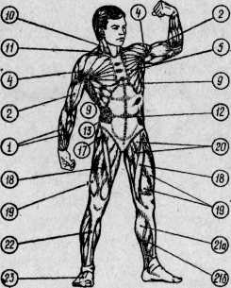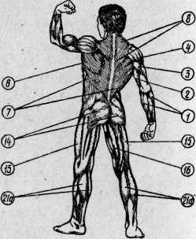

*Мал. 2.1.* Головні м'язи людини:

1 - м'язи, що здійснюють рух кисті й пальців; 2 - двоголовий м'яз плеча; 3 - триглавий м'яз плеча; 4 - дельтоподібний м'яз; 5 - великий грудний м'яз; 6 - великий круглий м'яз; 7 - найширший м'яз спини; 8 - трапецієподібний м'яз; 9 - передній зубчастий м'яз; 10 - грудиноключичнососцевидний м'яз; 11 - сходові м'язи; 12 -прямий м'яз живота; 13 - зовнішній косий м'яз; 14 - великий сідничний м'яз; 15 -двоголовий м'яз стегна; 16 - напівсухожильний м'яз; 17 – м’яз - натягувач широкої фасції стегна; 18 -портяжний м'яз; 19 -чотириглавий м'яз стегна; 20 м'язи, що-приводять стегна; 21-триглавий м'яз гомілки (21 а - икроножная м'яз, 21 б – камбало видний м'яз); 22 - передня большеберцовая м'яз; 23 - м'яз стопи.

Кістякові м'язи, що здійснюють рухи нашого тіла, скорочуються швидко й проводять збудження з великою швидкістю.

До гладких м'язів відносяться м'язи внутрішніх органів. Ними утворений м'язовий шар стінок шлунка, кишечнику, кровоносних судин, сечового міхура й т.д. Скорочення гладких м'язів більш повільні й тривалі, вони можуть довгий час залишатися в скороченому стані. Проведення збудження по них більше повільне. Гладкі м'язи скорочуються під впливом імпульсів, що виникають у нервово-м'язових елементах самих органів.

Поперечно-смугасті й гладкі м'язи відрізняються один від одного й будовою. До м'язів підходять численні нервові волокна, що несуть строго певні функції.

Рухові волокна передають від спинного й головного мозку імпульси, що приводять м'язи в дію; чутливі волокна посилають імпульси у зворотному напрямку - «звіт» про пророблену роботу м'язами. Залежно від складності виконуваної м'язами роботи мозок сигналізує в потрібний момент про посилення напруги або розслабленні. Симпатичні волокна регулюють обмінний процес-зміна кількісного і якісного складу м'язів (пристосування їх до умов, що змінилися, роботи).

У суглобах, м'язах, сухожиллях перебуває багато нервових утворень (рецепторів). Будь-яка зміна в м'язах дратує рецептори, які по чутливих нервах інформують мозок про характер змін. Всі ці сигнали-імпульси оперативно аналізуються й, якщо треба, коректуються. Сила м'яза залежить від стану центральної нервової системи. У нетренованих людей при максимальному навантаженні відсоток мобілізації нервових волокон невисокий. Підвищити мобілізацію нервових волокон, а значить, і силу м'язів можуть тільки регулярні тренування. Припинення або тривала перерва в тренуваннях веде до погіршення стану м'язів.

**2.2 ОБМІН РЕЧОВИН**

Необхідною умовою життя є постійний обмін речовин. Припинення обміну речовин веде до припинення життя. В організмі людини – органах, тканинах, клітинах - іде безперервним процес творення й утворення складних речовин і протоплазми. Одночасно із цим відбувається їхній розпад і руйнування. Процеси росту, творення нових клітин називаються пластичними процесами. Всі процеси асиміляції й росту можливі тільки в тому випадку, якщо в організм регулярно надходять живильні речовини - пластичний матеріал, з якого організм синтезує живу тканину.

Живильні речовини відіграють важливу роль і як джерело енергії. Вся діяльність людини, заняття фізичною й розумовою працею супроводжується витратою енергії. Отже, для збереження життя людині необхідне надходження певної кількості живильних речовин. Енергію, що організм використає, він одержує при розподілі речовин.

Ужиті харчові речовини виводяться з організму у вигляді води, вуглекислого газу й т.д., на які вони розпадаються.

Основні живильні речовини, що беруть участь в обміні речовин,- це білки, жири й вуглеводи, важливу роль грає також обмін води й мінеральних солей.

Організму людини в добу потрібно: білків 100 - 120 г; жирів 60-70 г; вуглеводів 600-800 г; солей кальцію 0,7-0,8 г; вітаміну А 1-2 г; вітаміни групи В 2-2,5 г; вітаміну З 75 мг; води питний, напоїв 1 -1,5 л; води харчових продуктів 1 -1,5 л.

У результаті, по деяким наближеним даним, людина за час свого життя одержує із продуктами харчування 75 т води; 17,5 т вуглеводів, 2,5 т білків й 1,3 т жирів, тобто така кількість їжі, що більш ніж у тисячу разів перевищує вагу його власного тіла. [25]

**2.2.1 Обмін білків.** Основою всього живого є білки - багатоатомні складні органічні сполуки. Білок займає особливе місце в організмі людини й власне кажучи є незамінним, оскільки вуглеводи й жири при необхідності можуть утворюватися в організмі один з одного або з білків, але білки утворяться тільки з інших білків, одержуваних організмом з їжею. Білок - це основний будівельний матеріал людського організму. Білки не тільки входять до складу структурних елементів клітин і тканин тіла, але й беруть участь у багатьох процесах обміну. Вони грають одну з найголовніших ролей у якості необхідних складових частин всіх біологічних рідин і забезпечують можливість нормальної життєдіяльності всіх тканин й органів тіла. Ученими підраховано, що людині в добу при легкій роботі потрібно приблизно 1,5 г білка на 1 кг ваги, а при важкій м'язовій діяльності - понад 2 г (табл. 2.2.2) Але з цього виходить, що варто захоплюватися продуктами, що містять велику кількість білків. Їжа повинна бути калорійною й різноманітною.

**Таблиця 2.2.2. Вміст білка в продуктах харчування, г**

|  |  |  |  |
| --- | --- | --- | --- |
| Продукти | Кількість білка на 100 г продукту | Продукти | Кількість білка на 100 г продукту |
| Яблука свіжі | 0,3 | Хліб пшеничний | 6,7 |
| Масло рослинне | 0,5 | Крупу перлова | 6,7 |
| Маргарин | 0,5 | Оселедець солона | 8,9 |
| Кавун | 0,5 | Булки здобні | 8,9 |
| Помідори | 0,8 | Молоко згущене | 9,6 |
| Сушені овочі | 0,8 | Яйце куряче | 9,6 |
| Гарбуз | 0,8 | Макарони | 9,3 |
| Виноград свіжий | 0,8 | Ковбаса варена | 10,3 |
| Ріпа | 0,96 | Сало свиняче | 10,5 |
| Редис | 0,96 | Баранина жирна | 10,6 |
| Полуниця й малина | 0,96 | Горіхи лісові | 10,7 |
| Сало яловиче | 1,1 | Сосиски | 10,8 |
| Мед бджолиний | 1,1 | Печиво | 10,8 |
| Гриби грузді свіжі | 1,1 | Горіхи волоські | 10,8 |
| Хрін | 1,2 | Крупу вівсяна | 10,8 |
| Гриби опенки свіжі | 1,3 | Тріску | 11,6 |
| Картопля | 1,4 | Свинина жирна | 13,6 |
| Перець фарширований | 1,4 | Сир нежирний | 13,6 |
| Компот сушений | 1,8 | Какао в порошку | 16,4 |
| Салат | 1,23 | Ковбаса копчена | 17,7 |
| Капуста свіжа | 1,44 | Баранина худа | 18,0 |
| Редька | 1,52 | Телятина жирна | 18,0 |
| Цибуля ріпчастий | 2,0 | Горох | 19,3 |
| Пюре | 2,1 | Яловичина | 19,6 |
| Вершки | 2,8 | Сир голландський | 20,9 |
| Молоко | 2,8 | Кролик | 20,9 |
| Кефір | 3,1 | Ікра кетова | 26,7 |
| Морожене вершкове | 3,4 | Ікра зерниста | 26,7 |
| Гриби білі свіжі | 4,3 | Гриби сушені (білі) | 30,4 |
| Хліб житній | 5,0 | Ікра паюсна | 36,0 |
| Рис | 6,3 | Вобла сушена | 41,0 |
| Крупу ячмінна | 6,7 |  |  |

У процесі обміну речовин живильні речовини - білки, жири, вуглеводи, мінеральні солі - використовуються організмом частково для покриття енергетичних витрат, частково як пластичні матеріали для побудови нових або заміни зруйнованих структурних елементів клітин і тканин. Тобто білки, розпадаючись в організмі, є, так само як вуглеводи й жири, джерелом енергії. Організм людини не може обійтися без регулярного надходження білків ззовні. Прийом до плину декількох місяців їжі, що не містить білків, приводить до серйозних порушень діяльності всього організму.

**2.2.3 Обмін вуглеводів.** У регуляції вуглеводного обміну в організмі людини, як показують дослідження вчених, основна роль належить центральній нервовій системі. Безпосередньо кора головного мозку регулює рівень цукру в крові, впливає на функцію печінки й інші органи людини. Вуглеводи, які надходять із їжею в кров, а потім у клітини організму, переробляються хімічно й механічно в органах травлення. Через кишкову стінку в кров без попереднього розщеплення всмоктуються тільки прості, добре розчинні у воді - моносахариди. Дисахариди - сахароза й лактоза, незважаючи на гарну розчинність у воді, у кишечнику не всмоктуються. Вони можуть бути засвоєні організмом лише після розщеплення на відповідні моносахариди.

У харчуванні людини основним вуглеводом, що має живильну цінність, є крохмаль. Більшим змістом крохмалю відрізняються зерна пшениці, жита, ячменя, вівса, рису, кукурудзи, полуниця й картопля.

Найважливішим вуглеводом з фізіологічної точки зору є глюкоза. Вона зустрічається у всіх тканинах людини й у певних кількостях утримується в крові. Окислювання глюкози й глікогену в тканинах в остаточному підсумку і є основним джерелом енергії, необхідної організму для здійснення різноманітних функцій.

**2.2.4 Обмін жирів** (мал. 2.2). Кількість жиру, усмоктуваного в кишечнику людини протягом доби, становить близько 60 г.

Жири, як і вуглеводи, використовуються в першу чергу організмом як джерело енергії. В органах травлення жири розщеплюються на гліцерин і жирні кислоти, які, проходячи через клітини слизової оболонки кишечнику, знову синтезуються в жир, що надходить у лімфу. Жир, що утворився, відрізняється від спожитого. Організмом синтезується жир, властивий тільки даному організму. Жир входить також до складу клітин, він є обов'язковою складовою частиною протоплазми, ядра й оболонки. Після необхідних витрат залишок жиру, що надійшов **в** організм, відкладається в запас. Цей запасний жир: 1) є джерелом енергії у випадку, якщо витрата енергії перевищує її надходження; 2) відіграє захисну роль: підшкірний жир перешкоджає посиленій віддачі тепла, навколопечінковий - охороняє нирки від забитих місць і т. д.

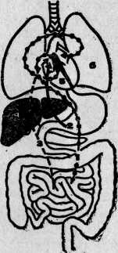

Мал. 2.2 Схема жирового обміну в організмі людини:

білки 1, вуглеводи 2, розщеплені білки й вуглеводи 3 надходять у печінку 4, де піддаються відповідній обробці. Жири, минаючи печінку, по лімфатичних шляхах ідуть спочатку в праву половину серця 5, а відтіля в легені 6, які тимчасово затримують у своїх клітинах надлишки жиру.

Жир синтезується не тільки з жиру, що надійшов, але й з білків і вуглеводів. При повному виключенні жиру з їжі він усе-таки утвориться в досить значній кількості. Основне джерело утворення жиру в організмі - переважно вуглеводи.

Інтенсивність білкового або жирового обміну обумовлюється задоволенням енергетичних потреб організму. При недоліках жирів у їжі відбувається посилений розпад білків і вуглеводів для задоволення тих потреб, які раніше покривалися жирами.

**2.2.5 Водно-сольовий обмін.** Вода й мінеральні солі не є ні живильними речовинами, ні джерелами енергії. Однак вони необхідні для життєдіяльності організму. Вміст води в тілі дорослої людини становить близько 2/з ваги тіла (трохи зменшується з віком людини).

Чиста вода являє собою нейтральну рідину, у якій добре розчиняються різні неорганічні й органічні речовини. Вода виконує також важливу механічну роль, полегшуючи ковзання тертьових поверхонь (суглобів, зв'язок і м'язів).

Випар води шкірою є потужним пристосуванням, за допомогою якого людина зберігає постійну температуру в організмі.

Основними органами, які видаляють воду з організму, є нирки, потові залози, легені й кишечник. Потреба людини у воді в добу - 2000- 2500 мл.

У харчуванні людини більшу роль грають мінеральні солі, на їхню роль у життєдіяльності організму вперше звернув увагу вчений Г. А. Бунге. Ретельні дослідження в цьому напрямку були проведені Н. И. Луніним.

Сольовий обмін тісно пов'язаний з водним обміном. Пересування солей в організмі неможливо розглядати незалежно від обміну води, оскільки більшість мінеральних з'єднань перебуває у водяних розчинах організму. Солі входять до складу всіх клітин і тканин тіла людини і є їх необхідною складовою частиною.   
За підрахунками учених, потреба організму дорослої людини в різних мінеральних солях у добу така: кальцій 0,7-0,8 г; фосфор 1,5-2,0 г; залізо 0,015-0,20 г; натрій 4,0-6,0 г; хлор 2,0-4,0 г; калій 2,0-3,0 г.

Необхідно, однак, підкреслити, що зміст мінеральних солей у добовому харчовому раціоні людини далеко не завжди відповідає фізіологічному мінімуму. Солі надходять в організм із їжею, тільки поварена сіль додається до їжі штучно.

**2.3 ЗНАЧЕННЯ ЦЕНТРАЛЬНОЇ НЕРВОВОЇ СИСТЕМИ, ДЛЯ ОБМІННИХ ПРОЦЕСІВ**

Центральній нервовій системі належить провідна роль в обмінних процесах організму. Ученими встановлений зовсім конкретний зв'язок між різними формами обміну. Вона виражається в тому, що окремі структурні елементи білків, жирів і вуглеводів можуть перетворюватися після відповідної хімічної перебудови. Так, наприклад, амінокислоти використовуються для синтезу вуглеводів і навпаки.

Кора мозку є складним відділом центральної нервової системи, що сприймає подразнення, сигнали із зовнішнього середовища й від всіх внутрішніх органів.

У свою чергу клітини кори півкуль мозку безупинно посилають імпульси по еферентним шляхом, які складаються з довгих відростків нервових клітин 5 і 6 шарів, до всіх органів живого організму. Кора людського мозку здійснює регуляцію всіх процесів організму й зв'язок із зовнішнім середовищем. Цей вищий відділ тримає у своєму веденні всі явища, що відбуваються в тілі. Увагу дослідників уже давно привернув ряд фактів, що вказують на вплив нервової системи на процеси обміну речовин в організмі. Зокрема, відзначалося, що сильне нервове збудження, зв'язане, наприклад, з емоційними переживаннями, впливає на вуглеводний обмін і приводить у людини до виділення цукру із сечею. Крім цього, ученими доведений вплив центральної нервової системи не тільки на обмін речовин, але й на ряд емоційних явищ.

Ученими було помічено, що при відчутті страху різко підвищується кров'яний тиск, підсилюється діяльність серця й легенів, підвищується температура тіла.

Своїми дослідженнями І. П. Павлов довів провідне значення центральної нервової системи людини, її регулюючу й напрямну роль у життєдіяльності всього організму.

**2.4 БУДОВА Й РОБОТА СЕРЦЯ**

Серце являє собою м'язовий порожній орган конусоподібної форми. Воно оточене серозною оболонкою, що називають серцевою сорочкою або перикардом. Перикард складається із двох листків, що переходять на коріннях більших судин один в іншій.

Серце розділяється на 4 камери - 2 передсердя, праве й ліве, і 2 шлуночка, правий і лівий. Правий шлуночок і праве передсердя відділені від лівих шлуночка й передсердя перегородкою, внаслідок чого передсердя й шлуночки правої й лівої сторін між собою не сполучаються. Але між правим передсердям і правим шлуночком, а також між лівим передсердям і лівим шлуночком перебувають праве й ліве передсердечношлуночкові отвори. Кожен отвір обмежений фіброзним кільцем, від якого відходять стулки клапана. У правій половині серця перебуває тристулковий клапан, у лівій половині серця - двостулковий, або мітральный клапан. Стулчасті клапани мають значення для циркуляції крові: вони відкриваються й пропускають кров з передсердь у шлуночки, а назад не пропускають. В отворі аорти й легеневої артерії також перебувають клапани, називані напівмісячними. Вони відкриваються по припливу крові від серця в судини й перешкоджають зворотному припливу крові із судин у серце. Тільки у випадках порушення цілості клапана кров може йти у зворотному напрямку. Порушення цілості клапанів називають пороком серця. Завдяки повному поділу серця на дві частини в правому передсерді й шлуночку циркулює тільки венозна кров, а в лівому передсерді й шлуночку тільки артеріальна.

У діяльності серця розрізняють три фази: систолу (скорочення), діастолу (розслаблення) і паузу. При скороченні передсердь відбувається розслаблення шлуночків, потім - скорочення шлуночків і далі - скорочення шлуночків і розслаблення передсердь, після чого наступає пауза. Серце інервується вегетативною нервовою системою, що регулює ріст і силу серцевих скорочень.

Серце людини в стані відносного спокою перекачує за добу 8460 літрів крові, а повний оборот, по підрахунках учених, кров робить за 24 секунди.

Важить серце близько 300-400 г, а по своїх розмірах воно приблизно дорівнює кулаку кожної людини. Якби силу скорочень серця можна було використати для підняття ваг, за добу серце підняла б людину на дах 100-поверхового хмарочоса.

Серце добре тренованого спортсмена відрізняється великою потужністю й витривалістю в роботі. Скорочення його серцевого м'яза в спокої бувають рідкими, глибокими й, отже, більше економічними. Якщо серце нетренованої людини звичайно скорочується 70-80 разів у хвилину, то в тренованої людини тільки 50-60, а в деяких зі спортсменів - 35-40 разів.

Потужне серце атлета при більших навантаженнях не тільки дуже енергійно й повністю скорочується, але й сильно розтягується, уміщаючи в себе майже вдвічі більше крові.

Основними причинами захворювання серцево-судинної системи є тривалі нервово-психічні перенапруги. Вчені надають важливого значення регулярної м'язової діяльності як факторові, що має профілактичне значення в розвитку серцевої недостатності. Під впливом регулярних занять спортом відбувається так звана «зарядка» кори головного мозку. Регулярні заняття фізичними вправами сприяють вирівнюванню процесів збудження й гальмування в корі головного мозку й поліпшують функцію судинної системи. Фізичні вправи покращують самопочуття, активізують працездатність.

Контроль за реакцією серцево-судинної системи необхідно здійснювати не тільки до занять спортом, але до й після кожної серії вправ.

**РОЗДІЛ 3**

**ОСОБИСТА ГІГІЄНА, ЗАГАРТОВУВАННЯ ОРГАНІЗМУ Й ХАРЧУВАННЯ БОРЦЯ**

**3.1 СУТНІСТЬ ГІГІЄНИ, ЇЇ МЕТА Й ЗАВДАННЯ**

Гігієна (від греч. *hygieninos* — здоровий) — це наука про здоров'я, що вивчає вплив різноманітних факторів зовнішнього середовища на здоров'я людини, його працездатність і тривалість життя.

Займаючись спортом, не слід забувати про особисту й суспільну гігієну. Спорт й особиста гігієна невіддільні друг від друга й, разом узяті, забезпечують збереження й зміцнення здоров'я, підвищення загальної й спортивної працездатності.

Установити єдиний для всіх режим неможливо. Однак є загальні гігієнічні правила, які може й зобов'язаний виконувати кожна людина яка займаеться спортом. Спортсмен повинен вести правильний спосіб життя, дотримуватися постійного режиму праці, відпочинку, харчування, сну.

У повсякденному житті іноді не можна обійтися без тих або інших відступів від режиму. Але окремі, звичайно невеликі відхилення повинні лише підсилювати турботу про загальне збереження правильного способу життя й особистої гігієни.

Якщо людина дотримується режиму, у неї виробляються численні умовні рефлекси, що полегшують і поліпшують роботу організму. Наприклад, якщо людина приймає їжу щодня в ті самі години, то в неї виробляються міцні умовні рефлекси на час прийому їжі, і тим самим робота всіх органів травлення здобуває найбільшу ефективність. Коли наближається звичний час їжі, підсилюється діяльність травних залоз, вони починають виділяти сік, людина з апетитом з'їдає їжу, що добре й швидко переварюється в шлунку й відмінно засвоюється організмом. [18]

Фактор часу як умовний подразник має величезне значення не тільки в зовні вираженому загальному поводженні людини, але й протягом внутрішніх біохімічних процесів, що лежать в основі складної життєдіяльності організму. Порушення режиму нерідко приводять до зниження працездатності, поганого самопочуття. Тривалі й систематичні порушення режиму знижують спортивні результати, скорочують «спортивне довголіття».

Кожному спортсменові необхідно скласти для себе твердий розклад режиму дня, у якому повинне бути зазначені: час підйому й зарядки, час сніданку, відправлення на роботу або навчання, обідньої перерви, повернення з роботи, прийому їжі, відпочинку, спортивних занять, домашньої роботи, вечірньої прогулянки, підготовки до сну й т.д.

Фізичне виховання залежно від поставлених гігієнічних завдань включає фізичні вправи в різних організаційних формах: ранкові фізичні вправи (ранкова гігієнічна гімнастика), гімнастика перед заняттями, фізкультпауза, физкультхвилинки, фізичні вправи перед роботою, вечірні прогулянки, спортивно-масові вправи.

При будь-якій формі занять фізичними вправами необхідно строго дотримуватися основних дидактичних принципів навчання.

**Ранкова гігієнічна гімнастика.** Ранковою гігієнічною гімнастикою називають короткий комплекс фізичних вправ, проведених ранком, відразу ж після сну, і супроводжуваних гігієнічними процедурами: обтиранням вологим рушником, обмиванням або обливанням водою, прийняттям душу й самомасажем. Комплекс цей розрахований на 10-20 хв.

Ранкові фізичні вправи проводяться самостійно й у складі групи.

На початку після пробудження організм не в змозі швидко включатися в роботу з повним навантаженням. Відзначається млявість, працездатність звичайно знижена. Швидкому зняттю загальмованості, підняттю загального тонусу й відновленню всіх функцій організму сприяє ранкова гігієнічна гімнастика.

Мета ранкової гігієнічної гімнастики буде досягнута при дотриманні наступних організаційно-методичних вказівок:

1. ранкова гігієнічна гімнастика повинна складатися з вправ, що утягують у роботу всі м'язові групи й суглоби;
2. вправи повинні бути нескладними й легкими у виконанні;
3. нові вправи варто вводити поступово. Їхньому розучуванню повинне передувати коротке пояснення, супроводжуване бездоганним показом викладача;
4. команда подається бадьоро, голосно й чітко;
5. кожна нова вправа розучується в повільному темпі;
6. навантаження потрібно збільшувати поступово;
7. варто уникати одноманітності вправ (одноманітного темпу, тому що одноманітна робота виконуеться з меншим емоційним підйомом, а часом навіть неохоче).

Прикладом правильного чергування вправ у комплексах ранкової гігієнічної гімнастики є схема, перевірена на досвіді й застосована в передачах по радіо.

**Перша** вправа вищезгаданої гімнастики має на меті ввести організм людини у фізичну роботу. Воно до деякої міри імітує звичайні рухи, які виконує людина при потягуванні, і служить підготовкою до подальшої, більш складної м'язової діяльності. Ця вправа, яка звичайно використовується в уповільненому темпі, сприяє випрямленню хребта, підсилює подих і кровообіг.

**Друга** вправа розрахована на зміцнення м'язів ніг і збільшення рухливості в суглобах нижніх кінцівок. Тут можуть мати місце як різного виду присідання, так і махові рухи ногами. Бажано, щоб ці вправи супроводжувалися додатковими рухами рук і тулуба. У цих випадках уводяться в активну роботу додаткові м'язові групи плечового пояса й тулуба. Вправи цієї групи звичайно виконуються в середньому або швидкому темпі.

**Третя** вправа застосовується для зміцнення м'язів тулуба, черевного преса й тазового дна, а також для поліпшення діяльності органів, розташованих у черевній порожнині. Тут можуть мати місце різні повороти тулуба в положенняхстоячи на колінах або сидячи, а також піднімання ніг у положенні сидячи й лежачи на спині.

**Четверта** вправа в основному спрямована на зміцнення м'язів спини, випрямлення й збільшення рухливості хребта, що сприяє придбанню навички правильного тримання тіла *(гарної* постави). Для цих цілей застосовуються різні нахили тулуба вперед, у сторони й назад у положенні стоячи, стоячи на колінах або сидячи. Ці вправи виконуються, як правило, у середньому або вповільненому темпі, залежно від характеру рухів.

**П’ята** вправа повинна слугувати зміцненню м'язів рук, плечового пояса й підтримувати рухливість у суглобах верхніх кінцівок. Для цього можна застосовувати махові й силові вправи.

**Шоста** вправа по своєму впливу є додатком до четвертого й п'ятого. Вона сприяє зміцненню тулуба, косих м'язів живота, а також збільшенню рухливості хребта в різних напрямках. Звичайно цим цілям служать різні комбіновані вправи, що складаються з нахилів й обертань тулуба, виконуваних людиною в положенні стоячи, стоячи на колінах або сидячи.

**Сьома** вправа по своєму фізіологічному впливу на організм, як правило, є найбільш сильним. Воно спрямовано головним чином на зміцнення органів кровообігу. Це - біг на місці, різні стрибки (якщо є для цього умови), невелика пробіжка.

Вибір форми занять гігієнічною гімнастикою залишається завжди за людиною. Але яка б форма занять не була обрана, необхідно пам'ятати, що заняття варто вести цілеспрямовано, активно, наполегливо, уважно, послідовно. Без цього не буде досягнутий позитивний оздоровчий результат.

**3.2 ДОГЛЯД ЗА ШКІРОЮ Й ЗАГАРТОВУВАННЯ ОРГАНІЗМУ**

**3.2.1 Догляд за шкірою.** Шкіра - це зовнішній покрив тіла людини, що виконує ряд важливих для організму функцій. Шкіра захищає м'язи й внутрішні органи від ударів, добре зберігає тепло, регулює сольовий і тепловий обмін з навколишнім середовищем, успішно охороняє від інфекцій, що викликають хвороби. Переважна більшість мікробів не може проникнути усередину тіла через здорову, неушкоджену шкіру.

У шкірі є потові й сальні залози. За допомогою потових залоз через шкіру виділяється деяка частина шкідливих продуктів, що утворяться в організмі в результаті обміну речовин. Вони закупорюють отвори потових і сальних залоз, дратують шкіру, сприяючи розмноженню мікробів, і при подряпинах можуть викликати запальні процеси.

Шкіра не тільки захищає людину від холоду, спеки, проникнення мікроорганізмів, але й допомагає дихати. Якщо пори закупорені брудом, то шкіра не дихає, і це негативно позначається на стані здоров'я людини.

Гігієна шкіри включає щоденне вмивання, миття рук, ніг; миття в лазні, ванні або під душем повинне здійснюватися не рідше 1-2 разів у тиждень. Для спортсмена повинні стати звичними щоденні обтирання або обливання водою тіла до пояса.

**3.2.2 Основи й принципи загартовування.** Під загартовуванням розуміють систему заходів, що підвищують опірність організму, що виробляють у ньому здатність швидко й без шкоди для здоров'я пристосовуватися до різних метеорологічних умов, користуючись природними засобами самозахисту.

Фізіологічна сутність загартовування полягає в тому, що під впливом повторного впливу природних факторів зовнішнього середовища - води, сонячних променів, вітру й зміни температури повітря - відбувається поступове пристосування організму до цих впливів: в організмі виробляється умовно-рефлекторна здатність розширення й звуження судин, ослаблення або посилення віддачі тепла, а також нагромадження захисних тіл проти збудників інфекційних хвороб. Весь організм у цілому й у першу чергу нервова система легко переносять різкі охолодження або перегрівання без яких-небудь хворобливих станів.

При загартовуванні організму необхідно дотримуватися наступних основних положень.

1. **Поступовість**. Застосовуючи окремі процедури загартовування, важливо поступово міняти умови їхнього проведення, у тому числі дозування. Не можна досягти бажаних результатів при непомірному використанні сонячних, водних або повітряних процедур. Варто суворо стежити за відповідною реакцією організму. Перші повітряні й водні процедури рекомендується проводити влітку й потім продовжувати їх при поступовому зниженні­ температури повітря й води.

2. **Систематичність.** Процедури загартовування варто проводити щодня, без перерви, у той самий час. Необхідно з раннього віку гартувати організм, виховуючи звичку регулярного використання природних факторів природи. Тільки систематично проведені загартовування дають позитивний результат.

1. **Мінлива інтенсивність.** При­вчати організм до систематичного впливу подразників різної сили потрібно шляхом поступово ­зростаючого або повторного перебування в умовах мінливих метеорологічних факторів (температура, рух повітря, атмосферний тиск, сонячне випромінення).
2. **Розмаїтість засобів**.При загартуванні варто застосовувати як холодові, так і теплові подразники (мінливої інтенсивності), використовуючи із цією метою сонячні, водні й повітряні процедури.

**Загартовування водою.** Вплив на організм водних процедур в основному подібно із впливом повітря, але перші значно сильніші повітряних ванн, характерізуються великою теплоємністю й теплопровідністю води.

Загартовування водою варто сполучати із заняттями фізичними вправами, що підвищує його ефект. При цьому фізичне навантаження не повинно бути занадто інтенсивним. Потрібно, щоб процедура загартовування викликала деяке охолодження організму, тому що без охолодження не можна домогтися ефекту загартовування.

Починати загартовування водою найкраще влітку, потім продовжувати весь рік.

Найбільш прості й доступні форми загартовування - це обтирання й обливання, з яких і варто починати загартовування.

Обтирання бажано проводити після ранкової гігієнічної гімнастики. Вода в перші дні повинна бути теплою, приємною для тіла. Потім, поступово знижуючи температуру, потрібно дійти до обтирання холодною водою. Протягом 1-2 хвилін треба швидко обтерти тіло віджатою губкою або мокрою серветкою, потім швидко витертися насухо.

Звикнувши до обтирань, можна приступитися до обливань. Обливатися потрібно таким чином, щоб вода широким потоком стікала по всьому тілу, обмиваючи його по можливості рівномірно. Після обливання також треба швидко й насухо розтертися.

Купання в морській або прісній воді – ефективний спосіб загартовування. При купанні необхідно дотримувати наступних правил.

1. Для початку купального сезону бажана темпе­ратура води не нижче 20 °С.
2. Не слід входити у воду спітнілим або з охолодженою шкірою. Якщо тіло швидко остудилося, треба виконати зігрівальні рухи йтільки після цього йти у воду.
3. У воді рекомендується обов'язково рухатися, пла­вати.
4. Потрібно вийти з води не очікуючи вторинного охолодження, ретельно розтертися й зробити невелику про­гулку.
5. Не рекомендується, вийшовши з води й висохнувши, си­діти на березі, а потім знову йти у воду.
6. Після сильних фізичних навантажень, перш ніж купатися або приймати душ, необхідний невеликий відпочинок.

Правильно використовуючи вплив сонця, повітря й води, людина зміцнює своє здоров'я й охороняє себе від різних захворювань.

Кожен борець повинен обрати для себе способи загартовування, доступні йому в конкретних умовах. Елементи загартовування повинні носити не випадковий характер, а органічно ввійти в побут спортсмена.

Кращого ефекту в загартовуванні досягають при дотриманні основних гігієнічних положень із одночасним використанням всіх трьох факторів: сонця, повітря й води. При цьому основні правила загартовування наступні:

а) дотримання строгої послідовності в залученні організму до температурних змін повітря й води;

б) дотримання послідовності в дозуванні (тривалість загартовування, вибір одягу);

в) безперервність загартовування протягом усього року;

г) чіткій облік індивідуальних особливостей тих, що загартовуються.

**3.3 ОСНОВИ РАЦІОНАЛЬНОГО ХАРЧУВАННЯ БОРЦЯ**

Високі спортивні досягнення також залежать і від раціонального харчування.

1. Їжа повинна покрити повністю енергетичні витрати спортсмена, пов'язані з його м'язової діяльністю.
2. Вона повинна бути повноцінної з погляду якості й співвідношення в ній основних поживних речовин, мінеральних солей і вітамінів.

Раціональне харчування спортсмена сприяє підвищенню працездатності і є засобом боротьби зі стомленням. Під правильним харчуванням розуміють дотримання режиму харчування (рівномірний розподіл прийому їжі до плину дня) і повноцінність харчування, тобто їжа повинна містити речовини — білки*,* жири, вуглеводи, мінеральні солі, вітаміни, воду — необхідні для правильного росту, розвитку й нормальної життєдіяльності організму.

Кількість їжі повинна визначатися витратою енергії, що затрачає спортсмен. Скільки енергії витрачає спортсмен у день у процесі життєдіяльності, включаючи тренування й змагання, стільки ж калорій він повинен одержати з їжею. Надлишкова їжа перевантажує травні органи й приводить до збільшення ваги тіла.

Їжа спортсмена повинна бути особливо багата вітамінами, тому що потреба в них внаслідок занять спортивною боротьбою підвищується. Особливо велике значення для спортсменів мають вітаміни С и В1.

Вітамін С (аскорбінова кислота) підвищує фізичну витривалість, сприяє посиленню м'язової діяльності, поліпшує спортивну працездатність, знижує стомлюваність і прискорює відбудовні процеси після спортивних навантажень.

Звичайна добова доза вітаміну С при середній витраті енергії - 50 мг, для спортсмена - 110-150 мг, а в період змагань, до й після них - по 250 мг щодня.

Багатими джерелами вітаміну С є чорна смородина, шипшина, апельсини, лимони, яблука, капуста, морква, цибуля, картопля, хрін, щавель, шпинат.

Як джерело вітаміну С особливо рекомендується відвар із плодів шипшини.

Вітамін B1 забезпечує правильне використання вуглеводів при м'язовій роботі. Чим більша відбувається робота й чим значніше витрата вуглеводів, тим сильніше зростає потреба організму у вітаміні B1. Вуглеводи краще (повніше) використаються в організмі в присутності вітаміну В1. Більшу роль вітамін B1 відіграє для нормальної діяльності центральної нервової системи.

Зміст у їжі вітамінів С, B1, А піддано сезонним коливанням. Узимку й на початку весни їжа бідна джерелами цих вітамінів (вони втримуються головним чином у фруктах, овочах і зелених частинах рослин). Крім того, при зберіганні й консервуванні овочів і фруктів зміст у них вітаміну С знижується. Тому наприкінці зими й початку весни варто звернути особливу увагу на зміст цих вітамінів у їжі й прагнути збільшувати його.

Треба не забувати, що потреба у вітамінах залежить від співвідношення їх у їжі. При збільшенні в раціоні змісту вітаміну А варто збільшувати в ньому зміст вітаміну B1 й С, тому що потреба організму в них при цьому підвищується.

Їжа спортсмена повинна також містити мінеральні речовини у вигляді солей фосфору, кальцію й частково заліза й магнію. Фосфор і магній сприяють нормальному протіканню хімічних процесів у головному мозку й м'язах, кальцій - побудові гемоглобіну крові й міоглобіну м'язів. Крім того, фосфор, кальцій і магній зміцнюють кістковий апарат. Середня добова потреба людини у фосфорі становить 1,25 г, кальції - 0,8 г, залізі-15 мг, магнії - 0,6 г. Під впливом спортивних занять ці норми збільшуються приблизно вдвічі.

Потреба організму в хлористому натрії (поварена сіль) становить у добу в середньому 20 г (включаючи хлористий натрій, що міститься в харчових продуктах). При занятті видами спорту, що супроводжуються значним потінням, а також у жаркому кліматі кількість хлористого натрію в їжі варто збільшувати до 25- 30 г у зв'язку зі значним виділенням його з потом.

Основною умовою правильного харчування спортсмена є чітке виконання режиму; їжу треба приймати 3-4 рази на день (сніданок, другий сніданок, обід, вечеря) у чіткій час. Це створює сталий ритм у внутрішному житті організму, що дуже важливо для нормальної його діяльності. Часи прийому їжі необхідно визначати залежно від трудової діяльності й тренування, дотримуючись їх потім день у день.

Після напруженого тренування або змагань рекомендується відразу ж прийняти 150-200 г цукрового розчину. Потім варто відпочити 30-45 хвилин і лише після цього приступитися до їжі. Так само, як інтенсивне травлення заважає м'язовій роботі й знижує нервову напругу, так і робота м'язів й емоційне збудження спортсмена заважають нормальному травленню. Тому змагання або тренування варто планувати не раніше, ніж через 2 години після прийому їжі.

У дні особливо напружених тренувань можна рекомендувати вживання лужних мінеральних вод по 1/2 склянці на день. Тому що звичка вгамовувати спрагу водою часто обумовлена не щирою спрагою, а почуттям сухості в роті, з нею варто боротися. Усувати сухість у роті треба прополіскуванням рота водою.

Для спортсмена однією з важливих умов досягнення високих спортивних результатів є необхідність привчити себе до строгого водного режиму, не споживати великої кількості рідини, особливо в період тренувань і змагань. Добова потреба у воді 2,5-3 літра. Загальний прийом рідини повинен відповідати добовій втраті.

**Таблиця. 3.3.1. Зразковий набір продуктів для добового раціону борців, що тренуються**

|  |  |  |  |
| --- | --- | --- | --- |
| Продукти | Кількість, г | Продукти | Кількість, г |
| М'ясопродукти | 250 | Борошно пшенична | 40 |
| Рибопродукти | 100 | Хліб чорний | 300 |
| Молоко (цільне, кефір й ін.) | 300 | Картопля | 400 |
| Жири, вершкове масло, соняшникове й ін. | 90 | Овочі | 400 |
| Яйця | 1 шт. | Цукор | 100 |
| Молочні продукти (сир, сметана) | 100 | Фрукти, ягоди | 200 |
| Крупи, макаронні вироби | 80 | Шоколад, цукерки, мед, варення | 50 |
| Хліб білий | 300 | Кава, какао, чай | 10 |

Обсяг добового раціону повинен бути невеликим, висококалорійним й у той же час легкозасвоюваним, що не перевантажує шлунково-кишковий тракт спортсмена. Цєї вимоги варто особливо дотримуватися відносно прийомів їжі, що передують тренувальному заняттю або виступу в змаганні. Загальна вага добового раціону не повинна перевищувати 3,0-3,5 кг (табл. 3.3.1).

У зв'язку із цим у харчовому раціоні спортсмена, особливо в дні змагань, а також у прийомах їжі, які безпосередньо передають тренувальному заняттю, повинні переважати висококалорійні продукти, що дозволить їх приймати в невеликому обсязі (м'ясні продукти, яйця, вершкове масло, цукристі речовини, вівсяна, гречана й манна крупи). Фрукти й овочі хоча й не мають високу калорійність, але повинні бути представлені в раціоні в достатній кількості як джерело необхідних спортсменові вітамінів і речовин.

Легка засвоюваність їжі також необхідна для того, щоб не обтяжувати шлунково-кишковий тракт спортсмена.

Продукти, важко засвоювані, наприклад багаті на клітковину (капуста), важко-перетравлювані білки (бобові - квасоля, сочевиця, горох) і жири (свиняче й бараняче сало), не повинні мати великої питомої ваги в їжі, що безпосередньо передує тренувальному заняттю. При ранкових тренуваннях ці продукти варто включати в обід, а при вечірніх - у сніданок.

Якісний підбір продуктів відповідно до характеру спортивної діяльності має істотне значення для підвищення ефективності тренування. Початкові періоди тренування, що характеризуються значним збільшенням маси м'язів й їхньої сили, вимагають збільшення кількості в їжі білків, використовуваних організмом для побудови м'язів.

У період тренувань, спрямованих на розвиток витривалості, варто збагачувати їжу вітамінами B1 В2, РР і С, що приймають участь у глибокій перебудові, що відбувається в організмі, процесів обміну речовин і використовуваних для побудови ряду ферментів. У період тренувань, коли переважають швидкісні вправи, бажаним є збільшення в їжі джерел легкозасвоюваного фосфору (молочні продукти, м'ясо, сири). Якщо переважають тривалі вправи на витривалість, у харчовому раціоні повинне бути більше вуглеводів (варто використати овочі, фрукти й цукор, але не хліб, крупу й макаронні вироби).

Розподілення раціону протягом дня залежить від того, на який час доби доводиться основне спортивне навантаження. Якщо тренувальні заняття або змагання відбуваються в денний час (між сніданком й обідом), метою сніданку є дати спортсменові достатню кількість калорій, потрібних для виконання майбутнього фізичного навантаження, а також підвищити зміст речовин, що регулюють протікання процесів обміну речовин при м'язовій діяльності. Разом з тим сніданок не повинен обтяжувати шлунково-кишковий апарат перед виконанням спортивного навантаження. Сніданок повинен бути висококалорійним (30-35 % загальної калорійності добової норми), невеликим по обсязі, легкозасвоюваним, багатим на цукор, фосфор і вітамін С й, нарешті, багатий на харчові речовини, що збуджують діяльність нервової системи.

У сніданок бажано включати такі продукти, як м'ясо, ковбасні вироби, сир, какао або кава, картопля, помідори, морква, зелена й ріпчаста цибуля.

Фізіологічне значення обіду - відновлення речовин й енергії, витрачених на тренувальному занятті або змаганні. Калорійність обіду повинна становити 35-40 % добової. Обід повинен містити високий відсоток тваринних білків (м'ясо), велика кількість вуглеводів і жирів. На обід варто відносити основну масу найбільше важко засвоюваних продуктів, багатих клітковиною, а також продуктів, що довго затримуються в шлунку (жирна свинина, баранина, багаті клітковиною овочі, особливо капуста, бобові).

Ціль вечері - відновити ті витрати, які не були відновлені обідом, підготувати організм до тренувальних занять або виступу наступного дня. Калорійність вечері повинна становити 25-30 % калорійності добового харчування. Асортименти продуктів, що включають у нього, повинен сприяти відновленню тканевих білків і поповненню в організмі вуглеводних запасів.

У вечерю варто включати каші (особливо вівсяну або вівсяний кисіль), овочі, богаті вітаміном B1 (капуста, кабачки, помідори), рибні блюда.

На вечерю не слід уживати продукти, що довго затримуються в шлунку, різко збуджуючи нервову систему й діяльність шлунково-кишкового тракту (шинка, жирна свинина, шпиг, баранина, м'ясо або дичина, сири, шоколад, какао, гострі приправи), щоб забезпечити необхідну повноцінність нічного сну.

Між обідом і вечерею (після відпочинку) можна практикувати легкий полуденок, що містить близько 5 % калорійності добового пайка (солодкий чай з булочкою або печивом). Однак це не є обов'язковою вимогою.

Якщо тренувальні заняття відбуваються в період між обідом і вечерею, то розподіл їжі протягом дня трохи змінюється. При такому розпорядку дня обід повинен бути менш обтяжним для шлунка. При цьому багаті клітковиною продукти потрібно переносити на вечерю, а жирні продукти, що подовгу затримуються в шлунку, - на сніданок. Калорійність обіду повинна бути знижена до 30-35 % загальної калорійності добового харчування, а калорійність сніданку й вечері відповідно збільшена.

Сніданок, що безпосередньо передує виступу в змаганні, повинен складатися з вуглеводних, легкозасвоюваних, але не об'ємних продуктів, багатих фосфором і вітаміном С. До складу його варто включати смажене або, що ще краще, тушковане м'ясо, яйця зварені, кашу з вівсяних пластівців, вершкового масла, солодкий чай, кава або какао, і, якщо дозволяють умови сезону, салат з помідорів із цибулею. Виступати в змаганнях натще неприпустимо.

Якщо змагання має бути у вечірній час, після обіду, то обід повинен бути легким, легкозасвоюваним, малооб’ємним, але висококалорійним. У нього не слід включати жирне смажене м'ясо або дичину, свиняче сало, бобові, капусту, житній хліб і т.п. Досить бажаним є міцний бульйон, варене м'ясо або котлети з комбінованим овочевим гарніром. На третє - солодкі вітамінізовані фруктові компоти або киселі. Обід повинен бути завершений за 2-3 години до початку змагань.

Для підвищення спортивної працездатності перед змаганням рекомендується вживання 75-120 г глюкози або цукру й 150-500 мг аскорбінової кислоти. Глюкозу варто приймати за 1 -1,5 години до початку змагань.

У перші дні перебування в містах з різницею в часі варто організувати харчування таким чином, щоб ранком приймалася їжа, що підвищує збудливість центральної нервової системи, а ввечері – яка її понижуе. За рекомендацією лікаря слід вживати корисні тонізуючі й підвищуючі працездатність фруктові напої й вітаміни.

Після тривалих спортивних навантажень, що супроводжуються значною витратою енергетичних ресурсів, необхідно можливо більш швидке відновлення організму. Велике значення це має у випадку тривалих зборів або коли повторні виступи в змаганнях випливають один за одним протягом 1 - 3 днів.

**Таблиця. 3.3.2. Зразковий набір продуктів для добового раціону в період штучного зниження ваги борця.**

|  |  |  |  |
| --- | --- | --- | --- |
| Продукти | Кількість,  г | Продукти | Кількість,  г |
| М'ясопродукти (нежирні) | 350 | Овочі | 500 |
| Рибопродукти | 200 | Картопля | 100 |
| Жири (масло вершкове, рослинне й т.п.) | 50 | Фрукти свіжі | 500 |
| Молочні продукти й молоко | 100 | Борошно пшенична й крупа | 50 |
| Сир плавлений, худий | 50 | Цукор | 100 |
| Яйця | 2 шт. | Кава, какао, чай | 10 |

У процесі регулювання ваги необхідно знижувати калорійність харчування, для того щоб втягнути в процеси обміну речовин резервний жир, що скопився в організмі (табл. 3.3.2).

Калорійність добового харчування при регулюванні ваги знижується до 30-45 калорій, причому це досягається за рахунок зменшення в раціоні змісту вуглеводів і жирів. Разом з тим кількість білків у раціоні повинне бути збережене досить високим з метою забезпечення повного покриття денних потреб організму.

На підставі цього склад добового пайка при регулюванні й зниженню ваги може бути рекомендований наступний (на 1 кг ваги в добу): білки - 2,4-2,5 г; жири - 1,0-2,0 г; вуглеводи - 4,0-4,5 г.

При цьому, у випадку потреби, кількість жирів може бути ще більш зменшено, а вуглеводів - трохи збільшено.

Основу раціону становлять сирі овочі й фрукти, а також нежирне м'ясо або риба. Сира рослинна їжа дуже об'ємна, малокалорійна й швидко дає насичення. Разом з тим сирі овочі й фрукти бідні хлористим натрієм і відносно багаті калієм, що сприяє втраті води організмом. Треба, однак, мати на увазі, що, підбираючи асортименти рослинних продуктів, варто уникати фруктів, надмірно багатих простими цукрами (ізюм, фініки, банани), а також трохи зменшити кількість картоплі, досить багату крохмалем.

Крім того, необхідно зменшити споживання води й обмежити споживання повареної солі, що сприяє втраті води тканинами. Зміст повареної солі в раціоні повинне становити не більше 5-8 г, включаючи сіль, що входить до складу харчових продуктів.

Питний режим варто істотно обмежити (не більше 0,5-0,6 літрів у добу). У цю норму входять чашка м'ясного бульйону за обідом, дві склянки молока або кефіру (ранком і ввечері). [18]

**РОЗІДЛ 4**

**ЗАХОДИ ПОПЕРЕДЖЕННЯ ТРАВМАТИЗМУ,** **САМОКОНТРОЛЬ, МАСАЖ І САМОМАСАЖ** **БОРЦЯ**

**4.1 ЗАХОДИ ПОПЕРЕДЖЕННЯ ТРАВМАТИЗМУ**

Необхідною умовою правильної організації учбово-тренувальних занять з вільної боротьби є попередження травм.

Травма (від греч. *trauma* — рана) - ушкодження тканин організму людини, викликана несподіваною дією зовнішньої сили. У більшості випадків травми на заняттях виникають у результаті неправильної організації й методики проведення занять; незадовільного стану місць занять, інвентарю й спортивного костюма борців; недисциплінованості й порушення правил боротьби.

До причин травм, викликаних неправильною методикою проведення занять, відноситься порушення її основних положень: поступовості збільшення навантаження, індивідуального підходу, ретельного інструктажу й правильного показу вправи. Відсутність або недостатня розминка перед початком занять, неправильний підбор партнера за вагою й підготовленості, допуск до змагань без достатньої підготовки - все це також сприяє виникненню травм.

Для усунення зазначених причин викладацько-тренерський склад повинен строго виконувати правила змагань, інструкції й положення, а також вимоги методики проведення учбово-тренувальних занять.

Необхідно ретельне вивчення й виконання викладацько-тренерським складом вимог «Положення про лікарський контроль над тими, хто займається боротьбою».

Порушення цього «Положення» - допущення починаючих спортсменів до занять без попереднього медичного обстеження, нерегулярнє направлення тренером спортсменів на лікарські огляди, передчасний допуск спортсменів до занять після перерв або допуск до змагань із нездужанням або захворюванням - свідчать про те, що не виконується один з основних принципів системи фізичного виховання - обов'язковий лікарський контроль.

Найчастіше одержують травми починаючі спортсмени: вони ще недостатньо опанували технікою руху, не виробили координації в роботі різних м'язових груп. Новачки звичайно слабко орієнтуються в просторі, погано володіють своїм тілом і не можуть вчасно загальмувати або розслабити м'язи-антагоністи. Недостатньо тренований борець швидко стомлюється. У такому стані в нього наступає розлад координаційних функцій, що може привести до травматизму. [17]

Нерідкі випадки травм, причинами яких є порушення правил і режиму занять і змагань, відсутність послідовності на уроці, слабкий контроль викладача й неправильний показ їм прийомів, незадовільна страховка (або її відсутність), зіткнення й недисциплінованість борців, тобто недоліки в організації й методиці проведення уроку.

Бувають спортивні травми й нещасні випадки, які пов'язані з порушеннями загального фізичного стану спортсмена. До них выдносяться ушкодження внаслідок стомлення й перевтоми, хворобливого стану, старих травм і неправильного поводження борця.

Досвід показує, що в стомленого спортсмена точність, координація й сила рухів різко порушені. Навіть технічно добре підготовлений борець, виконуючи вправу в стомленому стані, може допустити грубі помилки, що ведуть до травматизму. Крім того, під впливом стомлення й перевтоми послабляється пильність, увага, погіршуються всі реакції організму. Все це створює умови, що сприяють виникненню нещасних випадків. Для їхнього запобігання необхідно після великих фізичних навантажень забороняти вправи, технічно складні й потребуючі точної координації.

Тому дуже важливо із самого початку виробити в спортсменів навички самострахування, навчити їх правилам безпечного падіння, при чому прийоми самострахування повинні бути розучені борцями на тренуваннях до автоматизму. Тренувальні сутички повинні проводитися серед спортсменів однієї вагової категорії, одного віку, однакової фізичної й технічної підготовленості. Щоб уникнути саден і подряпин шкірних покривів, необхідно коротко стригти нігті.

На тренуваннях викладач, а на змаганнях суддя повинні уважно стежити за діями суперників, не допускати небезпечних положень, які можуть привести до травм, і своїми діями вчасно зупинити сутичку.

З метою профілактики ушкоджень викладач перед початком, під час і після проведення учбово-тренувальних занять зобов'язаний:

* знати й строго враховувати анатомо-фізіологічні й психологічні вікові особливості юнаків;
* перевіряти щільність змикання частин килима, справність і чистоту покришки (вона повинна бути чистою, туго натягнутою, не розірваною й закріпленою);
* стежити за гігієною й станом здоров'я борців, а також їхньою спортивною формою;
* забороняти починаючим спортсменам виставляти в упор руки при падіннях на килим і з'єднувати пальці в плетіння при захопленнях;
* вимагати, щоб той, хто проводить прийом, падав разом з партнером, а не залишався в стійці;
* стежити за виконанням на заняттях тільки тих прийомів і дій, які передбачені даним уроком;
* не допускати виконання заборонених прийомів і дій;
* при розучуванні прийомів і проведенні сутичок ставити пари з борців з урахуванням ваги, а також фізичної й технічної підготовленості;
* дозволяти відпрацьовувати прийоми на килимі тільки двом парам у стійці;
* забезпечувати таку організацію занять при груповому розучуванні прийомів, при якій повністю виключається можливість зіткнення сусідніх пар, що виконують перевороти.

**4.2 НАДАННЯ ПЕРШОЇ ДОПОМОГИ ПРИ ТРАВМАХ**

Спортивна боротьба - травматичний вид спорту. При заняттях боротьбою відбуваються ушкодження суглобів, тулуба (реберна дуга) і голови (вушні раковини), іноді - переломи передпліччя, костей кисті, ключиці, ребер і т.д.

Надаючи першу допомогу при травмах, потрібно обов'язково дотримуватися наступних правил: 1) усіляко оберігати рану від забруднення; 2) прагнути зупинити кровотечу; 3) надати максимальний спокій пораненій частині тіла. Рану не можна торкатися руками; не можна нічим присипати й промивати. Зупиняючи кровотечу, варто остерігатися зараження рани.

При падінні або неспритному русі може бути розтягнення м'язів, зв'язок або навіть розрив їх. При цьому потерпілий відчуває сильний біль, з'являється припухлість, рухи неможливі через біль. Перша допомога: накласти на ушкоджене місце холод, тугу пов'язку, що обмежує рух, і додати ушкодженої кінцівки піднесене положення.

У спортивній практиці часто бувають розтягнення гомілковостопного суглоба. У цьому випадку потерпілий не повинен наступати на хвору ногу. На ушкоджений суглоб кладуть пакет з льодом. Якщо зовнішній вигляд ушкодженої частини тіла різко не змінився, а рухи її можливі й біль незначна, імовірно, що відбулася незначний синець. У таких випадках досить до приходу лікаря покласти холод і надати спокій хворої частини тіла.

Із всіх травм найбільш часті подряпини й незначний синець. Небезпека подряпин полягає в тім, що на їхню поверхню можуть потрапити мікроорганізми з навколишнього середовища й викликати зараження. Тому, попередньо вимивши руки з милом, ушкоджену шкіру потрібно змазати настойкою йоду, а потім перев'язати стерильним бинтом.

У результаті падінь, ударів об тверді предмети виникають синці. При цьому відбувається підшкірний крововилив і кров просочується усередину тканин. На місці синця шкіра синіє, з'являється припухлість. Для зменшення болів і крововиливу необхідно прикласти холод, накласти тугу пов'язку і створити синцю спокій.

Вивих - це зсув кінців костей, з'єднаних у суглобі. Ознаками вивиху є: різкий біль у суглобі при русі, припухлість, зміна його форми. При наданні допомоги необхідно забезпечити повний спокій вивихнутої кінцівки (руку підвісити на косинці або укласти хворого на носилки й накласти на кінцівку шину), зменшити хворобливість, прикладаючи холод на область суглоба, а потерпілого терміново направити в лікарню.

Перелом - це часткове або повне порушення цілості кістки. Переломи бувають закриті (без ушкодження шкіри) і відкриті або ускладнені (які супроводжуються порушенням цілості шкіри). Ознаками переломів є сильний біль, припухлість і крововилив в область перелому, зміна форми зламаної кінцівки й неможливість самостійно рухати кінцівкою. Головне завдання в наданні першої допомоги при переломі - забезпечити повну нерухомість у місці перелому. Для цього на ушкоджену кінцівку щільно накладають шину. Якщо перелом відкритий, то в першу чергу накладають на рану стерильну пов'язку, а потім - шину. Варто пам'ятати, що сильний біль може викликати в постраждалу втрату свідомості. Тому при огляді потрібно бути дуже обережним і намагатися не заподіяти болю потерпілому при транспортуванні.

Для швидкого й своєчасного надання першої допомоги при травмах в аптечці медпоста повинні завжди перебувати нашатирний спирт, валеріанові краплі, розчин йоду, розчин брильянтової зеленки, бинт, вата, індивідуальні пакети, знеболюючі засоби (анальгін, пірамідон), жгути для зупинки кровотечі.

**4.3 САМОКОНТРОЛЬ БОРЦЯ**

Облік впливу на організм спортсмена учбово-тренувальних занять й оцінка правильності їх побудови здійснюються за допомогою медичного контролю (лікарем), педагогічного контролю (викладачем, тренером) і самоконтролю (спортсменом).

Самоконтроль - це самостійне регулярне спостереження спортсмена за станом свого здоров'я, фізичним станом, самопочуттям із записом результатів спостереження в щоденник самоконтролю. Самоконтроль має велике значення для правильної організації спортивних занять і спеціального тренування. Він може сигналізувати спортсменові про небезпеку перевтоми й необхідності лікарського огляду, допомагає регулювати хід тренування й попереджати перетренування.

Регулярно здійснюючи самоконтроль, спортсмен привчає себе стежити за здоров'ям, «пізнає самого себе», одержує можливість краще будувати тренування.

Тому перед тренером, викладачем й обслуговуючим спортивний колектив лікарем ставляться наступні завдання:

1. Привчити спортсменів до постійного спостереження за своїм здоров'ям, дотримання правил гігієни праці, побуту.
2. Навчити їх найпростішим методам самоспостереження під час учбово-тренувальних занять, правильному реєструванню й об'єктивній оцінці одержаних ре­зультатів.

Здійснюючи самоконтроль, борець повинен ураховувати ступінь почастішання пульсу відразу після вправ і час його заспокоєння після занять. Порівнюючи ці дані з такими ж даними, отриманими в попередні дні, можна дати оцінку збудливості серцево-судинної системи.

Кожен спортсмен повинен знати, що при середньому фізичному навантаженні частота пульсу досягає 120- 140 ударів у хвилину, а при роботі з максимальною напругою доходить до 180 ударів. Період заспокоєння пульсу 20-30 хвилин, а в окремих випадках – 40 - 50 хвилин. Неповернення пульсу до вихідних величин через 40 - 50 хвилин, якщо його почастішання не було пов'язане зі вправою на більшу витривалість, служить показником великого стомлення внаслідок недостатньої загальної тренованості й інших причин.

Вага спортсмена може знижуватися в результаті надмірного тренування й перевтоми, а падіння життєвої ємності легенів свідчить про стомлення м'язів, що приймають участь у дихальному акті, що також пов'язане з перевтомою.

Зниження технічних результатів, небажання тренуватися або байдуже відношення до тренування й змагань, швидка стомлюваність, поганий сон, втрата апетиту, падіння ваги, підвищена подразливість і підвищена збудливість серця - все це говорить про перетренованість.

Явище перетренованості пов'язане з розвитком позамежного охоронного гальмування у відповідних ділянках кори головного мозку. Наслідком такого гальмування є порушення координації функцій організму й зниження його працездатності.

Спортсмен повинен знати, що у випадку появи ознак перевтоми йому насамперед варто зменшити фізичне навантаження й дати організму додатковий відпочинок.

Стомлення наступає не завжди. Лише значний потік надмірно частих імпульсів, що виникають у м'язах при дуже напруженій роботі, а також імпульси, що повторюються з малими інтервалами протягом тривалого часу, викликають стан стомлення.

У вищих відділах мозку, в результаті впливу на них імпульсів від рецепторів, порушуються нормальні взаємини процесів збудження й гальмування. І. П. Павлов указував, що стомлення є одним з автоматичних внутрішніх збудників гальмівного процесу, і вважав, що результатом стомлення є перевага гальмівних процесів у корі головного мозку.

Тому, щоб вчасно помітити тривожні симптоми борця рекомендується вести «Щоденник самоконтролю» (табл. 4.3.1). У нього варто заносити всі дані про самопочуття, стан здоров'я, порушення режиму й ін. Ці записи допоможуть спортсмену спостерігати за власним здоров'ям, а лікареві встановити причини, що викликали відхилення від норми, і знайти правильні шляхи до їхнього усунення.

**Таблиця. 4.3.1 Щоденник самоконтролю**

Прізвище, ім'я та по батькові

Вид спорту

|  |  |  |  |
| --- | --- | --- | --- |
| Необхідні дані | Дата | | |
| ранок | день | вечір |
| Самопочуття |  |  |  |
| Сон |  |  |  |
| Апетит |  |  |  |
| Бажання займатися фізичними вправами й боротьбою |  |  |  |
| Працездатність |  |  |  |
| Пульс лежачи |  |  |  |
| Пульс стоя |  |  |  |
| Порушення режиму |  |  |  |
| Ранкова зарядка |  |  |  |
| Загартовування |  |  |  |
| Масаж або самомасаж |  |  |  |
| Вага |  |  |  |
| Подих |  |  |  |
| Спірометрія |  |  |  |
| Тренування 1-е, 2-е |  |  |  |
| Захворювання |  |  |  |
| Спортивні травми |  |  |  |
| Короткий опис тренування |  |  |  |
| Спортивні результати |  |  |  |
| Оцінка лікаря |  |  |  |

Педагогічний, медичний контроль і самоконтроль, здійснювані одночасно, сприяють зміцненню здоров'я й всебічному розвитку учнів, що займаються спортом, забезпечують поліпшення спортивних результатів.

**4.4 МАСАЖ І САМОМАСАЖ БОРЦЯ**

**Загальна характеристика масажу.** Сучасний спорт характеризується стрімким зростанням спортивних досягнень, що вимагає вдосконалення фізичних і психологічних якостей спортсмена. В останні роки навантаження, випробовуване спортсменами, зросло в багато разів і досягло величин, які кілька років тому вважалися недоступними.

Нові методи спортивного тренування відрізняються високою інтенсивністю, що може привести до значного стомлення організму, перенапруги й перетренуванню. Це вже давно змусило тренерів і спортивних лікарів застосовувати більш ефективні засоби, що дозволяють у короткий проміжок часу відновлювати сили й підвищувати працездатність борців. Одним з таких засобів є масаж.

Спортивний масаж можна використовувати не тільки для зняття стомлення, підвищення працездатності, але й для розвитку швидкості, сили й інших фізичних якостей спортсмена.

Масажно-механічні рухи видаляють віджилі клітини шкіри, прискорюють циркуляцію крові й лімфи, підсилюють функцію потових і сальних залоз. Все це поліпшує обмін речовин, шкіра стає пружною й еластичною.

Залежно від виду масажних прийомів, інтенсивності й тривалості їхнього проведення борець заспокоюється або підбадьорюється, поліпшується діяльність всіх його органів і систем, головним чином травної, дихальної й серцево-судинної.

Масаж благотворно діє також на м'язову систему, суглоби й зв'язки. Він допомагає швидше відновлювати сили, збільшує працездатність м'язів.

По впливі й впливу на організм масаж підрозділяється на:

1. гігієнічний — самомасаж (застосовується щодня по ранках після зарядки для підвищення тону­са організму);
2. тренувальний (проводиться після тренувального заняття через 2—3 години або наступного дня для підвищення тренованості борця);
3. попередній — самомасаж (застосовується перед змаганням, сутичкою для підвищення працездатності борця, зниження або підвищення його нервової збудливості);
4. відбудовний — самомасаж (назна­чается в перервах між сутичками або наприкінці дня змагання для відновлення працездатності стомлених м'язів).

Кожен різновид масажу призначений для рішення конкретних завдань і здійснюється у встановлений час певними масажними прийомами.

Основними масажними прийомами є: поглажудвання, розтирання, разминання, вижимання, биття, струшування.

Погладжування - найпоширеніший прийом. Ним починають і закінчують масаж. Погладжування здійснюється ритмічно подушечками пальців або долонею руки. Рухи безперервні, ведуться від одного суглоба до іншого.

Розтирання - більш енергійний прийом, ніж попередній. Рухи ті ж, але тиск на шкіру підсилюється. Масажні рухи при розтиранні можуть вироблятися як по ходу, так і проти припливу лімфи й крові. Застосовується для посилення відтоку рідини із суглобів, поліпшення еластичності зв'язкового апарата, підвищення рухливості суглобів. Підсилює місцевий кровообіг, зігріває тканини, сприяє розсмоктуванню відкладень солей. Розтирання буває прямолінійне, колоподібне, «щипцями», гребнеподібне.

Способи розтирання: прямолінійне й спіралевіднє, прямолінійне і колоподібне здійснються подушечками пальців з напруженням; прямолінійне, колоподібне й спіралевідне - подушечками чотирьох пальців (перші два можуть проводитися з напруженням, за допомогою іншої руки); поздовжнє - підставою долоні й більших пальців; гребнеподібнє - прямолінійне, колоподібне, спіралевідне - виконується однією рукою або двома, а також з напруженням.

Розминання – основний прийом, що дозволяє глибоко масажувати великі м'язи тіла. Пальцями захоплюється м'яз, злегка відтягається, розминається й обертається одночасно. Здавлюючи окремі ділянки, еластично, м'яко, поступово пальці пересуваються від одного кінця м'яза до іншого (від периферії до центра). Підвищує еластичність м'язової тканини, активізує кровообіг, поліпшує живлення тканин.

Способи розминання: одинарне (однією рукою); подвійне - одна кисть накладається на іншу, як би підсилюючи одинарне розминання; подвійне кільцеве - кисті рук установлюються поперек масажованного м'яза; подвійне кільцеве комбіноване; подвійне кільцеве поздовжнє; поздовжнє; колоподібне - подушечкою великого пальця; колоподібне - підставою долоні; колоподібне - подушечками чотирьох пальців; колоподібне - гребенями зігнутих пальців; фалангами зігнутих пальців.

Вижимання - більше енергійний прийом, що впливає на глибоко лежачі тканини. Виконується підставою долоні й більшим пальцем зі значним тиском. Прискорює рух крові й лімфи в шкірі й м'язах.

Биття - один з ударних прийомів. Здійснюється напівзігнутою долонею або ребром кисті. Активізує кровообіг, поліпшує живлення тканин, підсилює скорочення м'язових волокон. Крім биття, до ударних прийомів ставляться поплескування, «рублення».

Струшування - виконується на кінцівках при розслаблених м'язах.

Самомасаж. Для виконання самомасажу можна обмежитися основними прийомами: поглажування, розтирання, розминання, биття, струшування. При цьому потрібно строго дотримуватися наступних правил.

Всі масажні рухи варто виконувати по ходу лімфатичних шляхів від периферії до центра, тобто руки треба масажувати від пальців до ліктьового й плечового суглобів; ноги — від ступень до колінного й далі до тазостегнового суглобів; спину — від хребта до пахвових западин; шию — зверху вниз до ключиць. Області, де розташовані лімфатичні вузли (у паху, ліктьовій ямці, пахвовій западині), масажувати не можна. При виконанні прийомів треба прагнути до найбільшого розслаблення масожованих м'язів, що досягається вибором певних вихідних положень.

Масаж усього тіла прийнято починати зі стопи, далі - гомілка, стегно, сідниці, хребет, шия, волосиста частина голови, груди, руки, в останню чергу - живіт. Цей порядок розподілу прийомів може бути змінений залежно від мети масажу.

Масожування не повинне викликати болю, залишати на шкірі багряні або сині плями, синці.

Розтирання й погладжування стопи проводиться сидячи на стільці або ліжку. Необхідно взяти стопу так, щоб більші пальці рук були зверху, розтирати й погладжувати ногу треба від пальців нагору. У тім же положенні розслабити м'язи гомілки. Погладжувати, розтирати, розминати їх від гомілковостопного суглоба до колінного.

Погладжування, кругові й поздовжні розтирання колінного суглобу потрібно проводити на витягнутій розслабленій нозі.

Сідничні м'язи масажуються стоячи. Якщо це права сідниця, праву ногу поставити на носок і максимально розслабити. Погладжування й розтирання виконувати правою рукою. Аналогічно проводиться масаж лівої сідниці.

Залишаючись у положенні стоячи, двома руками одночасно провести погладжування й розтирання хрепту.

Шию позаду погладжувати також двома руками відразу; спереду, а потім позаду - долонями поперемінно.

Для масажу м'язів грудей необхідно сісти. Якщо масажується ліва сторона, розслаблену ліву руку покласти на стегно. Правою рукою погладжувати й розтирати міжреберні м'язи уздовж ребер попереду назад. Погладжування й розминання грудного м'яза робиться в напрямку до пахвової западини.

У тому ж положенні (сидячи), але рука вже на коліні, іншою рукою погладжувати, розтирати й розминати кисть передпліччя, ліктьовий суглоб нагору до плеча. При масажі передньої поверхні плеча положення руки, як й у попередньому випадку. Масажуючи задню поверхню плеча, варто небагато качнутися вперед і розслаблену руку опустити між коліньми. Погладжування, розтирання й розминання проводяться від ліктя до плечового суглоба.

Живіт масажується лежачи на спині. Покласти долоні так**,** щоб права рука була знизу, і проводити кругові рухи, які погладжують всю поверхню по ходу годинної стрілки. Проходячи область сечового міхура, що масажувати не можна, тиск рук потрібно послабити.

Для поліпшення харчування шкіри й корінь волось дуже корисний масаж волосистої частини голови. Погладжування, розтирання й поплескування здійснюються в напрямку росту волосся. У жодному разі не можна масажувати брудне, у подряпинах і ранах тіло.

**Тренувальний масаж.** При виконанні спортсменом фізичних вправ у його органах і системах відбуваються значні зміни, упоратися з якими допомагає тренувальний масаж. У цей час методика його застосування розроблена досить добре. Тому тренувальний масаж широко використовується для підвищення працездатності спортсмена й впливу певним чином на його психіку.

Для швидкого відновлення порушених регуляторних функцій різних органів і систем спортсмена необхідний глибокий інтенсивний масаж. Кількість сеансів масажу в тиждень визначається залежно від числа тренувань: чим більше тренувань, тим більше сеансів. Якщо тренування проводиться 6 разів на тиждень, доцільний наступний графік тренувального масажу:

1-й день - частковий масаж; 2-й - загальний масаж; 3-й - частковий масаж; 4-й - загальний масаж; 5-й - частковий масаж; 6-й - загальний масаж; 7-й день - частковий масаж.

Графік, рекомендований, для кожного борця можна змінювати з урахуванням кількості тренувань у тижневому циклі, ступені напруги, віку й т.д. Якщо борець тренується два рази в день, легкий масаж повинен призначатися через 30 хвилин після першого тренування.

Борцям, що готуються до змагання, бажано робити масаж два рази на тиждень: перший - загальний тренувальний, другий - місцевий. Загальний масаж корисніше робити наприкінці тижня в лазні, де під впливом високої температури м'яза й зв'язки краще розм'якшуються. Крім того, масаж, виконаний у лазні з милом, зовсім усуває хворобливість шкіри. Місцевий масаж нужно робити в середині тижня, масажуючи ті частини тіла, які найбільше втомилися.

При ушкодженнях м'язів і зв'язок борцям необхідний спеціальний лікувальний масаж.

Отже, масаж може застосовуватися для відновлення сил борця і як профілактичний засіб, що сприяє підвищенню функціональних можливостей організму спортсмена, розвитку сили, швидкості, витривалості, спритності, гнучкості й т.д. [17]

**РОЗДІЛ 5**

**МЕТОДИ Й ЗАСОБИ ВДОСКОНАЛЕННЯ ВИТРИВАЛОСТІ БОРЦІВ**

**5.1 ЗАГАЛЬНІ ПИТАННЯ ВИХОВАННЯ ВИТРИВАЛОСТІ**

Оптимізація процесу спортивної підготовки припускає не тільки знання провідних факторів, їхніх взаємозв'язків і кількісних впливів, направлених на результат, але й добір найбільш ефективних засобів і методів та їхнє раціональне застосування на практиці. У педагогічному відношенні правильне рішення питання про найбільш ефективні методи тренування робить безпосередній вплив на підвищення спортивних досягнень.

Відомо, що фізіологічний вплив тренування на організм спортсмена визначається сукупним впливом наступних параметрів тренувального навантаження: інтенсивності виконуваної вправи, його тривалості, тривалості інтервалів відпочинку між повтореннями, характером відпочинку й загальної кількості повторень вправи. Н. Волков і В. Заціорський (1964) показали, що гострий тренувальний ефект фізичного навантаження значною мірою визначається змінами його параметрів. Кожний із зазначених компонентів навантаження певним чином впливає на ті або інші механізми витривалості, і вміле сполучення їх приводить до потрібного тренувального ефекту.

У теорії спортивного тренування розрізняють терміновий тренувальний ефект як результат однократного застосування навантаження (наприклад, під впливом одного тренувального заняття), що звичайно виражається в стомленні й зниженні працездатності, відставлений ефект однієї або декількох тренувальних або навантажень під час змагань і кумулятивний тренувальний ефект як результат послідовного впливу на спортсмена багатьох тренувальних навантажень або тренувальних занять.

Сполучення компонентів тренувального навантаження впливає на величину й характер відповідних реакцій організму. Розглянемо вплив зазначених компонентів.

**5.1.1 Інтенсивність вправи.** Оскільки від інтенсивності навантаження залежить характер енергозабезпечення м'язової роботи, то доцільно при її класифікації використати енергетичні критерії, тобто співвідношення аеробних й анаеробних процесів енергозабезпечення. Інтенсивність вправи може бути: а) максимальною - робота здійснюється за рахунок алактатного (креатинфосфатного) анаеробного механізму енергозабезпечення; б) субмаксимальною - робота забезпечується за рахунок гликолитиних анаеробних процесів; в) велика - робота виконується за рахунок змішаного аеробно-анаеробного забезпечення м'язової діяльності при максимальному рівні аеробної продуктивності.

Інтенсивність вправ, при виконанні яких робота м'язів забезпечується в основному за рахунок аеробних процесів, може бути середньою, помірною й малою. При середній інтенсивності організм перебуває в помилковому стійкому стані, тобто в енергозабезпеченні м'язової роботи беруть участь й анаеробні процеси; при помірній інтенсивності організм працює в стійкому стані - споживання кисню повністю відповідає кисневому запиту; при малій інтенсивності різні системи організму функціонують на більше високому рівні, чим у стані спокою. Досить точним індикатором інтенсивності вправи є частота серцевих скорочень (ЧСС). Так, максимальної інтенсивності відповідає й максимальна частота пульсу (150 - 170 уд/хв). Вправа субмаксимальної інтенсивності викликає підвищення пульсу до 180 - 200 уд/хв; при великій інтенсивності ЧСС становить 170 - 190 уд/хв, саме в цьому режимі роботи досягається максимальний рівень хвилинного обсягу крові й споживання кисню. Вправі помірної потужності відповідає ЧСС 130 - 160 уд/хв. Помилковий стійкий стан характеризується частотою пульсу 150 - 160 уд/хв, а стійкий стан - частотою пульсу 130 - 150 уд/хв.

Вправи малої інтенсивності, що супроводжуються збільшенням ЧСС до 100-130 уд/хв (особливо якщо вони виконуються тривалий час), сприяють васкуляризації м'язів, тобто збільшенню їх сумарного судинного русла, що позитивно позначається на аеробній продуктивності.

**5.1.2 Тривалість вправи** тісно пов'язана з інтенсивністю його виконання. Вправи з максимальною інтенсивністю можуть виконуватися до 20 секунд, із субмаксимальною інтенсивністю (при гликолитичному енергозабезпеченні) - від 40 секунд до 2 хвилин. Вправи, виконувані на рівні максимальної потреби кисню (МПК), можуть тривати до 10-12 хвилин. Робота, виконувана за рахунок аеробних джерел енергії (споживання кисню відповідає кисневому запиту), може тривати досить тривалий час - до декількох годин.

**5.1.3 Тривалість інтервалів відпочинку** — один з факторів, що визначають величину й характер відповідних реакцій організму на тренувальне навантаження. Реакція організму на повторне навантаження залежить від величини цього навантаження й часу відпочинку між повтореннями. Відновлення працездатності організму під час відпочинку носить фазовий характер: відразу після навантаження, якщо воно було досить напруженим, працездатність менше, ніж була до навантаження; у процесі відпочинку вона підвищується, досягає вихідного рівня й навіть трохи його перевищує (фаза суперкомпенсації), потім працездатність зменшується до вихідного рівня. Крім того, швидкість відбудовних процесів під час відпочинку непостійна: відразу після навантаження відновлення йде швидко, потім його швидкість значно знижується. Неоднакова й швидкість відновлення функціональних властивостей різних систем організму, що забезпечують його працездатність. Так, спочатку відновлюються частота йглибина подиху, потім досягає вихідного рівня ЧСС.

У зв'язку з вищевикладеним зрозуміло, що визначення часу відпочинку між вправами, іншими словами, планування відпочинку настільки ж важливо, як і планування навантаження.

**5.1.4 Характер відпочинку,** як і час відпочинку, впливає на «стартовий стан» організму перед наступною вправою. Характер відпочинку може бути різним - від повного спокою до спеціального відбудовного впливу (масаж, дихання киснем і т.п.). Змінюючи тільки характер відпочинку, можна зробити те саме навантаження більше аеробним або більше анаеробним. Так, якщо в період відпочинку буде підтримуватися досить високий рівень діяльності серцево-судинної, дихальної й іншої систем організму, то частка анаеробних процесів в енергозабезпеченні наступної роботи буде нижче, ніж в умовах більш повного відпочинку після виконання вправ.

**5.1.5 Кількість повторень** у значній мірі впливає на фізіологічний ефект роботи і є, мабуть, найкерованішим компонентом фізичного навантаження. Динаміка функціональних зрушень в організмі в ході виконання тренувального навантаження різна. Наприклад, при використанні вправ анаеробної спрямованості кожне нове повторення збільшує частку участі аеробних процесів в енергозабезпеченні організму. У той же час подальше збільшення числа повторень веде до вичерпання анаеробних джерел через їхню невелику ємність або до блокування з боку аеробних процесів. У результаті спортсменові доводиться припинити роботу або знизити її інтенсивність.

Важливу роль при вихованні витривалості грає інтегральна оцінка навантаження, однак визначення її - складна проблема. Сумарне навантаження найчастіше складається з показників окремих сторін тренувального процесу. Нерідко ці показники одержують кількісну оцінку в балах, відсотках. Однак такий «цінник» придатний для спортсменів тільки однієї кваліфікації й навіть у цьому випадку не дає інтегральної оцінки. На наш погляд, при вдосконалюванні витривалості доцільно оцінювати сумарне навантаження за часом відновлення після нього, хоча така оцінка також певною мірою умовна (хоча б через гетерохронію відновлення функцій різних систем організму). Після малого денного навантаження організм відновлюється вже до вечора того ж дня. Відносно повне відновлення після середнього навантаження наступає тільки наступного дня. Після виконання великого навантаження працездатність відносно повно відновлюється протягом двох днів. Максимальне, або граничне, навантаження борець одержує тільки в ході відповідальних, напружених змагань. Відновлення після такого навантаження може тривати 3-4 дні, а те й довше. На тренуваннях використаються сумарні навантаження, після яких працездатність відновлюється протягом 3-4 днів, але цей період можна скоротити за рахунок використання засобів відновлення. [50]

**5.2 МЕТОДИ УДОСКОНАЛЕННЯ ВИТРИВАЛОСТІ.**

Їх можна класифікувати по трьох ознакам:

**5.2.1. Методи, основною ознакою яких є інтенсивність виконуваних вправ.** Рівномірний метод характеризується постійною, як правило, не дуже високою інтенсивністю вправи. У змінних методах, як випливає з назви, інтенсивність непостійна (наприклад, метод перемінно-прогресуючого навантаження, «фартлек» і т.д.).

**5.2.2. Методи з одноразовим або багаторазовим виконанням тренувальних вправ.** До першого можна віднести безперервний рівномірний метод, безперервний (змінний метод); до другого - повторний метод (інтервали відпочинку між вправами забезпечують досить повне відновлення працездатності), інтервальний метод (інтервали відпочинку «тверді», тобто відновлення працездатності неповне).

**5.2.3. Методи, у яких відбиті особливості органи­зації занять або умови виконання вправ.** На­приклад, метод змагань, метод кругового тренування, ігровий метод і т.д. У багатьох випадках ефективним і зручним методом виховання витривалості є круговий метод. Сутність його полягає в тому, що вправи виконуються поточно декількома серіями, причому спортсмени, переміняючи один одного (або група групу), переходять від вправи до вправи, від снаряда до снаряда, від одного місця занять до іншого. Основним достоїнством кругового методу тренування є те, що за допомогою досить простих вправ можна домогтися бажаного навантаження на організм спотрсмена, оскільки дозування вправ, їхня кількість і характер легко регулюються. Крім того, практично одночасно займається вся група.

Особо слід зазначити метод «сполучених впливів» (по В. Дьячкову), використовуючи який можна одночасно вирішувати завдання по підвищенню спеціальної витривалості й по вдосконаленню техніко-тактичної майстерності борців.

РОЗДІЛ 6

**РОЗВИТОК ФІЗИЧНИХ ЯКОСТЕЙ БОРЦІВ**

Борець повинен бути фізично розвинений. У вільній боротьбі вимоги до всіх фізичних якостей пред'являються рівною мірою. Не можна домогтися стабільного результату в боротьбі за рахунок лише однієї переваги в силі, витривалості або спритності. Людей з рівномірно розвиненими фізичними якостями зустрічається дуже мало. Звичайно одна з фізичних якостей переважає над іншою. Наприклад недостатньо сильний і спритний борець нерідко відрізняється великою витривалістю, витривалий борець може дивувати своєю винятковою швидкістю й спритністю, у міру швидкий і витривалий спортсмен може виявитися неабияким силачем.

Розвиток фізичних якостей у певній мері накладає свій відбиток на стиль і характер боротьби спортсмена, на його тактико-технічну майстерність.

У тренуваннях потрібно приділяти увагу вдосконаленню всіх фізичних якостей, у яких спостерігається відставання. Але не менш пильної уваги заслуговують фізичні якості, у яких спостерігається перевага перед суперниками. Потрібно, щоб у процесі тренувань ця перевага не тільки зберігалася, але й зростала.

Вільна боротьба досить ефективно розвиває всі необхідні якості борця. Деякі борці досягали видатних успіхів, не вдаючись до вправ з інших видів спорту.

Зараз тренувальні навантаження значно зросли. Якщо раніше задовольнялися лише трьома заняттями в тиждень і тільки по боротьбі, то тепер такої кількості занять для досягнення високих результатів у боротьбі недостатньо. Тепер у тижневому циклі проводиться не менше п'яти занять, хоча з боротьби їх рідко буває більше трьох. Два заняття в тиждень присвячуються загальному розвитку фізичних якостей. Обмеження кількості тренувальних занять з боротьби пояснюється тим, що велике число бірцівських тренувань нерідко призводять до перевтоми нервової системи. Призначення занять з фізичної підготовки полягає в підтримці тренованості й подальшому розвитку фізичних і морально-вольових якостей, необхідних борцеві. Вони служать прекрасним засобом розвантаження нервової системи й засобом активного відпочинку.

**6.1 РОЗВИТОК СИЛИ**

Щоб перемогти суперника на килимі, необхідно перебороти його опір, провести прийом або контрприйом, покласти супротивника на лопатки або домогтися переваги у виграшних балах. Без достатньої фізичної сили зробити це не вдасться. Без застосування фізичної сили в борцовской сутичці не досягнеш успіху.

Бажано, щоб борець володів рівномірно розвиненою мускулатурою всього тіла. Але таке буває рідко. В одних борців сильніше розвинені м'язи рук, в інших дуже сильні ноги, у третіх розвинена спина. От чому в тренувальних заняттях потрібно підбирати такі вправи, які б ефективно сприяли розвитку найбільш слабких груп м'язів. Однак не менше уваги варто приділяти розвитку інших м'язових груп, особливо сильно розвинених, тому що на застосування їхньої сили найчастіше підбираються й виконуються найбільш результативні індивідуальні технічні дії.

Розвиток сили потрібно сполучати з розвитком інших фізичних якостей (швидкості й гнучкості). Захоплення тільки силовою підготовкою може привести до огрубіння м'язів, втраті їхньої еластичності, гнучкості в суглобах. Може з'явитися скутість рухів і втрата швидкісних якостей. Особливо часто це буває при надмірному захопленні вправами з навантаженнями (гантелі, штанга).

Вправ для розвитку сили дуже багато, і вся вони характерні більшою напругою м'язів. Багато вправ відрізняються багаторазовим повторенням. Разом з тим найкраще застосовувати вправи, які за своїм характером і структурою будуть подібні з рухами, виконуваними в боротьбі. Кількість повторень вправи може зменшуватися якщо обтяження або протидія досить велика.

Зразкові вправи для розвитку сили рук і плечового пояса:

* підтягування на перекладині й кільцях;
* підйоми силою на перекладині й кільцях;
* лазання по канату;
* згинання й розгинання рук, відведення їх у сторони з опором або навантаженням;
* боротьба в стійці на захопленнях;
* боротьба в партері із застосуванням прийомів, проведених за рахунок сили рук (перевороти розтяжкою, перевороти із захопленнями руки на ключ, перевороти із захопленнями руки на зворотний ключ і т.д.); перевагу варто віддавати вправам для «згиначів»; сила цих м'язових груп особливо необхідна в боротьбі;
* вправи на гімнастичних снарядах (перекладина й бруси);
* метання й штовхання важких предметів (ядро, камені, молот, диск).

Вправи переважно для розвитку сили м'язів тулуба:

— нахили вперед, назад, у сторони з навантаженням (тримаючи партнера на плечах, з гантелями або гирями в руках, зі штангою приблизно власної ваги на плечах і т.д.);

* вправи зі штангою (тяги штанги різної ваги вгору);
* боротьба з партнером в обопільному захопленні (хрест-навхрест і т.п.);
* імітація й проведення прийомів із захопленнями ніг супротивника руками з наступним підійманням його вгору (кидки нахилом із захопленнями ніг і т.д.);
* боротьба в партері із проведенням прийомів із сильним розгинанням тулуба (перевороти з зворотним захопленням далекого стегна, перевороти переходом із захопленням ноги атака «ножицями», перевороти розгинанням і т.д.);
* боротьба в партері знизу (силовий захист від прийомів розгинанням, уставання в стійку з партнером на плечах);
* згинання й розгинання тулуба сидячи на стільці, закріпивши нерухомо носки ніг;
* розгинання тулуба лежачи стегнами на стільці, закріпивши нерухомо гомілки ніг;
* вправи на мосту (стоячи на голові й ногах спиною до килима, забігання ногами навколо голови й т.д.).

Вправи переважно для розвитку сили м'язів ніг:

* присідання й уставання з навантаженнями (з партнером або зі штангою рівної ваги на плечах, з вагами в руках і т.д.);
* піднімання вагових гир носком ноги нагору;
* пересування сидячі або напівсидячи (з обтяженнями й без них);
* боротьба в стійці із застосуванням прийомів, проведених в основному за рахунок сили ніг (підсікання, зачепи, охоплення, підніжки й т.д.);
* боротьба в партері прийомами, проведеними в основному за рахунок сили ніг (перевороти переходом з «ножицями», із зачепами й обвивами ніг);
* розтягування ногою еспандера, закріпленого од­ним кінцем нерухомо;
* стрибки в довжину й висоту з місця й з розбігу;
* стрибки на одній нозі; присідання й вставання на одній нозі;
* вижимання ногами вантажу лежачи на спині.

Якщо вправи виконуються з невеликими обтяженнями, то потрібно проробляти їх з максимальною швидкістю й багаторазово. У цьому випадку поряд з розвитком сили розвивається й швидкість рухів.

Здатність до тривалих силових зусиль виробляється при повтореннях вправ з невеликими або середніми навантаженнями до появи утоми, що не дозволяє робити подальшу роботу (до відмови). Потрібно неодноразово повторювати ці вправи. Якщо вправи не викликають потужних напруг м'язів й утоми, то ефект від їхнього виконання буде незначним.

З ростом сили й тренованості спортсмена виконувані раніше з більшими зусиллями вправи виявляться легкими й не будуть викликати колишної напруги. Ефект впливу таких вправ знижується, і їх необхідно ускладнювати: збільшувати обтяження, кількість повторень, швидкість виконання й т.д.

Підбирати вправи, що розвивають силу, треба таким чином, щоб розвивалися найбільш слабкі групи м'язів, й ті, за участю яких виконуються основні технічні дії.

**6.2 ВИТРИВАЛІСТЬ**

Невитривалий борець ненадійний, від нього можна чекати всяких несподіванок, аж до програшу сутички не сильному, але більше витривалому й вольовому борцеві. От чому розвитку витривалості в спортивної боротьбі надається велике значення. Витривалість є фундаментом стабільності результатів борця.

Часом спортсмен дивує своєю невтомністю у виконанні якої-небудь роботи або вправи. Але варто йому вийти на килим і почати сутичку, як у нього негайно знижується швидкість і чіткість рухів. Значить, у цього спортсмена не вистачає спеціальної витривалості. Спеціальна витривалість виховується безпосередньо боротьбою, тому сутички на килимі не можна замінити ніякими іншими вправами.

Базою для розвитку спеціальної витривалості є загальна витривалість. От чому всі тренування починають саме з розвитку загальної витривалості. Будь-які вправи, будь-яка фізична робота, що викликає стомлення й підвищену діяльність серцево-судинної і дихальної систем спортсмена, служать розвитку загальної витривалості. Розвивати загальну витривалість допомагають різні види перегонів, особливо біг по пересіченій місцевості, біг на ковзанах, ходьба на лижах, гри у футбол, баскетбол, ручний м'яч і т.д. Основним же засобом для розвитку спеціальної витривалості залишаються заняття боротьбою: сутички на килимі і спеціальні вправи з партнером, опудалом і т.д.

Одним із засобів, яким користуються для розвитку спеціальної витривалості, служать тривалі сутички (більше тривалі, ніж це передбачено правилами змагань) у досить високому темпі. Можна, не збільшуючи часу сутички, збільшувати її темп і довести його до максимального. Корисно проводити сутички й у змінному темпі. З ростом тренованості спортсмена час, що відводиться для виконання вправ або сутички у високому темпі, можна поступово збільшувати.

У борців найпоширенішим методом розвитку спеціальної витривалості є метод, при якому інтервали роботи змінюються інтервалами відпочинку. Причому тривалість сутички залежить від її інтенсивності, навантаження, одержуваного при цьому, і тренованості спортсмена. Від цього ж залежать інтервали активного відпочинку між сутичками.

Більш тренований борець може проводити роботу більше тривалу й інтенсивну, виконувати декілька спуртів (прискорень) під час сутички, скорочуючи інтервали відпочинку.

У практиці зазначені методи тренування знаходять застосування в різних поєднаннях. При незначній тренованості спортсмена перевагу потрібно віддавати тренуванням, проведеним у невисокому темпі, тому що тут переслідується мета поступового призвичаювання організму, накопичення спеціальної витривалості. Однак ніколи не слід проводити тренування на витривалість із надмірною інтенсивністю й тривалістю, даючи спортсменові непосильне навантаження. Від таких тренувань більше шкоди, чим користі.

Витривалість залежить ще й від того, наскільки економічні й доцільні рухи спортсмена, наскільки висока й раціональна його техніка. Нетехнічний спортсмен витрачає в сутичці сил набагато більше, ніж технічний.

Треба сказати, що характер сутички залежить не тільки від самого спортсмена, але й від його партнера. Витривалий й агресивний партнер може дати й більше навантаження в сутичці. Тому, підбираючи суперника на сутичку, потрібно враховувати цю обставину. Крім того, для вироблення спеціальної витривалості нерідко прибігають до зміни партнерів під час сутички. Кількість змін може бути різним, тому що все залежить від сили й класу спортсмена, сили й класу його суперників, завдань, що стоять перед ним у тренуванні.

Чим ближче до змагань, тим інтенсивніше й напруженіше повинні ставати сутички. При цьому не слід захоплюватися збільшенням тривалості сутичок. Набагато краще, якщо вони не будуть перевищувати за часом сутички, які доводиться проводити на змаганнях. При збільшенні інтенсивності тренувальних занять перед змаганнями загальний час, витрачений на них, і обсяг зробленої роботи повинні скорочуватися. Удосконалюючи витривалість, завжди потрібно пам'ятати, що розвиток цієї якості пов'язане з постійним подоланням утоми. Тренування, що не викликає утоми, не дає бажаного ефекту. Необхідна тривала й досить інтенсивна робота. У цьому випадку організму спортсмена пред'являються дуже високі вимоги. От чому молодим, недостатньо зміцнілим спортсменам потрібно бути особливо обережними. Ранні й надмірно інтенсивні тренування на витривалість можуть завдати шкоди здоров'ю, тому розвитку спеціальної витривалості завжди передує розвиток загальної витривалості.

**6.3 ШВИДКІСТЬ**

Говорять, швидкість - якість молодості. Вірно. Молодим властиві різкі й швидкі рухи. Але при правильно побудованим систематичним тренуванням швидкість можна зберегти й збільшити й у більш зрілий вік.

Як же вимірювати швидкість у боротьбі? Звичайно, не за часом пробігу стометрівки, хоча це якоюсь мірою характеризує здатності спортсмена. Більше правильним визначенням якості швидкості борця буде його вміння зреагувати на дії супротивника й провести свій прийом. Чим менше часу знадобиться на це, тим краще.

Домагаючись швидкості у виконанні якого-небудь руху, потрібно багаторазово повторювати його в тренуваннях. Спортсмен повинен проводити його легко, без скутості, невимушено, тому що скутість - ворог швидкості.

Швидкість нерозривно пов'язане з розвитком сили. Однак борцівська швидкість ще залежить і від витривалості. Щоб виконувати швидкі й точні рухи наприкінці дев’ятихвилинної сутички, незважаючи на утому, потрібна швидкісна витривалість.

Розвивають швидкість звичайно серіями швидкісних вправ, виконуваних з максимальною інтенсивністю. Рухи в цих вправах варто підбирати подібними з рухами, що мають місце при боротьбі. Потрібно сполучати розвиток сили основних м'язових груп, що приймають участь у виконанні основних технічних дій, з розвитком швидкості рухів. Корисно проводити тренувальні сутички зі швидкими й спритними борцями малих вагових категорій, що відрізняються високою швидкістю. Якщо поставити завдання боротися на випередження, не користуючись перевагою у вазі й силі, то виходить гарне тренування для вдосконалювання швидкості. Технічні прийоми варто проводити з максимальною швидкістю, але якщо при цьому спостерігається перекручування структури рухів, то швидкість їхнього виконання варто зменшити.

Крім спеціальних вправ для розвитку швидкості, застосовуються вправи з інших видів спорту, як, наприклад, баскетбол, футбол, ручний м'яч й інших. Тут, крім виникнення позитивних емоцій, що сприяють підвищенню загального стану організму, розвантаженню нервової системи, її відпочинку від борцовских двобоїв, розвиваються необхідні фізичні якості, у тому числі й швидкість, настільки необхідна при боротьбі.

**6.4 СПРИТНІСТЬ**

Чим з більшою кількістю рухів знайом борець, тим легше йому перейти від однієї дії до іншої, тим вище його спритність. А спритність для борця має неабияке значення.

Якщо простежити протягом декількох років за тим самим спортсменом, що спеціалізується в боротьбі, неважко побачити як росте багатство його рухів, уміння користуватися ними.

Найкраще розвивати спритність в учбово-тренувальних сутичках з партнером. Розвитку спритності сприяють заняття акробатикою, гімнастикою, спеціальними вправами з партнером і без нього, імітаційні вправи.

**6.5 ГНУЧКІСТЬ**

Гнучкість - якість бажана, але не настільки вже необхідна для борця.

Добре розвинена гнучкість дозволяє з більшим ефектом проявляти силу, спритність і технічну майстерність. Вона дозволяє розширити тактичні можливості борця.

Вправи, що розвивають гнучкість, можуть застосовуватися впродовж всього часу тренувальних занять. До них відносяться вправи акробатичного характеру, вправи на розтягування, вправи із широкою амплітудою рухів.

Гнучкість у сполученні з великою амплітудою рухів вимагає своєчасного й умілого розслаблення м'язів. Тоді при виконанні технічної дії збільшується шлях застосування сили, з'являються можливості для підвищення швидкості руху.

При виконанні вправ на розтягування й гнучкість не слід доводити їх до появи болючих відчуттів у м'язах. Вправи для розвитку гнучкості повинні виконуватися щодня й на кожному тренуванні.

**6.6 МОРАЛЬНО-ВОЛЬОВА ПІДГОТОВКА БОРЦІВ**

Якщо зустрічаються рівні по техніці й спортивній майстерності борці, то переможе той з них, у кого сильніше воля, хто не боїться труднощів, хто наполегливіше, ініціативніше та смілівіше. Недарма в підготовці спортсмена вихованню вольових якостей - сміливості, наполегливості, упевненості, спритності - надається не менше, якщо не більше значення, чим розвитку фізичних якостей і тактико-технічній підготовці.

Боротьбою починають займатися люди різні й по своїм фізичним даним, і за ступенем розвитку морально-вольових якостей. При правильно побудованому учбово-тренувальному процесі, крім таких якостей, як сила, витривалість й інші, розвиваються цілеспрямованість, ініціативність, рішучість, сміливість, уміння переборювати труднощі, що стоять на шляху до успіху.

Розвиток вольових якостей, як і розвиток будь-якої іншої фізичної якості, ведеться також послідовно й поступово. Не можна стати сильним за короткий строк тренувань, не можна також стати раптом зненацька сміливим, якщо раніше борець сміливістю не відрізнявся.

Виховання волі можливо тільки тоді, коли спортсмен у житті й на тренуваннях постійно й наполегливо переборює труднощі, що постають перед ним. Вправи, технічні дії (їхнє проведення), завдання, що стоять перед борцем у досягненні перемоги в сутичці, є одними з головних засобів виховання вольових якостей. Якщо ці завдання у виді їхньої нескладності спортсмен легко переборює, то ефект, що стимулює прояв вольових зусиль, буде незначний. Тільки те виховує й розвиває вольові якості, що вимагає вольових і фізичних напруг.

Поступово, з ростом спортивної майстерності й розвитком вольових якостей, потрібно ускладнити завдання, що стоять перед спортсменом.

Непевність у силах не дозволяє виявити всі свої можливості в сутичці й породжує боягузтво. Тому спортсмена треба переконувати в його силі, ефективності прийомів, правильності методики тренування, а також вселяти йому віру в перемогу. Робити це потрібно не тільки в лекціях і бесідах, а шляхом підбора вправ, партнерів у тренуваннях і контрольних сутичках, а також шляхом участі в змаганнях. Підбір варто вести так, щоб спортсмен переконувався у своїй силі й можливостях і прагнув досягти ще більшого.

От чому ще не зміцнілому борцеві не слід зловживати участю в змаганнях, де більшість супротивників сильніше й досвідченіше його. Спортсмен буде постійно почувати їхню перевагу й буде боятися їх. Боязкість поступово може перейти в боягузтво, і процес виховання борця призупиниться надовго. Боротися з боягузтвом важче за все.

Не слід зазнаватися й переоцінювати свої можливості. Але не можна звеличувати й переоцінювати можливості супротивника. У визначенні своїх сил і сил супротивника завжди потрібно бути самокритичним і розважливим.

Сила вольових якостей (цілеспрямованості, ініціативності, спритності, рішучості, сміливості, дисциплінованості) багато в чому залежить від інтелектуального розвитку спортсмена. Спортсмени з обмеженими інтересами не домагаються повного використання всіх своїх можливостей у досягненні спортивного результату.

Питанням розумового розвитку й культурного вдосконалювання потрібно надавати великого значення. Однак недоліки фізичної й тактико-технічної підготовки не можуть бути компенсовані ніякими вольовими зусиллями. Усякий прояв вольових зусиль повинен базуватися на реальних фізичних і технічних можливостях спортсмена. Прагнення зробити неможливе, до чого спортсмен ще не підготовлений, принесе тільки шкоду вольовій підготовці.

Ступінь прояву вольових якостей залежить від мети, що стоїть перед спортсменом. Завдання перемогти не тільки заради себе, а заради своєї команди, для її успіху, для слави своєї Батьківщини, спонукає до прояву таких вольових зусиль, на які борець буває не здатний у звичайній обстановці.

Заняття боротьбою виробляють твердий характер, уміння переборювати всякі труднощі, тому і є одним з найважливіших засобів виховання. [31]

**6.7 ВІДНОВЛЕННЯ ПРАЦЕЗДАТНОСТІ БОРЦІВ**

Підвищенню працездатності борців сприяють різні методи й засоби відновлення. До них ставляться педагогічні, медико-біологічні й психологічні.

Основою педагогічного методу відновлення є раціональна структура тренувальних навантажень. Дуже важливо чергувати обсяг й інтенсивність виконуваної спортсменом роботи, установлювати оптимальні інтервали для відпочинку між вправами, різноманітити зміст тренувальних занять, ураховувати індивідуальні особливості борців.

Медико-біологічні методи підвищення фізичної працездатності включають раціональне харчування, фармакологічні препарати й вітаміни, фізіо- і гідропроцедури, спортивний масаж, парну лазню.

Підвищують працездатність і психологічні методи, що включають аутогенне тренування, електросон, прослуховування музики, світломузику.

Одним з ефективних засобів відновлення працездатності є парна лазня й масаж, які широко використаються на практиці, найчастіше одночасно.

Парну лазню можна відвідувати кілька разів у тиждень: у перерві між ранковим і вечірнім тренуванням, після тренування й у дні змагань. Між тренуваннями або під час змагань можна паритися 2-3 рази по 5-7 хвилин. Після тренування з наступним днем відпочинку доцільно заходити в парильню 3-4 рази. У парилуі треба дотримуватися певного порядку: спочатку приймають теплий душ, потім переходять у парильню й поступово піднімаються на більше високу полицю. Після кожного виходу можна прийняти холодний душ, потім теплий або ванну протягом однієї-двох хвилин.

У випадку запаморочення, нудоти, головного болю або задишки треба вийти в роздягальню, тепло вкритися, відпочити. У парну заходити не можна.

Спортивний масаж проводять між сутичками, після змагальних і тренувальних навантажень. Він знімає стомлення, болючі відчуття, підсилює кровообіг, поліпшує харчування м'язової тканини, активізує відбудовні процеси.

Прийоми масажу виконують по ходу лімфатичних шляхів у напрямку до найближчих лімфатичних вузлів, які не масажують. Під час масажу м'язи повинні бути максимально розслаблені.

Найпоширеніший у спортивній практиці ручний масаж, що включає наступні основні прийоми: погладження, вижимання, розминання, розтирання, рухи пасивні й з опором, ударні прийоми, струшування, валяння.

У перервах між сутичками для відновлення працездатності застосовують погладжування, струшування тих м'язових груп, які випробували найбільшу напругу. Масаж повинен бути глибоким, легким і безболісним.

По закінченні двобою необхідний відбудовний масаж для зняття нервово-м'язової напруги. Починати треба зі спини: 4-6 погладжувань, 3-4 вижимання, супроводжуючи кожен прийом струшуванням і закінчуючи погладжуванням. Потім масажують шию, груди, стегна, стопи й руки.

Якщо після напруженої сутички борець має вийти на килим через 20-30 хвилин, масаж починають зі спини легкими розминаннями з наступним струшуванням, потім масажують груди, розтираючи міжреберні м'язи. Масаж рук проводять за допомогою прийомів струшування й розминання. М'язи стегна й гомілки масажують розминанням і струшуванням. Перед сутичкою, коли спортсмен перебуває в стані передстартового хвилювання, рекомендується заспокійливий масаж: погладжування, струшування, легке розминання. Спочатку роблять масаж спини, стегон, груди й потім знову стегон.

Коли в борця спостерігається апатія, можна провести тонізуючий масаж із застосуванням розминання, вижимання, рубления й поплескування. Роблять його у швидкому темпі, енергійно.

Борцям вільного стилю більшою мірою необхідний масаж м'язів ніг, тому що на них падає дуже велике навантаження. Борці вільного стилю під час тренувань і змагань випробовують значні м'язові напруги тулуба, шиї, рук. Велике навантаження несуть м'яза в області хребта. У зв'язку із цим необхідно ретельно масажувати ці ділянки. Застосування болючих прийомів, захоплень за одяг, підсікань у самбо й дзюдо вимагає приділяти більше увагу масажу зв'язкового апарата верхніх і нижніх кінцівок, кистей і стопи. Значну користь приносить самомасаж. Його можна проводити в різній обстановці, дозуючи залежно від самопочуття. Рух руки, що масажує, виконується за всіма правилами масажу в такій послідовності: погладжування, вижимання, розминання, струшування, розтирання, рухи в суглобах, ударні прийоми.

Різновидом масажу є вібраційний, котрий здійснюється за допомогою різних приладів і пристосувань.

Ефективний і гідромасаж водяним струменем під тиском у воді й без її, ручний під водою.

Для підвищення опірності організму і його стійкості до несприятливих впливів зовнішнього середовища рекомендується ультрафіолетове опромінення ртутно-кварцовими лампами. Час опромінення збільшується з кожним сеансом від 30 секунд з до 2 хвилин.

Позитивний вплив на відновлення працездатності робить іонізація повітря в спортивних залах.

Для підвищення ефективності відбудовних процесів необхідно використовувати різні методи й засоби, постійно чергуючи їх, тому що організм швидко адаптується до тим самим впливів. Однакові подразники можуть впливати на організм залежно від їхньої сили й частоти застосування. Тому спортсменові треба уважно стежити за своїм самопочуттям, ураховувати показники лікарського й педагогічного контролю, результати виступів на змаганнях для того, щоб знайти оптимальні варіанти побудови тренувальних занять і використовуваних відбудовних засобів. [4]

РОЗДІЛ 7

ТРЕНЕР, ЙОГО МІСЦЕ Й РОЛЬ У СПОРТИВНІЙ ПІДГОТОВЦІ БОРЦІВ

У своїй повсякденній роботі тренер постійно вирішує три основні й взаємозалежні завдання: по-перше, завдання виховання спортсменів; по-друге, завдання вироблення у своїх учнів певного характеру, що відрізняється найбільш важливими для суспільства рисами: сміливістю, наполегливістю, ініціативністю, дисциплінованістю, і, по-третє, завдання спортивної підготовки, тобто виховання фізичних якостей, вироблення навичок, умінь, знань, необхідних для досягнення максимально високих для кожного спортсмена результатів.

Природно, для успішного рішення цих завдань тренер повинен мати талант і навички вихователя й достатню кількість спеціальних знань.

У зв'язку з цим треба насамперед визначити, якими якостями повинен володіти тренер, якими принципами керуватися у своїй роботі, як повинні будуватися його взаємини з учнями.

Видатний суспільний діяч Польщі й відомий тренер Ян Муляк, міркуючи про професію тренера, писав: «Сильна воля, принциповість і доброта - ці помітні з першого погляду риси характеру відрізняли великих тренерів, незалежно від того, яким видом спорту вони займалися».

Зрозуміло, це тільки найголовніші й найзагальніші риси. Гарний тренер немислимий без фанатичної відданості спорту, цілеспрямованості, схильності до сміливих пошуків і новаторства й цілого ряду інших високих моральних і вольових якостей.

У нашій країні працюють сотні видатних тренеров, фахівців, що завоювали світову популярність, кожний з них — яскравий і самобутній талант, у кожного свої, індивідуальні особливості характеру, свої  
 педагогічні погляди, своя школа, але немає жодного, у кого на високому рівні, навіть на найвищому ступені не були б розвинені перераховані морально-вольові якості.

І от за цією довгою галереєю цікавих й яскравих образів встає збірна фігура тренера. Який він? Які риси характеру роблять його кращим представником своєї професії?

Це непохитна принциповість і сміливість, це наполегливість, акуратність, цілеспрямованість, це доброта и сердечність!

Це вміння кожного гарного тренера всього себе, без залишку, віддати улюбленій справі.

І нарешті, це найвищий рівень професійної підготовленості - знання предмета й уміння застосувати свої знання раціонально.

**7.1 ТВОРЧА СИСТЕМА „ТРЕНЕР - УЧЕНЬ"**

Підготовка спортсменів - це творчий процес. Подібно тому, як художник починається з картини, а письменник з написаної їм книги, тренер починається з учнів, причому з учнів не у формальному змісті цього слова, а учнів, що втілюють у життя педагогічні задуми й погляди свого тренера.

Тому необхідно, як зараз прийнято говорити, система «тренер - учень». Ця система специфічна й своєрідна, хоча й має деяка подібність із іншими творчими системами, наприклад «режисер - актор» або «балетмейстер - танцюрист». Її специфічність визначається насамперед наступними характерними рисами:

1. Повною єдністю мети тренера й учня.

2. Залежністю успіху не тільки від особистих якостей тренера й спортсмена, але в першу чергу від їхнього творчого контакту, ступеня їхнього взаєморозуміння.

У цьому творчому контакті на всіх етапах спортивної підготовки тренер повинен прагнути бачити в учні не сліпого виконавця своїх задумів, а рівноправного творчого партнера. Це, мабуть, головна умова успішного функціонування всієї системи.

Наявність системи «тренер - учень» робить правомірним твердження, що всі моральні й професійні якості тренера, що є основою успіху тренерської роботи, проявляються насамперед у взаєминах тренера з учнями.

Найбільш характерною особливістю внутрішніх взаємин у системі «тренер - учень» є винятково великий вплив, здійснюваний тренером на спортсмена. Ця особливість не завжди знаходить правильне пояснення й заслуговує того, щоб зупинитися на ній більш докладно.

Справді, чому гарний тренер може з легкістю, незрозумілої для непосвячених, домогтися високої дисципліни й ідеального порядку на заняттях, бешкетуючого підлітка зробити зразком підтягнутості, а закоренілого «двієчника» зразковим і старанним учнем? Багато схильні бачити тут тільки те, що тренер тримає в руках своєрідний «пряник» -любов підлітка до цікавого виду спорту. Це далеко не все. Уявимо собі сучасне тренування, наприклад, у плаванні. 11-13 річна дитина щодня, іноді навіть без вихідних днів, проводить у басейні півтори-дві години, пропливаючи в досить нудних й одноманітних вправах до 4-6 кілометрів. Що змушує його день у день іти в басейн і найчастіше випробовувати там неприємні й навіть хворобливі відчуття? Тільки чи інтерес? Очевидно, справа насамперед у тім, що за цією одноманітною й монотонною роботою він бачить ( хоча іноді й недостатньо усвідомлено) романтику змагань, радість боротьби й насолоду перемоги, тобто все те, що в його поданні асоціюється з поняттям «спорт». У цьому зв'язку фігура тренера з'являється перед учнем в особливому світлі - адже спортсмен, особливо молодий, бачить у своєму наставнику людину, уже овіяного романтикою спорту!

Проходять роки. На зміну юнацької закоханості приходить зріла дружба, заснована на великій спільності інтересів, і тренер як і раніше залишається однієї із центральних фігур у житті своїх учнів. Тепер це вже старший і більше мудрий товариш, готовий прийти на допомогу у важку хвилину, яких з ростом спортивної майстерності стає більше й більше...

Основними принципами взаємин тренера зі спортсменами повинні бути: взаємна довіра й повага, принциповість, відвертість.

Особливо важливу роль грає взаємна довіра. Що б не робив тренер, він ніколи не повинен робити того, що може порушити почуття довіри. Іноді, наприклад, розраховуючи на підйом морального духу спортсмена, тренер на контрольних змаганнях або прикидках навмисне завищує його результат. Застосування такого прийому свідчить про погане знання психології. Досить спортсменові один раз засумніватися в правильності повідомлюваного йому результату, і він надалі буде ставити під сумнів усе, що говорить тренер. До цього можна додати, що розчарування спортсмена на змаганнях, коли він показує низький результат після «високого» на прикидках, у більшості випадків наносить таку глибоку психічну травму, наслідки якого зберігаються іноді роками.

Зовсім неприпустимо, щоб які-небудь слова спортсмена, висловлені в розмові «по душах», стали згодом предметом обговорення в колективі. Це раз і назавжди відучить спортсмена, і не тільки його одного, бути відвертим зі своїм наставником.

Тренер повинен завжди виконувати свої обіцянки. Тому перш, ніж установити які-небудь правила або що-небудь пообіцяти, гарний вихователь переконається в тому, що його вказівки зрозумілі й справедливі, а обіцянки реальні й здійсненні. Таке ж відношення до своїх зобов'язань повинне передатися й спортсменові. Тренер стежить за тим, щоб його учень підходив до свого тренуванню з реальними думками й не ставив перед собою завдань, які він не в змозі виконати. У противному випадку може бути невдача, що негативно позначиться на моральному стані спортсмена. Взаємини тренера зі спортсменами повинні бути досить гнучкими, причому ця гнучкість повинна бути заснована на винятково уважному, щоденному вивченні характеру спортсмена, його психічних особливостей. Тільки це дозволить знайти правильний підхід до учнів, правильно визначити, хто з них й у який момент потребує підтримки й заохочення, стосовно кого потрібні більше тверді форми впливу або навіть прямий примус.

Неважко помітити, що частина спортсменів відрізняється підвищеною схильністю до самостійності, любить проявляти ініціативу, негативно ставиться до зайвої опіки з боку тренера. Працюючи з такими спортсменами, варто надавати їм більше можливостей для самостійної творчості. Треба заохочувати ініціативу такого спортсмена аж до того, що доручати йому самостійно розробляти план тренування, визначати навантаження й т.д. Зрозуміло, цю самостійну роботу треба уважно (але ненав'язливо) контролювати й виправляти. У взаєминах з такими спортсменами тренер повинен прагнути займати позицію не наставника й тим більше не диктатора, а уважного старшого товариша, що радить і поправляє. Звичайно, у необхідних випадках тренер повинен бути твердим і непохитним і з цією категорією спортсменів.

Багато учнів навпаки, не прагнуть до особливої самостійності й покладаються на досвід й інтуїцію тренера. Іноді такі спортсмени не відрізняються високими бійцівськими якостями на змаганнях і гублять  
 упевненість у своїх силах, особливо під час відсутності свого наставника. Завдання тренера в роботі з такими учнями усіляко будити їхню активність і самостійність.

Складним у взаєминах тренера й спортсмена нерідко є той випадок, коли спортсмен, досягши певного класу, перестає прогресувати або погіршує свої результати. У цій обстановці окремі тренери, всупереч здоровому глузду, продовжують «триматися» за старих учнів, вселяючи їм і собі незбутні надії. Насамперед варто уважно розібратися, чи є застій результатів тимчасовим явищем, що зустрічається в тренуванні всіх атлетів, або він закономірно викликаний віком спортсмена, зниженням його функціональних можливостей або інших причин. Якщо тренер упевнений у тому, що подальший прогрес і навіть підтримка результатів на колишньому рівні неможливі, він повинен відверто сказати про це спортсменові й разом з ним прийняти рішення: чи продовжувати виступи в змаганнях, не зважаючи на зниження спортивного класу, або перейти до тренування зі зниженими навантаженнями, а від них - поступово до оздоровчої фізичної культури.

У багатьох випадках взаємини тренера й спортсменів залежать від характеру тренера, манери його поводження. Особливо це проявляється в період змагань, коли сприйнятливість спортсмена загострена до межі.

У будь-який, навіть напруженій, обстановці змагань тренер зобов'язаний зберігати абсолютний спокій, всім своїм видом демонструючи впевненість і зібраність. Ніщо не буває таким заразливим, як прояв нервозності, остраху, непевності. Тренер, у якого передстартове хвилювання непереборно, що саме по собі є серйознішим недоліком, не повинен спілкуватися зі спортсменами перед стартом.

Багато видатних тренерів вважають винятково важливою якістю вміння володіти словом. Ця якість проявляється в різноманітних формах, зокрема у формі внесення елементів гумору в тренувальні заняття.  
У своїй роботі ці тренери люблять приводити дотепні приклади й порівняння, не губляться навіть тоді, коли слабшає дисципліна. Дотепним зауваженням вони легко відновлюють контроль над спортсменами й розряджають обстановку або непомітно, за допомогою жарту, згладжують тон примуса, необхідного особливо у важких інтенсивних тренуваннях.

Гумор і жарт допомагають тренерові під час розбору допущених спортсменом тактичних і технічних помилок і не викликають у нього ворожості до тренера.

Зрозуміло, тренер повинен бути при цьому дуже обережним і тактовним: ніколи не треба жарт і гумор підмінювати глузуванням і сарказмом. Спортсмен, що вкладає в тренування всі сили, дуже чутливий, особливо в періоди великих навантажень. Він може глибоко образитися й назавжди піти від тренера або зовсім залишити спорт.

**7.2 ВИМОГИ ДО ПРОФЕСІЙНОЇ ПІДГОТОВЛЕНОСТІ ТРЕНЕРА**

Основою успіху тренера в роботі й найважливішою якістю, що визначає його авторитет в учнів, безперечно, є рівень професійної підготовленості, тобто наявність необхідних знань і досвіду й уміння найбільше раціонально їх застосувати. Тренер, що бажає домогтися успіху, повинен досконало знати свій вид спорту, бути в курсі всіх новинок методики тренування, техніки, тактики.

На першії стадії роботи з новачками недостатня теоретична й практична підготовленість тренера в очі не кидається, однак через якийсь час, з ростом спортивних результатів учнів, коло їхніх спеціальних питань розширюється, а самі питання стають більше глибокими й складними. Багато спортсменів починають цікавитися питаннями теорії свого виду спорту, читають спеціальні газети й журнали й часто обговорюють їх у своєму середовищі. У цей період усяке відставання тренера в теорії й практиці може виявитися фатальним і привести до зниження або повної втрати авторитету.

Тренер повинен бути авторитетом для спортсмена! Істини, які сприймає учень, тільки тоді досягають мети, коли вони підносяться авторитетами. Коли вчитель хімії досвідами доводить справедливість теорії, він стає авторитетом. Наступна його словесна інформація сприймається на віру, як аксіома, що не вимагає доказів. Вона автоматично стає в ряд добутих власним досвідом знань.

Успіх тренування цілком залежить від того, наскільки тренер опанував всім різноманіттям знань, необхідних для грамотної побудови тренувального процесу й керування ім. Тренер, безумовно, повинен добре знати сучасну теорію фізичного виховання, основи анатомії, педагогіки, психології, фізіології, біохімії, біомеханіки. Це, так сказати, фундамент теоретичної підготовки. Тренер повинен також уміти працювати із книгою, знати хоча б основні відомості з наук, близьких його виду спорту (наприклад, основи гідродинаміки для веслування, плавання, вітрильного спорту), володіти технікою кіно - і фотозйомки й уміти аналізувати кіноматеріали, мати уявлення про основні методи дослідження й контролю й застосовуваної для цих цілей найпростішою апаратурою. Все це ставить тренера перед необхідністю безперервно розширювати свої знання.

Великий помічник у роботі тренера - його особистий спортивний досвід. Він дозволяє, по-перше, правильно оцінювати реакцію спортсменів на запропоновані навантаження, по-друге, зрозуміти всі тонкості психології тренування, по-третє, дає певне «моральне право» вважатися «професором своєї справи» у роботі зі спортсменами будь-якого рівня підготовленості. Однак далеко не все великі спортсмени стають гарними тренерами. Більше того, бувають випадки, коли великий особистий досвід, успіхи, досягнуті у свій час у спорті, стають для тренера вищим критерієм системи тренування, заважають правильно оцінити безперервну еволюцію спорту. Тренер, головний педагогічний принцип якого укладений у формулюванні «роби, як робив я», не розуміє, що ті засоби й методи, які 5-10 років тому привели його до рекорду, у наш час значно застаріли й багато в чому втратили ефективність.

Не меншим недоліком, ніж «культ власних досвідів», є й сліпе копіювання чужого досвіду й особливо спроба перенести досвід тренування найсильніших спортсменів безпосередньо в тренування спортсменів нижчих розрядів. Нерідко тренер, віддаючи дань черговій моді, щорічно міняє систему тренування й свої погляди на неї - і, природно, не домагається успіху.

Невміння тренера критично ставитися до досвіду тренування й розпізнати індивідуальні особливості атлета породжує й іншу серйозну помилку - прагнення за всяку ціну й будь-яким шляхом виконати певний план, буквально не зважаючи ні на самопочуття спортсмена, ні на попередження лікарів, ні на здоровий глузд. У цьому випадку тренер перетворюється в «раба програми», підкоряючи свою діяльність погоні за виконанням цифрових показників плану.

Обидві ці помилки при всьому їхньому принциповому розходженні містять у своїй основі загальні ознаки: низьку професійну грамотність, невміння мислити творчо, небажання або острах іти на сміливий експериментальний пошук, без якого успішний тренувальний процес просто немислимий.

**7.3 ТВОРЧА ЛАБОРАТОРІЯ ТРЕНЕРА**

Спортивне тренування - це творчий процес, у якому тренер безперервно зіштовхується з рішенням завдань із багатьма невідомими. Для того, щоб вирішувати їх успішно, тренер повинен постійно прагнути до знань, учитися правильно аналізувати пророблене й передбачати майбутнє.

У всьому різноманітті питань, що входять у поняття «творча лабораторія тренера», можна трохи умовно виділити три основних:

теоретична підготовка, підвищення кваліфікації, самоосвіта;

аналіз тренувального процесу, дослідницька робота;

застосування в роботі допоміжних технічних засобів (у першу чергу кінозйомки).

**7.4** ТЕОРЕТИЧНА ПІДГОТОВКА ТРЕНЕРА

В основі теоретичної підготовки тренера лежать творче придбання знань і зрозуміло, вироблення вміння їх використати. Весь процес теоретичної підготовки тренера можна представити у вигляді двох взаємозалежних етапів.

Перший етап - це придбання необхідного мінімуму «базових» знань про побудову тренування, про методи й засоби, про спортивний режим і т.д.

Як правило, тренери, що не мають фахової освіти, мають у своєму розпорядженні лише елементарні, часом уривчасті й безсистемні відомості, що відносяться до всіляких сторін тренувального процесу, і більш-менш значний досвід власного тренування. При сучасному рівні розвитку спорту це нескінченно мало!

Одним зі способів одержати необхідні базові знання, придбати необхідну теоретичну підготовку є самоосвіта.

Другий етап - це триваючий протягом всього довгого тренерського життя процес нагромадження й уточнення знань, постійне розширення кругозору.

Зміст теоретичної підготовки на другому етапі перебуває в прямої залежності від того, наскільки міцним «фундаментом» тренер уже володіє.

Самостійне навчання, з багатьох крапок зору, менш продуктивне, чим організовані форми навчання. Однак є у нього й свої переваги, головне з яких полягає в тому, що воно дозволяє вибирати тільки те, що необхідно в цей момент, і постійно зв'язувати це необхідне із практичною роботою. Природно, що нерідко при цьому процес навчання протікає більш цікаво, а здобуваються більш міцні знання.

Самоосвіта повинна будуватися за певною, добре продуманою системою, зміст якої полягає насамперед у тім, спортсмен одержує обмежений об'єм ретельно підібраної інформації в тій послідовності, що диктується потребами практики й логічним зв'язком досліджуваних предметів.

Основними джерелами знань при самостійному навчанні є книги, журнали, лекції, вивчення практичного досвіду кращих тренерів і спортсменів. Використання кожного із цих джерел має свої специфічні особливості.

Читання повинне бути систематичним і планомірним. Особливо важливо це на першому етапі теоретичної підготовки. Уміння читати передбачає диференційований підхід до книги. Одну книгу варто докладно проробити, супроводжуючи читання окремими виписками або конспектуванням, іншу - просто прочитати, а із третьої - швидко ознайомитися, перегорнувши.

Зазначену в програмі основну літературу необхідно ретельно проробляти, тобто кожен матеріал варто уважно прочитати й, якщо необхідно, перечитати й законспектувати.

7.5 АНАЛІЗ ТРЕНУВАЛЬНОГО ПРОЦЕСУ

Основу творчості тренера становить уміння на базі придбаних теоретичних знань аналізувати тренувальний процес, здатність правильно оцінити свій і чужий досвід і витягти з нього необхідні уроки.

Основні вихідні матеріали для аналізу можуть бути отримані на основі:

* педагогічних спостережень у процесі тренувань і змагань;
* вивчення планів тренування і їхнє виконання;
* вивчення свого щоденника;
* вивчення щоденників тренування спортсмена;
* узагальнення даних контрольних випробувань;
* вивчення динаміки спортивних результатів;
* вивчення показників лікарського контролю й самоконтролю спортсмена.

7.6 ЗАСТОСУВАННЯ ДОПОМІЖНИХ ЗАСОБІВ

Аналіз тренувального процесу буде більше точним, якщо тренер застосовує у своїй роботі допоміжні технічні засоби (секундомір, пульсотахометр й ін.).

Винятково перспективним технічним засобом є відеозйомка. У всіляких видах спорту вона допомагає тренерові вирішувати різноманітні педагогічні завдання:

- використовуючи готові кіноматеріали (відеофільми), створити в спортсменах попереднє уявлення про вправу, яка розучується або удосконалюється;

- зняти виконання спортивних вправ найсильнішими спортсменами, а потім використати фільм з метою створення в учнів цілісне уявлення про кращі зразки спортивної техніки;

- зняти дії суперників у бойовій обстановці (у спортивних іграх й єдиноборствах) для наступного вивчення найбільш характерних особливостей їхної техніки й тактики й відпрацьовування відповідних контрдій;

- використовуючи відеофільм, періодично аналізувати техніку кожного спортсмена залежно від росту його тренованості, періоду тренування.

Відеокамера допоможе не тільки об'єктивно вловити кожну деталь техніки, але й дати певні кількісні характеристики рухів, які не можна відзначити неозброєним оком.

Фільми, зняті тренером і спортсменами на великих змаганнях, можуть бути цікаво використані для виховної роботи, організації дозвілля спортсменів і т.п.

Відеозйомка доступна кожному тренерові. Є в продажу численні вітчизняні й закордонні відеокамери, які є порівняно дешевими, надійними в експлуатації й прості в обігу.

**7.7 ВИХОВНА РОБОТА ТРЕНЕРА З БОРЦАМИ**

Виховання чи працьовитість - що є основним стрижнем виховної роботи? На конкретних і живих прикладах потрібно показати спортсменам, що успіх у сучасному спорті залежить насамперед від працьовитості.

Прикладом виняткової працьовитості може служити тренування таких видатних українських борців, як чемпіонів Олімпійських ігор Єлбрус Тєдєєв і Ірини Мерлені. Багато років підряд ці спортсмени тренувалися до 4-6 годин на день, незважаючи ні на погоду, ні на утому.

Такі приклади покликані не тільки показати сучасні вимоги в спорті, але й продемонструвати безмежні можливості людського організму, побадьорити у хвилини важких і стомлюючих тренувань.

Дисциплінованість спортсмена проявляється в пунктуальному відвідуванні занять, дотриманні тренувального режиму, строгому й точному виконанні певних правил і вказівок тренера.

Свідома дисципліна - основа виховання. Тренер повинен твердо й неухильно вимагати виконання встановленого порядку й правил у великому й малому.

Особливо велике значення дисципліни на змаганнях. Спортивна практика знає чимало прикладів коли видатні спортсмени зазнавали поразки через порушення дисципліни, неорганізованость.

Дуже часто від тренерів і спортсменів старшого покоління можна почути що раніше, спортивна дисципліна була набагато вище, ніж зараз. Цілком погодитися із цим, звичайно, не можна. Адже в самому головному й самому важкому прояві дисципліни — працьовитості — сучасні спортсмени, що виконують навантаження в 5—10 разів більші, ніж їхні старші товариші, пішли далеко вперед. Однак є в цій критиці й частка правди. Можна ще іноді побачити спортсменів, які розв'язно й галасливо поводять себе в громадських місцях, недбало (і навіть підкреслено недбало) одягнених, що розмовляють під час виконання державного гімну, що спізнюються на нагородження й т.д. Ці й деякі інші недоліки в поводженні спортсменів повинні бути віднесені насамперед до поганої виховної роботи тренерів, їхньої низької вимогливості. [7]

7.8 ЧОМУ ЮНІ БОРЦІ ЗАЛИШАЮТЬ КИЛИМ?

Питання чому юні залишають килим, завжди хвилював тренерів, що працюють із юними борцями, змушував їх шукати оптимальні шляхи його рішення. Однак і на сьогоднішній день ця тема є актуальною. У цей час активно ведуться наукові дослідження в області відбору й підготовки юних спортсменів, що ж стосується відходу їх з ДЮСШ, то цьому питанню приділяється мало уваги.

Отже, відбір і відсівання — на перший погляд здається, що це дві сторони одного процесу, у якому кращі учні успішно навчаються, а ті, хто по тій або іншій причині не виконують програмних вимог, відраховуються з ДЮСШ.

З теоретичної точки зору просування учнів від етапу до етапу виглядає в такий спосіб: початковий відбір учнів па підставі конкурсних випробувань, кращі з яких зараховуються в навчальні групи початкової підготовки 1-го року навчання; новачки, що успішно виконали навчальну програму, за результатами пройдених випробувань переводяться в групу початкової підготовки 2-го року навчання; юні борці, що мають початкову підготовку, за існуючими критеріями спортивної підготовленості, а також по їхній перспективності зараховуються в учбово-тренувальні групи 1-го року навчання й т.д. Таким чином, набір і перехід юних борців із класу в клас й особливо від етапу до етапу здійснюється за принципом відбору кращих і відмови в подальшому тренуванні учням, що не виконали вимоги вступних або пройдених випробувань. Це цілком природно й закономірно, тому що мова йде про змушене відсівання, інакше кажучи, відбір тут детермінує відсівання. [3]

Якщо ж говорити по суті, те практична сторона справи виглядає зовсім по-іншому. Статистичні дані ряду ДЮСШ показують, що в найкращому разі повний курс навчання проходять лише 10—20 % юних борців, що почала заняття боротьбою в 10—11-літньому віці. А де ж більшість? Виявляється, по різних причинах хлопці добровільно припиняють заняття. Про це свідчить багаторічний досвід спостережень за підготовкою юних борців у ДЮСШ, а також дані опитування й анкетування учнів, що залишили заняття боротьбою. Варто задуматися: чому учні добровільно припиняють заняття боротьбою? Можна знайти й виправдання: залишаються самі стійкі, мужні, сильні хлопці. Однак є й зустрічне заперечення: не можна стверджувати, що йдуть всі безперспективні учні. Тому проблема відсівання, з одного боку, і збереження контингенту борців - з іншого, так гостро стоїть на порядку денному. Здається, що від її рішення в значній мірі залежить ефективність найважливішої ділянки роботи тренера - відбору.

Спостереження й статистичні дані показують, що значна частка відсівання юних борців ДЮСШ доводиться на 10-11, 14-15 й 17-18 років. Розглянемо кожен несприятливий віковий період окремо.

Особливу тривогу викликають новачки. У багатьох тренерів до кінця навчального року іноді залишається менш половини починаючих борців. Причин тут багато, ми виділимо головні з них. 10-11-літні хлопці з бажанням відвідують лише цікаві заняття й ідуть головним чином через нудьгу. Кожне заняття, проведене з новачками, потрібно наповнити цікавим, емоційно пофарбованим змістом, живим, радісним і творчим спілкуванням. Якщо цього немає, вони часто залишають заняття. Нагадаємо ще раз, що заняття боротьбою для учнів не є обов'язковими, тому вони будуть там, де їм цікаво. Отже, хлопців спочатку треба захопити, а потім тренувати. Але як тренувати? У методиці тренування починаючих борців ще є багато невизначеностей. Деякі тренери експерементують, не знаючи про те, що педагогічний експеримент насамперед необхідно науково обґрунтувати, довести й одержати на це право.

Існує така практика. Тренер, що здобув у хлопців повагу й авторитет як висококваліфікований борець, майстер спорту, запрошує в борцівський зал групу учнів — 50—60 чоловік. З першого ж тренування він дає тверді навантаження за аналогією з підготовкою кваліфікованих борців. У результаті декількох таких занять у групі залишається 15-20 чоловік. Таким чином він завершує набір. Простежимо за думками такого наставника: «З дітей, що залишилися, буде користь, це - дійсні бійці», «Мені ніколи чекати й розбиратися в кожному, мені потрібні майбутні чемпіони... Через 5-6 років ви про їх почуєте... Керівництво вимагає план». Але це ще не все. Тренер проводить задушевні бесіди з новачками, у яких затверджується тільки одне: «Ви - майбутні чемпіони республіки, країни, миру. Для цього потрібно дотримуватися тільки однієї умови: тренуватися й виконувати всі мої вказівки». Така ж бурхлива пропаганда здійснюється їм у школі й з родителями.

Мають місце й інші досвідчені напрямки. Першочергове завдання тренер бачить у технічній підготовці новачків. Учні із самого початку - тільки на килимі. На заняттях іде безперервне навчання й удосконалювання найрізноманітніших технічних дій. Спочатку діти захоплюються, а через рік інтерес до тренувань у них пропадає - перенасичуються тренуваннями на килимі.

Що ж породжує різнобій і необґрунтовані експерименти? Це, по-перше, відсутність єдиних програмних вимог й, по-друге, нерозробленість критеріїв оцінки роботи тренера з юними борцями різних вікових груп. Слід зазначити, що основною вимогою до занять із учнями груп початкової під- готовки, що спеціалізуються в будь-якому виді спорту, є система різноманітної підготовки, що відповідає віку учнів, а головним критерієм роботи тренера - фактор збереження контингенту учнів.

Значне відсівання юних борців у період їхньої початкової підготовки викликаний непорозумінням багатьма тренерами сутності ранньої спеціалізації, що приводить до методичних промахів, досить грубим помилкам у роботі з новачками. Головне зло — механічний підхід до проблеми. Суть його спрощена до наступного: раніше почати — раніше досягти результату. Варто пояснити, що в цей час займатися боротьбою починають із 10-літнього віку, а в 13 років діти вже можуть бути зараховані в учбово-тренувальні групи. Але часто методика підготовки 13-літніх є основою підготовки 10-літніх дітей. Природно, це не скрізь і не завжди, однак в останні роки часто можна бачити 12-літніх юних борців, які роз'їжджають по країні, республіці на різного роду борцівські турніри. Повертаючись із подібного турніру, тренер підбиває підсумки: скільки чемпіонів і призерів їм підготовлене. Із цього приводу зустрічаються й заперечення: «Що ж тут поганого, дітлахи адже змагаються з однолітками Однак практика переконливо доводить, що в зоні поглибленої спеціалізації спортсмен може перебувати певний часовий інтервал. У зв'язку із цим необхідно доповнити наведену раніше спрощену схему: раніше почати поглиблену спеціалізовану підготовку - значить раніше піти з килима. Отже, те, що існує в практиці механічний підхід до питань ранньої спеціалізації, є причиною відсівання юних борців не стільки із груп початкової підготовки, але й зі спорту взагалі.

Щоб уникнути масового відсівання новачків, тренерові необхідно визначити основні напрямки ранньої спеціалізації. По-перше, значно розширені можливості дозволяють здійснити більшу підготовчу роботу з дітьми, забезпечити їхній ретельний відбір для занять боротьбою. Діти, одержавши різнобічну фізичну підготовку на початковому етапі, до 13 років виявляються більше здатними для серйозних занять боротьбою, чим це було раніше. По-друге, у цей час початкова підготовка покликана вирішувати завдання масового залучення дітей до систематичних занять спортом. Свідченням цьому є нова організаційна структура відділень ДЮСШ по всіх видах спорту, у тому числі й по боротьбі. Одним з її аспектів є строго регламентоване кількісне співвідношення навчальних груп у відділенні - приблизно 4:1, що означає чотириразове перевищення груп початкової підготовки над іншими навчальними групами. У зв'язку із цим тренер, як правило, зобов'язаний вести 4 підготовчі й 1 учбово-тренувальну групу (або ж групу спортивного вдосконалювання). Ще одним нововведенням є збільшення тривалості навчання на етапі початкової підготовки до 3 років. Все це збільшує чисельність учнів в ДЮСШ більш ніж у два рази, причому понад 80 % становлять учні груп початкової підготовки. Отже, зберігаючи основний контингент, тренер вирішує задачі масовості й майстерності.

Конструктивні перетворення в організації роботи ДЮСШ вимагають підвищення ефективності методичного забезпечення тренерів ДЮСШ, а також професійно-педагогічної підготовки студентів інститутів фізичної культури й факультетів фізичного виховання педагогічних вузів.

Тренерам необхідно звернути увагу на особливості методики роботи з починаючими юними спортсменами. Збереження контингенту новачків багато в чому залежить від організації роботи тренера.

Досвід показує, що із групами початкової підготовки доцільніше працювати на базі однієї загальноосвітньої школи. Найкраще, якщо борцівський зал буде обладнаний безпосередньо в школі. При цьому тренер юних борців може бути рівноправним членом педагогічного колективу школи. Спільне рішення навчальних і виховних завдань тренером і вчителями - явище позитивне для створення дружного й стабільного колективу що займаються.

Відсівання юних борців з учбово-тренувальних груп обумовлений багатьма факторами. Розглянемо головні з них. У першу чергу, це форсована підготовка юних борців. Деяких тренерів цікавлять лише результати своїх вихованців на сьогоднішній день — іде погоня за очками, місцями, чемпіонськими титулами. Тренування, як правило, здійснюється за аналогією з роботою з борцями старших вікових груп. Юні борці беруть участь у численних змаганнях. Деякі з них не витримують навантажень, втрачають інтерес до боротьби й припиняють заняття. Інші в результаті такої спортивної діяльності відстають у навчанні й щоб поправити шкільні справи, припиняють заняття боротьбою. Часто буває, що хлопці, захоплені боротьбою, відстають у навчанні й остаточно втрачають інтерес до школи. Закінчивши 8-й клас, вони надходять у середній спеціальний навчальний заклад або професійно-технічне училище. Такі зміни можуть негативно позначитися на їхніх подальших заняттях спортом.

У роботі з підлітками і юнаками молодшого віку тренерові необхідно враховувати фактор полового дозрівання. У цей час учні можуть втратити впевненість у своїх силах, зупинитися в росту спортивних результатів через часткову або повну втрату навичок ведення боротьби. Якщо підліток губить упевненість у своїх силах - це важкий синдром і для його подолання необхідний час, зміна характеру підготовки, а також допомога тренера, інакше він може піти зі спорту. Тренерові в цей час необхідно максимум терпіння, чітке з'ясування причини стану учня. Він повинен уміло підібрати індивідуально значимі для вихованця засоби й методи підготовки. Особливо часто такої уваги вимагають ретраданти, які відстають у темпах біологічного розвитку від акселератів на 2-4 роки. Глибоке розуміння цього питання, увага тренера до кожного вихованця, індивідуальний підхід до їхньої підготовки може сприяти тому, що хлопці в 16-17 років почнуть різко обганяти однолітків і надалі можуть досягти високих спортивних результатів.

Спостерігається відсівання й в 17-18 років. Його причини пов'язані з різними обставинами. Насамперед, вихованці закінчують середню школу й кожний з них намічає свій подальший життєвий шлях. Тренер повинен брати участь у їхній професійній орієнтації. При цьому не можна категорично порушувати першорядне питання про подальше спортивне вдосконалювання. Треба знати схильності, мрії, плани на майбутнє своїх вихованців, думки їхніх батьків й у цих умовах шукати шляхи для їхнього продовження заняттями боротьбою. [3]

**РОЗДІЛ 8**

**РЕГУЛЮВАННЯ ВАГИ БОРЦІВ**

Зганяння зайвої ваги має на меті досягнення максимальної фізичної працездатності борців і повинна займати певне місце в тренувальному процесі. Нерідко тренер виявляє, що борці після зганяння ваги продовжують зберігати три-чотири зайвих кілограма, що заважають їм змагатися в тій вагової категорії, у якій вони бажали б. У цьому випадку тренерові доводиться вирішувати: або запропонувати борцеві зігнати вагу, щоб він міг виступати в обраній ваговій категорії, або взагалі позбавити його можливості брати участь у змаганні.

У більшості випадків борці безболісно переносять зганяння ваги, тим більше, якщо це робиться поступово. І все-таки трапляється, що борець зазнає поразки в змаганнях, і не стільки від суперника, скільки через неправильне зганяння ваги, що викликало занепад сил.

Як же правильно вирішувати цю проблему? Насамперед тренер, масажист і відповідальний за зганяння ваги лікар повинні знати деякі основні правила: 1) яка кількість ваги, що зганяється, є припустимою для кожного спортсмена; 2) строки, у які можна зігнати певну вагу; 3) який компонент ваги тіла можна видалити.

Існують два основних компоненти ваги тіла, які можуть бути вилучені, а саме: жир і рідина. Видалити жир з організму можна майже повністю, якщо це робити поступово й правильно. Основні труднощі полягають у тім, що жир дуже повільно піддається зганянню в порівнянні з рідиною (водою).

В організмі людини жир окислюється й перетворюється у дві основних речовини: гліцерин і жирні кислоти. Гліцерин використовується організмом як вуглеводи й глюкоза, що виділяють тепло й енергію. Жирні кислоти окисляються й виробляють кетонові тіла. Кетонові тіла використовуються організмом з постійною швидкістю. Коли окислювання жиру відбувається з високою швидкістю, кетонові тіла утворяться швидше, ніж вони можуть бути використані. Вони скупчуються в організмі й створюють клінічний стан.

Організм розлучається з накопиченим жиром повільно і неохоче. Першими виводяться вуглеводи, а після того як наявні запаси вуглеводів використані, накопичений жир перетворюється в продукти його розпаду. Втрата жиру можлива шляхом голодування. Протягом цього періоду спортсмен стає дратівливим і вже не може бути готовим для активних дій внаслідок незадовільного загального стану. Так триває доти, поки процес не буде завершений. Жир варто зганяти повільно, по 1,5 кг на тиждень.

Рідина становить 70 % загальної ваги тіла. Вона поглинається через шлунково-кишковий тракт разом з їжею, а виходить через легені, потові залози й бруньки. Функція нирок саме й полягає в регулюванні водного обміну організму. Зайва втрата рідини приводить до зневоднювання організму. Зневоднювання завжди супроводжується втратою електролітів. Електроліти є тонами, розчиненими в рідині, які необхідні для всіх фізіологічних функцій, таких як передача нервових імпульсів і скорочення м'язів. При прогресуючому зневоднюванні відбувається порушення функцій нирок, обміну крові й, нарешті, втрата внутрішньоклітинної рідини.

Навіть при незначних порушеннях електролітичного балансу спостерігається надзвичайна слабість, ослаблення розумової діяльності й розлад м'язової координації. Особливо небезпечне згонання ваги для хлопців шкільного віку, які піддають себе необдуманим обмеженням у споживанні рідини. Наступна за цим дегідратація (нестача в організмі рідини) істотно впливає на нормальне функціонування всіх органів і систем організму. Погано розроблена тренером методика регулювання ваги так само негативно відбивається на виступі борців. Особливо це стає помітно під час змагань, коли ускладнення, випробовувані молодими борцями при зганянні ваги, істотно відбиваються на їхній психіці. Втрата ваги може створити й проблеми психологічного характеру.

Деякі учні схильні перебільшувати ті небезпеки, які таїть у собі зганяння ваги. Більшу роль тут грають батьки. Завдання тренера - роз'яснити батькам переваги спеціальних програм по зганянню ваги, побудованих на науковій основі. Тренер повинен уміти переконати юнака і його батьків у тім, що обрана для даного юнака вага є оптимальною і надлишки він може втратити без шкоди для здоров'я. Спокійна, упевнена позиція тренера знайде підтримку в батьків і допоможе юним спортсменам у вирішальний момент його сутички на килимі.

Для того щоб контролювати вагу, борцеві рекомендується регулярно (2-3 рази в тиждень) зважуватися в той саме час, найкраще ранком, натщесерце. У кожного борця є своя так звана «бойова вага», під якою мається на увазі вага тренованого організму, вільного від зайвих жирових запасів і рідини. При «бойовій вазі» спортсмен почуває себе легко й вільно, він зібраний, рухливий і швидкий у рухах.

Для одержання деякої переваги в силі борці прагнуть виступати на змаганнях у можливо меншій для себе ваговій категорії. Із цією метою деякі з них прибігають до штучного зниження ваги. Процес зганяння ваги сугубо індивідуальний. Борець при визначенні вагової категорії, у якій він буде виступати в майбутніх змаганнях, повинен виходити з інтересів колективу, масштабів змагання й сил супротивника в тих вагових категоріях, у яких він може боротися. Необхідно також урахувати, яку вагу потрібно зігнати для виступу в меншій ваговій категорії: якій жировий прошарок, як давно скидалася вага, яке самопочуття й ступінь тренованості.

Скидати вагу треба тільки перед особливо значними змаганнями й не більше 3-4 разів у рік. При повторному зганянню ваги через невеликий проміжок часу організм борця випробовує ще більше навантаження, чим раніше. Тому не рекомендується двічі зганяти вагу в період менш двох місяців.

У практиці існує кілька способів зганяння ваги. Основні з них: виконання фізичних вправ; скорочення кількості споживаної їжі, рідини; прийом парної лазні.

Щоб знизити невелику вага (до 2-3 кг), досить за два-чотири днів до початку змагань скоротити кількість і калорійність споживаної їжі, а також кількість рідини, що вводиться в організм, і солі.

Напередодні змагань можна відвідати лазню й злегка попаритися. При зганянні великої кількості ваги необхідно встановити такий режим харчування й споживання рідини, щоб за 20 днів підготовки до змагання борець зміг скинути 5-6 кг. Зниження зайвої ваги борець повинен розрахувати таким чином, щоб за 2-3 дні до початку змагань у нього залишилося не більше 1,5-2 кг зайвої ваги. Цей надлишок скидається за допомогою парної лазні. Якщо парної лазні не має, борець доводить вагу до необхідної норми шляхом подальшого скорочення кількості споживаної їжі, рідини й виконанням фізичних вправ. Парну лазню краще приймати за один-два дні до змагань.

Найбільш сприятливий вплив на процес потовиділення в лазні робить температура 60—80°С. Більш висока температура викликає неприємні відчуття й може привести до перенапруги організму. Увійшовши в парну, не варто відразу ж підніматися наверх на полиці. Попередньо треба облити тіло теплою водою (не замочивши при цьому голови) і через 4-6 хвилін здійнятися наверх, потім 10-12 хвилін паритися віником. Після цього треба спуститися вниз і походити протягом 3-5 хвилін, а потім вийти на відпочинок у передбанник. Відпочивати треба вкрившись теплим халатом, ковдрою або простирадлом й, якщо можливо, лежачи. Через 20-30 хвилін борець повертається в парну, але вже не піднімається наверх, тому що піт знову починає рясно виділятися. Добре мати при собі рушник, щоб періодично протирати тіло. Після закінчення 15-20 хвилін потрібно знову відпочивати, потім, повернувшись у парну, повторити ту ж процедуру. Перед кожним новим відвідуванням парної борець перевіряє свою вагу.

Такий метод скидання ваги в парній лазні менше відбивається на діяльності серцево-судинної й іншої систем організму. У лазні вага знижується до необхідного з невеликим відхиленням від норми в 300-500 грам. Із цього моменту до початку офіційного зважування й надалі варто особливо строго контролювати свою вагу, уміти точно визначити, яку кількість їжі й рідини можна вжити протягом дня, знати за рахунок чого й скільки ваги втрачається. Для цього кожен спортсмен повинен добре вивчити свій організм.

Перевіряти свою вагу напередодні офіційного зважування і під час змагань краще на тих же вагах, на яких буде проходити зважування. Це дозволить уникнути випадкових помилок. Потрібно намагатися не допускати, щоб при офіційному зважуванні в борця виявилася зайва вага або він зігнав її більше, ніж це необхідно. Якщо трапиться так, що напередодні зважування при вечірній перевірці виявиться зайва вага, що не встигне «згоріти» до початку зважування, необхідно прийняти парну лазню або провести розминку в теплому спортивному костюмі.

Рясне потовиділення можна викликати м'язовою роботою. Тепло розширює кровоносні судини, а м'язова робота підсилює кровообіг, що сприяє великому потовиділенню. При роботі великий интенсивности втрата ваги досягає 720 грам. Протягом одного заняття борець може губити від 1 до 2 кг.

У харчовий раціон борца, який скидає вагу, повинні входити такі продукти, як нежирне м'ясо (яловича вирізка), кури, риба, овочі, фрукти, соки, зерниста ікра, яйця, сир, масло, сир, сметана, зелений горошок, капуста. Не треба на тривалий строк відмовлятися повністю від уживання першого блюда. Добре, якщо борець через день вживає 150-200 мл м'ясного бульйону. З раціону борця на період зганяння ваги повинні бути виключені борошняні блюда й обмежена кількість повареної солі. Під час зганяння ваги ще більше значення варто надавати вітамінам: необхідно не скорочувати, а збільшувати їхнє споживання.

Після того як борець пройшов офіційне зважування, йому потрібно відразу ж, не гублячи часу, поїсти з таким розрахунком, щоб значна частина їжі встигла засвоїтися до початку сутички. Обсяг їжі повинен бути невеликим, але вона повинна бути висококалорійна й легко засвоювана. Наприклад, склянка гарячого солодкого чаю з лимоном, шматок м'яса 100-120 грам або 2-3 яйця, вершкове масло 15-20 грам, склянка свіжого фруктового соку або свіжі фрукти (апельсини, яблука, груші) 200 - 250 грам. Чим менше залишається часу від прийому їжі до початку наступного зважування, тим менша кількість їжі борець повинен уживати. Згонання ваги будь-яким способом - серйозний, відповідальний і сугубо індивідуальний процес. Тому необхідно, щоб борець, що зганяє вагу, постійно перебував під спостереженням тренера й лікаря. Підвищена нервова збудливість спортсмена в цей період зобов'язує тренера особливо уважно ставитися до нього. Для збереження здоров'я важливо не тільки те, у якій кількості і яким шляхом скидається вага, але і як вона відновлюється в борців.

**РОЗДІЛ 9**

**ТЕХНИКА ВІЛЬНОЇ БОРОТЬБИ**

**9.1 НАВЧАННЯ ТА ВИХОВАННЯ БОРЦЯ**

Виховання борця – складний та довготривалий процес. Від першого заняття до тих пір, поки спортсмен стане справжнім майстром своєї справи, проходить не один рік. Наприклад, олімпійському чемпіону, лейтенанту Іваницькому для цього знадобилося 7 років. Деякі проходять до вершин спортивної майстерності трішки швидше, але всеодно цей строк немалий. [2]

Починаючи тренування з боротьби, потрібно пам'ятати, що результат прийде лише тоді, коли оволодієш сучасною й раціональною технікою, розвинеш силу, витримку, спритність, сміливість, вольові якості та багато іншого, що необхідно для досягнення перемоги на борцовському коврі. Потрібні знання основних питань теорії та методики тренувань у вільній боротьбі. А головне, потрібна працелюбність та цілеспрямованість. Багато прикладів, коли здібний, але не працьовитий спортсмен так і закінчує свій спортивний шлях, не досягнувши успіху, а менш здібний, але дуже працелюбний досягає високих спортивних результатів.

Борець повинен бути різносторонньо розвиненою людиною. Мета заняття з оротьби не повинна зводитися тільки до досягнення високих спортивних результатів. Важніше укріпити здоров'я спортсменів. Розвити в них якості та навички, необхідні у трудовій діяльності. Заняття у секції вільної боротьби проходять під керівництвом тренера.

Значення тренера важко переоцінити. Тренер секції вільної боротьби – обов'язок почесний та відповідальний. Він центральна фігура у секції. Від його вміння передати знання учням, вміння зацікавити та захопити учнів, прищепити їм працелюбність та наполегливість в досягненні поставленої мети залежать спортивні досягнення, та й не тільки спортивні.

Творча співдружність учня й тренера, зазвичай значно відрізняються один від одного за віком, життєвим та спортивним досвідом, продовжується не один рік.

Спочатку, коли учень робить у спорті свої перші кроки, коли його досвід та знання в цьому ділі незначні, багато знань, суджень, поглядів, які прищеплює йому тренер, він сприймає як непорушні істини. В цей період особливого значення набуває власний приклад тренера. Його мову, зовнішність, освіченість, відношення до людей та справи стають еталоном для молодого борця.

Саме на перших кроках у спорті закладається багато якостей та навичок, які створюють людський портрет спортсмена на роки вперед. Тренер повинен по-справжньому зацікавити спортсмена цим видом спорта. Він повинен поступово, без натиску, впливати на спортсмена, виховуючи в ньому необхідні якості й прищеплюючи фантастичну відданість вільній боротьбі.

Шляхом бесід відбувається знайомство новачка з членами секції, її історією та кращими людьми. Він поступово вводиться в курс та сутність справи, якій прийшов вчитися. Особливо велике значення мають набуваємих знайомства. Адже нові друзі виявляться авторитетними людьми у відношенні сприймання та оцінки того що відбувається. Через них новенький сприймає дух товариства й творчості, який царить у колективі.

Згодом з ростом спеціальних знань та досвіду спортсмен починає більш критично ставитися до того, що відбувається навколо. В нього все частіше та різкіше буде проявлятися індивідуальність в судженнях та поглядах.

В цей час змінюється відношення до тренера. Тренер стає нібито старшим досвідченим товарищем, тверезо та розсудливо допомагає розібратися в усіх спортивних та життєвих тонкощах.

Нерідко тренер, намагаючись привернути до себе учня, починає потурати йому у багатьох речах. Це неправильно! Ще гірше, якщо тренер, як димовою завісою окутує своїм піклуванням та увагою. Особливо часто це буває у тих випадках, коли учень на перших спробах досягає певних успіхів. В цьому випадку швидко з'являються симптоми зарозумілості, неповаги та зневаги до товарищів, колективу та й до самого тренеру.

Тренер повинен дружити з учнем, але ця дружба не повинна переходити у панібратство.

Часто ми бачимо, як тренер сам себе вихваляє: «Я робив так… Я виконував прийом так…»

Розмова з такою людиною стає нецікавою. Набридає безкінечне й несамовите «якання». Такі поради не дають бажаного результату, а лише показують тренера у невигідному світлі. Найбільш дохідливі та переконливі поради це ті, які наводяться з життя видатних спортсменів. По-перше, доцільність поради підкріплюється авторитетом знаменитого борця, по - друге, спортсмени знайомляться з історією свого виду спорту, дізнаються деталі з біографії своїх кумирів.

Спортсмена треба запевнити, що навіть дуже здібний спортсмен не досягне успіху без систематичного та багаторічного тренування, що короткочасне та форсоване тренування не приносить успіху, воно може лише принести шкоду здоров'ю, що робити в одному тренуванні дуже багато нерозумного, потрібно, аби завжди зберігалося прагнення до тренування. Краще багато недопрацювати, чим перепрацювати.

Потрібно з самого початку прищепити працелюбність, наполегливість та цілеспрямованість, якими відрізняються всі видатні спортсмени.

Той матеріал, який вивчається на заняттях повинен бути зрозумілим. Неможна завчати якийсь технічний прийом автоматично, не усвідомивши його сутності, призначення та ефективності застосування у схватці.

З метою перевірки якості засвоєння того чи іншого прийому корисно доручати учня пояснити його своїм товарищам. При цьому буде видно, наскільки правильно зрозуміла сутність технічної дії.

Активність борців породжує творчість; одноматінтні, побудовані за шаблоном заняття швидко набридають. Навіть ентузіастів боротьби це приводить до пасивності.

Тренер повинен всіляко заохочувати прояви особистої ініціативи та самостійності у розв'язанні всіляких питань. Учні повинні звикати самостійно творчо аналізувати отриманні спостереження.

Тренеру слід бути особливо обережним у відношенні схваток та змагань. Спортсмен, який звик до постійних підказок, потрапивши в умови, де поруч немає тренера, де потрібно діяти самостійно, буде неготовим до дій.

В нього з'явиться невпевненість, зайва нервовість та як результат – поразка. Авжеж, не можна змішувати добру пораду з непреривною підказкою. Тренер, подивившись на дії учня у схватці та поведінку його супротивника, може дати пораду стосовно подальших дій. Але це буде порада, на підставі якої учень приймає самостійне рішення та у відповідності зі своїми можливостями виконує це рішення.

Сучасна вільна боротьба стає все більш важкою та різноманітною. Розвиваються та удосконалюється техніка, тактика та методика тренувань. Щоб бути гарним спеціалістом, потрібні глибокі знання, які постійно поповнюються.

Часто буває таке, що тренер у свій час дав ідею якого-небудь прийома, а учень у подальшому вдосконалив його та додав щось своє у структуру. В результаті прийом з простого став «коронним». Немає нічого поганого в тому, що тепер тренер навчиться цього прийому від учня. Таким методом тренер збагачує свої знання технічних новинок та стимулює прагнення учня до подальших творчих пошуків.

Треніру ніколи не варто вдавати із себе всезнайку. Якщо іноді він не готовий відповісти на питання учня, то необов'язково відповідати саме в цей момент. Краще сказати учню, що не готов відповісти на питання та повернутись до нього через деякий час, будучи гарно підготовленим. Така поведінка тренера краще підвищує його авторитет, ніж маскування своїх незнань своїми міркуваннями навколо питання.

На тяжкому борцовському шляху спортсмена очікують радосщі та засмучення. Радість перемоги викликає підйом моральних та фізичних сил. «Пережити» перемогу не так вже й тяжко. Але при цьому не потрібно забувати і про те, ціною яких зусиль вона дісталась, які помилки при цьому були допущені. Спортсмену потрібно бути самокретичним та об'єктивним в оцінці того, що відбулося.

Не менш гострі, але зовсім протилежні емоції та почуття викликає поразка чи якась інша невдача. Допомогти спортсмену пережити гірку поразку потрібніше, аніж розділити із ним радість перемоги. Тим паче ніколи не треба сварити того, хто програв одразу після схватки за ті помилки, які він допустив. Навпаки, треба підтримати його бодрість, похвалити за проявлену сміливість та мужність. Не може бути, щоб у схватці все було погано. Ось про це гарне і треба поговорити.

Після того, як спортсмен заспокоїться, можна розібрати сутички, визначити причини поразки. Під час розбіру треба поговорити про те, як усунути недоліки, намітити план подальшої навчально - тренувальної работи з урахуванням отриманого уроку.

Задача тренера – допомогти учню дати правильну оцінку того результату, якою він досяг, чи то перемога, чи поразка. Допомогти знайти найбільш правильний та короткий шлях до спортивного успіху.

Тренер повинен пам'ятати, що йому доручено виховання не тільки сильних спортсменів, але й воїнів. Іноді буває й так, що тренер ростить, ростить учня, а він візьме й піде до іншого тренера та покаже гарні результати. Такому тренеру вдалося виростити лише сильного спортсмена, але питання виховання йому не вдалося, він не зумів прищепити повагу до себе та колективу секції, в якому перебував цей спортсмен. [2]

**9.2 МЕТОДИКА НАВЧАННЯ ОСНОВНИМ БОРЦОВСЬКИМ ПРИЙОМАМ**

**9.2.1 МЕТОДИКА НАВЧАННЯ ВЕРТУШКАМ**

Головна задача атакуючого борця при виконанні вертушки – несподівано повиснути на руці (руці та шиї) суперника. З цього починається навчання у парах.

У вихідному положенні партнер стоїть, розставив ноги на ширині плеч, спина трішки нахилена вперед. Борець, який навчається прийому, ставить ліву ногу носком поближче до правої ноги партнера, права нога стоїть на крок позаду і трішки зігнута. На неї переноситься вага. Лівою рукою учень утримує зап'ястя чи плече правої руки партнера.

Задача учня – поставити праву ногу поряд з лівою, й при цьому вага не повинна переноситися вперед. З момента відриву правої ноги від килиму, він злегка прогинається, падає назад, направляючи голову до лівої ступні партнера, захватує знизу праве плече у ліктьовому суглобі, а кистю – плече зверху. Це зробити важко, якщо учень не впевнений, що не заб'ється й не впаде при падінні на килим. Тому партнеру дається завдання, розгибаючи спину, ловити в його в локтьовий згиб за шею знизу (до речі, це один з контрприйомів захисту від вертушки). Завдяки такій підтримці учень набуває навики прибирати ззаду стоячу ногу без попереднього поштовху і падаючи, миттєво повисати на руці партнера (мал.9.1). При цьому учень повинен притискувати руку до тулуба, а захвачена рука партнера повинна знаходитися нижче плечового суглобу учня.

Коли описаний рух буде відпрацьовано, партнеру слід дати наказ не розгибатися й не підтримувати учня, а навпаки, зігнувшись, падати разом з ним на килим і перевертатись через голову. Оскільки учень правою рукою тримає партнера за плече, ліва сторона його тулуба буде випереджати праву, що забезпече поворот навколо вертикальної осі.

Таким чином учень засвоїть основний механізм кидка вертушкою, хоча характерною для цього прийому відрива ніг та польоту ще не буде. Це з'явиться згодом (в процесі вдосконалення) при більш енергічному обертанні й такому ж щільному захваті.

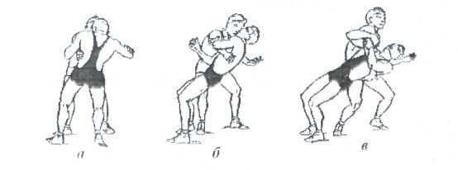

Мал. 9.1

Більш енергічне обертання при менш щільному захваті, коли рука партнера ніби накручується навколо шиї учня, призведе до падіння першого на груди (чи на четвереньки). Щоб зафіксувати партнера, учень повинен вивільнити голову з підплеча партнера й захватити рукою його спину. Для цього учень відходить ногами від партнера (мал.9.2).

При вивченні кидка вертушкою можливі дві помилки: передчасний поворот голови та згибання ніг. Перша помилка виправляється шляхом неодноразового виконання вправи, що допомогає навчитися прийому. Друга помилка пояснюється страхом впасти назад. Борцеві слід нагадати про необхідність падати так, аби його голова опинялася біля лівої ступні партнера. Йому слід повторити підводячу вправу при надійному утриманні, а партнер в подальшому повинен накладати вільну руку на лоб учня, втримуючи його від повороту та націлюючи на кращий прогиб (мал. 9.3). [2]

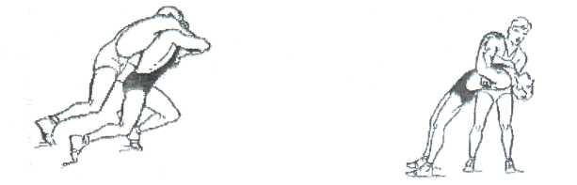

Мал.9.2 Мал.9.3

**9.2.2 МЕТОДИКА НАВЧАННЯ КИДКАМ ПІДВОРОТОМ**

Ці кидки застосовуються в усіх видах боротьби, олімпійських та національних. У схватках новачків обов'язково будуть спроби провести саме ці кидки, а з іншої сторони, у виконанні майстрів кидок підворотом – один з найбільш тонких за координацією прийомів. Існує 5 видів підворота. Ми опишемо два з них (мал. 9.4).

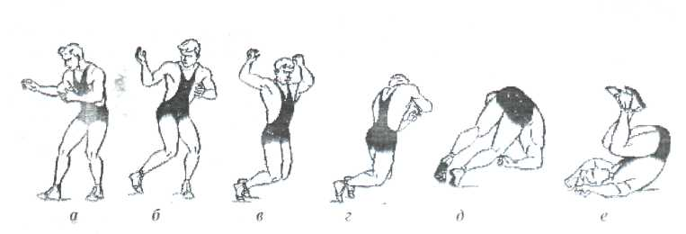

Мал. 9.4

Кидок підворотом проводиться в одному темпі, й усі компоненти його (виключаючи захват) виконуються під час падіння. Привидемо декілька вправ, виконання яких допоможе засвоїти кидок підворотом.

Вправа 1 (для відпрацювання пози, яку повинен прийняти борець перед кидком). Права нога носком вперед, ліва на відстані ступні ззаду носком у сторону. Обидві ноги напівзігнуті. Вага переважно на позаду стоячій нозі. Тулуб прогинається у поясниці. Стегно подається вперед. У такій стойці треба пересуватися вперед та назад.

Вправа 2 (підворот з підстановкою ноги). В.п. - те саме. Повернути праву ступню вліво та вдавити носок у килим (п'ятка трішки піднята); повертаючи голову та плечі вліво, поставити в падінні ліву ногу поруч з правою та зробити переворот через голову. При цьому лівим передпліччям треба уператися в килим (задля страховки).

Вправа 3 виконати впр. 2, але при падінні випрямити ноги, імітуючи підбив.

Вправа 4 в.п. – те саме учень захоплює обома руками праву ногу партнера, його правий носок на рівні однойменного носка партнера та на півступні правіше. Треба виконати вправу 3, тримаючись за руку партнера, захоплюючи його за собою, але в останній момент відпустити руку та зробити перекид.

Вправа 5 (навчання самостраховці). Робляться перекиди через голову та плече в обидві сторони з хлопком долонею по тілу.

Вправа 6 кидок на поролоновий мат. Виконати вправу 4., зберігаючи захват. Захвачена рука при виконанні прийому повинна знаходитися нижче притиснутого до боку плечового суглобу учня. Для пом'якшення удару, на перших порах учень після після поштовху ногами опускається на праве коліно.

Кидок підворотом із захватом шиї та плеча. Підворот виконується з попереднім підставленням ноги. Цей захват один з найпоширеніших.

Учень захоплює праву руку партнера біля ліктя, а свою праву руку накладує на його плече. Підставивши ліву ногу носком трішки правіше п'ятки спереду стоячої ноги та зігнувши ноги, учень починає підворот. Прогибаючись у попереку, він повертає голову та груди вліво. Одночасно плечем випрямленої вперед-вгору руки він б'є по шиї партнера, повертаючись на носках, тягне його лівою рукою за плече (все це виконується, коли учень втратив рівновагу і падаючи, тягне за собою партнера). Підвернувши стегна, учень випрямляє ноги.

Цей прийом виходить краще, якщо учень заздалегідь захоплює за собою партнера тягою за шию та плече.

Помилка – завчасний наклон тулуба вперед. Потрібно багато разів підкреслювати необхідність прогибання тулуба та підсідання. Спочатку підворот слід робити без партнера й закінчувати перекидом.

Засвоївши два кидки, можна легко вивчити й інші кидки через спину, так як основні компоненти (підсідання, прогиб тулуба, виконання підворота у падінні й підбивання ногами) в них одні й ті самі. [2]

**9.2.3 МЕТОДИКА НАВЧАННЯ КИДКАМ ПІДХОПЛЕННЯМ**

Правильний підхват неможливо виконати не втрачаючи рівноваги, стоячи на опорній ноги за рахунок розгибання стегна. При виконанні підхвата застосовують різноманітні захвати (руки двома руками, руки і підборіддя, руки під плече та ін.), але в усіх випадках опірну ногу треба ставити ближче до площі опори суперника. Краще навіть, якщо п'ятка опірної ноги знаходиться в межах цієї площі. Повернутися спиною до суперника можливо трьома способами: перескоком на опорній ноги, повертаючись на носку виставленої вперед опорної ноги та нарешті, спочатку переставив махову ногу, а потім з поворотом поставити опірну ногу п'яткою назад. При постановці опорної ноги, інша завжди згибається у коліні. Опорна нога теж повинна бути зігнутою, і тим паче, чим нижче суперник. При цьому завжди повинна зберігатися тенденція падіння вперед, тобто проекція повинна проходити через носок опорної ноги.

Поворот закінчується різким нахилом тулуба і втратою рівноваги. Тільки після того, як суперник втягнутий в загальне падіння, робиться підхоплення маховою ногою.

Відчуття повинне бути таке, щоб в результаті розгинання в стегні і коліні нога прийняла вертикальне положення. Нога повинна не піднімати суперника, а підхоплювати.

Вправа, яка підводить борця до прийому, «підхоплення» полягає в тому, що після стрибка з поворотом (мал. 10.4. в) учень, нахиляючись, упирається руками в килим, різко посилає ногу вгору і робить перекид.

При вивченні прийому в парах слід використовувати поролоновий мат.

Руку партнера краще всього захоплювати двома руками, бо той, що при цьому навчається, не впаде на нього. При виконанні прийому в парах після здійснення підхоплення слід різко відвернути голову від партнера, щоб не перекинутися на спину.

Існує інший, силовий варіант підхоплення, яким з успіхом користувався І. Яригин. Після захоплення плеча суперника знизу (а інший раз і зверху під своє плече) він пропускав ногу між його ногами і, нахиляючись, піднімав ногою різнойменну ногу суперника. Щоб усунути динамічну рівновагу, слід робити підскоки на опорній нозі вперед з поворотом від суперника, внаслідок чого він падає на спину.

Успішно виконують підхоплення борці, у яких добре розвинені м'язи сідниці і задньої поверхні стегна. Розвитку цих м’язів сприяє виконання спеціальних вправ. [2]

**9.2.4 МЕТОДИКА НАВЧАННЯ КИДКАМ ПРОГИНОМ**

Довгий час кидок прогином вважався прийомом класичної боротьби, хоча його застосовували і борці вольного стилю. Нині цей кидок вважається невід'ємною частиною технічного арсеналу борців - вольників і вивчення його стало необхідністю. Кидок прогином оцінюється дуже високо, і не випадково відповідно до вимог тесту «спеціальна витривалість борця» спортсмени повинні виконати його близько 80 разів підряд. Раніше навчання кидку прогином тривало довго і при цьому спортсмени виконували безліч допоміжних вправ. Застосовуючи нову, розроблену автором методику, час вивчення цього прийому можна значно зменшити. Є багато варіантів проведення кидка прогином і способів захоплення. Найбільш старий спосіб - з попереднім відривом суперника від килима *-* зараз застосовується рідко. Пізніше з'явилися способи проведення із зашагуванням і кидком по ходу, з кидком проти ходу затягування (Я. Пункін), в русі назад та ін. Найостанніший варіант - кидок із зависанням на супернику. Проте у всіх випадках атакуючий обов'язково різко прогинається, щоб здійснити підбив суперника животом і грудьми. Вивчити кидок прогином не важче, ніж інші, менш ефектні, прийоми, проте заздалегідь потрібно позайматися боротьбою принаймні рік, при цьому виконувати всі необхідні підготовчі вправи, навчитися вільно стояти на мосту без допомоги рук, потренувати шию в положенні партеру і на мосту, а також в упорі на ноги і голову (мал.9.5). Перед початком 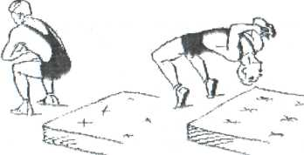вивчення прийому необхідно хвилин 10-15 відводити на спеціальні вправи.

Мал. 9.5

Як показали дослідження, труднощі в навчанні кидкам чисто психологічні. Падіння із стійки на міст та ще з партнером здається небезпечним. Подолавши цей бар'єр, спортсмен осягає основний механізм кидка за 2-3 заняття.

Щоб повністю виключити можливість больових відчуттів, які згодом можуть перешкодити навчанню, необхідно використовувати поролоновий мат.

Борцям дуже важливо уміти орієнтуватися в безопорній фазі польоту і правильно падати на килим. Тому, вивчаючи прийом, борцям слід кидати один одного по черзі. Таким чином, обидва борці навчаться виконувати складні дії в безопорній фазі або відразу після падіння на килим, навчаться вивертатися або продовжувати обертання удвох вже після падіння.

Приводимо вправи, які слід виконувати борцям при вивченні кидка прогином.

Вправа 1 - вставання на міст після напівприсіда. Ця вправа найважливіша з підготовчих вправ. Причому прогинатися потрібно енергійно - це майбутній підбив животом (мал. 9.5). В. п. при виконанні вправи звичайна стійка, ноги на ширині плечей. Вправа складається з трьох частин: напівприсіда, вставання на міст і забігу до положення присіду на стегно (забіг потрібно виконувати в обидві сторони).

Вправа 2 - вставання на міст з напівприсіда з попереднім приставним кроком назад, щоб тіло придбало інерцію руху назад. Тоді при постановці на міст коліна не подаватимуться вперед.

Вправа 3 *-* перекид в стрибку без торкання руками килима для відпроцювання правильного падіння на килим. В. п. - основна стійка, ноги на ширині плеч. З цього положення потрібно сісти і, торкнувшись ногами, зробити перекид вперед, не торкаючись руками килима. Потім те ж саме зробити з поворотом на 30° в обидві сторони.

Вправа 4 (координаційна). В. п. : борці стоять лицем один до одного, учень спиною до поролонового мату. Партнер захоплює його тулуб, а учень - руки партнера зверху.

Учень робить полуприсід і розміщує обидві ноги між ногами партнера, який утримує учня, щоб він не впав. Учень стає на міст, енергійно прогинаючись і роблячи рух руками за себе; партнер робить перекид в стрибку, а учень забігає в одну зі сторін (мал. 9.6). Хоча тут все обумовлено, обидва борці розуміють, що це і є кидок і виконати його не важче, ніж стати на міст. Вправа повторюється кілька разів із забігом в обидві сторони.

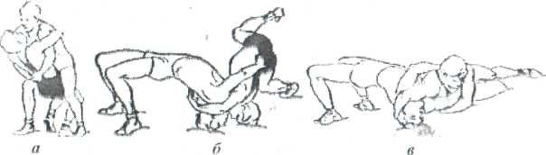

Мал. 9.6

Вправа 5 - кидки набивного м'яча для засвоєння кидків в обидві сторони. Учень стоїть в 4 метрах від партнера спиною до нього і тримає набивний м'яч на витягнутих вперед руках. Повертаючись управо (вліво), учень кидає м'яч за себе і стежить за ним. Партнер ловить м'яч, повертається спиною до учня і в свою чергу кидає м'яч.

Вправа 6 - кидок в русі назад. Від вправи 4 вона відрізняється тим,що виконується зодним приставним кроком назад, після якого учень робить напівпрісід (все робиться разом, без пауз і зупинок) і кидок, акцентуючи рух руками і головою в одну із сторін. Рухом назад учень створює інерцію, яка полегшуєвиконання кидка. Тут можлива помилка: передчасний розворот. В цьому випадку слід повернутися до кидків без розвороту, щоб привчити борця робити розворот перед торканням головою килима.

Вправа 7 - кидок прогином із захопленням руки і тулуба (мал.10.7). При виконанні цієї вправи змінюється лише захоплення. Кидокпроводиться з попереднім приставним кроком назад. Вже в русі голова учня повинна знаходитися з боку у напрямку кидка, щоб при неповному прогині борці не ударилися головами. Поворот здійснюється у бік захопленоїруки. Звиклий до перекидівпартнер захоплену руку не виставляє, що також гарантує захист від травм. Кидки виконуються в обидві сторони.

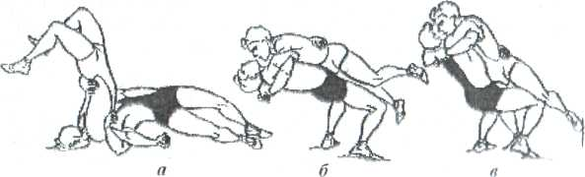

Мал.9.7

Вправа 8 - кидки із зашагуванням. В. п.: партнер стоїть обличчям до поролонового мату, учень захопивши його праву руку під плече, стоїть правим боком до мату. Учень повертається обличчям до партнера (спиною до мату), підсідаючи, захоплює його тулуб на рівні попереку або трохи вище. При цьому голова учня повинна бути з боку напрямку кидка. У цей момент він вже втратив рівновагу і захоплює за собою партнера. У падінні виконується підбив животом і розворот у бік захопленої руки. Вправу слід виконуватив обидві сторони.

Вправа 9 - це вже практично кидок із зашагуванням.



Мал.9.8

Його можна виконувати із захопленнямтулуба з рукою, як це показано на мал. 10.8, або тулуба і руки. Можна зашагувати у бік захопленої руки і кидати противохідом або в протилежнусторону і кидати по ходу. Ця вправа завершує вивчення кидка прогином. [2]

**9.2.5 МЕТОДИКА НАВЧАННЯ КИДКАМ З ОБВИВОМ НОГИ**

Цей прийом потрібно вивчати після того, як учень засвоїть кидок прогином. Тоді у тренера не виникне яких-небудь труднощів. Проводимо додаткову підготовчу вправу, що відображає специфікукидків з обвивомноги. Кидки тренувального мішка з перескоком на одній нозі (мал.9.9).В. п. учня: стоїть на лівій нозі лівим боком до поролонового мату. Руками він щільно утримує тренувальний мішок, підпершись підборіддям вйого верхню частину. Права нога учня зігнута в стегні і коліні. Зробивши перескок на опорній нозі з поворотом направо на 45˚, ученьпочинає падати назад, не випрямляючи трохи зігнуту після перескока ногу і тулуб. Втративши рівновагу, він різко прогинається, підштовхуючи мішок животом іодночасно відводить голову назад. Не слід акцентувати поворот голови по ходу кидка, оскільки тенденцію розвороту направо обумовлює перескок.

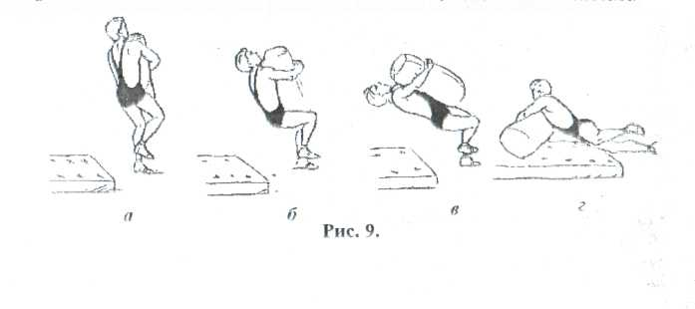

Мал. 9.9

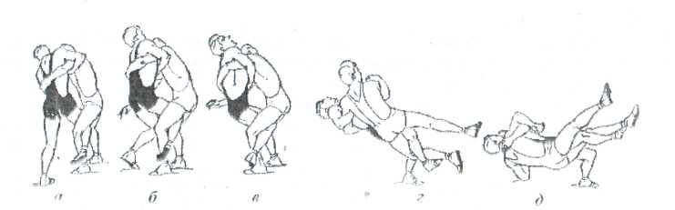Щоб спортсмен не робив розворот передчасно і надмірно енергійно, у момент підбиття він повинен дивитися на стелю. Після виконання цієї вправи учень кидає партнера (мал. 9.10).

Мал.9.10.

В. п.: учень захоплює під плече ліву руку партнера (при кидку вправо) і, стоячи правим боком до нього, робить обвив правою ногою. Партнер захоплює плече учня знизу. Праву руку партнера потрібно захопити знизу за плече. При цьому в. п. виконується попередня вправа. Слід звернути увагу на те, щоб після перескока з поворотом нога учня опинилася між ногами партнера, а іншу потрібно якомога більше зігнути в коліні. Лівою рукою учень тягне партнера вправо-вгору, голова його повинна бути обов'язково з боку захопленої руки партнера. У момент підбиття обвиту ногу партнера слід піднімати, підсаджуючи його стегном. У цей же момент потрібно добре прогнутися, відкинути голову назад і повернути її направо. Добрий прогин дозволяє уникнути раннього розвороту і падіння учня на партнера, яке може привести до травми. Перед виконанням прийому слід звернути особливу увагу на те, щоб партнер під час кидка утримував плече учня. Випрямлення партнером руки може привести до вивиху в ліктьовому суглобі. Щоб успішно застосовувати кидок обвивом, потрібно навчитися упевнено обвивати ногу партеру, а для цього необхідно наполегливо розвивати рухливість стопи і відповідні м'язи: піднімати гирі, зачіпляючи їх стопою за дужку, робити вправи для ніг з амортизаторами, обвивати і утримувати ногу партнера, який винен, витягаючи ногу назад убік, звільнятися від обвиву, і так далі. [2]

**9.2.6 МЕТОДИКА НАВЧАННЯ ЗБИТТЮ**

Збиття - це найбільш динамічні прийоми, при виконанні яких для звалювання суперника використовується кінетична енергія розігнаної маси тіла атакуючого. Ця енергія створює момент сили у вигляді рухомого і падаючого тіла атакуючого. Щоб атакуючий міг штовхнути суперника в груди, живіт, плече, бік, стегно або в гомілку, між тулубами борців повинна бути якась відстань. Така ситуація створюється шляхом миттєвого відшагування, або відхилення, або обертання тулуба в поперековій області. Важливо також, щоб у момент поштовху була створена відповідна реакція взаємного контакту. Вона повинна бути такою, аби суперник пригнув у цей момент в ту сторону, куди направлений прийом, а в інших випадках збиття проводиться в ту сторону, з якою найважче зберегти рівновагу. Часто для порушення рівноваги застосовуються зацепи і підніжки.

Тому збиттю завжди передує тактична підготовка (маневрування або виведення з рівноваги), завдяки якій атакуючий створює необхідну для збиття динамічну ситуацію.

Вправа 1. Для освоєння поштовху вільною ногою (мал.9.11). В.п.: правостороння стійка, тулуб спортсмена нахилений. Спортсмен повинен випрямитися і перенести праву ногу назад до рівня п'яти лівої ноги, поставити правий носок біля лівої п'яти і, різко нагинаючись, зробити випад лівою ногою. Вправа виконується м'яко і плавно. Грубою помилкою буде спроба зробити стрибок. Щоб виявити її, тренер повинен покласти руку на голову борця. Не можна також жорстко ставити ногу, що йде на випад. Ця і чотири наступні вправи виконуються в обидві сторони.

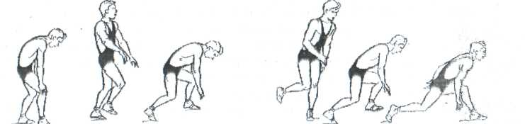Вправа 2. Для освоєння поштовху з поворотом на 90 (мал.9.12). В. п.: теж саме. Борець переміщає праву ногу назад і, довівши її до п'яти лівої ноги, розгортається п'ятою убік (коліном до коліна), потім ставить праву ногу на ступню правіше на носок, одночасно повертає голову і тулуб вліво і робить випад з поворотом на 90°.



Мал.9.11 Мал.9.12

Вправа 3. Навчання перенесенню ваги на захоплене плече партнера (мал. 9.13). Учень захоплює праву руку партнера двома руками, правим плечем накриває його плече, виконує вправу 2 і зупиняється в завершальній позиції. Потім він переставляє ліву ногу трохи убік п'ятою назовні і, спираючись на неї, повертає тулуб так, аби ще більше навалитися на плече партнера. Це положення треба відчути і запам'ятати.



Мал. 9.13

Вправа 4. Для закріплення уміння виконувати всі рухи в одному темпі (мал. 9.14). Учень випрямляє тулуб, тягне партнера на себе, щоб викликати його опір, направлений у зворотній бік, і потім виконує вправу. Ліва нога повинна почати переміщатися ще до того, як права почне поштовх (див. мал. 9.14). На них видно, що остаточне положення стоп учнів визначається положенням тієї ноги партнера, у бік якої здійснюється збиття.

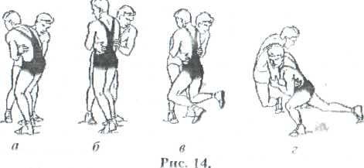

Мал.9.14.

Вправа 5. Збиття по діагоналі із заведенням (мал.9.15). В.п.: борці захоплюють взаємно тулуб з рукою. Правою рукою учень починає обертати (заводити) партнера вліво. На закінчення заводення він переставляє ліву ногу по дузі назад, щоб змусити партнера до перестановки правої ноги по ходу повороту. Як тільки ця мета досягнута, учень виконує вправу 4. Це і є збиття по діагоналі. Якщо партнер встояв на ногах, то, завершуючи прийом потрібно уперти долоню ближньої руки в його однойменне коліно (мал.9.16). [2]

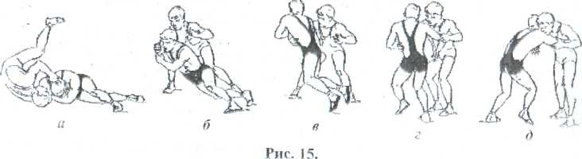

Мал.9.15

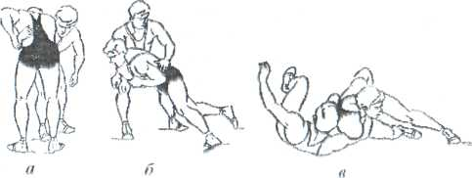

Мал.9.16

**9.3 ОСНОВНІ ПОЛОЖЕННЯ ТЕХНІКИ ВІЛЬНОЇ БОРОДЬБИ**

Стійка – положення, при якому борець веде схватку стоячи на ногах. Воно повинне бути стійким, дозволяти легко маневрувати по килиму, швидко переходити від нападу до захисних дій і навпаки. Стійка вибирається з урахуванням фізичних і моральних даних спортсмена, його технічної підготовленості і тактичного завдання, що стоїть перед ним.

Стійки бувають високі, середні і низькі. Кожна стійка має свої переваги і недоліки.

Висока стійка - положення, коли борець стоїть, випрямивши тулуб, на злегка зігнутих ногах. Така стійка дозволяє вільно проводити прийоми за допомогою ніг, але вона відкритіша для атак супротивника прийомами із захопленнями ніг руками. Тому борець, який веде схватку у високій стійці, повинен бути уважним, стійким на ногах, уміти швидко і точно проводити захисні дії і контрприйоми від захоплень ніг.

Середня стійка - положення, коли тулуб борця нахилений вперед. Ноги зігнуті в колінах і розставлені в сторони назад. Руки опушені і трохи витягнуті вперед у напрямку до супротивника. Така стійка забезпечує достатню маневреність, створює добрі умови для нападу різними прийомами і застосування захисних і контратакуючих дій. Середня стійка у вольній боротьбі є найбільш поширеною.

Низька стійка - положення спортсмена з сильно нахиленим вперед тулубом, зігнутими і розставленими вперед в сторони ногами. Руки майже торкаються килима. Така стійка зручна для відбиття атакуючих дій супротивника, але самому нападати з такого положення важко. Найбільш застосовуваними є з такої стійки прийоми із захопленнями ніг. Недоліком низької стійки є обмеженість технічних дій.

У свою чергу стійки борця поділяються на правосторонні (коли права нога трішки виставлена вперед), лівосторонні (коли попереду ліва нога), фронтальні (коли обидві ступні знаходяться на однаковій відстані від супротивника).

Для більшої стійкості ноги слід трішки розставляти в сторони (на ширину плечей). Дуже розставлені ноги не дозволяють вільно маневрувати на килимі і несподівано і швидко атакувати.

Відстань, на якій борці знаходяться один від одного під час сутички, називається дистанцією. Дистанції бувають середніми, дальніми і ближніми.

Ближня дистанція - борці знаходяться в безпосередній близькості один від одного і можуть торкнутися плеча суперника зігнутою рукою. Ця дистанція зручніша для нападу прийомами, що виконуються із захопленням тулуба атакуючого і за допомогою ніг. Боротьба на близькій дистанції вимагає більш напруженої уваги за діями супротивника, особливо за його спробами атакувати прийомами із захопленнями ніг руками.

Середня дистанція - борці можуть торкнутися один одного за плече лише випрямленою або трохи зігнутою рукою. Така дистанція у вільній боротьбі найбільш поширена. Звідси легше вести і напад і захист.

Дальня дистанція - борці ведуть схватку на значному віддаленні один від одного, коли навіть витягнутою рукою вони не можуть дістати плеча суперника. На такій дистанції частіше борються неагресивні борці, що уникають загострень в боротьбі.

Але для швидких борців і дальня дистанція не перешкода. Завдяки своїй швидкості вони вільно долають ту відстань, що відокремлює їх від супротивника і атакують різними прийомами, частіше із захопленнями ніг.

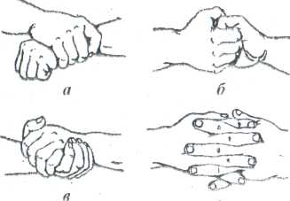При пересуваннях по килиму не слід схрещувати ноги, оскільки створюється дуже зручна ситуація для супротивника– атакувати підсічками і багатьма прийомами із захопленнями ніг. Зручніше починати крок вперед попереду ноги, що стоїть, а потім підшагувати іншою ногою.

Мал.9.17

Мал. 9.17. Найбільш поширені з'єднання рук при захопленнях:

а - з'єднання рук захопленням зап'ястя;

б - з'єднання рук в гачок;

в - з'єднання рук в долоню;

г - неправильне з'єднання рук.

Ближче до супротивника слід тримати більш сильну ногу. Її легко звільнити від захоплення, з її допомогою зручніше починати контрприйоми. При проведенні технічних дій, виконуючи ті або інші захоплення, борці часто сполучають свої руки різними захопленнями. На мал. 9.17 показані найбільш поширені з'єднання рук. Техніка вільної боротьби дуже багатообразна. На її озброєнні знаходяться сотні прийомів, але ми зупинимося на розборі основних, найбільш характерних і поширених в даний час.

**9.3.1 ЗБИТТЯ ІЗ ЗАХОПЛЕННЯМ НІГ**

Атакуючий знаходиться у високій стійці (мал.9.18). Тактичними діями він примушує суперника прийняти однойменну середню або високу правосторонню стійку. Правою рукою він захоплює плече однойменної руки супротивника зсередини, а лівою - зап'ястя ззовні. Сильним і коротким ривком за захоплену руку на себе атакуючий примушує суперника протидіяти - виривати руку із захоплення, відхилятися назад. Потім він відпускає захоплення руки і, кидаючись вперед, захоплює ноги суперника ззовні за стегна. Праву pyку, за яку він виконував ривок, притискує грудьми до стегон і нижньої частини тулуба суперника і стає на праве коліно. Атакуючий збиває поштовхом грудей в передню частину стегон суперника, навалюється на нього зверху, утримуючи ноги в захопленні.

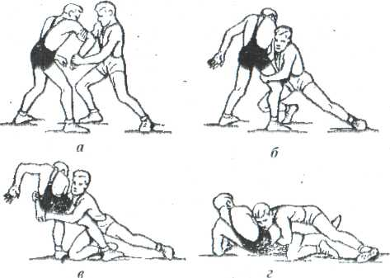

Мал.9.18. Збиття із захопленням ніг

**9.3.2 ЗБИТЯ ІЗ ЗАХОПЛЕННЯМ НІГ І ЗАЦЕПОМ РІЗНОЙМЕННОЇ НОГИ ЗЗОВНІ**

Прийом виконується при захопленні ніг напівпольотом борця, який захищається (мал.9.19). Атакуючий в падінні збиває суперника на килим поштовхом в груди, одночасно захоплюючи ноги руками ззовні, і зачіпляє лівою ногою його різнойменну ногу ззовні. Підтягає зачеплену ногу, насуваючись грудьми на стегна суперника, збиває його на килим. Потім піднімає зачеплену ногу назад вгору, відпускає захоплення ніг, руками обхвачує тулуб суперника зверху і дожимає на лопатки.

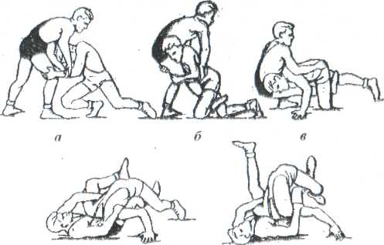

Мал. 9.19. Збиття захопленням ніг із зацепом різнойменної ноги ззовні

**9.3.3 «МЛИНИ» (КИДКИ ЧЕРЕЗ ПЛЕЧІ)**

У створенні «млинів» немало попрацювали радянські тренери і борці. Ця група прийомів отримує все більше визнання. Прийоми ці не дуже складні за структурою, але результативні. За принципом виконання основних дій «млинів» умовно можна розділити на декілька груп.

Загальним у цих прийомів є те, що при їх проведенні атакуючий кидає супротивника на килим, підставляючи під його груди і тулуб свої плечі. «Млини» можна також розділити і за напрямом проведення прийому. «Млини» кидком, коли атакуючий звалює супротивника на плечі і перекидає його через себе, по ходу розгортаючи його спиною до килима; «млини» збиттям, коли атакуючий збиває супротивника захопленнями у бік його спини.

Крім того, «млини» розрізняються і за виконанням захоплень, які можуть бути:

* із захопленнями руки зсередини;
* із захопленнями руки ззовні;
* із захопленнями руки двома руками;
* із захопленнями шиї зверху;
* із захопленням рук під плечі.

Крім всього цього, потрібно взяти до уваги різноманітність захоплень ноги атакуючого.

**9.3.4 «МЛИНИ» КИДКОМ ІЗ ЗАХОПЛЕННЯМ РУКИ І ОДНОЙМЕННОЇ НОГИ З СЕРЕДИНИ**

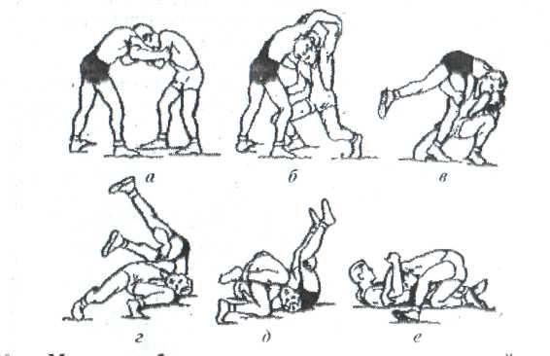З однойменної середньої стійки атакуючий захоплює лівою рукою плече правої руки суперника зверху за верхню частину, при цьому упирається головою в його праве плече.

Мал.9.20

Мал. 9.20. «Млин» кидком із захопленнямруки і однойменної ноги зсередини.

Сильним ривком за руку на себе, атакуючийвиводить супротивника з рівноваги, ліктем лівої руки піднімає трохи вгору його різнойменну руку. Зробивши півоберта наліво на носках, атакуючий підсідає під суперника, опускається на праве коліно, ставлячи його з внутрішньої сторони однойменної гомілки суперника.

Атакуючий прагне підставити під плечі нижню частину тулуба суперника, під його центр тяжіння, щоб легко виконувати прийом, потім ліву ногу залишає на ступні, правою рукою захоплює однойменну ногу суперника, краще всього за нижню частину стегна. Руку і ногу нападаючий тягне назустріч одна інший, як би сполучаючи їх на своїх грудях. Потім він разом з суперником нахиляється вліво і починає перекидати його через свої плечі. По ходу проведення прийому разом з сильним і різким нахилом вліво атакуючий стає на коліно лівої ноги, правою ногою сильно штовхається в килим, допомагаючи перекиданню, захоплену руку тягне вниз під себе, притискуючи її до плеча і шиї, правою рукою за захоплене стегно направляє падіння атакуючого спиною до килима. Не зупиняючись, він повертається услід за падаючим супротивником грудьми до килима, роблячи сильний завершальний поштовх правою ногою і переступаючи нею через свою ліву. Захоплень при цьому він не відпускає.

Далі атакуючий закінчує поворот, відпускає захоплення ноги, обхвачує правою рукою тулуб супротивника зверху і лише після цього піднімає голову, потім, утримуючи за руки і тулуб супротивника, дожимає його на спину.

При виконанні цього варіанту «млина» можна ставати при підсиданні під супротивника на обидва коліна, проте ставити ближню до нього ногу на ступню буде грубою помилкою, оскільки таке положення ноги полегшує виконання атакуючим контрприйомів із зацепом цієї ноги.

**9.3.5 КИДОК ЧЕРЕЗ СПИНУ ІЗ ЗАХОПЛЕННЯМ РУКИ НА ПЛЕЧЕ**

З високої стійки атакуючий захоплює праву руку супротивника правою рукою, за плече зсередини, а лівою - за зап'ястя зовні (мал. 9.21). Сильним коротким ривком за руку вправо вниз, він виводить його з рівноваги. Щоб зберегти стійкість, супротивник намагається зробити крок вперед лівою ногою. Саме в цей час атакуючий підсічкою спереду в нижню частину гомілки цієї ноги зупиняє крок. Продовжуючи тягнути супротивника за захоплену руку вправо до себе, сам стрибком повертається спиною до супротивника, заводить його руку собі на праве плече і, падаючи на праве коліно, ставить іншу ногу на ступню. Різко нахиляючись вперед і згинаючи спину, він кидає супротивника через себе. Цей прийом повинен виконуватися без зупинки. Утримуючи руку супротивника однією лівою рукою, праву руку нападаючий виносить зверху на тулубі супротивника, обхвачує його. Або, не відпускаючи захопленої руки, переступає правою ногою через супротивника, дожимає на лопатки. [2]

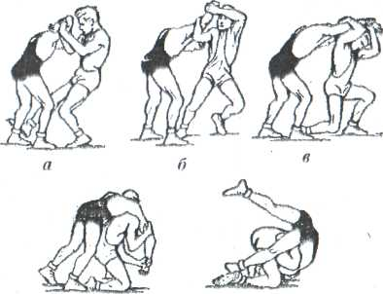

*г д*

Мал. 9.21. Кидок через спину із захватом руки на плече

**9.3.6 ПЕРЕВОРОТ СХРЕСНИМ ЗАХОПЛЕННЯМ ГОМІЛОК**

Атакуючий правою рукою захоплює дальню гомілку супротивника і згинає її. Одночасно своїм лівим стегном він натискає на його ближнє стегно спереду, тулубом навалюється зверху і збиває супротивника на живіт (мал.9.22).

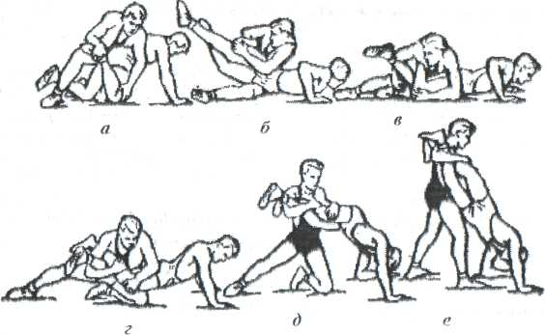

Мал. 9.22. Переворот схресним захопленням гомілок

Лівою рукою атакуючий натискає на нижню частину дальнього стегна супротивника, піднімає захоплену ногу вгору і заводячи її до себе, правою рукою він захоплює гомілку цієї ноги під плече і притискує її до свого боку. Лівим боком атакуючий навалюється супротивнику на поперек, не дозволяючи встати у високий партер і зігнути ноги в тазостегнових суглобах. Нападаючий нахиляється вперед до гомілок супротивника, зрушується з його поперека на стегна, продовжуючи притискувати захоплену гомілку плечем правої руки до боку, правим передпліччям захоплює гомілку лівої ноги суперника ззовні знизу і згинає її. Виставляючи праву ногу дуже близько, атакуючий притискає обидві захоплені схрестним захопленням гомілки до свого боку, а лівою рукою щільно утримує і притискує до себе коліно правої ноги суперника. Випрямляючи тулуб і ноги, атакуючий встає спочатку на коліно лівої ноги і праву ступню, а потім піднімається в стійку, повертаючись вліво, за ноги перевертає суперника на міст. Нерідко цей прийом проводять стоячи на колінах з положення, показаного на мал. 9.22 (д).

До недоліків прийому слід віднести те, що добитися чистої перемоги, тобто притиснути суперника лопатками до килима, вдається рідко, так як супротивник має можливість досить вільно маневрувати тулубом, упиратися руками.

**9.3.7 ПЕРЕВОРОТ ПЕРЕХОДОМ ІЗ ЗАХОПЛЕННЯМ БЛИЗЬКОГО СТЕГНА ТА ШИЇ ЗЗОВНІ ТА ЗАЦЕПОМ ДАЛЬНОЇ НОГИ ЗСЕРЕДИНИ**

Атакуючий однією рукою захоплює ближнє стегно суперника ззаду зовні, а іншою рукою - шию зовні і тягне захоплену ногу вгору до себе (мал. 9.23). Одночасно тягне і за шию до себе, як би згинаючи тулуб суперника навколо свого. Потім, нахиляючись у бік голови супротивника, атакуючий прагне перевернути його через голову і, стоячи на колінах, згинає захоплену ногу у бік його голови. В той же час правою ногою він зачіпляє дальню ногу суперника, тягне її до себе, не відпускаючи захоплень і штовхаючись на супротивника, збиває його спочатку на правий бік. Потім, переходячи через супротивника тулубом, нападаючий перевертає його на спину і дожимає на лопатки.

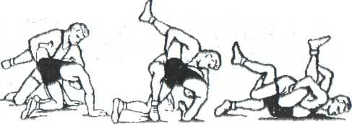

*а б в*

Мал.9.23

Мал. 9.23. Переворот переходом із захопленням ближнього стегна і шиї із зацепом дальньої ноги.

Не слід відпускати захоплення до закінчення прийому, інакше атакуючий дістане можливість ефективніше захищатися.

**9.3.8 ПЕРЕВОРОТ ПЕРЕХОДОМ ІЗ ЗАХВАТОМ НОГИ «НОЖИЦЯМИ» ТА ПІДБОРІДКА**

Починати цей прийом зручніше, заздалегідь збивши суперника на живіт (мал.9.24). Для цього атакуючий знаходячись збоку від супротивника, захоплює лівою рукою дальню ногу ззовні за гомілку, правою - ліве плече зовні. Упираючись правим коліном в однойменне стегно супротивника спереду, нападаючий тягне захоплену гомілку управо вгору, одночасно навалюється на супротивника зверху і збиває його на живіт.

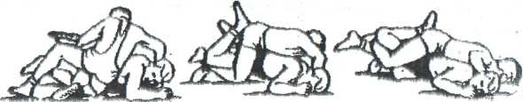

*а б в*

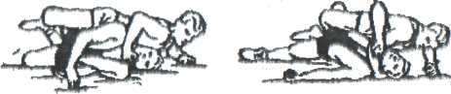

*г д*

Мал.9.24

Мал. 9.24. Переворот переходом з «ножицями» і захопленням підборіддя

Потім, підсовуючи під однойменну ногу супротивника своє праве стегно, лівою ногою зачіпляє цю ногу ззаду зовні. Нападаючий сполучає свої гомілки, накладаючи праву гомілку на задню частину лівою, при цьому права нога повинна бути під однойменним стегном суперника, з'єднання виконується з внутрішньої сторони від нього. Це і є захоплення ноги «ножицями». Атакуючий навалюється зверху на суперника і переходить через нього своїм тулубом.

Віджимаючи правим передпліччям голову суперника управо, він далі переходить через його тулуб, ногами заводить захоплене стегно вліво, перевертаючи суперника спиною до килима.

Після того, як захоплена нога буде відведена за ліву ногу, атакуючий захоплює правою рукою підборіддя супротивника, а сам повертається грудьми до килима, відсовується від суперника вліво і перевертає його на спину.

Аби суперник не обернувся на живіт, атакуючий упирається коліном лівої ноги в задню частину його однойменного стегна і дожимає супротивника на лопатки. Переворотів переходом із захопленням ноги суперника «ножицями» досить багато. Атакуючий по-різному може захоплювати шию, підборіддя, руки суперника при перевороті його на спину. Загальним є спосіб захоплення ноги і перехід через супротивника.

У захопленнях «ножицями» часто спостерігаються різні відхилення від описаного. Вони часто бувають підказані фізичними особливостями суперника. Наприклад, фізично сильні спортсмени, з сильним тулубом і ногами, частіше здійснюють захоплення за верхню частину стегна суперника, тоді як високі борці, що володіють достатньо довгими кінцівками, вважають за краще захоплювати стегно майже у самого коліна.

У першому випадку атакуючий прагне створити найбільш сприятливі умови для переходу тулубом за супротивника, нехтуючи тим, що будуть потрібні набагато більші зусилля для перевороту.

У другому ж випадку атакуючий створює найбільш сприятливе співвідношення важелів, враховуючи, що фізичної сили у нього недостатньо для перевороту при несприятливому розподілі зусиль.

На мал. 9.25 показаний досить поширений спосіб захоплення ноги «ножицями», що відрізняється від попереднього тим, що атакуючий лівою ногою чіпляєоднойменну ногу суперника ззаду зсередини і пропускає її гомілку назовні. З'єднання «ножицями» він здійснює із зовнішнього боку захоплюваної ноги, накладаючи гомілку лівої ноги на задню частину гомілки правої. Цим способом частіше користуються борці достатньо високого зросту.

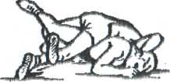

Мал. 9.25. Спосіб захоплення ноги «ножицями»

**9.3.9 ПЕРЕВОРОТ РОЗГИБАННЯМ ІЗ ЗАХОПЛЕННЯМ ШИЇ З-ПІД ДАЛЬНЬОГО ПЛЕЧА ІЗ ЗАЦЕПОМ ОДНОЙМЕННОЇ НОГИ ЗСЕРЕДИНИ**

Атакуючий захоплює шию супротивника з-під дальнього лівого плеча, одночасно навалюється на нього грудьми зверху і зачіпляє правою ногою однойменну ногу зсередини (мал.9.26). Зачеп виконується не дуже глибоким, лише гомілкою за стегно.

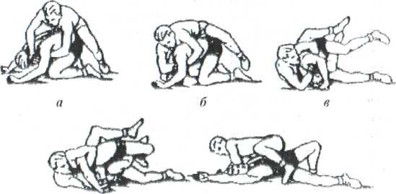

*г д*

Мал.9.26

Мал. 9.26. Переворот розгибанням захопленням шиї з-під дальнього плеча із зачепом однойменної ноги зсередини.

Ліву ногу атакуючий переносить на ліву сторону тулуба суперника, як би сідаючи йому на поперек, притискається грудьми до його лопаток, з'єднуєсвої руки на шиї суперника або трохи лівіше її долоня в долоню. Правим передпліччям атакуючий натискає на шию зверху вліво, віджимаючи її під його ліву руку, а лівим передпліччям натискає на плече однойменної руки суперника знизу - вправо назустріч зусиллям тиску на шию. Основна увага приділяється відведенню шиї вниз - вліво. Потрібно стежити за тим, щоб між лівим передпліччям атакуючого і шиєю суперника не було простору, передпліччя повинне бути щільно притиснуте до лівої сторони шиї. Щільно притиснувшись до спини суперника, атакує, звалюється разом з ним на правий бік, продовжуючи віджимати його шию, переміщає сполучені долоня в долоню руки більше на шию суперника. Він поступово переходить на захоплення шиї лише лівою рукою. Весь цей час він стискає стегнами нижню частину тулуба суперника, лишаючи його рухливості. Нападаючий звільняє праву ногу з-під супротивника, поступово виходить на нього і дожимає на лопатки із захопленням шиї з-під лівого плеча лівою рукою. [2]

**9.3.10 ПРИЙОМИ ПОВ’ЯЗАНІ ІЗ ЗАХОПЛЕННЯМ ТУЛУБА ЗЗАДУ-ЗБОКУ**

Ці прийоми включають накати із захопленням тулуба, з додатковими захопленнями рук, діями ногами або без них. Раніше у вільній боротьбі найчастіше застосовувався накат з додатковим зачепом гомілковостопним згином або підштовхуванням стегна. Проте останнім часом більше почали застосовуватися накати з арсеналу класичної боротьби з різними захопленнями тулуба, як чисто силові, так і з попереднім доданням інерції руху своєму тулубу, що полегшує проведення наката.

Захопивши тулуб ззаду - збоку, атакуючий може провести наступні прийоми:

**1. Напівнакат із захопленням тулуба і плеча, і підсаджуванням стегна (мал. 9.27).**  Атакуючий, знаходячись збоку - ззаду, кладе ближню руку на таз суперника, захоплюючи долонею верхню вісь клубової кістки, іншу руку - на його плече у ліктя. Ближню ногу атакуючий ставить на коліно між ногами суперника, але стопою в свою сторону, щоб підготувати зачеп ближньої гомілки. Зробивши обманний рух тулубом у бік суперника і забезпечивши таким чином можливість розгону, атакуючий зворотним рухом тулуба створює кінетичну енергію. Накат робиться після того, як рука, що захопила таз, випрямиться і, отже, збільшиться відстань руху тулуба. Атакуючий рухається в сторону - вперед і у момент ривка іншою рукою утримує руку у ліктя і натискає на неї з тягою на себе. Всі ці рухи вимушують суперника зігнути руку і нахилитися у бік тяги. Коли він виявляється на боці, атакуючий зацепом стопи або поштовхом стегна піднімає ближню ногу, сприяючи перевороту суперника (а). Потім, весь час підпираючи суперника стегном цієї ноги, атакуючий упирається в килим вільною рукою і встає на коліно дальньої ноги (б). У завершальному положенні суперник стоїть на голові, його стегна лежать на стегні атакуючого, який утримує тулуб і ближнє плече суперника (в).

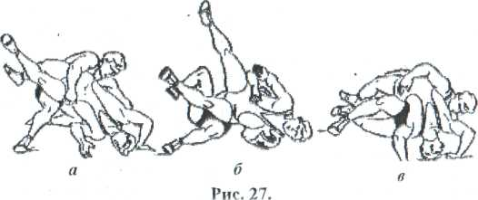

Мал. 9.27

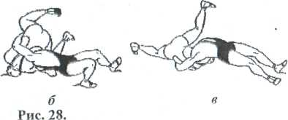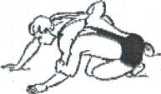**2. Накат із захопленням тулуба і плеча нирком головою під плече (мал. 9.28)**. Атакуючий ззаду-збоку захоплює поперек, а руку накладає на плече суперника. Просовуючи голову під це плече, відштовхуючись ногами і подаючи рукою тулуб суперника вперед і до себе, атакуючий накачує його через голову і груди.

**

*а б в*

Мал. 9. 28

**3.Накат із захопленням різнойменного зап'ястя з-під живота (мал.9.29).**

Атакуючий провокує захоплення свого зап'ястя, щоб провести кидок за себе. Для цього він, захоплюючи тулуб і упираючись в лікоть, тягне суперника до себе, як при виконанні накату з поштовхом ногою. Коли суперник, захопивши зап'ястя, починає контратаку, атакуючий захоплює його зап'ястя з-під живота, переміщаючись на іншу сторону щодо суперника. Атака може продовжуватися або так, як показано на малюнку (з переходом через суперника і захопленням стегна), або з того ж боку, коли атакуючий перевертає суперника, підштовхуючи його стегно ногою зсередини.

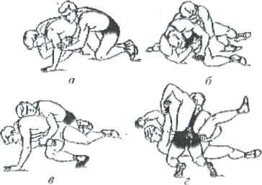

Мал. 9.29

**4. Накат із захопленням тулуба і плеча важелем (мал. 9.30).** Це відносно новий спосіб накату, який застосовує А. Фадзаєв.

Наклавши кисть на дальнє плече, атакуючий захоплює другою рукою тулуб знизу, захоплюючи при цьому ближньою рукою своє передпліччя. Після цього він рухається ногами вперед, як би намагаючись скрутити нижнього борця.

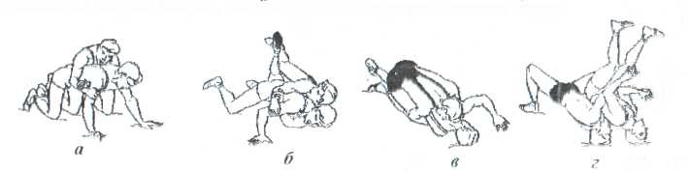

Мал. 9.30.

Останній лягає спиною до атакуючого, щоб накрити його ногою. Тоді атакуючий переходить через суперника і робить накат.

**5. Інерційний накат (мал. 9.31).** Приведений на малюнку накат з фіксацією верхньої частини тулуба, як показали спеціальні експерименти, особливо небезпечний для борців, які намагаються перешкодити проведенню його за допомогою ніг, бо атакуючий переходить через суперника так високо, що перешкодити йому ногами неможливо. Спершу він переходить на протилежну сторону, звідки бере розгін. Захоплення ще не зафіксоване. Поштовхом правої ноги атакуючий розгоняє тулуб і різко навалюється плечовим суглобом на верхню частину лопатки. У цей момент здійснюється жорстке фіксуюче захоплення. Це зусилля рука суперника не витримує (б, в). Тепер залишається затягнути суперника на себе. Переходячи на іншу сторону, атакуючий тягне його за собою, щоб збільшити інерційний шлях, йому доводиться на мить розпустити захоплення, щоб потім, підтягши руки, покотити суперника через себе. Комбінація при виконанні напівнакату, описаного під (мал. 9.32). У відповідь на спробу здійснити накат суперник упирається ближньою ногою (а). Атакуючий обвиває цю ногу і намагається зробити «ножиці» (б, в). Суперник лягає на ближнє стегно. Тоді атакуючий, випустивши ногу суперника, здійснює зворотнє захоплення дальнього стегна (г) і виконує кидок (д).

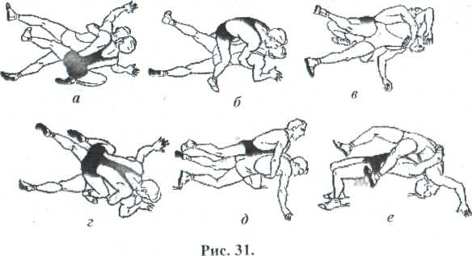

Мал. 9.31

Як показала практика, способи захисту від класичного накату і контрприйоми, вживані при проведенні його, недостатньо надійні. Ефективнішим вважається «суворий» захист, при якому супернику вдається протриматися 20-30 секунд, після чого зазвичай слідує свисток судді і борці піднімаються в стійку.

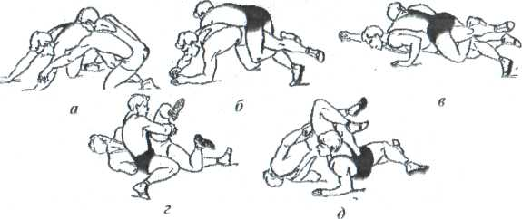

Мал. 9.32.

Зміст захисту такий. Нижній борець, коли у нього захоплений тулуб, прогинається у попереку, щільно притискається животом до килима, підводить груди наголову, розводить руки в сторони - вперед і, випрямивши їх, упирається долонями в килим. Ноги він розводить в сторони. Це положення не повинне бути статичним. Завдання нижнього борця - не дати атакуючому підготуватися до проведення накату. Він повинен через кожних 2-3 секунди як би струшувати спиною, збивати з неї голову атакуючого, пересуваючись трохи вперед, назад, вправо або вліво. Вгадавши напрям накату, нижній борець повертає в цю сторону голову, підсилюючи упір руки і ноги. Не можна істотно змінювати положення, оскільки тут же послідує атака в інший бік. Проте в початковій фазі захоплення можна провести контрприйоми:

**6.** **вихід вгору висідом** **(мал.9.33).** Як тільки атакуючий захоплює тулуб, суперник подається вперед і, спираючись на ступню лівої ноги в праву руку, робить висід. Вільною рукою він, повертаючись, захоплює стегно атакуючого зсередини (а). Підводячи животом руку атакуючого, суперник розриває захоплення, а потім, повертаючись (б), заходить за атакуючого (в). Проте, атакуючий може накрити суперника (мал. 9.34). У момент початку висіда він, обертаючи руку назад - на себе, позбавляє суперника можливості спертися на неї і захоплює руку під плече (а). Рухаючись ногами назустріч супернику (б), атакуючий накриває його (в) і утримує, захоплюючи вільною рукою ноги. Правда, і суперник може продовжити комбінацію (мал.9.35). Коли атакуючий накриває його при спробі здійснити висід, суперник захоплює ногу атакуючого (а) іперевертає його перекочуванням через голову (б) на спину. Ще більш еффективний переворот здійснюється рукою і ногою. Суперник, захопивши рукою підколінний згин своєї ноги і, піднімаючи її, перевертає атакуючого (мал. 9.36);

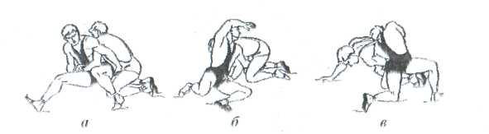

Мал. 9.33

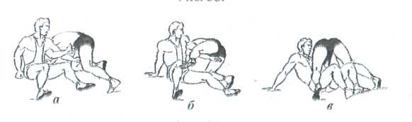

Мал. 9.34



Мал. 9.35

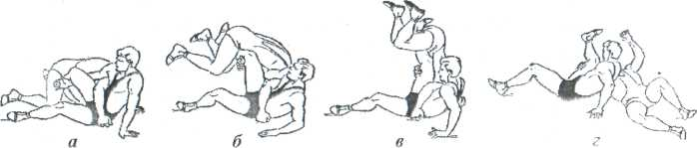

Мал. 9.36

**7. накриття ближньою ногою (мал.9.37).** У момент захоплення тулуба суперник робить висід (а), утримуючи руки атакуючого, а потім, повертаючись у зворотному напрямі (б), переносить ногу за нього (в), захоплюючи дальню ногу, що опинилася спереду (г). Піднімаючи її, суперник кладе атакуючого на спину, захоплюючи також і руку під плече. [2]

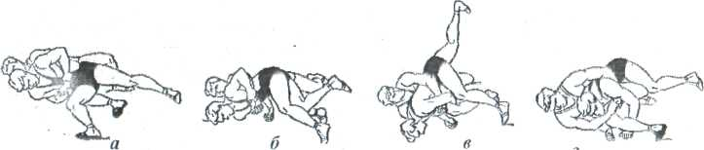

Мал. 9.37

**9.4 ЗУСТРІЧНА БОРОТЬБА**

**ПРИЙОМИ, ПОВ’ЯЗАНІ ІЗ ЗАХОПЛЕННЯМ ШИЇ З ПЛЕЧЕМ ЗВЕРХУ**

Один з борців захопив в стійці голову з плечем і, відкинувши ноги назад, змусив суперника стати навколішки. Він володіє ініціативою, проте суперник може, діючи уміло, заробити бали. Є борці, які піддаються на таке захоплення, вважаючи його вельми перспективним і розглядаючи свою відносно невигідну позицію як виклик.

Борець, що здійснив захоплення, може провести наступні прийоми:

**1. Переклад упором головою в бік (мал.9.38).** Цей зовні простій прийом вимагає майстерності, тонкої техніки.

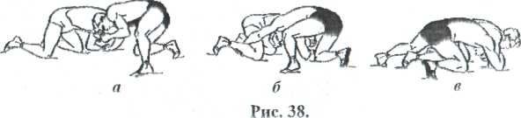

Мал. 9.38

Перш за все, атакуючий повинен виконати, дуже точне, захоплення яке защімляє голову з плечем. Для цього необхідно підтягти до себе захоплене плече. Інший раз це вдається зробити без особливих зусиль, але частіше доводиться долати опір суперника, відтісняючи його голову грудьми, лягаючи на живіт і просуваючись до нього розгинанням ніг (утримуючи руку). Іншим разом того ж результату вдається досягти маневруванням, тобто забігом в сторону захопленої руки і назад. Захоплення вважається правильним, якщо рука з боку захоплення шиї в положенні долонею вниз пропускається глибше і руки з'єднуються зовні в гачок. Здійснивши захоплення, атакуючий зводить лікті і передпліччям натискає на голову на рівні вуха, а голова суперника притиснута до його плеча. Це досить хворобливе для суперника захоплення. Потім атакуючий упирає голову нижче в бік і виставляє з того ж боку ногу на ступню (а), після чого починає скручувати шию з рукою від себе, штовхаючи суперника потилицею у бік, допомагаючи скручуванню. Проте, щоб скрутити суперника, необхідна велика перевага в силі. Але захист від скручування дозволяє атакуючому захопити ногу (б) і, перейшовши за суперника, зафіксувати партер (в). У момент забігу доцільно притримувати плече суперника однойменною рукою.

**2. Переворот перекочуванням із захопленням шиї зі стегном в петлю** **(мал. 10.39).** Якщо при здійсненні скручування суперник з метою висіда і вихода вгору виставить ногу на ступню, то атакуючий повинен одразу зачепити гомілку, заходячи вбік, наблизитися до його ноги і захопити стегно з шиєю в петлю (а). Потім, атакуючий починає обертати суперника відразу навколо двох вісей, штовхаючи грудьми вперед, перевертаючи через голову (б, в).

При проведенні цього перевороту можливі два способи контратаки:

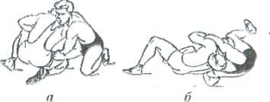

Мал. 9.39

• після захоплення стегна суперник рукою, що звільнилася, захоплює руку атакуючого під плече і виставляє на ступню вільну ногу (мал.9.40). Іншою рукою він захоплює плече атакуючого і перекидається. При падінні суперник різко випрямляє захоплену ногу і утримує атакуючого (б). Якщо атакуючий перешкоджає руху у бік спини, то суперник може здійснити переворот в інший бік (мал 9.41. а, б, в), знову-таки різко випрямляючи ногу;

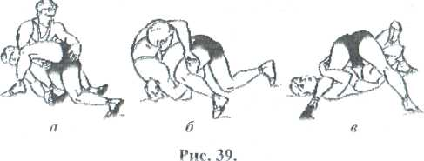

Мал. 9.40

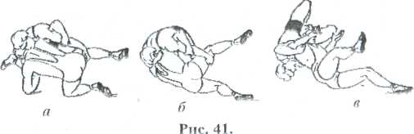

Мал. 9.41

• суперник сідає, пропускає захоплену йогу між ногами атакуючого і захоплює свою ногу за підколінний згин однойменною рукою. Інша нога повинна бути підсунена можливо ближче до коліна атакуючого. Вільною рукою суперник упирається в килим (мал. 9.42). Таким чином, перевороту вперед заважає упор цієї ноги. Атакуючий вимушений котити суперника у бік спини піднімаючи захоплену ногу (а), суперник перекидає атакуючого за себе (б).

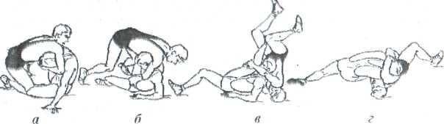Якщо ж атакуючий намагається перевернути суперника, ставши на міст, то останній, чіпляючи стегно різнойменної ноги, накриває його (мал. 9.43).

Мал. 9.42

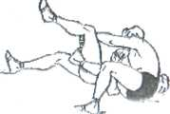

Мал. 9.43

**3. Скручування у бік захопленої руки** **(мал. 9.44).** Якщо суперник, не дивлячись на спроби скручування (див. 1-й прийом), все ж таки зберігає рівновагу в партері і, на думку атакуючого, готовий перешкодити заходженню за нього, і якщо при цьому нога з боку захопленої руки не поставлена на ступню, що не дозволяє захопити шию із стегном, то можна накотити суперника, використовуючи защімляюче захоплення. Результатом проведення прийому може бути туше або ж повернення у в . п.

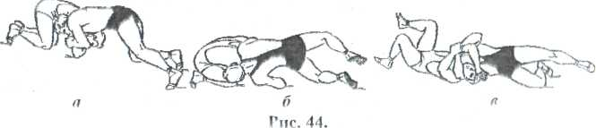

Мал. 9.44

**4. Переведення поштовхом в шию (мал. 9.45).** Якщо защімляюче захоплення не вийшло, то можна здійснити переведення іншим способом і поза зв'язком із спробою щільного захвата шиї з плечем. Отже, захопивши шию з плечем, атакуючий починає забігати в сторону захопленої руки (а), щоб зайняти положення зверху. Атакуючий повертається слідом за ним (б). Тоді суперник починає забігати у зворотній бік, штовхаючи атакуючого плечем в шию, і виходить вгору, фіксуючи партер (в).

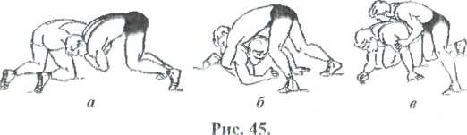

Мал. 9.45

**5. Переворот назад висідом з накладенням руки собі на шию (мал. 9.46).** Однією рукою атакуючий утримує шию, а інший захоплює зап'ястя. Потім, спираючись на ступню, він кладе захоплену руку собі на шию (а) і сідає на стегно. Спираючись на виставлену ногу і прогинаючись, атакуючий штовхає суперника шиєю під плече, одночасно скручуючи його шию (б). Здійснивши скручування, атакуючий продовжує поворот у бік суперника і виходить вгору, зберігаючи захоплення (в).

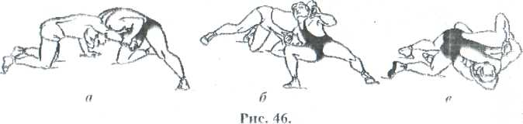

Мал. 9.46

Борець, у якого захоплені шия з плечем зверху, може зробити наступні дії:

**6. Переворот висідом із захопленням рук під плече і плеча (мал. 9.47).** Суперник захоплює руку атакуючого вище за лікоть у себе на шиї і, повертаючи тулуб, рухом плеча назад - вгору затискає плече суперника під своє плече (a). Після цього, повертаючи тулуб вліво, він робить висід (б), зберігаючи захоплення і штовхаючи суперника головою в бік (в). Цей технічний елемент можна рекомендувати як контрприйом і при захопленні шиї з плечем зверху в стійці.

**7. Вихід вгору упором різнойменною руки в стегно зсередини** **(мал 9.48).** Суперник захоплює правою рукою плече атакуючого у своєї шиї, а вільною упирається в його стегно зсередини. Потім він повертається і заходить у бік вільної руки (упираючись в стегно і іншою рукою як би знімаючи захоплення), витягає голову із захоплення (а) і виходить вгору (б).

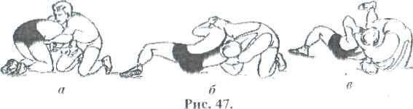

Мал. 9.47

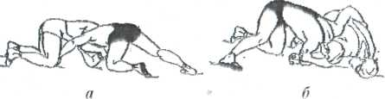

Мал. 9.48

**8. Переворот із захопленням плеча у своєї шиї і упором кистю в однойменне стегно зовні** **(мал.9.49).** Ця технічна дія є логічним продовженням попереднього прийому в тому випадку, якщо вихід не вдався через те, що атакуючий щільно утримував шию з плечем і переміщався по кругу разом з суперником. Тією рукою, що спочатку упиралася в стегно, суперник захоплює плече атакуючого, а тією, яка утримувала плече, упирається в однойменне стегно, але вже зовні (а), повертаючись тулубом і зайшовши ногами у бік захопленої руки (б). Таким чином, суперник ставить атакуючого в небезпечне положення і виходить вгору (в).

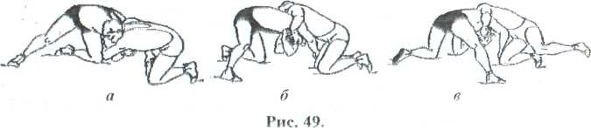

Мал. 9.49

**9. Звалювання із захопленням руки двома руками і висідом з упором головою в груди** **(мал. 9.50).** Суперник захоплює двома руками руку атакуючого, утримуючу його шию, і ставить на ступню праву ногу (а). Потім, висаджуючись на ліве стегно, суперник штовхає атакуючого головою в груди (б), завалюючи його на бік (в), і навалюється на нього грудьми, утримуючи за тулуб і плече.

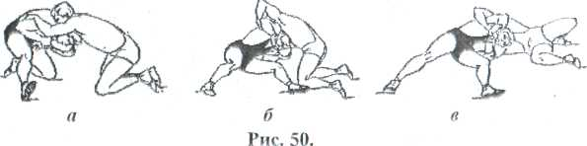

Мал. 9.50

При проведенні суперником цього контрприйому атакуючий може виграти сутичку: відхиляючи тулуб і як би пропускаючи голову суперника, атакує, повертається до нього грудьми, захоплює вільною рукою його шию спереду, і суперник опиняється на лопатках.

**10. Переворот з висідом у бік вільної руки** **(мал. 9.51).** Цей прийом можна провести, якщо суперник не дозволив атакуючому здійснитищільне захоплення. Краще за все цей прийом проводити після того, як суперник спробував здійснити переворот із захопленням плеча у своєї шиї і упором кистю в однойменне стегно зовні, а атакуючий утримав його. Отже, атакуючому вдалося зберегти рівновагу. Тоді суперник спирається на праву руку, робить висід (а) і починає штовхати атакуючого в бік, енергійно діючи ногами (б). Щоб усунути опору, що заважає завершити прийом, він захоплює вільною рукою різнойменну гомілку атакуючого (в) і, відштовхуючись ногами, кладе його на спину.

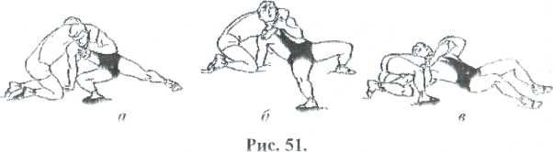

Мал. 9.51

**11. Вихід вгору висідом і забігом у бік вільної руки** **(мал. 9.52).** Цей прийом - варіант попереднього і починається так же (а), але завершується інакше. Штовхнувши атакуючого шиєю, суперник продовжує поворот (б), штовхаючи його головою в плече, виходить вгору (в), фіксуючи партер. Прийом повинен бути проведений дуже швидко, щоб атакуючий не встиг накрити суперника ногою. [2]

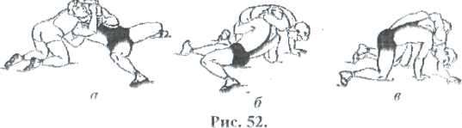

Мал. 9.52

**9.5 ПРИЙОМИ, ПОВ’ЯЗАНІ ІЗ ЗАХОПЛЕННЯМ НОГИ В ПОЛОЖЕННІ «ГОЛОВА СПЕРЕДУ»**

Така позиція виникає, коли атакуючий захоплює ногу в положенні «голова спереду», а суперник встигає, витягнувши захоплену ногу, лягти або стати на карачки, вимушуючи до того ж і суперника. Кожен з борців має можливість продовжити активні дії. При такій зустрічній боротьбі можна провести наступні прийоми:

**1. Переведення (після підняття суперника в стійку) із захопленням стегна і упором головою в груди (мал. 9.53).** Це переведення розробив і часто застосовував 3. Беріашвілі. Після того, як суперник захистився (а), підтягти ногу руками неможливо. Тому руки лише фіксують захоплення. Атакуючий, упираючись головою спочатку в живіт, а потім в груди і утримуючи ногу, рухається на суперника. Але рух вперед не може бути реалізован, обидва борці як би «вичавлюються» вгору (б), в стійку.

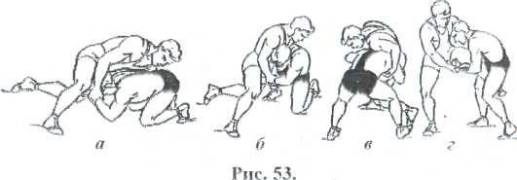

Мал. 9.53

Захоплення біля основи стегна суперника не вигідне: він не зможе витягнути ногу вгору. Пересуваючись більше убік і підсідаючи, атакуючий швидко пропускає під дальній кінець стегна зігнуте передпліччя, скорочуючи таким чином захоплення. Фіксуючи це захоплення іншою рукою (в) і розгинаючи спину і ноги, він відриває ногу суперника від килима (г). Голова його упирається у великий грудний м'яз, стегна стискають захоплену гомілку.

Подальші дії описані в прийомах, пов'язаних із захопленням ноги в положенні «голова спереду».

**2. Переворот захопленням однойменного стегна зсередини (мал. 9.54).** Це вже у відповідь дія суперника. Як тільки атакуючий, штовхаючись ногами вперед і упираючись головою в груди, виставить ногу на ступню, щоб підсилити натиск суперника, захоплює стегно цієї ноги зсередини і перевертає атакуючого. При цьому голова атакуючого упиратиметься в живіт суперника.

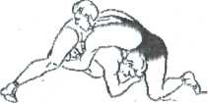

Мал. 9.54

**3. Кидок убік - назад з обхватом стегна і руки під плече** **(мал. 9.55).** Коли суперник намагається захопити стегно (нахиляється вперед), атакуючи й тут же, зберігаючи захоплення стегна, упирається рукою в килим, протягує голову між ніг атакуючого і піднімає суперника на плечі (а). Потім, захопивши його руку під плече (зберігаючи захоплення стегна) (б), атакуючий кидає суперника убік - назад на спину (в) і утримує. Проте те, що атакуючий підняв суперника на плечі, ще не означає, що він виграв бал.

**4. Переворот перекочуванням із захопленням різнойменної гомілки (мал. 9.56).** Цей прийом суперник може провести вже після того, як він скинутий з плечей (а). Коли атауючий намагається захопити руку під плече, суперник, що знаходиться на його плечах, не дає її на захоплення. Тоді атакуючий кидає його поштовхом під стегна з схрещуванням ніг за себе, щоб, обернувшись назад, утримати в небезпечному положенні. Суперник захоплює гомілку з боку, протилежною напряму кидка (б), і перетягує атакуючого за захоплену гомілку через голову і бік на спину (в).

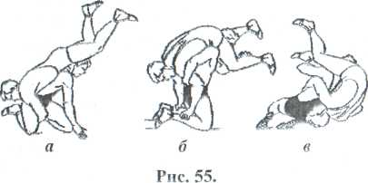

Мал. 9.55

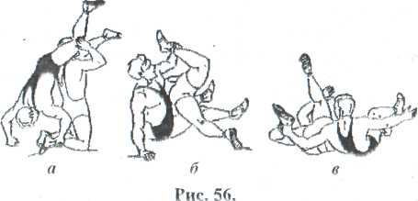

Мал. 9.56

**5. Кидок суперника, що знаходиться на плечах атакуючого, у бік захопленої ним ноги (мал. 9.57).** Щоб виграти поєдинок, атакуючому необхідно скинути суперника обов'язково в ту сторону, з якою останній захопив гомілку, тоді суперник впаде на спину. Атакуючий, обернувшись услід за ним, повинен утримати його в небезпечному положенні.

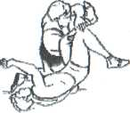

Мал. 9.57

6. Проте повернемося до початкової ситуації, яка вийшла після захоплення ноги, і розглянемо, які дії може зробити далі атакуючий. Якщо захоплена нога підтягнута і атакуючий не відчуває сильного натиску на голову, він може **звалити суперника убік висідом, штовхаючи потилицею в груди** **(мал. 9.58)**. Для цього з в. п. він виставляє вперед на ступню однойменну із захопленою ногою ногу (а) і тут же робить висід схресним кроком іншої ноги, одночасно штовхаючи суперника потилицею в груди (б). Потім, продовжуючи поворот, він робить крок іншою ногою, енергійно натискаючи в груди головою. Після цього атакуючий, утримуючи захоплену ногу, повертається до суперника і захоплює однією рукою тулуб (в), щоб утримати його в небезпечному положенні.

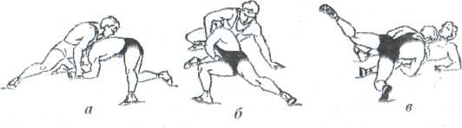

Мал. 9.58

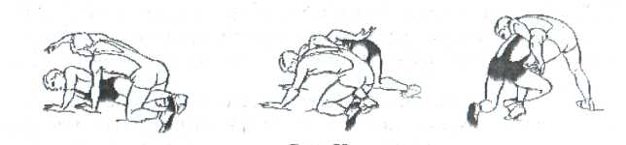**7. Переклад зачепом ноги із заходом за суперника.** Цей прийом може слідувати відразу за тільки що описаним. Реагуючи на поштовх головою в груди, суперник різко нахиляється вперед, щоб зберегти рівновагу. Тоді атакуючий, повертаючись вже в інший бік і зачіпляючи ззаду гомілку, може зайти ззаду, а потім, захопивши рукою тулуб зверху, зафіксувати партер (мал. 9.59).

Мал. 9.59

**8. У відповідь на переклад суперник може провести кидок через спину із захопленням зап'ястя, тулуба і обвивом ноги (мал.9.60).** Для цього він захоплює шию з рукою в той момент, коли атакуючий заходить за нього, ускладнююючи фіксацію партеру. Коли ж атакуючий захоплює тулуб, суперник здійснює захоплення зап'ястя і кидок через спину, обвиваючи ногу. На закінчення він, відпускаючи зап'ястя, навалюється грудьми на атакуючого, фіксуючи туше.

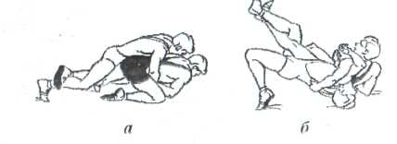

Мал. 9.60

**9. Переведення забігом з попереднім звільненням захопленої ноги (мал. 9.61).** Це прийом борця, у якого захоплена нога. Техніка звільнення ноги розроблена А. Ялтиряном і Ю. Гусовим, які багато років шукали протидію атаці 3. Беріашвілі. Щоб розірвати захоплення, потрібно знайти вістю клубової кістки гребінь лопатки на спині атакуючого, а потім різко випрямити ногу, натискаючи одночасно на знайдену крапку з невеликим поворотом в сторону - ззовні (а). Цей рух підсилює попередній мах тулуба зверху вниз. У суперника з'являються больові відчуття, пов'язані з тим, що різке розгинання плеча супроводжується опусканням місця зчленування суглобової головки з лопаткою. У момент вивільнення у суперника є два варіанти дій. Якщо виконується переведення, він переступає вільною ногою назад, повертаючись спиною до атакуючого. Проте після розриву захоплення атакуючий часто продовжує утримувати ногу однією рукою. Щоб звільнити ногу, суперник посилає її вперед, а потім назад, завершуючи вихід вгору.

**10. Кидок із зворотним захопленням дальнього стегна** **(мал. 9.61).** Це другий варіант дій. Розірвавши захоплення, суперник забігає або (ще краще) переходить ногами через голову атакуючого і сідає поряд з ним збоку, здійснюючи зворотнє

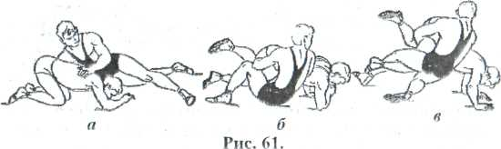

Мал. 9.61

захоплення дальньої ноги (б), після чого виконує кидок. На мал. 9.61 (в) відно, що атакуючий, захищаючись, зачіпляє ногу суперника. Якщо він встигне це зробити, то суперник програє два бали, оскільки при виконанні кидка торкнеться лопатками килима.

11. У відповідь на зворотне захоплення дальнього стегна суперник може виконати цілий ряд прийомів, пов'язаних із захопленням ніг в партері. Найбільш ефективний в даному випадку контрприйом для атакуючого - **кидок через спину із зворотним захопленням зап'ястя** **(мал. 9.62).** Він захоплює дальньою рукою зап'ястя суперника (а), сідає на стегно, спираючись на лікоть (б) і розвертаючись від суперника, одночасно енергійно підштовхує його в пах вільною рукою. Потім, атакуючий перекидає суперника через себе на спину і утримує, не змінюючи захоплення і обернувшись до нього грудьми. Суперник може в процесі кидка зачепити гомілкою передпліччя і поставити атакуючого в небезпечне положення (в).

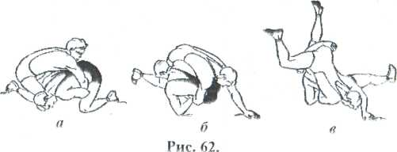

Мал. 9.62

**12. Переворот поштовхом у бік і шию з накриттям захопленою ногою (мал. 9.63).** Суперник після захоплення ноги переміщає тулуб через атакуючого, витягує захоплену ногу, відтісняючи внутрішньою стороною стегна голову, і захоплює однією рукою, руку атакуючого під плече, а іншою - тулуб (а). У тому ж положенні він захищається від спроб атакуючого переміститися ногами убік і почати рух вперед. На спробу суперника переміститися атакуючий відповідає рухом в протилежну сторону. Така ситуація може зберігатися довго, але якщо , суперник помітить, що нога атакуючого з відкритого боку відстала і там немає упору, то різким розворотом від атакуючого, поєднаним з ривком під плече, поштовхом стегном і рукою в шию він перевертає атакуючого на спину (б).

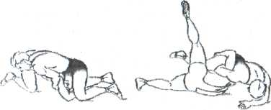

Мал. 9.63

**13. Переворот перекочуванням із захопленням стегна** **(мал. 9.64).** Цей прийом –продовження щойно описаного, але виконується після того, як суперник штовхнув атакуючого в бік, а той виставив для захисту від перевороту ногу вперед на коліно або на ступню (а). Тоді суперник швидко повертається навколо голови атакуючого і захоплює його стегно зовні (б). Далі він, штовхаючи животом вперед голову атакуючого, тягне його за захоплене стегно, перевертає через голову (в), яка при цьому упирається в стегно суперника, і фіксує туше.

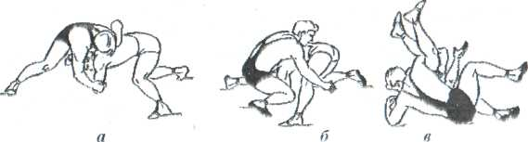

Мал. 9.64

**14.** **Переворот із захопленням дальньої гомілки зсередини.** Це продовження тільки що описаного прийому у випадку, якщо атакуючий, захищаючись, встигає прибрати виставлену ногу назад і уникнути захоплення. Тоді після повороту до нього суперник захоплює дальню гомілку з-під витягнутої ноги іставить атакуючого в небезпечне положення.

**15. Кидок за себе із захопленням тулуба і накриттям захопленою ногою** **(мал. 9.65).** Після того, як атакуючий захопив ногу, суперник відставляє іншу ногу, натискає рукою на голову атакуючого (а) і чекає його подальших дій. Як тільки атакуючий починає рух вперед, щоб щільно захопити ногу, суперник переступає вільною ногою вперед або перекриває руку коліном, захоплює руками його тулуб зверху (б). Після цього, упираючись **у** виставлену вперед ногу (коліно), він відкидає тулуб назад, тягне за собою атакуючого (в), а потім з поворотом у бік вільної ноги кидає його за себе, накриваючизахопленою ногою.

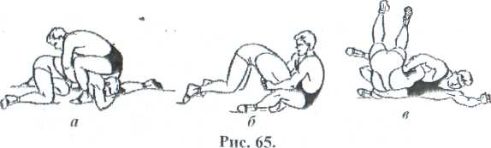

Мал. 9.65

Контрприйом атакуючого при проведенні цього кидка - утримання в партері.Як тільки суперник поставив ногу вперед, атакуючий повинен встигнути швидко пересунутися в протилежному напрямі (у бік захопленого стегна) і виставити вільну руку вперед - убік. Тоді суперник буде вимушений перейти в партер. Крім цього атакуючий може відірвати суперника, упираючись рукоюв килим (див. мал. 9.65), і кинути його убік - назад, захопивши стегно і руку під плече.

**16. Переворот із захопленням обох рук, упором грудьми в потилицю і поштовхом животом (мал. 9.66).** Цей контрприйом можна почати, коли атакуючий захопив ногу або коли суперник звільнив її (а). Суперник захоплює тулуб атакуючого зверху двома руками і лягає на живіт. Йому необхідно вимкнути, тобто підтягти до себе, хоч би одне плече атакуючого. Щільно притискаючись животом до килима, суперник прогинається в грудній частині і відштовхуючись зігнутою в коліні ногою від килима, рухає тулуб вперед, віджимаючи грудьми голову атакуючого (б). Це дуже важлива технічна тонкість. Отже, відключивши плече і віджавши вперед голову, суперник сідає, або, вірніше, лягає на бік (в). Потім, штовхаючи животом голову і прогинаючись в попереку, він перевертає атакуючого на спину і, продовжуючи рух по колу, висаджується збоку від нього, захопивши обидві руки. С. Белоглазов, закінчуючи прийом, перемахом ноги сідав зверху на суперника, чіпляючи його ноги. [2]

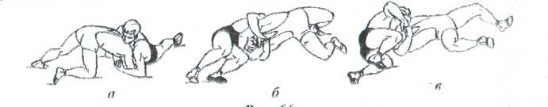

Мал. 9.66

**9.6 ПРИЙОМИ, ПОВ’ЯЗАНІ ІЗ ЗАХОПЛЕННЯМ НОГИ В ПОЛОЖЕННІ «ГОЛОВА ЗБОКУ»**

Колись, якщо один з борців сідав на стегна і однією рукою упирався в килим за спиною, його суперник отримував бал. Але тепер ніхто зсуддів в такій ситуації не дає балу. Вона вважається майже рівноцінною з погляду можливостей продовження атаки. І дійсно, при такому положенні може розвернутися цікава двостороння боротьба, якщо, звичайно, суперники володіють складною іякнайтоншою технікою боротьби сидячи, де постійна зміна напрямів контратаки повинна у результаті дезорієнтувати атакуючого

Отже, атакуючий захопив ногу (голова збоку), а суперник витягнув її назад, і обидва торкаються колінами килима. При цій ситуації атакуючий може провести наступні прийоми:

**1. Переведення з натиском головою в бік (мал. 9.67, а, б, в).** Це найбільш поширене продовження атакуючих дій здійснюється зазвичай з захватом дальнього стегна. Атакуючий ставить ногу на ступню, піднімає суперника і, натискаючи головою в бік, заходить ззаду, фіксуючи партер.

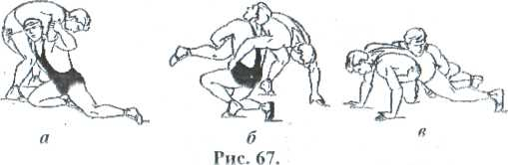

Мал. 9.67

1. У відповідь може послідувати кидок із зворотнім захватом тулуба.
2. Відповідаючи на 2-й прийом, атакуючий може відірвати суперника від килима, різко випрямивши тулуб. Потім, захопивши ногу за стегно і п'яту, він здійснює кидок нахилом(мал. 9.68) і, зачепивши захоплену ногу одноіменною гомілкою, змушує суперника перейти в партер.

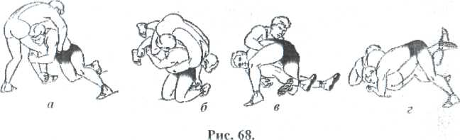

Мал. 9.68

Атакуючий може і не відривати суперника від килима, а, захопивши стегно і п'яту, звалити його поштовхом тулуба в стегна.

**4. Проте в обох випадках суперник може закінчити комбінацію на свою користь (мал. 9.69).** Для цього він захоплює ближньою рукою тулуб атакуючого зверху, у момент посадки, упираючись рукою в килим, пропускає ноги під його живіт, і тулуби суперників стають перпендикулярними одне іншому. Використовуючи тенденцію нахилу атакуючого вперед, суперник перевертає його через голову зусиллям руки, що захопила тулуб, і захопленої ноги.

**5.** Інший, менш ефективний, але значно частіше вживаний прийом- це переворот дальнього стегна атакуючого із зворотнім захопленням. Нахилившись вперед і здійснивши захоплення, суперник тягне атакуючого в свою сторону, перевертаючи його через голову.

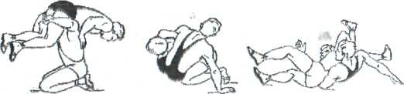

Мал. 9.69

**6.** Щоб запобігти такому завершенню комбінації, атакуючий лягає на бік, виводить захоплену ногу вгору, потім згинає її. Таким чином, захоплення із зворотного перетворюється на захоплення за підколінний згин (мал. 9.70). Це вже зовсім не небезпечно, і атакуючий, забігаючи навколо голови, накриває супротивника.

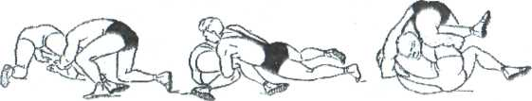

Мал. 9.70

Продовження цього прийому може бути і іншим. Почавши забігати навколо голови, атакуючий, коли його тулуб виявляється перпендикулярним до осі тулуба суперника, продовжуючи утримувати ногу суперника двома руками, робить перекид через його тулуб і лягає на нього спиною. При цьому суперник виявляється на лопатках (мал. 9.71).

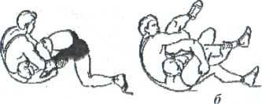

*а б*

Мал. 9.71

**7. Але ось суперник посаджений на килим.** Починається боротьба, і атакуючий зацепами ніг і захопленням рук і тулуба намагається виграти бал. Сидячому слід швидко міняти напрям контратаки.

**8. Переворот із захопленням однойменного стегна зсередини (варіант: захопленням двома руками) (мал. 9.72).** Цей прийом може вдатися супернику, але, як правило, це тільки підготовка до іншого прийому. Якщо, захищаючись, атакуючий витягне захоплену ногу, то суперник одразу ж проведе прийом, описаний в пункті 9.

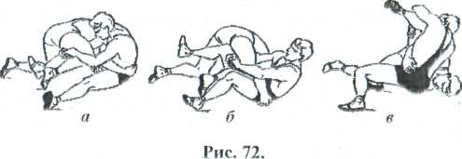

Мал. 9.72

**9. Переворот у відкриту сторону з підхопленням захопленою ногою (мал. 9.73).** Суперник повинен змінити захоплення рук. Тією рукою, якою він намагався дістати ногу суперника, він починає упиратися в його плече. Рука, що раніше тримала плече, повинна бути відкинута назад для упору за спиною. Для створення інерції суперник спочатку відкидає тулуб назад і лише після цього робить різкий розворот у відкриту сторону, підхоплюючи суперника захопленою ним ногою.

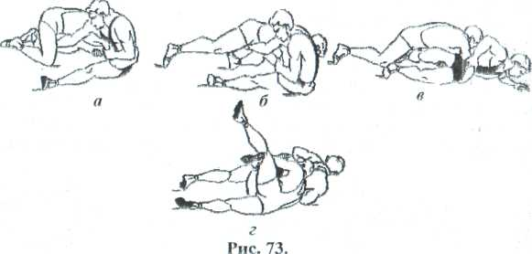

*г*

Мал. 9.73

**10.** Проте при проведенні прийому, описаного в пункті 8, атакуючий може із самого початку контратакувати. Повертаючи руку назад (мал. 10.74), він захоплює руку суперника, якою той намагається захопити стегно зсередини (одночасно з цим атакуючий переступає ногою через ноги суперника i накриває його).

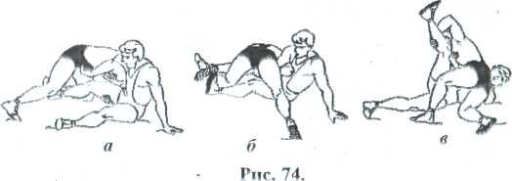

Мал. 9.74.

**11.** Але суперник може двома шляхами закінчити цю комбінацію в свою користь.

На самому початку (див. мал. 9.36) суперник повинен захопити не ногу атакуючого, а свою захоплену ногу за підколінний згин знизу і підтягти її вище, залишаючи зігнутою в коліні. Коли атакуючий починає переступати через цю ногу, суперник різко піднімає її, підчіплюючи стегна атакуючого, і перекидає його за себе. Завершується цей контрприйом поворотом убік атакуючого і утриманням його.

**12.** Інший спосіб (див. мал. 9.35) - переворот із зустрічним захопленням накриваючої ноги спереду-зсередини. Атакуючий починає накривати суперника ногою. Той зустрічає ногу дальньою рукою спереду - зсередини і перевертає атакуючого через голову.

**13.** Кращий спосіб виграти бал - це захопити ноги супротивника і, піднімаючи їх (неспішно) і натискаючи головою на груди, змусити його перейти в партер.

**14.** Проте і тут є можливість контратаки, особливо якщо атакуючий поспішає. Тоді суперник сідає під нього. При цьому тулуб атакуючого повинен бути захоплений зверху. Щоб успішно здійснити цей контрприйом, потрібно використовувати і зусилля ніг, переважно ближньою до тулуба суперника. [2]

**9.7 МЕТОДИКА НАВЧАННЯ ЗБИВАННЮ**

**9.7.1 МЕТОДИКА НАВЧАННЯ ЗБИВАННЮ ІЗ ЗАХОПЛЕННЯМ ДВОМА РУКАМИ Й ЗАЧЕПОМ ОДНОЙМЕННОЇ НОГИ ЗОВНІ** (мал. 9.75). Спочатку опишемо прийом. Суперник піднімає руку, щоб відволікти увагу атакуючого, котрий у відповідь подає тулуб уперед (це дуже важливо). Перше ніж рука суперника торкнулася плеча або голови, повинен початися поступальний рух. Якщо рука суперника вже на плечі, прийом не виходить.

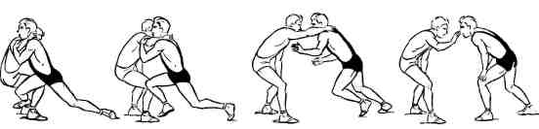

Мал. 9.75

Махова нога атакуючого позаду. Щоб, з одного боку, звільнити її, а з іншого боку - створити імпульс руху атакуючий відводить ліву ногу назад для упору на носок. Якщо в момент початку прийому права нога знаходиться спереду, то зміна ніг не піде: ліва нога знов-таки буде відставлена назад для упору на носок, а правою атакуючий зробить мах.

Природно, що після відриву від килима поперед стоячої ноги атакуючий починає падати вперед. Падіння й рух внаслідок поштовху створюють кінетичну енергію, за допомогою якої атакуючий впливає на суперника, захоплюючи по ходу його руку двома руками знизу. Це і є перша підготовча вправа – повисання на плечі у відповідь на спробу суперника покласти руку на плече або просто простягнути її вперед. Її треба робити обов'язково з обох ніг, тому що головне в цьому прийомі - раптовість, тобто постійна готовність виконати прийом до будь-якої сторони. Якщо суперник забирає праву руку, можна відразу атакувати ліву. Саме така комбінація робить прийом дуже грізною зброєю. Виконуючи прийом, не можна занадто далеко ставити пощтовхову ногу, тому що в момент контакту вона може виявитися прямою, що не дозволить здійснити додатковий поштовх уперед. Інша помилка - запізнювання з поштовхом, тобто здійснення його в той момент, коли суперник уже поклав руку на плече. У цьому випадку він стримує падіння.

З моменту вступу в контакт із суперником махова нога переміщається вперед й, хоча верхня частина тулуба вже сповільнює рух, таз продовжує рухатися. Все це разом дозволить надалі впливати на суперника значною частиною ваги й енергією поступального руху. Захоплення завершується до моменту закінчення маху.

У проміжку від в.п. до кульмінації впливу таз атакуючі за 3 секунди просувається вперед на 75-80 й опускається на 25 см. Воістину блискавична атака! Махова нога за 0,25 секунд проходить відстань 1,5 метрів. Позиція нагадує стартовий розгін спринтера, лише тулуб і голова трохи підняті, що пов'язане із зовнішнім гальмуванням. Зачепом створюється потужна пара сил, що звалює суперника. Варто помітити, що в момент зачепа атакуючий ще небагато розвертається від суперника, щоб підсилити вплив прийому.

Якщо суперник відставляє ногу, прийом атакуючого добре зв'язується з вертушкою. Якщо він вириває руку, то атакуючий повертає махову ногу назад, ставить її в упор на носок і виконує прийом до іншої сторони, повертаючись на 90° у напрямку іншої руки.

**Контрпрйом:** повернувшись грудьми до атакуючого йпереставляючи незачеплену ногу, суперник захоплює його вільною рукою через шию позаду за підборіддя. У підсумку атакуючий виявляється в партері.

**Звалювання збиванням, побудовані на принципі «карусельного» обертання атакуючого.** Під карусельним обертанням мається на увазі обертання атакуючого навколо зовнішньої вертикальної осі (як на каруселі). У результаті такого обертання утвориться кінетична енергія. Використовуючи її всукупності із силою ваги, атакуючий перевертає суперника.

Існують чотири таких прийоми:

звалювання збиванням із захопленням руки двома руками збоку й з упором головою в плече знизу (у вільній боротьбі - з підніжкою);

звалювання збиванням або переведення із захопленням тулуба й плеча й упором головою в бік (Р. Руруа, В. Резанцев), у вільній боротьбі - з підніжкою й поштовхом тильною стороною руки в стегно зсередини;

збивання із захопленням руки двома руками збоку й з упором головою в плече іншої руки й підніжкою (С. Преображенський, А. Іваницький);

збивання із захопленням ноги, підніжкою коліном іншої й поштовхом головою в груди (Н. Хохашвілі).

Ці прийоми мають загальні ознаки:

кінетична енергія у всіх випадках створюється енергійним розворотом тулуба, що забезпечується точною перестановкою й потужною роботою ніг із широкою амплітудою кроку;

вплив моментів сил і сили ваги передається на суперника упором головою.

Якщо врахувати, що три останніх ефектних прийоми (автори й виконавці яких зазначені в дужках) поки ніхто не застосовує, то стане очевидно, що методика навчання цим прийомам мало кому відома.

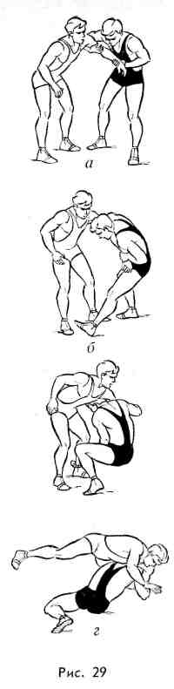

**9.7.2 МЕТОДИКА НАВЧАННЯ ЗБИВАННЮ ІЗ ЗАХОПЛЕННЯМ РУКИ ДВОМА РУКАМИ ЗБОКУ Й УПОРОМ ГОЛОВОЮ В ПЛЕЧЕ ЗНИЗУ** (мал. 9.76). Захопивши руку суперника, атакуючий повинен створити необходжену реакція взаємного контакту. Для цього треба, повертаючись тулубом до суперника, штовхнути грудьми й плечем у плече захопленої руки й зараз же потягнути його назад. Цей рух нагадує затягування туго натягнутої мотузки собі за голову. Головою же робиться такий рух, начебто потрібно просмикнути її під цю мотузку. Найперший рух рукою робить враження, атакучий хоче розкрутити суперника нагору за себе.

Вправа 1. Перед вивченням цього збивання дуже важливо ізольовано навчитися робити послідовно поштовх у плече вниз, розвертаючи груди, а потім, випрямляючись, тягти плече суперника назад, підпираючи головою під плече попереду.

Мал.9.76

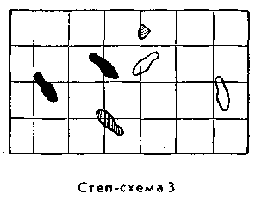Вправа 2 (зв'язується з першою). Виконавши зазначені дії, учень переставляє далеку ногу так, щоб вона виявилася напроти різнойменної ноги партнера на відстані приблизно в півтори ступні (степ-схема 1). При цьому що навчається згинає ноги, спину й шию, залишаючи вагу переважно на опорній нозі. На закінчення він повинен упертися потилицею в захоплене плече знизу.

Степ-схема №1

Повторивши кілька разів зв'язку перших двох вправ, варто переходити до заключної.

Вправа 3 починається з тієї фази, на якій кінчається Вправа 2. Учень впаде назад, якщо не впреться потилицею в плече зсередини. Треба відчути можливість цього упору. Завдяки йому учень впливає на партнера силою ваги падаючого тіла, а різким розгинанням переставленої ноги, зусиллям спини й шиї він давить на плече партнера зверху. На закінчення учень виставляє опорну ногу рухом, схожим на висід зовні від ближньої ноги партнера, заважаючи йому переставляти ноги. Кидок здійснюється через виставлену ногу.

**9.7.3 МЕТОДИКА НАВЧАННЯ ЗВАЛЮВАННЮ ЗБИВАННЯМ ІЗ ЗАХОПЛЕННЯМ ТУЛУБА Й ПЛЕЧА З УПОРОМ ГОЛОВОЮ В БІК** (мал. 9.77).

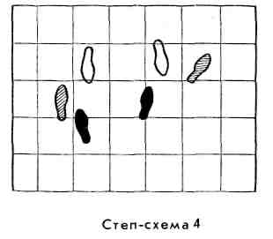Переміщення показане на степ-схемі 2.

Вправа 1. Розставити ноги в сторони на ширину повного кроку й пересуватися вперед та назад на напівзігнутих ногах, опираючись на внутрішні сторони стоп і частково переносячи вагу на опорну ногу.

Вправа 2. Обертання тулуба в попереку при нахилі назад і вперед на 90° (тулуб паралельно килиму).

Степ-схема №2

Вправа 3 з'єднує перші два. Робиться невеликий крок правою ногою. Тулуб подається вправо (ледве прогнутий) . Із кроком лівої ноги тулуб, обертаючись уліво, нахиляється вперед й, продовжуючи обертання, повертається на кроці лівою ногою у вихідне положення. Ноги залишаються розставленими на ширину повного кроку.

Вправа 4 (координаційна). Партнер перед учнем в основній стійці. Учень, наклавши руки на його опущені руки, починає обертатися, відводячи голову назад (злегка прогинаючись). Продовжуючи обертатися й при цьому переміщаючи ноги, він доводить голову до упору потилицею в бік на рівні попереку. Важливо, щоб учень, обертаючись, переносив вагу на праву ногу й штовхав партнера потилицею вправо, обхопивши руками його поперек.

Вправа 5 для придбання навички використання інерції, ваги, сили. Виконується воно так само, як й Вправа 4, але в момент опори на партнера ліва нога учня сприяє поштовху. Освоєнню руху допомагає завдання «пересунути важку шафу одним рухом по можливості далі вправо».

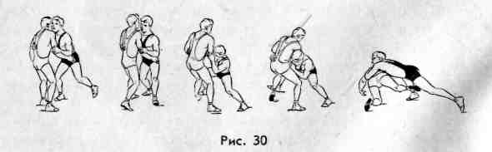

Мал. 9.77

При виконанні вправи можлива помилка — акцентований поштовх шиєю. Треба, щоб шия була зафіксована й учень при поштовху використав вагу й зусилля ніг і тулуба. Поштовх шиєю скорочує амплітуду руху й не дає використати сильні м'язи ніг і тулуба. Рух шиї повинен включатися в заключний момент.

Прийом може проводитися як при нейтральній реакції взаємного контакту, так і при позитивної, тобто коли суперник іде на атакуючого. За позитивної реакція взаємного контакту зовсім необхідно (ще раз нагадаємо, що при описі прийомів у якості вихідної приймається правобічна стійка) перед початком проведення прийому відступити правою ногою, прогнувшись у сторону, вивести тулуб з контакту із суперником. Інакше прийом не виконати. Якщо в першому випадку суперник переводиться в партер уперед, то в другому він падає в праву сторону за атакуючим.

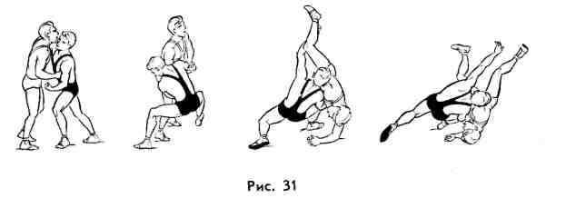Нами розроблений ще більш ефективний варіант цього прийому. При позитивної реакція взаємного контакту у момент завершення поштовху потилицею атакуючий підхоплює тильною стороною лівої руки стегно суперника зсередини, висідом на стегно випрямленої ноги й зусиллям рук, шиї й поштовхової ноги перевертає суперника спочатку навколо сагитальної, а потім і навколо вертикальної осі. У результаті суперник виявляється на спині (мал. 9.78).

Мал. 9.78

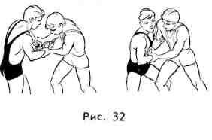**9.7.4 МЕТОДИКА НАВЧАННЯ ЗБИВАННЮ ІЗ ЗАХОПЛЕННЯМ РУКИ ДВОМА РУКАМИ ЗБОКУ Й УПОРОМ ГОЛОВОЮ В ПЛЕЧЕ ІНШОЇ РУКИ Й ПІДНІЖКОЮ.** Цей прийом увібрав у себе два попередніх, і тому, освоївши їх, можна без особливих труднощів навчитися й такому збиванню. Починати проводити прийом можна лише тоді, коли суперник захопить зап'ястя атакучого. Тому краще здійснювати захоплення в такий спосіб: дозволити захопити обоє зап'ястя; зблизивши руки, захопити правою кистю зап'ястя суперника; прокручувавши ліву руку убік великого пальця, звільнити її й захопити плече суперника (мал. 9.79). Суперник, не бажаючи розстатися із захопленням, буде втримувати зап'ястя правої руки атакуючого. Це і є вправа 1, яку варто виконувати окремо.

Мал 9.79

Прийом варто починати не зволікаючи ні секунди (і в тому випадку, коли захоплення суперника піде вже після того, атакуючий як захопив руку збоку).

Збивання починається з карусельного обертання тулуба. Амплітуда руху голови повинна бути як можна більше широкою. Голова повинна описати більш ніж півметрову дугу, щоб потилиця на закінчення змогла обпертися в плече іншої руки. Рух тулуба супроводжує рух ноги, якою робиться дуже великий крок з поворотом до суперника, щоб поставити її на килим позад його далекої ноги (мал. 9.80).

Як зовнішня вісь обертання використовується захоплена рука. Атакуючий висне на ній і тягне суперника вперед, що сприяє втраті рівноваги. Із силою розгинаючи праву ногу й навалюючись тулубом на суперника, атакуючий штовхає його потилицею в плече.

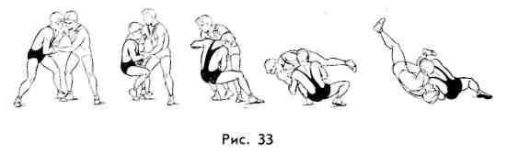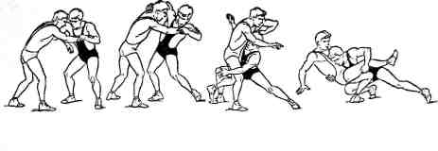

Мал. 9.80 Мал. 9.81

У цей же час суперник скручується тягою за плече, а лівою ногою атакуючий перешкоджає відновленню рівноваги й робить підніжку. Від початку до кульмінації прийому проходить усього півсекунди, і ще півсекунди йде на збивання. Якщо врахувати, що в середньому борці лише для захоплення ноги затрачають більше півсекунди, то стрімкість виконання цього прийому стане очевидною.

**Методика навчання збиванню із захопленням ноги, підніжкою коліном іншої й поштовхом головою в груди** (мал. 9.81). Спочатку варто освоїти стартовий поштовх першим способом, а потім віпрацювати саму тонку деталь: тягу суперника під плече нагору з наближенням до нього (у цей момент позаду стояча нога звільняється від ваги атакуючого) і обхід голови суперника круговим рухом тулуба й голови назад і вліво. У цей момент атакуючий вільною ногою здійснює поштовх, тіло його спрямовується в падінні вперед. Широким випадом правої ноги він заступає за ногу суперника, рукою захоплює стегно, головою штовхає суперника, і той перекидається.

Прийом можна розділити на три частини:

захопивши суперника під плече й за передпліччя, атакуючий тягне його за плече нагору, імітуючи спробу провести підворот. Одночасно звільняється позаду стояча нога;

круговим рухом тулуба й голови атакуючий обходить голову суперника;

атакуючий здійснює поштовх вільною ногою з падінням і випадом. Одночасно він робить підніжку коліном, захоплює стегно суперника й головою штовхає його в передню частину тулуба. [2]

**9.8 МЕТОДИКА НАВЧАННЯ НИРКАМ І ЗБЛИЖЕННЯМ**

У методиці навчання цим елементам техніки є багато загального. Головне при виконанні тих й інших - стрімкість і раптовість, які засновані на точній роботі ніг і правильній послідовності виконання інших компонентів. Як при нирках, так і при зближеннях можливі в основному чотири види роботи ніг: перший або другий спосіб стартового зближення, випад або підсід із затягуванням суперника на себе.

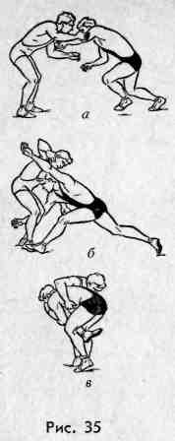Стартові зближення трохи нагадують легкоатлетичний старт, звідси й назва.

Основний механізм першого з них такий. З положення борцівської стійки (мал. 9.82) проекція загальний центр ваги переноситься до передньої границі площі опори, для чого борець злегка нахиляється й подає тулуб уперед. Відомо, що при виконанні легкоатлетичного старту дуже вигідно не припиняти рух плечей уперед від команди «Увага!» до команди «Марш!», що правилами заборонено. У боротьбі таких правил, природно, немає, і це просування необхідно використати. На практиці воно здебільшого маскується помилковими ривками: атакуючий притягає себе до суперника рухами рук, ударяє його по руках. Рух плечей уперед звільняє від тягаря власної ваги позаду стоячоі ногу, що здійснює поштовх носком, рідше внутрішньою стороною стопи. Одночасно атакуючий різко нахиляється вперед, щоб знизити розташування загальний центр ваги й у такий спосіб збільшити горизонтальну складову поштовху. Чим ближче поштовхова нога до опорної, тим далі атакуючий зуміє просунутися під час випаду. З іншого боку, при дуже невеликій відстані між поштовховою й опорною ногами зменшується горизонтальна складова зусилля. Поштовху ноги супроводжують випад і швидкий рук уперед. У багатьох випадках першим рухом однієї з рук атакуючий відстороняє руку суперника, що перешкоджає зближенню, або ліквідує можливість зустрічних захоплень.

Мал. 9.82

На мал. 9.82, б видно, що в момент зближення атакуючою тильною стороною руки відштовхує руку суперника.

Якщо суперник відступає і його доводиться переслідувати, зближення може здійснюватися з відстані до 2 метрів. На степ-схемі 3 (сторона квадрата — 25 см) показана залежність відстані просування від постановки поштовхової ноги. З однакового в.п. поштовх може бытьосуществлен на полступни позаду й.п. толчковой ноги (а), ледве позаду й.п. *(б)* (виграш у просуванні — 8—10 см), ледве спереду й. п. *(в)* (просування збільшується ще на 8—10 см), у п'яти опорної ноги (г) (просування знову збільшується на 8—10 см). При поштовху після попереднього кроку опорною ногою *(д)* відстань просування збільшується ще приблизно на 20 см.

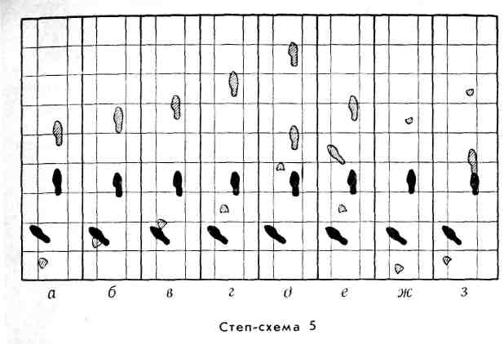

Степ-схема №3

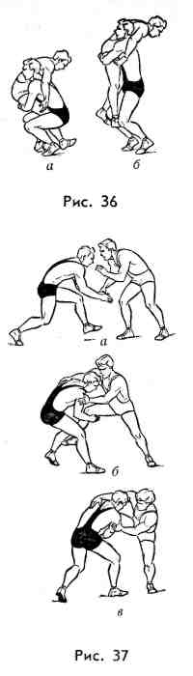Зближення для захоплення ніг інший раз виконуються зі статичного положення, але здебільшого в динаміці. Більшість наших борців перед зближенням рухаються по дузі повільно вперед. Рідко хто застосовує перед зближенням рух назад, хоча тактично це дуже вигідно. Після захоплення ноги (голова збоку) необхідно відразу ж крокувати поштовховою ногою, прогинати тулуб, щоб наблизити груди до ніг суперника (мал. 9.83, а), і випрямити ноги. Так атакуючий відриває його від килима (мал. 9.83, *б).* На закінчення атакуючий захоплює лівою рукою праве стегно суперника зсередини й виконує кидок нахилом.

Мал. 9.83

Для прискорення вихвату ноги (мал. 9.84) випад робиться приблизно на півступні коротше (див. степ-схему). Зближення здійснюється більшою мірою за рахунок швидкого розгинання рук (а), а тулуб трохи відстає й, не дійшовши до спереду стоячої ноги, починає завалюватися назад (б). У цей момент атакуючий уже встигає захопити руками ногу суперника й різко тягне її до себе нагору, розгинаючи при цьому спину. Відступаючи назад і захоплюючи суперника за собою (в), він виводить одночасно убік захоплену ногу.

Мал. 9.84

**9.8.1 ЗБЛИЖЕННЯ В РУСІ ВПЕРЕД.** Суперник або перебуває на далекій дистанції, або відходить назад. Зі звичайного вихідного положення на рахунок «раз» атакуючий просуває праву ногу вперед приблизно на півтори ступні. Тулуб починає рух трохи пізніше, але рух його не припиняється. У момент, коли з лівої ноги знімається вага й вона починає рух уперед, треба рахунок «два» і робиться стартовий поштовх із випадом. На степ-схемі 3, *д* показані сліди ступень при такому зближенні. Вправу виконують спочатку поодинці, а потім у парах. При цьому суперник відступає в темпі настіпу.

**9.8.2 АТАКА НА ВІДХОДІ.** Атакуючий зближається із суперником для захоплення ніг при русі назад (відступаючи від суперника, що насувається на ноьго). На рахунок «раз» ліва (позаду стояча) нога робить крок назад на півтори ступні. На рахунок «два» права нога пересувається назад і ставиться на звичайне місце щодо лівої ступні. Після постановки правої ступні атакуючий починає переміщати тулуб, рухаючись плечима вперед і звільняючи ліву ногу для поштовху. На рахунок «три» він відриває ліву ногу від килима й робить звичайний поштовх. Ногу можна захопити «вихватом» або звичайним способом залежно від тактичного завдання. Вправа виконується спочатку індивідуально, а потім у парах.

Освоюючи стартове зближення, корисно привчатися відштовхувати руку суперника, що перешкоджає зближенню або готова до здійснення контратаки. Необхідні для цієї відомості атакуючий повинен одержати шляхом попередньої розвідки удаваною атакою. Якщо суперник упирається руками у свої стегна, то атакуючий вмомент зближення повинен прикрити йому долонею очі, щоб утруднити орієнтування.

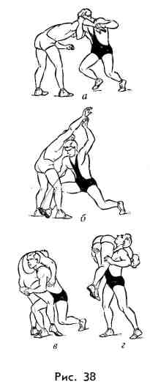**9.8.3 ЗБЛИЖЕННЯ РИВКОМ ПІД ПЛЕЧЕ** (мал. 9.85). Це дуже тонкий рух лежить в основі не тільки захоплень ніг, але й збивань із зачепами. Зі звичайного в. п. атакуючий захоплює руку суперника за зап'ястя або дає захопити своє зап'ястя. У момент стартового поштовху робиться ривок під плече (а). Причому цим ривком атакуючий не стільки тягне суперника до себе, скільки створює негативну реакція взаємного контакту і прискорює просування вперед *(б).* Реакція суперника збігається по напрямку з рухом атакуючого. Не слід включати в ривок які-небудь додаткові зусилля, тому що в цьому випадку атакуючий спочатку відхиляє тулуб назад, у результаті чого губиться елемент раптовості.

Мал. 9.85

**9.8.4 ЗАХОПЛЕННЯ В РУСІ ПО ДУЗІ УБІК ПОЗАД СТОЯЧОЇ НОГИ СУПЕРНИКА.** Коли зближення здійснюється шляхом стартового поштовху першим способом, атакуючому варто починати поштовх, стоячи на одній нозі. Якщо ця нога спереду, то просування здійснюється швидше й на більшу відстань. Зближення в процесі руху по дузі можна починати тільки в тому випадку, якщо вага цілком перенесена на спереду стоячу ногу. Інша нога при цьому здійснює поштовх. Рух починається із кроку убік, потім приставним кроком рухається інша нога, але так, щоб ноги не схрещувалися. Коли атакуючий збирається почати зближення, він після постановки спереду стоячої ноги подає плечі вперед, а звільненою ногою робить поштовх. Подальші дії його такі ж, як і при звичайному зближенні.

**Зближення по діагоналі в процесі руху по дузі** (мал. 9.86). Це зближення технічно найбільш складне, але ним незмінно користуються японські й американські борці.

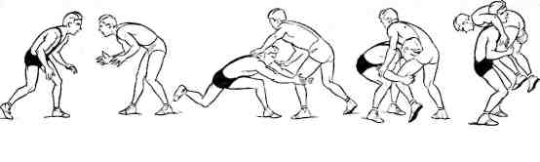Атакуючий приймає іншу, ніж суперник, стійку (у цьому випадку лівосторонню) і рухається по дузі вліво, як би загрожуючи захопленням спереду стоячої ноги. Коли атакуючий виявляється на лівій нозі, а права нога його рухається приставним кроком, нею він здійснює стартовий поштовх із нахилом тулуба вперед. Суперник, як правило, забирає спереду стоячу ногу, однак атакуючий вихоплює іншу, не перевалюючись через передню опорну ногу, і різко тягне її на себе.



Мал. 9.86

Привертає до себе увагу відмінна робота рук! Ця тяга змушує суперника наблизитися й сприяє швидкому підтягуванню іншої ноги. У заключному положенні після зближення плечі атакуючого впираються в нижню частину живота суперника. У цей момент перед початком підйому робиться перехоплення іншої ноги. Перед кидком нахилом атакуючий захоплює ліве стегно зсередини й поперек. Кидок треба робити з поворотом убік захопленої ноги, накриваючи нею суперника.

Природно, що після захоплення ноги продовження атаки може бути іншим.

Найпоширеніша помилка при здійсненні зближень із динамічної ситуації - далека постановка поштовхової ноги, у зв'язку із чим відстань зближення скорочується. Причиною цього може бути й занадто широка стійка. Щоб не допускати цієї помилки, треба в міру освоєння поштовху зменшувати відрив лівої ноги від килима. Багато борців перед поштовхом відривають тільки п'яту, переносячи при цьому вага тіла повністю на спереду стоячу ногу. Ще краще рухати поштовхову ногу небагато вперед і робити поштовх у п'яти опорної ноги, але при цьому потрібно зберігати тенденцію просування вперед, тобто робити поштовх, наприклад, лівою ногою після кроку вперед правої, причому тулуб зберігає інерцію руху, а поштовх робиться як би навздогін.

Інша, більше часта, помилка - невміння використати довжину рук. Борець захоплює ногу, як краб клішнями. Вихоплювання руками варто спеціально відпрацьовувати. Для цього рекомендується така вправа. В в.п. борці стоять на такій відстані друг від друга, що тільки якщо гранично витягне руки. Дається завдання - по сигналу вихопити ногу одними руками й по можливості швидко.

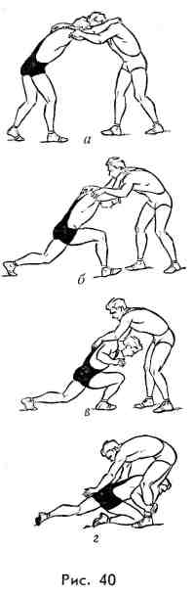Зближення першим стартовим способом — найпоширеніший вид зближення з метою захоплення ніг. Це досить складна й тонка технічна дія. Учнів часто змушують зближатися по свистку. Це однаково що по свистку штовхати ядро або піднімати штангу. Через те, що борці квапляться, вони допускають помилки, від яких позбуватися нелегко. Зближення борець повинен готовити сам. Як правило, він спочатку маневрує, у ході зближення йому часто необхідно вживати яке-небудь відволікання або розкриття.

Мал. 9.87

Другий спосіб стартового зближення частіше використовується при взаємних захопленнях. Він завершується звичайно або нирком під плече, або «млином», або збиванням із захопленням п'ят і поштовхом плечима в гомілки. Цей спосіб здійснюється також за допомогою поштовху ногою по типу низького старту, але з іншим механізмом поштовху (мал. 9.87). В. п. перед зближенням: руки борців взаємно накладені на шию й плече (а). Спочатку атакуючий робить рух, що імітує просмикування, щоб створити негативну реакції взаємного контакту, спрямовану нагору. Просмикування пов'язане з різким рухом тулуба тазом назад, навантаженням позаду стоячої ноги й згинанням обох ніг. Це положення в сполученні з негативної реакції взаємного контакту створює передумови для зближення *(б).* Повторне помилкове просмикування не закінчується, а в заключній фазі рука атакуючого зісковзує із захоплення *(в).* Спереду стояча нога атакуючого майже вільна від тяжкості власної ваги. Нею він робить крок уперед. Потім, проходячи нирком під плечем суперника або падаючи на коліно, атакуючий захоплює п'яти суперника й штовхає плечима в гомілки захоплених ніг (г).

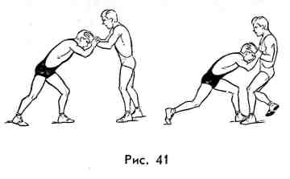На степ-схемі 3, *ж, з* показане переміщення стоп під час зближення другим стартовим способом.

При вивченні нирка, здійснюваного першим стартовим способом, рекомендується додатково виконувати ще одна вправу.

Мал. 9.88

В.п.: борці стоять (учень в лівосторонній стійці), наклавши руки на шию один одному. Ліва долоня партнера, учня під ліктем. Переносячи вагу вперед (тулуб і ліва нога залишаються напівзігнутими), учень поштовхом вільної правої ноги проходить під плече партнера, лівою рукою лише притримуючи його, не даючи опустити. Не треба перед проходом штовхати цю руку нагору, як і смикати іншою за шию. У цьому випадку партнер встигне закритися, пригорнувши плече до тулуба.

Нирок ривком за шию з відкрокуванням і поштовхом під плече (другим стартовим способом). Спочатку виконуються дві вправи.

Вправа 1.Учень в напівнахилі, партнер накладає йому на тім'я долоні й увесь час надавлює на голову. Учень захоплює зап'ястя партнера, робить крок назад на носок, переносячи на цю ногу вагу. Нога злегка згинається й, різко розгинаючись, створює імпульс для поштовху, що через тіло й голову передається вперед на долоні партнера. У цей момент робиться крок уперед іншою ногою. Ця вправа повторюється багато разів, поштовхи здійснюються поперемінно обома ногами (мал. 9.88). Голова учня повинна бути увесь час нахиленої, а спина напівкруглої й напруженої.

Вправа 2 - «нирок». Учень тягне за шию партнера правою рукою й відразу виконує першу вправу, направляючи свою голову під плече.

Після виконання цих вправ можна переходити до прийому. Здійснивши тягу за шию, учень в момент початку руху вперед штовхає рукою плече партнера нагору. Як тільки голова мине плече партнера, права нога учня крокує до лівого, одночасно рухом голови в сторону партнера учень штовхає його головою в плече позаду, лівою рукою захоплює тулуб або стегно позаду.

Продовжуючи розворот вправо (захоплення за шию зберігається, можна також цією рукою перехопити плече) і падаючи назад, учень захоплює партнера в партер (мал. 9.89).

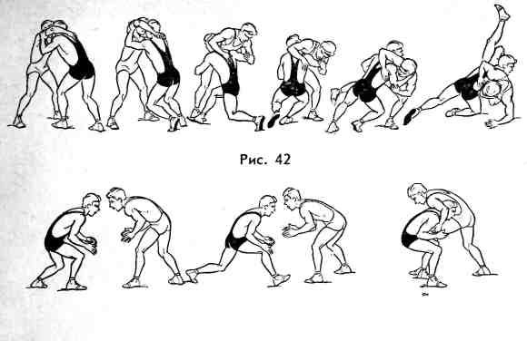

Мал. 9.89

Рис. 43

Мал. 9.90

Без тактичної підготовки нирок під плече не виходить. У цьому випадку ривок за шию й поштовх у плече є тактичною підготовкою, що сполучає відволікання й розкриття. [2]

**9.8.5 ЗБЛИЖЕННЯ ВИПАДОМ** (методика навчання). Такий спосіб зближення використають переважно низькорослі борці лехких вагавих категорій (Р.Дмитрієв), які в стійці згинають ноги й безупинно погойдуються вниз. Таке погойдування, по-перше, відволікає суперника й, по-друге, що горазо важливіше, звільняє від тиску вагою махову ногу в момент випаду.

Відомо, що слаломіст робить розворот у момент присідання, тому що в цю мить тиск на лижі мінімальне. Борець теж може (і повинен) робити випад у момент подседа. Інакше йому доведеться відштовхуватися попередньо маховою ногою, що сповільнює просування вперед. Це і є перша вправа для вивчення зближення випадом (випад у момент присідання).

При виконанні цього зближення руки варто тримати вузько й трохи відтягнутими назад. Звичайно при такому зближенні що навчається доводиться розкривати партнера поштовхом рук знизу нагору в плечі або по передпліччях кнаружи.

Отже, з й.п. із сильно зігнутими ногами (мал. 9.91) перед початком атаки обучающийся трохи распрямляє ноги, потім з поштовхом ноги, нахиляючись, спрямовується вперед, різко витягаючи при цьому руки для захоплення ноги.

Атаку можна завершити по-різному. Наприклад, Р. Дмитрієв найчастіше одночасно із захопленням ноги зачіпало її зовні, а потім, розвертаючись від суперника, перехоплював його за спину й переводив у партер (мал. 9.92).

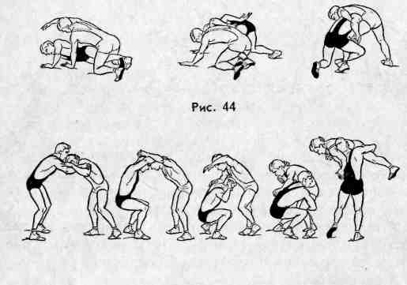

Мал. 9.92

Мал. 9.91

Рис. 45

**9.8.6 МЕТОДИКА ВИВЧЕННЯ НИРКА АБО ЗБЛИЖЕННЯ ПІДСІДОМ**

(мал. 9.92).Цей спосіб нирка схожий на зближення другим стартовим способом тим, що при виконанні його необхідна тактична підготовка - виведення партнера з рівноваги у свою сторону звичайно ривком за шию й поштовхом у плече знизу або ж просто тягою до себе. Тягти у свою сторону учень може тільки в тому випадку, якщо він і сам трохи валиться назад. На закінчення учень сам притягає себе до партнера й робить глибокий підсід з невеликим кроком уперед. Нирок зроблений. У цьому випадку прийом закінчується кидком нахилом із захопленням шиї й стегна.

**9.8.7 МЕТОДИКА НАВЧАННЯ НАКАТАМ ІЗ ЗАХОПЛЕННЯМ ТУЛУБА.** Накати із захопленням тулуба донедавна вважалися прийомами класичної боротьби, але потім міцно ввійшли в арсенал борців вільного стилю.

Загальний принцип виконання накату один, однак в тактиці боротьби застосовується багато різновидів цього прийому.

Щоб успішно застосовувати накат, треба вміти виконувати його в обидва боки, тому що надійний захист від накату проведеного в одну зі сторін, створює динамічну ситуацію (ДС), що дозволяє здійснити прийом до іншої сторони. Така комбінація є грізною зброєю.

Зовні накат виглядає так. Борець, який перебуває зверху, обхоплює суперника, перевертається убік на міст і перетягає через себе борця, але в цій відносній простоті багато складних технічних тонкостей.

Переворот убік із суперником нескладний й освоюється швидко. Значно важче попередньо перебороти опір суперника, що, наприклад, виставляє в сторону руку, злегка зігнуту в коліні ногу й переносить вагу тіла в протилежному напрямку прийому сторону. Самі ж найбільші труднощі - швидко змінити напрямок накату, щоб суперник не встиг захиститися. Для цього необхідно ввести суперника в оману щодо напрямку проведення прийому, перебороти його опір і перевернути. Навчання ж здійснюється у зворотному порядку відповідно до дидактичного принципу «від простого до складного».

Для полегшення вивчення передбачається, що прийом виконується в ліву сторону. Всі вправи виконуються в обидва боки.

Вправа 1 для одержання уявлення про механізм накату (мал. 9.93). В. п. показано на малюнку. Якщо немає набивного м'яча, можна захопити кистями лікті. Сісти на ліве стегно з поворотом коліна всередину. Ступня правої ноги впирається в килим. Лягти на лівий бік, підборіддя вперти в груди, голову повернути ліворуч, перенести зігнуту до упору праву ногу таким чином, щоб стопа виявилася ближче до задньої сторони стегна лівої ноги. Швидко розгинаючи праву ногу, енергійно прогинаючи тулуб, стати на міст.

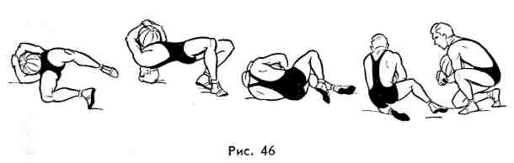

Мал. 9.93

При повторенні цієї вправи відразу після поштовху правою ногою потрібно зробити якби доганя є поштовх і ліву стопу, тоді міст буде більше крутим. На цю деталь необхідно звернути особливу увагу. Щоб це надійно вийшло, рекомендується в в. п. ліву ногу випрямити.

Вправа. 2 для одержання уявлення про створення пари сил, що переборює опір партнера.

В. п. : партнер у високому партері, учень позаду, його права стопа впирається в килим між гомілок борця який знаходиться знизу, ліва також на ступні, але збоку.

При вивченні прийомів у партері дуже важливе правильне фіксуюче захоплення. Описане далі захоплення повинне бути точно здійснено і жорстко зафіксовано. Передпліччя правої руки треба пропустити під живіт партнера, лівою захоплюється зап'ястя цієї руки (для скорочення важеля). Права рука затягується лівою, щоб правою рукою можна було щільно пригорнути живіт до лівої сідниці партнера. Ще раз звертається увага на те, щоб (особливо в початковій фазі подолання опору партнера) учень не переміщав таз уліво, а зберігав фіксуюче захоплення.

Ліве вухо учень кладе на праву лопатку партнера, а випнутий уперед плечовий суглоб накладає на його ліву лопатку. Потім вивчається спосіб створення пари сил, необхідної для подолання опору партнера.

Опираючись на праву ногу й розгинаючи її (піднімаючи свій таз), учень тягне за собою суперника й розвертає вліво його поперек. Ліве плече учня давить на лопатку партнера. Це важіль другого роду (сила, спрямована нагору, - нога учня, відносно нерухома опора - ліва лопатка партнера, що витягає й розвертає часть, що, - права сторона попереку партнера). Роль важеля виконує сам учень. Лівим коліном учень відтискує стегно супротивника всередину.

Дуже важливо відчути можливості цього потужного обертаючого моменту.

Таким чином, на стримуючий напір ліву руку партнера діє вага учня, зусилля його ноги, спрямоване вверх-вперед, що скручує зусилля руки й тулуби. У результаті відбувається спіральне скручування тіла нижнього борця. Але при цьому можливості учня ще не вичерпані.

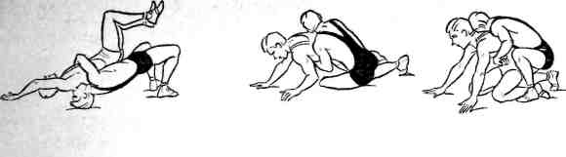

Мал. 9.94

Вправа 3. Власне кажучи, це з'єднання перших двох вправ (мал.9.94).

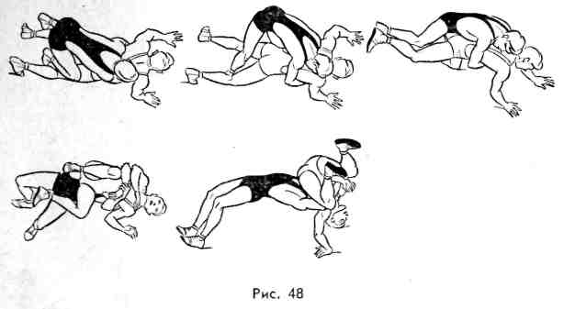Вправа 4 для вироблення навички, учня, використовувати для подолання опору партнера зусилля лівої ноги й інерцію руху тіла. В. п. учня таке ж, як і при виконанні вправи 1, але при цьому перед ним перебуває партнер, якого він захоплює руками, ще не фіксуючи захоплення (див. вправу 2). Учень посилає тулуб уперед. Одночасно він повертає коліно лівої ноги всередину, віджимаючи в такий спосіб стегно партнера, і разом з тим трохи розгинає цю ногу (щоб підсилити тиск на партнера, спрямований вперед), а потім з розгону б'є випнутим плечовим суглобом по лопатці партнера (фіксуючи тверде захоплення) і робить накат.

Для захисту партнерові необхідно прийняти положення низького партеру, з якого й починається проведення накату. Такий прийом показаний на мал. 9.95 (вид зверху).

Мал. 9.95

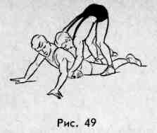 Коли партнер лягає на живіт і виставляє выпрямленные руки вперед у сторони, захоплення звичайно робиться на рівні грудей, тому що поперек партнера щільно притиснутий до килима. З метою обдурити партнера учень або стає на ступні ніг, упираючись чолом успину між його лопаток (на мал. 9.96 показано в. п. для накату вправо, де учень встає на праве коліно й перекривае гомілкою стегно партнера), або переходить на іншу сторону для розгону. Однак в обох випадках учень спочатку просто з'єднує руки, а коли посилає таз в одну зі сторін, здійснює щільне фіксуюче захоплення, причому праворуч (при накаті в ліву сторону) правою рукою фіксує груди на рівні нижніх ребер, а плечем ударяє у верхню частину лівої лопатки. Оскільки на початку прийому учень не може щільно пригорнути живіт до таза партнера, він робить це вже по ходу виконання прийому, затягуючи одночасно партнера руками ближче до себе, щоб помістити його в момент подбіва до себе на стегно. На закінчення обучающийся рухом руками за себе убік голови скидає партнера вперед, що дає йому можливість круто стати на міст, і закінчує накат вихідом на нього.

Мал. 9.96

У наш час розроблений накат з фіксуючим захопленням у районі таза. У цьому випадку атакуючий для створення пари сил упирається плечовим суглобом у нижню частину лопатки суперника. При такому варіанті в суперника менше можливостей захиститися шляхом зачепа ногами (мал. 9.97, вид зверху).

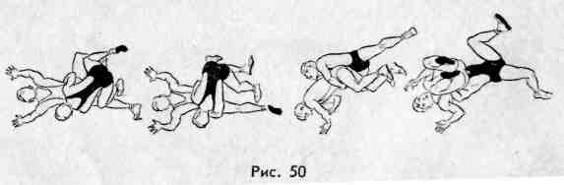Крім того, у вільній боротьбі використовуеться фіксуюче захоплення тулуба із плечем, причому накат при цьому проводиться й по типу класичного, і в напрямку руки, що перебуває в упорі.

Мал. 9.97

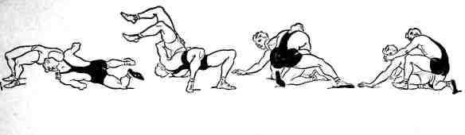

Мал. 9.98

**9.8.8 НАКАТ ІЗ ЗАХОПЛЕННЯМ ТУЛУБА З РУКОЮ** (мал. 9.98).Такий накат виконати легше, ніж описаний раніше, однак через труднощі, пов'язаних із захопленням руки, він менш популярний. Крім того, застати нижнього борця у високому партері дуже важко, тому що зараз же після свистка він лягає на живіт і витягає руки в сторони.

Отже, в в. п. що учень стоїть на правому коліні й ліва ступня збоку (прийом виконується вліво). Права рука його на попереку, ліва кладеться на ліктьовий згин партнера. Стаючи на ліве коліно й завалюючись убік від партнера упором правою ногою в килим учень тягне його на себе. Коли таз партнера виявляється на стегні лівої ноги учень, він, прогинаючись, іде на напівміст, щоб підштовхнути таз партнера нагору. При цьому правою рукою учень тягне його за поперек на себе, щоб перевернути через голову вперед. На закінчення учень знову розвертається грудьми до килима й утримує партнера за шию й плече попереду.

Багато борців комбінують цей прийом з накатом в іншу сторону з тим же захопленням, але з'єднують при цьому руки в гачок (обхватом). Це більш надійно, тому що від першого прийому існує дуже небезпечний контрприйом, для виконання якого суперникові досить правою рукою щільно втримувати руку атакуючого в себе на боці. Тоді в момент перевороту через голову атакуючому не вдається розгорнутися назад, він перевертається через голову й виявляється на лопатках. [2]

**9.9 ПРИЙОМИ В СТІЙЦІ, ПОВ'ЯЗАНІ ІЗ ЗАХОПЛЕННЯМ РУК**

Звичайно сутичка починається із взаємних захоплень рук. Якщо борець уміє нав'язувати своє зах оплення, то він заволодіває ініціативою й придушує активність супротивника. «В'яжи йому руки!» - це нерідко рекомендація тренера втримувати перевагу в балах при збереженні ініціативи. Щоб здійснити такий план, необхідно мати сильні кисті й витривалі руки, знати способи захоплень і звільнення від них, уміти впливати на суперника вагою й кінетичною енергією попередньо розігнаного тіла. Захопивши руки, борець створює передумови для атаки. Однак у прийомах, пов'язаних із захопленнями рук у стійці, важлива надійність реакція взаємного контакту, що знижується через стомлення й тим більше через зменшення коефіцієнта тертя у зв'язку з виділенням поту. Пітні руки важко удержати. Ще складніше на них зависнути, тобто впливати на них вагою. Тому багато прийомів: більшість вертушок, кидків із захопленням рук, збивань - варто проводити в першому періоді (поки суперник не спітнів) і на початку другого періоду (під час перерви секунданти повинні досуха витирати борців).

Такі прийоми об'єднані до кущів з урахуванням способу захоплення руки: двома руками, двома руками збоку, під плече, під однойменне плече й за зап'ястя іншої, ривком під плече. Останнє захоплення підрозділяється на щирий ривок, що коли атакующий тягне на себе й розвертає суперника, і помилковий, коли він ривком створює негативну реакцію контакту й прискорює наближення до суперника, тобто як би підтягує себе до нього. В останньому випадку ривок є лише початковим моментом для створення відповідної динамічної ситуації. При цьому остаточне захоплення, що забезпечує проведення прийому, може виявитися кожним.

**9.9.1 КУЩ ПРИЙОМІВ, ПОВ'ЯЗАНИХ ІЗ ЗАХОПЛЕННЯМ РУКИ ДВОМА РУКАМИ**

**1. Переведення вертушкою.** При проведенні вертушки-кидка рука захоплюється в ліктьовий згин, а плече атакуючого притиснуте до боку (наведене). При виконанні ж переведення вертушкою необхідно, щоб плече атакуючого перебувало біля шиї й він не утягувався в обертання. Якщо в першому випадку атакуючий падає на міст паралельно фронтальної площини суперника, тобто перед ним, то тут він переставляє позаду стоячу ногу й падає збоку від суперника. Енергійне вільне, не пов'язане з тягою суперника, обертання й відхід убік роблять цю вертушку важко накриваїмої, тобто більше безпечної.

Кращої реакція взаємного контактудля проведення вертушок є позитивна. Тому вертушки добре зв'язуються в комбінації зі збиваннями з дією ніг і без них. Варіант, що розбирає, виконується при негативної реакції взаємного контакту**.** Власне кажучи, це не вертушка в чистому виді, а скоріше гібрид (вертушка з кидком через спину з падінням на коліна).

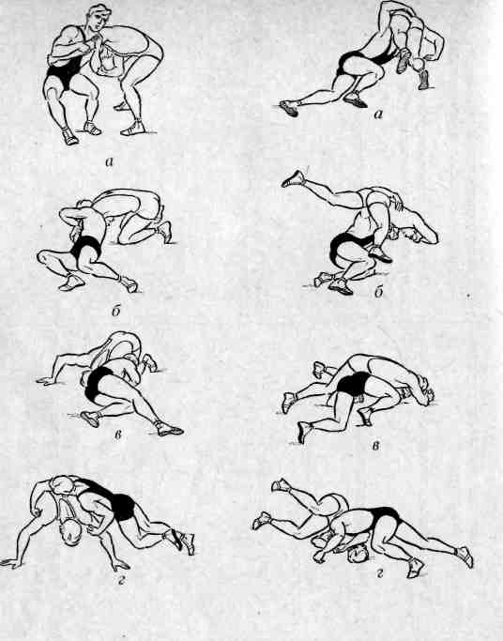Отже, розберемо запропонований варіант (мал. 9.99). Щільно захопивши праве плече двома руками, що атакує тягне суперника до себе, що сприяє збільшенню його нахилу й створює негативну реакція взаємного контакту**.** Перед проведенням прийому атакуючий злегка штовхає суперника, змушуючи його змінити реакцію, і починає рух, схоже на звалювання важкого мішка зі стола на спину. Причому «горловиною» цього «мішка», за якої береться атакуючий, є захоплена рука *(а).* Спина підвертається під вантаж енергійно й тому мине «мішок» *(б).* Атакуючий міцно втримує захоплення, переставляє для подворота ноги. І все це здійснюється в падінні *(в).* Упавши на коліна, атакуючий захоплює тулуб суперника рукою *(г).*

Мал. 9.99 Мал. 9.100

**Таблиця 9.9.1. Кущ прийомів, пов'язаних із захопленням руки двома руками**

|  |  |  |
| --- | --- | --- |
| Ситуація | Прийоми атакуючого борця | Можливі контрприйоми атакованого борця |
| Реакція взаємного контакту позитивна, спрямована вниз. Атаковани нахилений. Така ситуація може виникнути після спроби здійснити збивання або зачіп як захист | 1. Переведення вертушкою  2. Кидок вертушкою із захопленням руки | Накривання висідом. Кидок нахилом із захопленням підборіддя. Накривання переходом ногою в завершальній фазі (при переведенні) |
| Реакція взаємного контакту позитивна, нога кидка, що атакує по ходу, попереду | 3. Кидок через спину із захопленням руки в ліктьовий згин | Кидок по ходу задньою підніжкою під обидві ноги.  Переведення або кидок назад із пропущенням вільної руки між ногами атакуючого |
| Реакція взаємного контакту позитивна. Атакува нахилений. Інша нога відставляється, або що атакує намагається зайти за атакуючого | 4. Кидок через спину зі стійки на коліні | Переведення з переміщенням по ходу кидка |
| Реакція взаємного контакту позитивна. Нога кидка, що атакує по ходу, позаду | 5. Передня підніжка | Переклад або кидок із пропущенням руки між ногами атакуючого |
| Ситуація така ж, але нога ще далі відставлена назад. Нахил атакує більше | 6. Передня підніжка в падінні на коліно | Переклад у партер з переміщенням по ходу кидка |
| Атакуючий заводить атакує захопленням руки й тулуба | 7. Звалювання підворотом й упоромкистью в коліно | Захист: отставление ноги |
| Відволікання підсіканням | 8. Підхоплення зсередини | Передня підніжка однойменної ноги зсередини  Кидок прогином із захопленням тулуба з рукою |
| Відволікання підсіканням підхоплення зсередини | 9. Підхоплення зовні | Те ж |
| Атакуючий заводить атакує захопленням руки й тулуба | 10. Збивання по діагоналі з упором  кистю в коліно зовні | Кидок з переступанням походу переведення із західом за атакуючого |
| Що атакує піднімає руку. Суперники поза контактом. Стійка середня | 11. Збивання зачепом однойменної ноги зовні | Переведення з відходом убік, поворотом до атакуючого й захопленням підборіддя позаду через шию |
| Що атакує кладе руку на плече атакуючого | 12. Вертушка з утриманням кисті зги­  ном руки й плеча іншою рукою | Накривання зачепом ближньої ноги |
| Що атакує намагається пропустити руку під плече атакуючого | 13. Вертушка зі сплетенням руки атакуе­  мого й своєї руки |  |
| Атакуючим широким кроком ставить ногу між ногами що атакує, присідає й пропускає плече під його руку. Рука що атакує втримується однією рукою | 14. Кидок через спину | Відхід убік із захопленням ноги, кидок зачепом інший |
| Атакуючий перекидає атакує назад | 15. Вертушка | Накривання із зачепом |
| Що атакує відносить з.ц.в. назад | 16. Звалювання вперед |  |
| Що атакує зачіпає ближню ногу атакуючого | 17. Звалювання зачепом |  |
| Що атакує йде в сторону, захоплюючи ногу атакуючого | 18. Кидок із захопленням руки й упором долонею в коліно |  |
| Що атакує накриває вертушку зачепом | 19. Вертушка з винесенням ближньої ноги назовні |  |

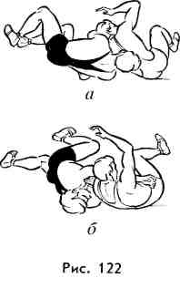Раніше було сказано, що накривання при виконанні цієї вертушки зі стійки неможливо. А тут після захоплення атакуючого тулуба (мал. 9.100, *а)* атакучий може швидко перенести ногу за атакуючого *(б)* і, штовхаючи своїм стегном руку, що захоплює тулуб, перевернути його на спину.

Однак атакуючий, у свою чергу, може виграти цю многоходову комбінацію. Він повинен продовжити рух руки, що здійснює захоплення тулуба, як у плаванні кролем, і захопити руку атакуючого під плече, а до захоплення підвести таз під атакуючий (в). На закінчення здійснюється як би кидок через спину зі зворотним захопленням плеча знизу (г). Однак ця комбінація може бути продовжена (мал. 9.101). Атакуючий повинен після здійснення атакуючим, помітна почати повертатися, лежачи на боці, навколо атакуючого й, захопивши його тулуб або шию попереду вільною рукою, зафіксувати туше.

Мал. 9.101

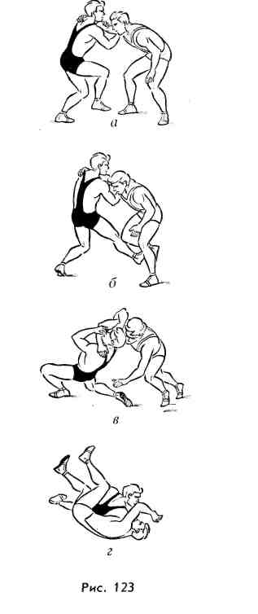**2. Кидок вертушкою із захопленням руки** (мал. 9.102). Перед проведенням кидка вертушкою необхідно створити позитивну реакція взаємного контакту будь-яким способом (збивання, зачепи й ін.).

Вертушки добре використовувати в якості контрприйомів, коли атакуючий спрямований уперед, наприклад при зближеннях. Вертушка відмінно зв'язується в комбінації з безліччю прийомів.

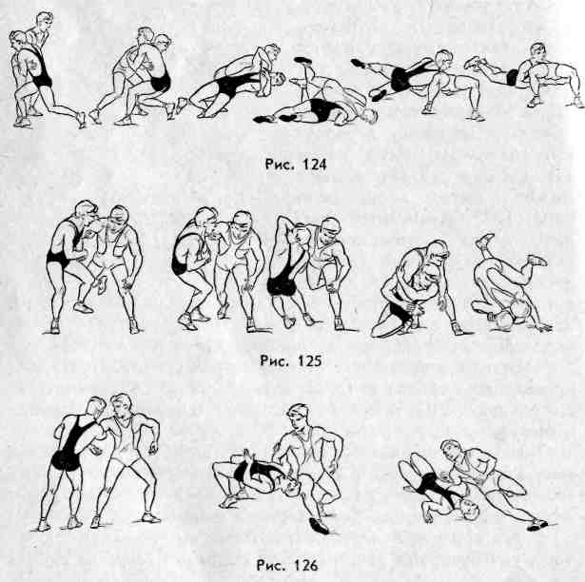Тут наведена вертушка, що виконується після того, як суперник захистився від збивання зачепом однойменної ноги зовні *(а),* відставивши для цього ногу й тим самим створивши необхідну динамічну ситуацію *(б).* Атакуючий ставить махову ногу приблизно на те місце, де стояла нога суперника, утримуючи руку двома руками (при цьому однойменна рука наведена й захоплює руку суперника в ліктьовий згин), падає, прогинаючись і розвертаючись від суперника *(в),* на килим і перетягає його через себе *(г)* на спину. У завершення варто швидко забігти вперед і зафіксувати втримання за шию й плече попереду.

Мал. 9.103

Мал. 9.104

Мал. 9.102

На мал. 9.103 показано, як може бути застосована вертушка після невдалого збивання або підхоплення (мал. 9.104).

Мал. 9.105

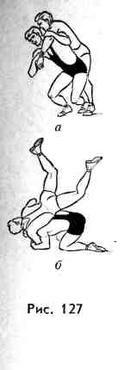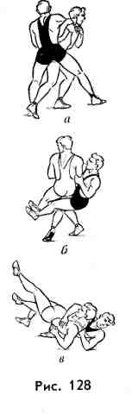При проведенні атакуючим кидком вертушкою атакуючий може здійснити наступні контрприйоми (накривання):

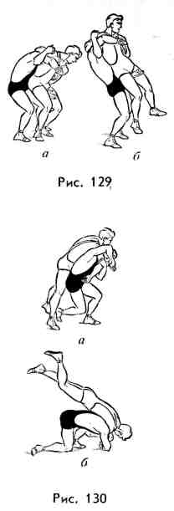накривання висідом (мал. 9.105). Перший рух при виконанні висіда - обертання передпліччя захопленої руки по колу до себе (пронация й згинання). Результатом цього руху є зустрічне захоплення однойменної руки, що гальмує обертання. Цей рух сполучається з висідом або падінням на коліна. У результаті атакуючий виявляється на спині;

Мал. 9.107

Мал. 9.106

**3. Кидок нахилом із захопленням підборіддя.** Це рух вільною рукою, який атакуємий підхоплює атакуючого за шию з перехльостуванням за підборіддя. Одночасно атакуючий випрямляє тулуб. Таким чином, атакуючий виявляється захопленим у дуже незручному для нього положенні. Відходячи назад з нахилом, атакуючий кидає суперника на килим.

Мал. 9.108

4. **Кидок через спину із захопленням руки в ліктьовий згин** (мал. 9.106, а, б).Цей варіант кидка через спину трохи простіший, ніж найбільш популярний кидок із захопленням шиї й плеча, у зв'язку з тим, що в ньому відсутня важковловима деталь - хльостання по шиї рукою. Крім того, він менш небезпечний для атакованого, тому що навіть при невдалому падінні атакуючий виявляється осторонь від нього, тоді як при кидках із захопленням шиї можливе падіння атакуючий на груди атакованого. Тому рекомендується починати навчання кидкам через спину саме із цього захоплення.

Мал. 9.109

Коли атакуючий проводить кидок через спину, атакований може здійснити такі контрпрйоми:

**5. Кидок по ходу задньою підніжкою під обидві ноги** (мал. 9.107). Напочатку здійснення підворот атакуючий, переступаючи по ходу *(а),* кидає атакуючого назад, підставляючи позаду ногу під обидві його ноги *(б, в);*

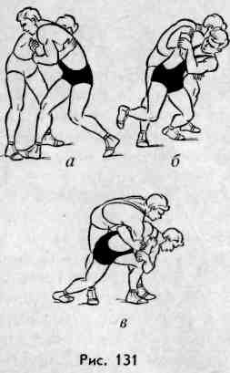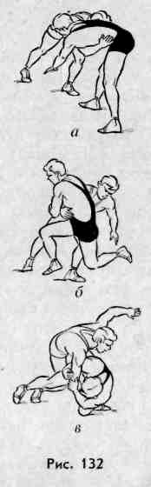**6. Переведення або кидок назад із пропущенням вільної руки між ногами атакуючі** (мал. 9.108). Коли атакуючий робить подворот, атакуючий повинен просунути руку між його стегон *(а)* і натискати нею на однойменну ногу. Це не дозволяє атакуючому завершити поворот тулуба й забезпечує атакуваному надійне захоплення. Із цього положення можна або перевести атакуючого в партер, або, відірвавши від килима *(б),* кинути його назад.

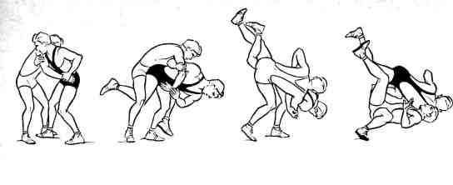**7. Кидок через спину зі стійки на коліні** (мал. 9.109). Гарна тактична підготовка до кидка — спроба захоплення іншої ноги (можна також провести його у відповідь на спробу суперника зайти за спину ривком під плече). При проведенні цього кидка, як і вертушки-переведення, плече захопленої руки повинне перебувати в підстави шиї атакуючого *(а).* При підвороті таз не повинен минути далеке стегно, щоб при постановці на коліно (б) стегно впиралося в спину. Цей прийом часто з успіхом застосовував Л. Тедіашвілі.

Мал. 9.112

Мал. 9.110

Мал. 9.111

**8. Передня підніжка** (мал. 9.110). Цей прийом також є логічним продовженням кидка через спину, але проводиться в тому випадку, якщо нога відставлена назад у напрямку кидка. Таку ситуацію можна створити погрозою захоплення цієї ноги. Коли нога атакуючого виявляється позаду *(а),* атакуючий виконує підворот стегна, але після постановки позаду стоячої ноги на одну лінію зі спереду стоячої він переміщує останню назовні *(б),* здійснюючи підніжку *(в).* Наткнувшись ногою на ногу, суперник падає через спину атакуючого на лопатки.

**9. Передня підніжка в падінні на коліно** (мал. 9.111). Цей прийом проводиться в тому випадку, якщо суперник відставив ногу після погрози *(а)* занадто далеко. У момент відставлення ноги атакуючий повертається в стрибку *(б),* приземляється на коліно правої ноги, витягаючи ліву убік, і робить підніжку відразу під обидві ноги суперника *(в).*

**10. Звалювання підворотом з упором кистю в коліно.** Захопивши тулуб з рукою, атакуючий розвертається вліво й заводить суперника. У момент переставлення ноги по ходу заведення він звільняє від захоплення тулуб суперника, стає на коліно, упирається кистю в коліно суперника зовні й тягою руки й поштовхом плеча звалює його на спину.

**11. Підхоплення зсередини** (мал. 9.112).

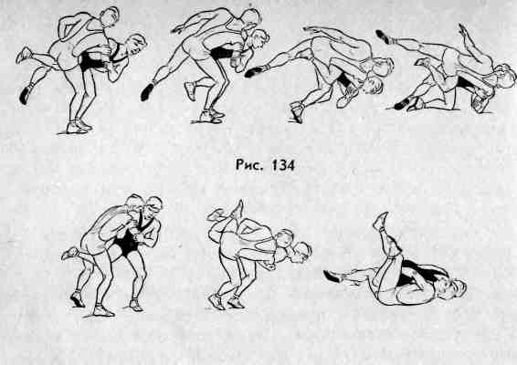На мал. 9.113 показано, як В. Балавадзе виконував підхоплення зсередини у зв'язці з підхопленням зовні.

Мал. 9.113

Коли атакуючому вдається зберегти рівновагу, атакуючий переносить ногу назовні й падає на коліно. У такий спосіб до виконання прийому підключається сила ваги. Попередньо необхідно випустити плече (інакше падіння не вийде) і, опустившись на коліно, зірвати суперника через підняту ногу.

Мал. 9.114

Існує силовий варіант цього прийому (мал. 9.114), яким з успіхом користувалися багато борців, у тому числі И. Яригін. Після захоплення руки двома руками (а інший раз руки під плече) атакуючий заводить ногу між ногами суперника й силою піднімає його. При цьому звичайно створюється статична рівновага, для подолання якого атакуючий робить перескоки на опорній нозі вперед з поворотом від суперника, внаслідок чого суперник звалюється на спину.

Контрприйомами при проведенні атакуючого підхоплення зсередини можуть служити передня підніжка однойменної ноги зсередини (мал. 9.115), кидок у партер або назад із пропущенням руки між ногами позаду зсередини (див. мал. 9.108), кидок прогином із захопленням тулуба з рукою (випереджаючи подворот, що атакує переступає, по ходу обхоплюючи атакуючого, і проводить кидок прогином).

**12. Підхоплення зовні.** Прийом проводиться так само, як підхоплення зсередини. Контрприйоми ті ж.

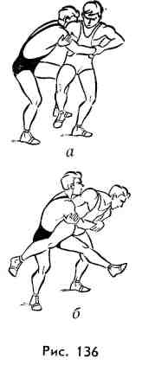 **13. Збивання по діагоналі з упором кистю в коліно зовні**.

При проведенні цього прийому можна здійснити такі контрприйоми:

кидок з переступанням по ходу. Оскільки при проведенні збиванняатакуючий впливає на суперника кінематичною енергією вертикального обертання, варто дати виявитися цьому обертанню: зробити великий крок вправо (при захопленні правої руки), сісти на стегно й сприяти захопленою рукою розвороту атакуючого вліво;

Мал. 9.115

переведення із захопленням за атакуючого. Цей контрприйом виходить краще, якщо рука стала вже злегка слизькою від поту. Послабивши захоплення, варто переступити правою ногою убік, залишивши суперника в партері.

Завершуючи опис цього куща, ми приводимо дивний «букет» прийомів захопленням руки, які створив і блискуче застосовував чемпіон олімпійських ігор, миру, Європи й СРСР по класичній боротьбі **у** вазі 52 кг Вахтанг Благидзе.

**14. Вертушка з утриманням кисті згином руки й плеча іншої** (мал. 9.116). Суперник кладе руку на плече атакуючого. Піднімаючи плече й згинаючи руку з перехльостуванням кистю, атакуючий зверху втримує кисть, іншою рукою підхоплює плече суперника й відведеним ліктем упирається в його груди. Поставивши ногу між ногами суперника, атакуючий робить вертушку.

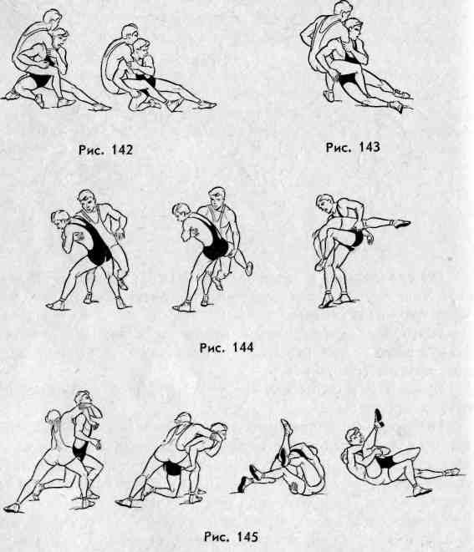 **15.Вертушка зі сплетенням руки атакуючого й своєї руки** (мал. 9.117). Суперник намагається пропустити руку під плече атакуючого, щоб заволодіти 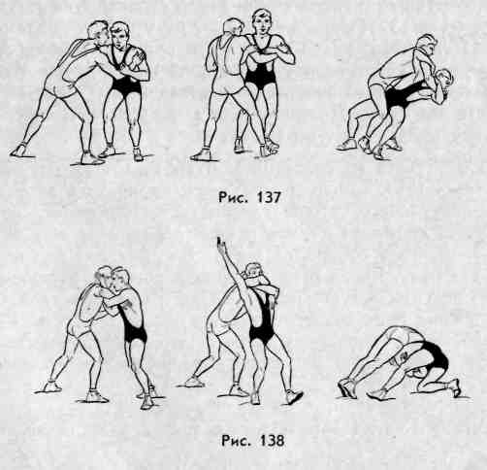ініціативою. Тоді атакуючий, небагато піднявши руку й перемістивши її до середини, змушує суперника здійснити захоплення під плече через цю руку. Коли рука суперника зігнута, атакуючого кистю захоплює його плече зверху з тягою на себе. У такий спосіб руки сплітаються. Атакуючий робить вертушку, переступаючи зовні. Інша рука його сильним махом штовхає плече суперника нагору. Атакуючий різко розвертається, падаючи на коліна, і поштовхом голови кидає суперника через себе.

Мал. 9.122

Мал. 9.121

Мал. 9.117

Мал. 9.116

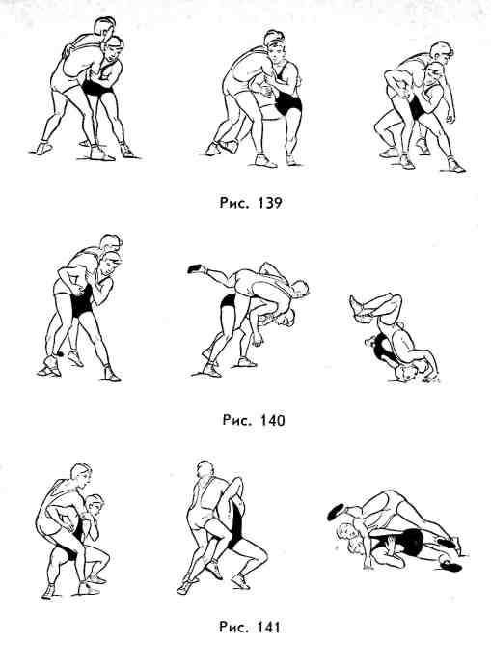Вахтанг Благідзе розробив також кущ прийомів зпідведенням плеча під плече суперника із глибоким підсідом між його ногами й захопленням плеча.

Мал. 9.124

Мал. 9.123

Мал. 9.120

Мал. 9.119

Мал. 9.118

Споконвічна ситуація така (мал. 9.118). Суперник, захопивши тулуб з рукою, намагається підтягти атакуючого до себе, щоб провести кидок *(а).* У відповідь, щільно захопивши плече й пригорнувши передпліччя до боку (дуже важливо!), атакуючий ставить праву ногу між ногами суперника, присідаючи, підводить плече під його руку *(б).* При цьому тулуб атакуючого нахилений вперед і проекція з.ц.в. борців перебуває в межах його площі опори. Плечем вільної руки атакуючий підштовхує суперника назад. Далі він залежно від дій суперника може провести різні прийоми:

**16. Кидок через спину** (мал. 9.119). Кидок проводиться відразу, якщо суперник не встигає що-небудь почати;

**17. Вертушку** (мал. 9.120). Якщо суперник, роблячи задню підніжку, валить атакуючого убік спини, те, не перешкоджаючи цьому, що атакує падає назад й, розвертаючись по ходу, проводить прийом;

**18. Звалювання вперед** (мал. 9.121). Якщо суперник відносить з.ц.в. назад, щоб перешкодити проведенню перших двох прийомів, то атакуючий, відштовхуючись далекою ногою, падає на коліно ближньої й валить суперника горілиць;

**19. Звалювання із зачепом** (мал. 9.122). Прийом проводиться в тому випадку, якщо суперник намагається зачепити ближню ногу атакуючого.

Найбільш ефективний прийом до відповіді на дії атакуючого — це швидке **захоплення ноги й кидок зачепом іншої** (мал. 9.123).

Однак й у цьому випадку в атакуючі є гарний шлях до перемоги:

**20. Кидок із захопленням руки й упором долонею в коліно** (мал. 9.124).При спробі суперника захопити ногу атакуючий, падаючи на коліна, перескакує через суперника, утримує його захопленням ноги, навалюючись спиною на груди.

Особливо варто звернути увагу на завершення всіх прийомів «букета Благідзе». Коли суперник виявлявся на мосту, Благідзе, утримуючи руку двома руками, повертався до нього спиною, зусиллям ніг навалювався на нього, змушуючи піти з моста, потім, переходячи через суперника спиною, знову ставив його на міст, для чого прокручувався навколо поздовжньої осі й штовхав суперника головою в груди, зберігаючи щільне захоплення руки. Провівши один прийом, Благідзе набирав стільки балів, скільки було необхідно для чистої перемоги (мал. 9.125).

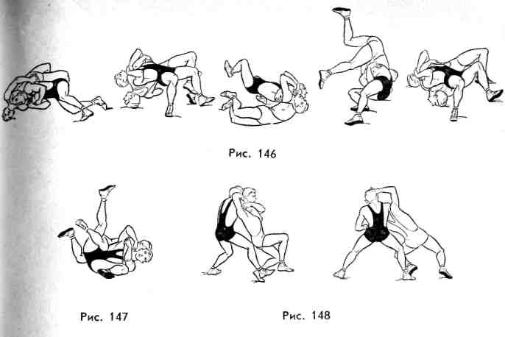У вільній боротьбі є контрприйом, застосовуваний при такій атаці. Спочатку треба валити атакуючого убікйого спини, провокуючи вертушку. Коли атакуючий почне неї виконувати, варто зачепити ближню ногу, щоб не дати йому розгорнутися, і тоді атакуючий виявиться на спині (мал. 9.126).

Мал. 9.125

Мал. 9.127

Мал. 9.126

Однако в цій ситуації атакуючий може провести вертушку, вынеся ближню ногу назовні (мал. 9.127).

**9.10. КУЩ ПРИЙОМІВ, ПОВ'ЯЗАНИХ ІЗ ЗАХОПЛЕННЯМ РУКИ ДВОМА РУКАМИ ЗБОКУ**

Захопити руку двома руками збоку можна різними шляхами. Приведемо шість найбільш характерних з них:

1. Атакуючий захоплює зап'ястя, атакуючого захоплює зап'ястя руки, що захопила, однойменної й, звільняючи свою руку, захоплює руку атакува двома руками збоку.

2. Атакуючий обвиває руку атакуючого й кладе кисть на його плече. Тоді останній захоплює однойменне зап'ястя в себе на плечі й двома руками руку  
 збоку.

1. Рука атакуючого захоплена під плече. Іншою рукою атакуючий захоплює зап'ястя в себе на боці, а потім руку двома руками збоку.
2. Давши на захоплення обоє зап'ястя й зблизивши руки, захопити правою рукою однойменне зап'ястя атакуючого; визволивши ліву руку обертанням убік великого пальця, захопити його плече збоку.
3. Атакуючий імітує захоплення ноги й у відповідь на рух руки, що перепиняє йому шлях, захоплює її двома руками.

6. Атакуючий зустрічає суперника, що прагне до захоплення ніг, ривком під плече однойменної руки й захоплює його руку двома руками збоку.

Останні два способи, здійснювані при русі борців, становлять найбільший інтерес, тому що продовження атаки засноване на використанні інерції руху й захисних (після захоплення) переміщеннях тіла. Всі способи зустрічі атакуючого, природно, відносяться до контрприйомів, здійснюваних при його спробі захопити ногу.

Контратаки цього куща або пов'язані із захопленням руки двома руками збоку, або здійснюються після захоплення й майже не пов'язані з наступними діями (прийомами) атакуючого.

При здійсненні й після захоплення руки атакуючий може провести наступні прийоми:

**9.10.1 «МЛИН» ЗАХОПЛЕННЯМ ВІЛЬНОЮ РУКОЮ ЗА ПЛЕЧЕ Й ОДНОЙМЕННЕ СТЕГНО** (мал. 9.128)**.** Після захоплення атакуючого однойменного зап'ястя й вільною рукою плеча *(а)* атакуючий також захоплює вільною рукою плече й, падаючи на коліна й просмикуючи голову під захоплену руку, проштовхує свою захоплену руку вперед між ногами

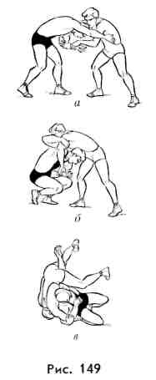атакуючого (б). Цей рух рукою не визове складнощів для того, хто збігається з напрямком первісних зусиль атакуючого. Далі виконується кидок млином (в). У момент входу на «млин» атакуючий звалює суперника, заступаючи за нього вільною ногою (мал. 9.129);

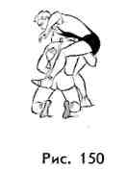

Мал. 9.129

Мал. 9.128

**Таблиця. 9.10.Кущ прийомів, пов'язаних із захопленням руки двома руками збоку**

|  |  |  |  |
| --- | --- | --- | --- |
| Спосіб здійснення захоплення | Можливі контрдії атакованого | Ситуація | Дії атакуючого борця |
| Атакуючий захоплює зап'ястя. Атакуючий звільняє його за допомогою іншої руки й захоплює руку двома руками збоку | Контрприйом у процесі здійснення захоплення. «Млин» із захопленням вільною рукою за плече, а захопленою рукою (із проштовхуванням її вперед) за однойменне стегно | Атакуючий захопив плече й стегно й готовий до здійснення кидка «млином» | Звалювання назад із заступанням за атаковоного вільною ногою й поштовхом захопленою рукою |
| Руки борців взаємно на плечах. Рука атакуючого зовні. Захопленням однойменного зап'ястя й поштовхом руки в плече він здійснює захоплення | Звільнення зап'ястя від захоплення (або попередження його) і кидок через спину захопленням за плече знизу й за зап'ястя | Атакуючий захопив плече знизу й починає поворот спиною до атакуючого, переступаючи ближньою ногою | Кидок за себе підніжкою під обидві ноги із заступанням по ходу повороту |
| Рука що атакуючого втримується під плечем і перебуває на попереку атакованого. Нахиляючись уперед, атакуючий захоплює однойменною рукою зап'ястя в себе на боці й робить необхідне захоплення | Захоплення ніг з обертанням від атакуючого й потім переведення або кидок | Атакуючий, обертаючись, повертається спиною до атакуючого | Підсід із захопленням тулуба позаду й переведення у партер |
| Збивання зачепом зовні й захопленням іншої ноги зовні, поштовхом захопленою рукою в живіт | Атакуючий прямує вперед для здійснення збивання зачепом | Звалювання захопленням шия попереду в ліктьовий згин шляхом переставления атакованої ноги по колу назад і повороту до атакуючого |
| Захопивши однойменне зап'ястя, атакуючий сильно тягне руку суперника до себе, заходячи при цьому вбік, і захоплює руки | Переведення «ножицями». Захист: захоплення зап'ястя атакуючого з наступним розривом захоплення й звільненням руки | Рука атакуючого рухається для захоплення зап'ястя. Атакуючий, випереджаючи це, сам захоплює зап'ястя руки | 1. Кидок через спину із за хватом шиї й руки |
| 2. Захоплення позаду ривком під плече. Кидок через спину із за­ хватом тулуба збоку й плеча |
| Захопивши руку двома руками збоку, атакуючого втримує її | Захист: захоплення плеча атакуючого | Рука атакуючого рухається в напрямку плеча. Атакуючий підштовхує його плече знизу нагору | 3. Кидок зачепом зовні  із захопленням тулуба із плечем |
| Рука атакуючого рухається для захоплення плеча. Атакуючий відштовхує її зустрічним рухом руки знизу нагору | 4. Кидок підсіканням із захва­тім тулуби й руки |
| Захист: упор рукою в голову атакуючого для обмеження можливості атаки | Атакуючим круговим рухом голови обходить що наближається (або впирається в голову) руку що атакує | 5. Кидок «млином» із за­  ціпом різнойменної ноги |
| Атакуючий починає розворот убік від руки, що наближається, що атакує | Зворотна вертушка або зворотний кидок через спину |
| Опір, чекаючи дій атакуючого | Далека нога не відставлена назад й у межах досяжності | 6. Звалювання зачепом одно­йменної ноги зовні |
| Далека нога поза межами досяжності | 7. Зворотний кидок через  спину із захопленням руки під плече |
| Атакуючим поштовхом плеча вперед змушує що атакує нахилитися й пручатися | 8. Збивання упором головою в плече зсередини з під­ ніжкою |
| 9. Вертушка з упором кистю  у свій живіт |
| Захопивши однойменне зап'ястя, атакуючий сильно тягне руку суперника до себе, заходячи вбік, і захоплює руку збоку | Опір, чекаючи дій атакуючого | Атакуючий переставляє ближню ногу вперед. Що атакує зачіпає неї позаду й захоплює | 10. Збивання захопленням дального стегна двома руками |
| 11. Звалювання із захопленням  однойменного стегна попереду -зсередини (через захоплену  ногу) |
| Атакуючий намагається захопити ногу суперника. Останній перепиняє йому шлях рукою, атакуючий захоплює двома руками збоку | Опір, чекаючи дій атакуючого | Атакуючий, відкидаючи захоплену руку нагору й поринаючи під неї, зачіпає ближню ногу позаду, захоплюючи одночасно іншу ногу однойменною рукою зсередини | 12. Звалювання із захопленням  далекої ноги однойменної ру­ки зсередини й зачепом ближньої ноги різнойменною ногою позаду |
| Атакуючий намагається захопити ногу. Атакуючим поштовхом у плече різнойменною рукою зовні, одночасно переміщаючись убік, захоплює руку | Опір, чекаючи дій атакуючого | Атакуючий намагається зачепити ближню ногу попереду, потім зворотним рухом ноги зачіпає іншу ногу стопою й захоплює її | 13. Переведення із захопленням дальної ноги зачепом. |
| Після першого руху ногою можливий «млин» зачепом різнойменною ногою |
| Атакуючий намагається захопити ногу. Атакуючим зустрічним рухом однойменною рукою захоплює руку суперника й, переміщаючись із поворотом у вперед, захоплює її двома руками збоку | Після невдалої атаки переборює інерцію руху вперед, зупиняється й розгинає тулуб | Атакуючий переборов рух уперед | 14. Зворотня вертушка |
| Після невдалої атаки що атакує розігнув тулуб у попереку | 15. Кидок зачепом позаду й захопленням шиї попереду в локтьовий згин |
| 16. Звалювання упором головою у груди із задньої подсічкою­ |
| Віддавши обоє зап'ястя на захоплення, атакуючий зближає руки, захоплює зап'ястя однойменної руки, звільняє іншу руку й нею захоплює плече | Атакований втримує захоплення іншої руки, щоб контролювати ситуацію | Атакуючий збоку втримує руку. Що атакує, у свою чергу, утримує різнойменне зап'ястя | 17. Збивання упором головою­ в дальне плече з подніжкою |

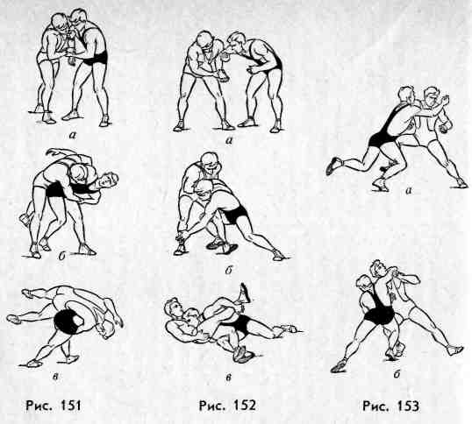

**9.10.2 КИДОК ЧЕРЕЗ СПИНУ ІЗ ЗА-ХВАТОМ ПЛЕЧА ЗНИЗУ Й ЗАП'ЯСТЯ** (мал. 9.130). Після того, як захоплення вже здійснене, атакуючий захоплює вільною рукою різнойменне зап'ястя і звільняє, прокручує захоплену руку в напрямку великого пальця атаковоного. Продовжуючи обертати передпліччя, він підхоплює своїм плечем і передпліччям плече атакованого знизу, одночасно здійснюючи підворот стегна, або схрещуючи ноги, або переставляючи спереду стоячу ногу, потім проводить кидок через стегно. У відповідь атакований може виконати кидок за себе підніжкою під обидві ноги, заступаючи по ходу.

Мал. 9.132

Мал. 9.131

Мал. 9.130

**9.10.3 ЗАХОПЛЕННЯ НІГ З ПОВОРОТОМ НА 360°.** Атакуючий різко повертається на спереду стоячій нозі*,* пронируя при цьому захоплену руку (повертаючи долонею усередину), розслаблюючи її, як би зовсім не піклуючись про неї*.* Поворот він виконує поступово, згинаючи ноги (як би вгвинчуючись у килим), з навалом убік атакуючого, захоплює ноги суперника. При цьому голова атакуючого виявляється збокуі він може проводити всі прийоми, пов'язані з таким захопленням (кидки нахилом з попереднім відривом, переведення й ін.). Завершення атаки у відповідь на дії атакуючого — підсід із захопленням тулуба позаду, коли він виявляється поверненим спиною. Після цього можна здійснити переведення зачепом або будь-який інший прийом, пов'язаний із цим захопленням.

**9.10.4 СБИВАНИЕ ЗАЧЕПОМ ЗОВНІ Й ЗАХОПЛЕННЯМ ІНШОЇ НОГИ, ПОШТОВХОМ ЗАХОПЛЕНОЮ РУКОЮ В ЖИВІТ** (мал. 9.131). Рука атакуючого захоплена двома руками збоку. Відступаючи, він намагається неї вирвати обов'язково нагору. Як тільки створюється чітка негативна реакція взаємного контакту, атакуючий звільняє позаду стоячу ногу *(а)* і робить нею стартовий поштовх. Спрямовуючись уперед, він зачіпає ногу зовні й захоплює іншу ногу, а захопленою рукою штовхає атакуючого в живіт *(б),* перекидаючи його. У заключному положенні атакуючий відкидає поштовхову ногу назад, щоб запобігти зустрічному повороту атакуючого *(в).* Завершуючи атаку (мал. 9.132), у момент початку збивання атакуючий розвертається навколо позад стоячої ноги, забираючи із зони атаки спереду стоячу ногу *(а).* Одночасно по ходу повороту він захоплює в ліктьовий згин шию атакучого попереду *(б)* і завалює його на спину;

переведення «ножицями» (мал. 9.133). Після захоплення руки атакуючий тягне її на себе, заходячи при цьому збоку. Коли атакуючий намагається для відновлення рівноваги рушити вперед, атакуючий, нахиляючись убік, упирається вільною рукою в килим, одночасно підстрибуючи, робить «ножиці», штовхає ногою в стегна позаду, а іншої в гомілці попереду. Атакуючий падає вперед, а атакуючий, заходячи за нього, фіксує партер.

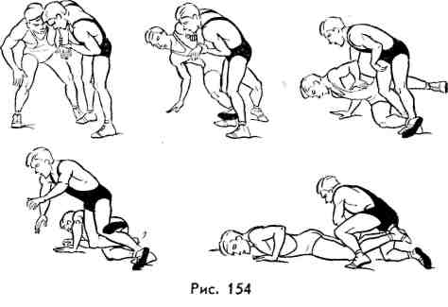Захопивши руку двома руками збоку, атакуючий може провести наступні прийоми:

Мал. 9.133

1. 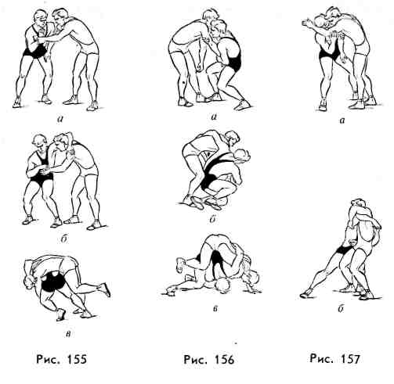**Кидок через спину із захопленням шиї й руки** (мал. 9.134). Цей прийом виконується у відповідь на спробу атакуючого звільнити захоплену руку захопленням вільною рукою зап'ястя різнойменної руки атакуючого *(а).* У момент наближення цієї руки атакуючий відпускає зап'ястя й захоплює руку, що наближається, атакуючим за зап'ястя. Одночасно або трохи пізніше він переступає ближньою ногою, підвертає стегно й згинає ноги, потім різким й енергійним рухом іншої руки тягне суперника за шию *(б),* кидає через спину *(в),* утримуючи після падіння тим же захопленням шию й руки або плечі.

Мал. 9.136

Мал. 9.134

Мал. 9.135

1. **Захват позаду ривком під плече.** Кидок через спину захопленням тулуба збоку й плеча (мал. 9.135). Коли суперник намагається захопити (з метою звільнення своєї руки) зап'ястя, можна або, як у попередньому випадку, самому захопити зап'ястя руки, що наближається, або дочекатися захоплення. В обох випадках наступні дії будуть однакові: атакуючою іншою рукою ривком під плече *(а)* повертає суперника до себе спиною. Надалі він може спробувати перевести його в партер. Тут показане більше перспективне продовження атаки. Захопивши тулуб збоку й плече, атакуючий падає на коліна, відвалюючись від суперника *(б)* і перекидаючи його через спину *(в).*
2. **Кидок зачепом зовні із захопленням тулуба із плечем** (мал. 9.136). Найбільш діючим захистом від захоплення руки збоку є зустрічне захоплення вільною рукою плеча різнойменної руки. Тоді перевага атакуючого анулюється. Тому він повинен очікувати наближення руки й поштовхом у плече знизу *(а)* відкрити собі можливість захоплення тулуба. Виконавши його, можна відразу здійснити кидок зачепом зовні.
3. 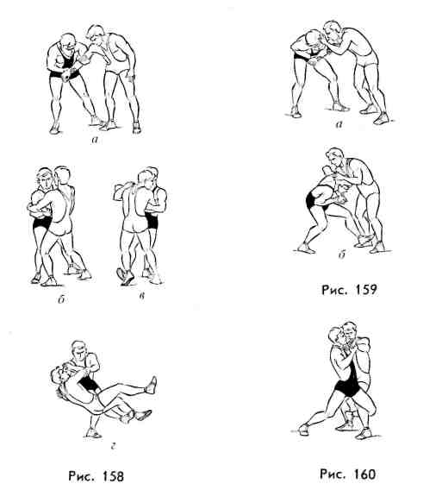**Кидок підсіканням із захопленням тулуба й руки** (мал. 9.137). Цей прийом у ситуації, описаної в попередньому випадку, виконував Г. Страхов. Відштовхуючи руку, що наближається, суперника своєю рукою знизу *(а, б)*, атакуючий захоплює плече цієї руки, зберігаючи захоплення іншого плеча *(в).* Піднімаючи й розвертаючи суперника за захоплене знизу плече, що атакує здійснює зустрічне підсікання *(г)* і кидає його, випливаючи **в** падінні за ним.

Мал. 9.138

Мал. 9.139

Мал. 9.137

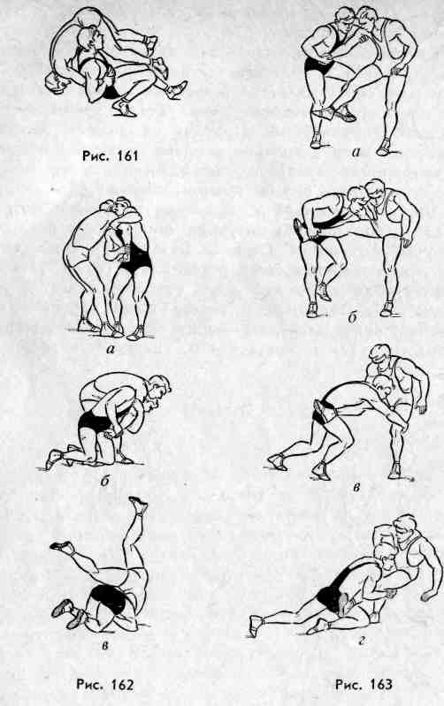**5. Кидок «млином» із зачепом різнойменної ноги** (мал. 9.138). Якщо суперник намагається звільнити від захоплення руку, натискаючи вільною рукою на голову *(а),* то можна зробити відволікаючий зачіп ноги, потім круговим рухом голови (від супротивника й по дузі вниз) обійти руку суперника *(б),* опускаючись на коліна, одночасно пропустити голову під захоплену руку, зачепити різнойменною ногою ближню ногу суперника й захопити її однойменною рукою; продовжуючи почате обертання, кинути суперника через плечі за себе. Утримання можна проводити, не міняючи захоплення. У цьому ж випадку можна виконати зворотну вертушку або зворотний кидок через спину (див. далі).

Мал. 9.142

Мал. 9.141

Мал. 9.140

**6. Звалювання зачепом однойменної ноги зовні** (мал. 9.139). Цей прийом можна провести, коли атакуючий захопив однойменне зап'ястя суперника собі на плечі, а той намагається звільнити його. Атакуючий захоплює  
 іншою рукою це ж передпліччя, якщо далека нога суперника досить близько. Тоді, крокуючи далекою ногою й штовхаючи знизу в плече захопленої руки різнойменним передпліччям, атакуючий зачіпає далеку ногу суперника й звалює його.

**7. Зворотний кидок через спину із захопленням руки під плече. Якщо нога далеко, то можна виконати кидок через спину** (мал. 9.140). Для цього атакуючий відводить свій лікоть, яким він у попередньому випадку штовхав під плече, і, розвертаючись від суперника, як би накручує його руку на свою спину, після чого притискає цю руку під плече й кидає суперника через себе.

**8. Вертушка з упором кистю у свій живіт** (мал. 9.141). Для проведення цього прийому більше підходить позитивна реакція взаємного контакту, а тулуб суперника повинен бути небагато нахилений. Таку реакцію й в. п. може викликати, наприклад, невдале звалювання поштовхом головою в груди з підсіканням.

Щоб успішно виконати прийом, потрібно кисть захопленої руки вперти у свій живіт, повертаючись у падінні, поставити далеку ногу зовні й поруч із ближньою ногою суперника, під час повороту просунути плече під плече захопленої руки й зробити рух, начебто хочеш підштовхнути плечем подушку під голову, лежачи на ліжку *(а).* Продовжуючи поворот і підштовхуючи руку животом (кисть увесь час упирається в живіт), атакуючий падає на коліна *(б)* і перекидає суперника через себе. Якщо захоплення не дуже щільне й рука прослизає, можна закінчити прийом переведенням.

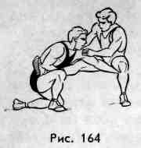**9. Збивання із захопленням далекого стегна двома руками** (мал. 9.142). Початок цього прийому таке ж, як і попереднього: атакуючий штовхає плечем у плече захопленої руки, зачіпає ближню ногу позаду *(а),* підхоплює її однойменною рукою *(б)* і зворотним рухом ноги робить стартовий поштовх (в), потім захоплює руками далеке стегно, навалюється на суперника (г) і змушує його перейти в партер поштовхом ніг (у сукупності із впливом вагою), підтягуючи руками ноги суперника за стегна.

Мал. 9.143

**10. Звалювання із захопленням однойменного стегна зсередини** (мал. 9.143). Цей прийом є продовженням попереднього й виконується в тому випадку, якщо далека нога далеко й суперник намагається звільнити захоплену ногу вільною рукою. Атакуючий відпускає плече суперника, захоплює рукою, що звільнилася, далеке стегно зсередини через захоплену ногу. Потім, натиском боком і плечем на живіт, звалює суперника й змушує його перейти в партер. Продовжуючи атаку, можна здійснити схреснє захоплення гомілок.

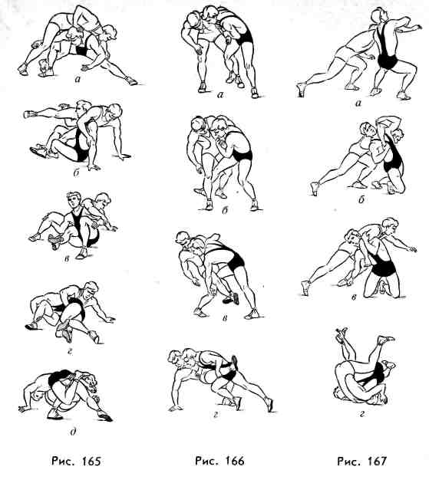**11. Звалювання із захопленням далекої ноги однойменною рукою зсередини й зачепом ближньої ноги різнойменною ногою позаду** (мал. 9.144).Цей прийом атакуючий може провести у відповідь на захист суперника (упор вільною рукою в голову) або спробу захопити тією же рукою різнойменне плече. Штовхнувши руку, що наближається, суперника під плече нагору (різнойменною рукою), атакуючого відпускає захоплену руку й здійснює стартовий поштовх позад стоячою ногою (для цього вага повинна бути в момент поштовху під плече перенесена на спереду стоячу ногу). Потім, прямуючи уперед, він захоплює далеку ногу зсередини й зачіпає ближню ногу різнойменною ногою позаду *(а).* Суперник для збереження рівноваги нахиляється вперед, упираючись рукою в голову, і намагається здійснити переворот уперед, використовуючи зачіп ногою. Однак атакуючий, штовхаючи суперника головою в груди, сідає на килим *(б),* і суперник виявляється в нього на плечах. Потім, продовжуючи поворот (у процесі виконання прийому атакуючий здійснює поворот на 360°), атакуючого спочатку валиться спиною назад *(в),* а потім повертається до суперника грудьми, захоплюючи при цьому вільною рукою раніше захоплену ногу *(г).* На закінчення атакуючий піднімає раніше зачеплену ногу, чим змушує суперника впасти на бік, і захоплює однойменну руку *(д),* змушуючи його лягти на спину.

**12. Переклад із захопленням далекої ноги зачепом** (мал. 9.145).

Атакуючий штовхає вперед плечем захоплену руку (після відповідної дії), зачіпає гомілку ближньої ноги *(а)* (це відмінне відволікання для виконання «млина»). Якщо це не вдалося, значить суперник встиг перенести вагу на цю ногу. Тоді зворотним рухом ноги вперед *(б)* атакуючий зачіпає згином стопи далеку ногу суперника, що у цей момент менш завантажена (цей рух уперед повинне бути дуже енергійним), відразу захоплює цю ногу далекою рукою *(в).* Кращий вихід з положення, що створилося, - поворот від атакуючого й спроба піти в партер *(г).* Атакуючий же повинен помістити гомілку захопленої ноги між стегном і плечем і спробувати або провести скреснє захоплення ніг, або заробити бал переведенням.

Мал. 9.144

Мал. 9.146

Мал. 9.145

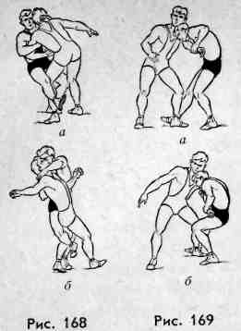**13. Зворотня вертушка** (мал. 9.146). Цей прийом виходить найкраще після здійснення двох останніх способів захоплення руки, коли інерція руху ще не згасла. Після атаки, коли суперник припинив шлях уперед рукою, атакуючий захоплює її двома руками збоку. Наступні рухи нагадують звалювання на спину лежачі на столі важкого мішка. При цьому захоплення руки повиннє бути можливо більше коротким — обома руками за плече *(а).* Однак спина як би минує вантаж. Атакуючий падає на коліна, зробивши майже повний поворот (б). Зберігаючи захоплення різнойменною рукою, іншою рукою *(в)* атакуючий, штовхаючи в живіт і стегно, перевертає суперника на спину (г).

Мал. 9.147 9.148

Це прийом-гібрид: залежно від того, на який кут повернеться атакуючий, він може виконати кидок через спину (див. мал. 9.146). Якщо атакуючий упреться в живіт ліктем, вийде «млин», а якщо він у падінні минує постановку на коліна й прокрутится трохи далі, то виконає вертушку.

**14. Кидок зачепом позаду й захоплення шиї попереду у ліктьовий згин** (мал. 9.147). Цей прийом неодноразово використав М. Арацелов, відбивши спробу зближення з метою захоплення ніг. Захопивши руку, атакуючого, розвертаючись убік суперника, захоплює його попереду й штовхає в підборіддя або шию *(а).* У той же час він зачіпає ближню ногу суперника й кидає його на спину *(б).*

1. **Звалювання упором головою в груди із заднім підсіканням** (мал. 9.148). Цю тактичну дію найкраще проводити в момент захоплення руки двома руками збоку у відповідь на спробу суперника захопити ногу. Останній, щоб звільнити руку, розгинаючись, відступає назад і повертається грудьми до атакуючого. У цій ситуації можна провести кілька прийомів. Один з них — звалювання упором головою в груди. Штовхаючи супернику головою в груди, атакуючи підсікає його ближню ногу ударом у п'яту підошвою *(б).* Після падіння на килим атакуючий повертається грудьми до суперника. [2]

**9.11 КУЩ ПРИЙОМІВ, ПОВ'ЯЗАНИХ ІЗ ЗАХОПЛЕННЯМ РУКИ ПІД ПЛЕЧЕ (АТАКУЮЧИЙ ЗАХОПЛЮЄ ПЛЕЧЕ ЗНИЗУ)**

Таке захоплення зустрічається в боротьбі досить часто, тому що є борці, які не перешкоджають йому, захоплюючи при цьому плече знизу або спину суперника.

1. **Підхоплення зсередини із захопленням руки під плече й далеку руку.** Якщо прийом при даному захопленні не вийшли й борці виявилися на колінах, то можна, захопивши шию «важелем», здійснити переворот підхопленням у партері (мал. 9.149).

При спробі атакуючого провести підхоплення атакуваний зсередини може здійснити такі контрприйоми:

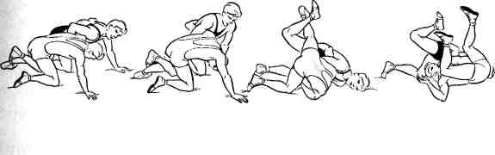

Мал. 9.149

**2. Вертушку із захопленням плеча знизу** (мал. 9.150). При спробі атакуючого пропустити ногу між ногами атакованого останній, нахиляючись *(а)* з одночасним поворотом від атакуючого, швидко посилає ближню ногу назад і відразу переставляє її вперед до далекої ноги атакуючого. Важливо при цьому міцно втримувати захоплене плече й падати в прогнутому положенні *(б),* тоді атакуючий буде перевернутий на спину *(в);*

**3. Бросок через спину з тим же захопленням.** Якщо атакуючий буде повертатися енергійно, то ще до падіння на килим йому вдасться, опустившись на коліна, підкрутити стегно йздійснити кидок через спину. Все інше робиться так само, як й у першому випадку;

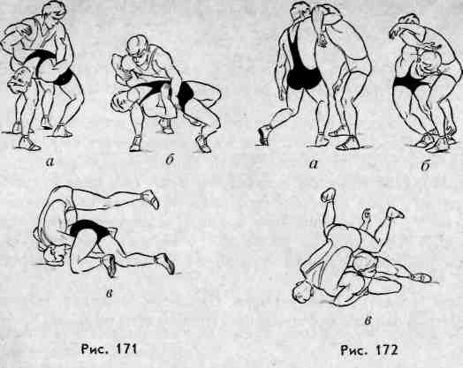**4. Зворотний «млин» із захопленням плеча знизу й однойменної ноги** (мал. 9.151). Цей контрприйом також починається з переставления атакованої ноги. Однак у цьому випадку обертатися треба більш енергійно, а втрата рівноваги трохи запізнюється *(а, б),* у зв'язку із чим атакуючий встигає захопити однойменну ногу. Закінчується прийом кидком «млин» *(в).*

Мал. 9.151

Мал. 9.150

Всі три контрприйоми, як неважко помітити, починаються однаково й можуть взаємнозамінюватися залежно від характеру контрдій суперника й особливостей динамічної ситуації.

**5. Підхоплення із захопленням руки під плече й голови попереду** (мал. 9.152). Цей прийом, власне кажучи, продовження першого прийому куща. Він виконується в тому випадку, якщо суперник переніс вагу на далеку ногу й не дав захопити далеку руку, у зв'язку із чим підхоплення не може бути виконанє *(а).* Атакуючий захоплює вільною рукою в ліктьовий згин голову суперника попереду *(б),* після чого виконує підхоплення з одночасним скручуванням шиї *(в).* Можна також здійснити перескоки вперед з поворотом від суперника.

**6. Вертушка на захопленій руці.** Цей прийом може бути виконаний, коли суперник, не даючи здійснити підхоплення, відставляє ближню ногу. У цьому випадку продовженням атаки може бути вертушка. Для цього атакуючий ставить ближню ногу на килим, повертається навколо неї, захоплюючи далекою рукою ту ж руку, і виконує вертушку. Залежно від глибини й щільності захоплення вертушка може закінчитися постановкою суперника наміст або переведенням.

**7. «Млин»** із **захопленням однойменної ноги** (мал. 9.153).Цей прийом можна провести в тому випадку, якщо при спробі здійснити підхоплення атакуючий, захищаючись, присідає й відсувається. У відповідь атакуючий *(а)* повертається до суперника, падаючи на коліна, захоплює однойменну ногу, затягує суперника до себе на плечі *(б)* і робить кидок «млином» *(в).* Це улюблена комбінація І. Матє.

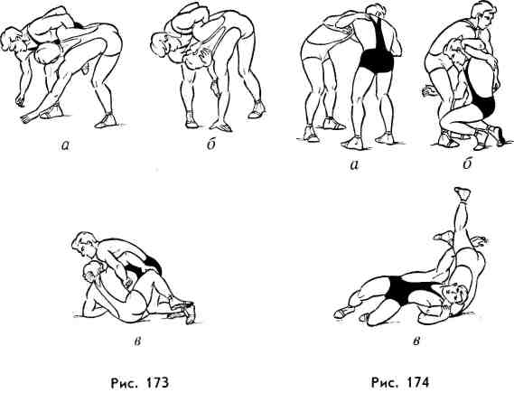**8. Кидок прогином з обвивом** (мал. 9.154). Цей прийом проводиться в тому випадку, якщо при спробі провести підхоплення суперник, розгинаючи спину, переносить вагу тіла назад. Тоді атакуючий обвиває ближню ногу *(а),* підскакуючи на опорній нозі, повертається обличчям до суперника й захоплює вільною рукою тулуб або плече знизу *(б).* У цьому положенні атакуючий тіряє рівновагу й падає назад. Голову він енергійно повертає убік кидка. Одночасно атакуючий тягне суперника на себе обома руками, різко прогинає тулуб, у падінні робить рух стегном нагору *(в),* відкидає голову назад й убік кидка й кидає суперника на спину *(г),* а сам перевертається на нього.

Мал. 9.153

Мал. 9.152

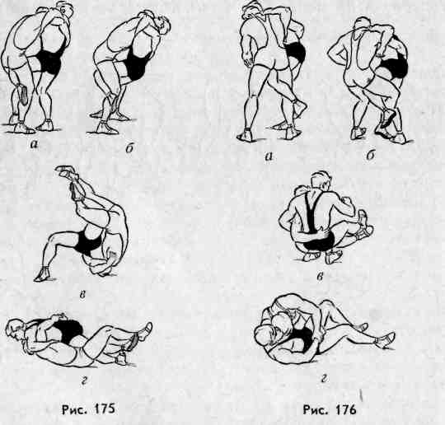При проведенні атакуючий помітна прогином з обвивом можна здійснити такі контрприйоми:

кидок за себе іззадньою підніжкою (мал. 9.155). У відповідь на обвив ноги *(а)* атакуючий повинен переставити вільну ногу назустріч, повертаючись обличчям до атакуючого. При цьому рука повинна втримувати спину в області попереку *(б).* Продовжуючи поворот, атакуючий витягає обвиту ногу, як би сідаючи на стегно, і ставить її позад далекої ноги атакуючого. При цьому рукою він тягне атакуючого по колу назад *(в),* натискаючи головою в груди. У результаті атакуючий падає назад, а атакуючий, продовжуючи поворот, виходить наверх, натискає головою в його груди й відводить ногу назад, щоб атакуючий не міг вийти наверх *(г);*

Мал. 9.155

Мал. 9.154

**9. Кидок прогином з підсідом** (мал. 9.156). Це найбільше часто застосовуваний контрприйом. У відповідь на обвившу ногу атакуючий сам переставляє вільну ногу, повертаючись назустріч атакуючому, і захоплює його тулуб *(а, б).* Продовжуючи поворот, він піднімає атакуючого, підсаджуючи його обвившу ногу *(в),* і кидає по ходу повороту за себе, випливаючи в падінні за атакуючої, і втримує так само, як у попередньому контрприйомі;

**Таблиця 11. 1 Кущ прийомів, пов'язаних із захопленням руки під плече (супротивник захоплює плече знизу)**

|  |  |  |  |
| --- | --- | --- | --- |
| Ситуація | Прийоми борця, що захопив руку під плече | Ситуація | Контрприйоми й прийоми борця, що захопив плече знизу або тулуб |
| Атакований небагато нахилився | 1. Підхоплення зсередини із захопленням  руки під плече й далеку руку | Атакуваний швидко ставить ногу назад і переставляє її вперед | Вертушка із захопленням плеча знизу |
| Кидок через спину з таким же захопленням |
| Атакуючий не вивів атакує з рівноваги | 2. Підхоплення із захопленням руки  під плече й голів попереду  (у згин руки) | Зворотний «млин» з таким же захопленням і захопленням однойменної ноги |
| При спробі проведення підхоплення що атакує відставив ногу | 3. Вертушка на захопленій руці | У відповідь на вертушку - розгинання руки убік | Накривання з падінням на коліна |
| 4. «Млин» із захопленням од­  нойменої ноги | У відповідь на «млин» | Звалювання підніжкою позаду |
| При спробі проведення підхоплення атакуючого розгинається | 5. Кидок прогином з обвивом | У відповідь на спробу кидка прогином з обвивом | Кидок за себе задньою підніжкою |
| Кидок прогином з підсідом |
| Накривання із захопленням різнойменного стегна зсередини |
| Атакований круговим рухом звільняє руку | 6. Вертушка зі схрещеним  захопленням руки | Скручування захопленням тулуба й шиї з-під далекого плеча |
| Атакуючий натискає знизу на плече, відключаючи його | 7. Переведення висідом із захватом ніг позаду | Атакуючий тримається пасивно, упираючись головою в груди | Збивання поштовхом головою й плечем у груди й захопленням ноги |
| Захищаючись від зачепа, атакуемий нахилився й стабілізував положення | 8. Збивання зачепом далекої ноги зсередини однойменною ногою | Підхоплення зсередини захопленням плеча знизу й іншої руки |

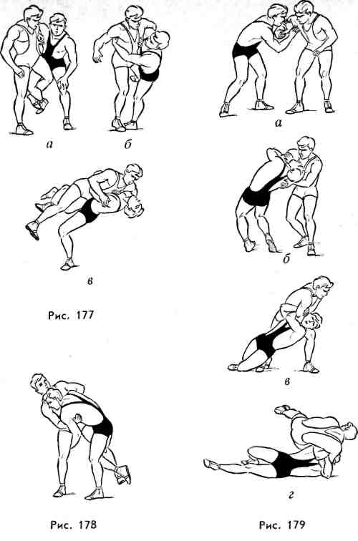**10. Накривання із захопленням різнойменного стегна зсередини** (мал. 9.157). Коли атакуючий зробить перескок, атакуємий, не даючи йому захопити іншу руку, сам захоплює нею, нахиляючись уперед, різнойменне стегно зсередини. Якщо атакуючий уже втратив рівновагу, він може впасти горілиць, тобто виявитися накритим. Якщо ж рівновага їм не загублено, то таке захоплення стегна змушує його припинити виконання прийому.

Мал. 9.156

Мал. 9.158

Мал. 9.157

**11. Вертушка зі схрещеним захопленням руки** (мал. 9.158). Цей прийом можна провести в тому випадку, якщо атакуючий, щоб звільнити руку, прокручує її до себє. Тоді атакуючий підхоплює передпліччя цієї руки знизу далекою рукою *(а)* і, прихоплюючи при цьому свою руку, накладає кисть на плече атакуючий й щільно притискає свої руки до себе. Виходить дуже тверде захоплення. Все це робиться з поворотом до атакуючий. Здійснивши захоплення, атакуючий присідає й прогинається, продовжуючи обертання й падіння (б, в), і перекидає, атакуючий через себе спиною до килима, зберігаючи захоплення *(г).* Це захоплення викликає хворобливі відчуття,і, навіть відкинувши ноги назад з метою накривання, атакуючий змушений піти за атакуючим, тягнучим його.

**12. Переведення висідом із захопленням ніг позаду** (мал. 9.159).Якщо атакований зусиллям захопленої руки піднімає й відводить руку атакуючого, то останній щоб уникнути атаки з боку атакуючий може перенести руку через голову атакуючий, зробити висід *(а)* і захопити однойменну ногу. Продовжуючи поворот навколо захопленої ноги *(б, в),* він заходить за атакуючий, захоплює ноги позаду й, штовхаючи плечима в гомілки, переводить його в партер. Надалі атакуючий може виконати переворот, схрестивши гомілки.

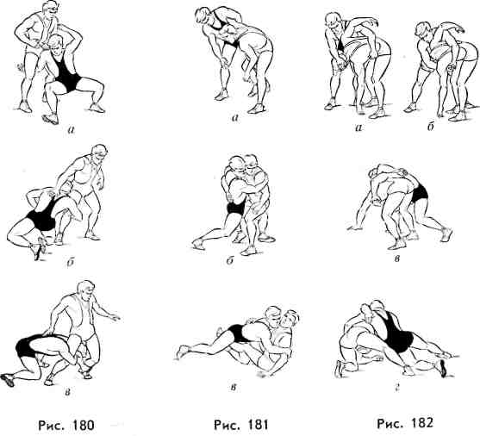**13.** **Збивання зачепом далекої ноги зсередини однойменною ногою** (мал. 9.160). Це вже комбінація. У відповідь на погрозу підхоплення атакуючий накладає руку на хребет, нахиляється й переносить вагу на далеку ногу *(а).* Створюється статичне положення, атакуючий може перебороти в такий спосіб. Розпустивши обвившу ногу й поставивши її на килим (тим самим приспавши пильність атакуючого), атакуючий здійснює стартовий поштовх іншою ногою, повертається до атакуючого, штовхаючи його грудьми в бік, зачіпає далеку ногу однойменною ногою зсередини *(б),* захоплюючи тулуб. У результаті атакуючий падає *(в)* і знаходиться в небезпечному положенні.

Мал. 9.161

Мал. 9.159

Мал. 9.160

Коли атакуючий намагається провести цей прийом, суперник може здійснити наступні контрприйоми:

**14. Скручування захопленням тулуба й шиї з-під далекого плеча** (мал. 9.161). Просмикуючи захоплену руку можливо глибше, атакуючий накладає її на хребет, іншою рукою натискає на потилицю *(а, б),* потім з'єднує руки *(в).* Після цього, рухаючись по колу й натискаючи увесь час на шию, атакуючий скручує атакуючого й кладе його на спину *(г).*

**9.12 КУЩ ПРИЙОМІВ, ПОВ'ЯЗАНИХ ІЗ ЗАХОПЛЕННЯМ РУКИ Й ШИЇ**

Якщо борці перебувають у захопленні, то часто це захоплення саме руки й шиї. Обоє борця при подібному захопленні активні й перебувають у відносній безпеці, тому що увесь час контролюють реакція взаємного контакту**.** Втім, судді звичайно переривають сутичку, якщо борці довго зберігають це захоплення, справедливо вважаючи таку боротьбу пасивною. Однак є чимало борців, що вміють при захопленні руки й шиї вести активну боротьбу.

**1. Кидок через спину із захопленням плеча й шиї** (мал. 9.162). При гарному володінні їм цей прийом стає надійний й ефективним навіть тоді, коли суперник тільки й думає, як би не попастися на нього. Розберемо лише один варіант проведення такого кидка.

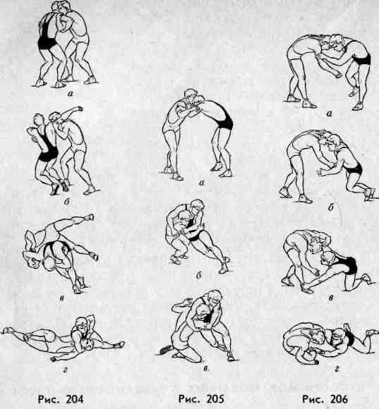До початку виконання кидка рука, що захоплює шию, може захоплювати плече *(а).* Під час повороту, що робиться в падінні, при прогнутому тулубі йна напівзігнутих ногах, рука, як при метанні диска, трохи відстає. Тому деякі фахівці рекомендують піднімати плече нагору, що повинне забезпечити більш енергійний заключний поштовх у шию. На мал. 9.164, *б* видно початок цього поштовху, що завершує поворот. Поштовхом атакуючий скручує суперника, закінчення поштовху збігається з поштовхом ніг *(в),* і суперник перевертається через спину *(г).*

Контрприйоми при проведенні цього кидка ті ж, що й при проведенні кидка через спину із захопленням руки.

Мал. 9.164

Мал. 9.163

Мал. 9.162

2. **Збивання поштовхом у шию** (мал. 9.163). Таке збивання можна здійснити лише в тому випадку, якщо нога суперника, убік якої спрямований прийом, розташована попереду. Таке положення атакуючий створює маневруванням і виведенням суперника з рівноваги. Збивання краще виконувати в момент постановки цієї ноги на килим. В в. п. атакуючий повинен небагато підняти голову суперника своєю головою *(а).* При цьому рука, який він буде штовхати в шию, повинна бути на деякій відстані від неї.

**Таблиця. 9.12.1 Кущ прийомів, пов'язаних із захопленням руки й шиї**

|  |  |  |
| --- | --- | --- |
| Ситуація | Прийоми атакуючого борця | Можливі контрприйоми |
| Реакція взаємного контакту позитивна, спереду нога, однойменна захопленій руці | 1. Кидок через спи­ну із захопленням плеча й шиї | Підніжка під обидві ноги позаду |
| Переведення із просмикуванням руки між ногами |
| Кидок прогином із захопленням плеча й тулуба |
| 2. Збивання повштовхом в шию | Переведення захопленням позаду |
| 3. Передня підніж­ка із захопленням шиї й плеча | Передня підніжка однойменної ноги (позаду). |
| Переведення із просмикуванням руки між ногами |
| Реакція взаємного контакту негативна, спереду нога, однойменна захопленій руці | 4. Збивання поштовхом в шию з перехватом п'яти | Переведення захопленням позаду |
| 5. Просмикування в партер із захопленням шиї й плеча |  |
| 6. Підхоплення зі скру­чиванням із захопленням шиї із плечем (в зворотньому напрямку) |  |
| 7. Бічне підсікання із захопленням плеча й поштовхом у шию | Підсікання атакуючої ноги з попереднім підняттям атакованої ноги |
| 8. «Млин» рив­ком за шию й плече, захопленням далекої ноги | Звалювання задньою підніжкою |

Цією рукою можна, наприклад, захопити плечо суперника. Ногу, з боку якої повинен бути зроблений поштовх, варто звільнити від вантажу власної ваги, щоб здійснити стартовий поштовх, як при збиванні по діагоналі. Поштовх ноги зв'язується з поворотом тулуба. Рука, що робить поштовх, завершує зусилля ноги й допомагає розвороту тулуба. При цьому здійснюється такий рух, начебто кисть потрібно вкласти в кишеню, що перебуває на протилежній лопатці суперника. Іншими словами, вона як би сковзає по спині. Збиванню сприяє й інша рука, що скручує суперника за захоплене плече *(б).* На закінчення він падає на бік *(в).* Атакуючий, зберігаючи захоплення, дожимає його.

**3. Збивання поштовхом у шию з перехопленням п'яти**

(мал. 9.164). Прийом виконується за тих самих умов, що й 2-й прийом цього куща. Захопивши шию й руку *(а),* атукуючий звільняє ногу з боку передбачуваного поштовху й опускає лікоть нижче, щоб рука не зісковзнула із шиї. Потім треба різкий стартовий поштовх (як при збиванні по діагоналі) у сполученні із впливом вагою й зусиллями, що здійснюють поворот тулуба. Одночасно атакуючий смикає захоплену руку, закручуючи суперника, щоб останній не зміг забрати спереду стоячу ногу *(б),* і зараз же, відпустивши руку, захоплює п'яту цієї ноги. Одночасно він продовжує впливати на шию своєю вагою *(в).* У результаті суперник падає на бік *(г)*. Завдання атакуючого - удержати його в партері.

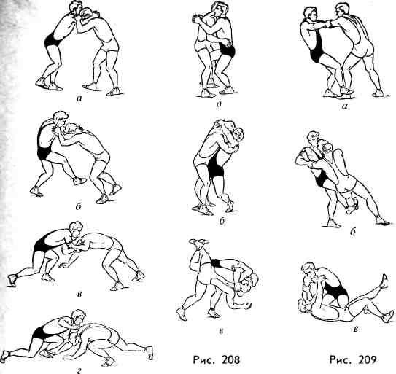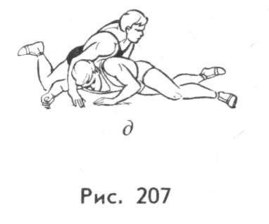 **4. Просмикування в партер із захопленням шиї й плеча** (мал. 9.165). Перед виконанням цього прийому необхідно створити позитивну реакцію взаємного контакту**,** а також домогтися того, щоб спереду виявилася нога з боку захоплення шиї й вага суперника в основному доводилася на неї. Якщо таке положення не складається в процесі взаємного маневрування, можна використати погрозу зачепа *(а, б).* Повертаючи ногу назад, атакуючий різко протягає суперника до себе, у бік завантаженої ноги, тому що суперник не може переставити її, щоб зберегти рівновагу *(в).* Ривок для просмикування спочатку робиться рухом таза вниз. Тільки після того як тіло одержало достатню кінетичну енергію, ця енергія через руки впливає на плече й шию суперника *(г).* Природно, що атакуючий використовує при цьому свою вагу. Ривок завершується кистями рук *(д).*

Мал. 9.167

Мал. 9.166

Мал. 9.165

1. **5. Підхват зі скручуванням із захопленням шиї із плечем** (у зворотному напрямку) (мал. 9.166). Це досить складний по координації прийом. Основні труднощі при виконанні його — здійснення захоплення. Спочатку атакуючий утримує суперника за плече, а іншу руку кладе йому на спину, не просуваючи її глибоко. У цьому положенні він тягне суперника до себе, домагаючись негативної реакція взаємного контакту**,** потім, роблячи крок уперед, поміщає ногу між ногами суперника й одночасно намагається як би захопити тулуб з рукою *(а).* Однак суперник, природно, відходить і згинається. Таким чином, захоплення здійснюється дуже високо, на рівні лопаток, що, здавалося б, не грозить атакованому ніякими неприємностями. У цей момент атакуючий, пропускаючи передпліччя далеко за шию, різко прогинаючись й опираючись на виставлену ногу, з одного боку, різко натискає ліктем у груди суперника, а з іншого боку - піднімає плечем нагору його руку (б). Продовжуючи відводити руку, він захоплює в зашморг голову суперника із плечем, притискаючи обличчя до його обличчя, щоб обмежити можливість руху головою *(в).* Із цього моменту починається скручування суперника, що в останній фазі може доповнюватися підхопленням. Прийом завершується падінням суперника на спину.
2. **Боковє підсікання із захопленням плеча й поштовхом у шию** (мал. 9.167). Крім техніки виконання підсікання для досягнення результату велике значення має вміння миттєво використати ситуацію. Потрібно підсікати ту ногу, на яку суперник збирається наступити, причому до того, як вона щільно стикнеться з килимом.

**Таблиця 9.12.2 Кущ прийомів, пов'язаних із захопленням шиї із плечем зверху**

|  |  |  |  |
| --- | --- | --- | --- |
| Ситуація | Прийоми атакуючого борця | Ситуація | Можливі контрпрйоми й прийоми атакуючого борця |
| Атакуючий створює взаємне обертання убік захопленої руки | 1. Звалювання із захопленням шиї й однойменної гомілки (або поштовхом рукою в сторону іншої гомілки) | В атакуючої руки просмикнуті глибоко | Кидок назад висідом із захопленням рук |
| Обертання в іншу сторону. Атакуючий переставляє ногу зовні по ходу | 2. Звалювання із захопленням шиї й різнойменної гомілки з попереднім зачепом стопою зсередини | Атакуючий захоплює ногу суперника нещільно. Ноги атакуючого близько | Кидок із зачепом ноги зовні й захопленням тулуба |
| Прохід за атакуючим поштовхом шиєю в плече |
| Атакуючий тягне атакованого на себе. Останній переставляє ногу вперед | 3. Звалювання підсіканням із зачепом стопою зовні |  | Кидок з розворотом, захопленням однойменного плеча й тулуба з боку спини й упором головою в груди |
| Атакуючий тягне суперника на себе. Реакція взаємного контакту негативна | 4. Звалювання зачепом гомілки зсередини |  |  |
| Атакуючий штовхає що атакує. Реакція взаємного контакту позитивна | 5. Кидок підхопленням зовні |  | Переведення із просмикуванням вільної руки між ногами |
| 6. Кидок підхопленням зсередини |  |  |
| Роздільне захоплення шиї й руки. Реакція взаємного контакту позитивна | 7. «Млин» із захопленням  однойменного стегна й шиї |  | Звалювання підніжкою позаду |
| Натиск зверху. Реакція взаємного контакту негативна (спрямована нагору) | 8. Збивання із захопленням шиї попереду | Захоплення не дуже щільне | Вертушка із захопленням руки двома руками |
| Атакуючий щільно захоплює шию, натискаючи підставою великого пальця в нижню щелепу | 9. Кидок прогином із захопленням шиї із плечем |  | «Млин» із захопленням однойменної ноги й різнойменного плеча |
| Щільне захоплення шиї із плечем | 10. Переклад з відкиданням ніг |  | Кидок назад із захопленням рук |
| Нижня щелепа атакує із плечем зажимаются між передпліччями атакуючого | 11. Скручування у бік захопленої руки |  | Поворот до атакуючого з накриттям захопленою рукою |
| Атакуючий намагається пройти за атакуючого | 12. Кидок задньою підніжкою із захопленням підборіддя й плеча |  | Кидок нахилом із захопленням тулуба й руки |
| Реакція взаємного контакту негативна (спрямована нагору) | Кидок вертушкою у бік захопленої руки |  | Поворот до атакуючого з накриванням захопленою рукою |
| Під час вертушки що атакує повертається особою до атакуючого | Кидок уперед через спину з падінням на коліна |  | Завалювання назад з відходом убік |
| Атакуючий звільняє плече й щільно захоплює підборіддя | 13. Кидок із захопленням підборіддя |  | Накривання падінням уперед на атакуючого |

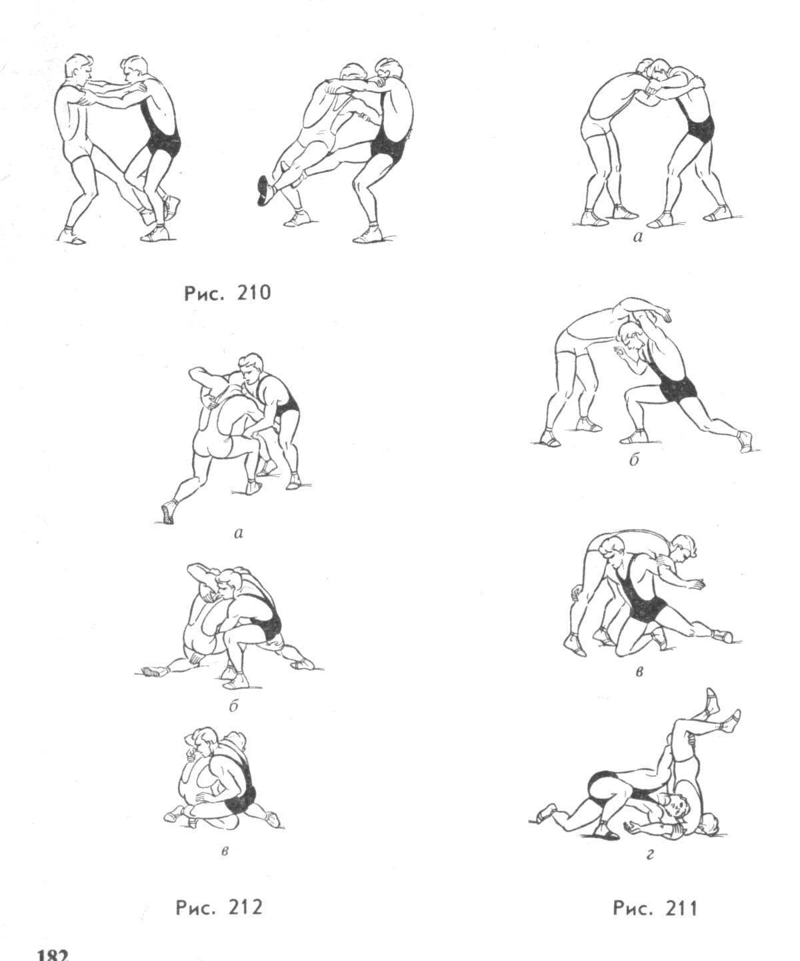Піймати цей момент - велике мистецтво! Саме тому борці виконують підсікання при високій паралельній стійці й невеликій відстані між стопами. При цьому вони фіксують руки суперника, не даючи йому захопити ноги. При високій стійці ноги суперника ближче. Тому деякі борці ставлять одну з ніг ближче до ніг суперника й саме цією ногою атакують. Оскільки атакувати потрібно, що ступає ногу, атакуючого повинен змушувати суперника пересуватися, щоб така ситуація виникала частіше. У момент підсікання атакуючий повинен штовхати суперника руками назустріч, що рухається нозі, щоб створити пари сил, необхідну для перекидання його.

Мал. 9.170

Мал. 9.169

Мал. 9.168

У цей момент атакуючий однією рукою тягне суперника за плече *(а),* а іншої штовхає його передпліччям у шию  *(б в) -* у якості контрприйому при боковому підсіканні робиться підсікання атакуючої ноги.Коли атакуючий робить підсікання, атакований швидко піднімає стегно (гомілка повинна бути майже вертикальною). Атакуючий промахується. Атакуваний відразу розгинає ногу, посилаючи стопу вперед, і підсікає ногу атакуючого, одночасно руками тягне його в протилежну сторону, створює пари сил (мал. 9.168). У результаті атакуючий виявляється в небезпечному положенні.

Мал. 9.170

Мал. 9.168

1. **«Млин» ривком за шию й плече, захопленням далекої ноги** (мал. 9.169). Борці захопили шию й плече один одного при відносно високій стійці *(а).* Атакуючий відставляє ліву ногу, переносить на неї вагу й, рухаючись тазом назад, смикає суперника за шию *(б).* Потім треба стартовий поштовх другим способом. Швидкому просуванню вперед сприяє ривок захопленого плеча *(в),* яким атакуючий як би звалює суперника собі на плечі. Рукою, що здійснила ривок шиї, атакучий відразу ж захоплює ногу, і суперник виявляється на плечах атакованого. Прохід може закінчитися й просто захопленням ноги, і коли голова атакованого мине плече, він повинен різко розігнути шию з поворотом убік суперника, як би заштовхуючи його головою за себе *(г).*

Контрприйомом при проведенні цього млина служить звалювання назад підніжкою (мал. 9.170). Перший рух атакуйочого — поштовх вільною рукою в бік і відхід від атакованого у бік. Цей рух *(а, б)* затримує виконання прийому, але не слід баритися, тому що атакуючий може все-таки перетягнути. Існує й інша небезпека: атакуючий може захопити під плече руку, який атакуючий вперся в його бік, і звалити його на спину висідом. Тому все треба робити швидко й при першій же паузі в атаці зробити задню підніжку *(в)* і завалити атакуючого назад, захопивши обидві руки.

**РОЗДІЛ 10**

**ТАКТИЧНА ПІДГОТОВКА**

**10.1 ТАКТИКА ВІЛЬНОЇ БОРОТЬБИ**

Міцність навички єдиноборства визначається можливістю застосування його в сутичці із сильним суперником у відповідальних змаганнях. У таких умовах необхідно ввести суперника в оману щодо своїх щирих намірів або змусити його зайняти зручне для проведення технічної дії положення. Іншими словами, треба навмисно зуміти створити необхідну динамичну ситуацію. Тому перше завдання тактичної підготовки борця - вироблення вміння зв'язувати технічні дії з тактичними, тобто відпрацьовування достатньої кількості техніко тактичних дій.

Друге завдання тактичної підготовки - вироблення оперативного тактичного мислення, що повинне забезпечити раціональне й своєчасне використання навичок у ході сутички з різними суперниками.

Нарешті, третє завдання тактичної підготовки - навчити борця аналізувати й порівнювати можливості сторін, на цій основі складати план сутички, прогнозувати можливі варіанти її, тобто моделювати сутичку.

Тактика спортивної боротьби безупинно розвивається й збагачується в результаті діяльності спортсменів і тренерів. Вона оновлюється, якщо змінюються правила або з'являються нові вимоги до проведення двобоїв.

У тактиці всіх єдиноборств є багато загального, але оскільки вона залежить від правил, то, природно, у тактиці борця вільного стилю чимало особливостей.

Загальне завдання тактики спортивної боротьби будь-якого виду - це раціональне використання можливостей у рамках правил для досягнення перемоги при ощадливій витраті енергії.

Головним засобом реалізації тактичного плану сутички є доцільне сполучення техніко тактичних дій із іншими тактичними засобами: силовим, темповим пресингом, вольовим протиборством, спритністю, швидкістю, гнучкістю, що забезпечує успішне застосування техніко тактичних дій.

Нові правила підкреслюють важливе значення саме технічних засобів боротьби. Відсутність технічних дій, навіть при високій руховій активності, розцінюється як пасивність. Прийом, проведений з великою амплітудою, оцінюється у два рази вище, перемога без технічних балів - у два рази нижче чистої перемоги.

У сутичці борець прагне до нарощування переваги, щоб домогтися виграшу або чистої перемоги, до втримання переваги, щоб домогтися перемоги по балах, або, нарешті, він прагне наздогнати й перегнати суперника, що має перевагу. Тактичний малюнок поводження борця в кожному із цих випадків має своєрідність, обумовлена можливостями протиборчих сторін взагалі й у цей момент зокрема. Однак у всіх цих випадках борець вирішує завдання, що стоять перед ним, використовуючи три основних види тактичних засобів ведення сутички: натиск, пресинг і вижидання (або комбінацію цих засобів).

**10.1.1 НАТИСК**

Ціль натиску - безперервними атаками стомити, заплутати суперника, збити в нього подих й у цих умовах виконати прийом.

Засоби здійснення натиску надзвичайно різноманітні; в основному це різні способи тактичної підготовки в сполученні із прийомами. При натиску застосовуються практично всі способи тактичної підготовки (крім виклику), а також комбінації й випередження.

**Методика застосування.** Тотальний натиск протягом всієї сутички можуть здійснювати борці, що перевершують суперника в спеціальній витривалості й упевнені у своїй перевазі. Залежно від обсягу арсеналу засобів, якими володіє борець, натиск може здійснюватися при більшій або меншій варіативності атак (із застосуванням великої кількості різноманітних прийомів і способів тактичної підготовки) або відрізнятися порівняльною локальністю, коли прийомів і способів тактичної підготовки застосовується небагато.

Натиск у сучасній боротьбі - обов'язковий вид тактичного ведення сутички. Однак багато борців не можуть здійснювати тотальний натиск. Іншим він просто невигідний. У таких випадках натиск перемежовується або з вижиданням (для відпочинку й збереження переваги), або із пресингом (для стомлення суперника або збереження переваги).

Старі правила дозволяли сполучати натиск із захистом: розривами захоплень, блокуванням, боротьбою на краю килима, доглядом за межами килима або падіннями за килим, зриваннями в партер, а також відпочинком у лікаря. Цим тактичним маневрам присвячувалися дослідження, у яких давалися відповідні рекомендації. Були «великі» майстри, що відмінно вміли використати весь цей арсенал засобів стримування суперника. Нові правила спрямовані на те, щоб закрити шляхи такого роду «боротьбі».

**10.1.2 ПРЕСИНГ**

Ціль пресингу - не дати суперникові здійснити надійне захоплення, по можливості стомити його, при цьому не одержати попередження за пасивність і зберегти перевагу.

Засоби здійснення пресингу - енергійна діяльність, що включає ривки, поштовхи, просмикування, короткочасні блокування (упори ліктями або головою в груди, фіксація рук суперника, короткочасні сковуючі захоплення, що перемежовуються з маневруванням, виведення з рівноваги, що відволікають дії, що імітують активність).

**Методика застосування.** Пресинг часто застосовують витривалі й сильні борці проти технічних, але менш витривалих, щоб не дати останнім підготувати й виконати прийом, стомити їх. Таких борців пресинг придушує, тому що не дозволяє їм домагатися перемоги звичним шляхом, застосовуючи техніко-тактичні засоби. На не дуже досвідчених суддів борець, щодо якого використали пресинг, робить враження пасивного, тому що він не метушиться, а прагне до захоплення, що у нього не виходить. Цей борець одержує попередження, ризикує, виконує прийом без надійного захоплення й програє.

Пресинг не має самостійного значення, тому що дозволяє лише зберегти перевагу. Тому його варто сполучати з натиском. Дуже часто можна спостерігати, коли в зустрічі рівних борців, той що програє застосовує натиск, а виграє борець, який застосовує пресинг. Однак якщо першому з них вдається домогтися мети й він виходить уперед, те борці відразу міняють тактику.

**10.1.3 ВИЖИДАННЯ**

Ціль вижидання - удержати перевагу в балах, зберегти сили або відпочити, зустріти атаку суперника контрприйомом.

Засоби вижидання - це головним чином маневрування, виклик, раптовість, а також відволікання й сковування.

Методика застосування. Вижидання, як і пресинг, не має самостійного значення й застосовується в сполученні з натиском. Правда, бувають випадки, коли один з борців іде в непідготовлену атаку, а іншому залишається тільки карати його, застосовуючи контрприйоми й очікуючи повторних непідготовлених атак.

Інший раз вичікують добре знаючі один одного борці, але при цьому кожний з них підстерігає суперника, щоб зустріти його атаку контрприйом. Таке єдиноборство вимагає витримки, упевненості й високої чутливості (спритності в сполученні з гарною реакцією).

Натиск і вижидання за час однієї сутички можуть неодноразово поміняти один одного. Особливий ефект виходить у момент переходу від вижидання до натиску. Суперникові важко відразу перемкнутися, і він буває застигнутим зненацька. Інший раз борець розподіляє сили так, щоб зберегти їх до кінця сутички, і здійснює натиск у першу хвилину першого періоду й дві останні хвилини другого, коли судді стають особливо суворими. Втім, варіанти розкладок бувають всілякі.

Всі названі борці не мали незвичайну витривалість або не були дуже сильні. Перевага їх полягало у відточеній техніці, високій чутливості, в умінні «вибухати».

**10.2 СПОСОБИ ТАКТИЧНОЇ ПІДГОТОВКИ**

Тактична підготовка - це навмисна дія, спрямована на те, щоб підготувати зручну для проведення прийому динамічної ситуації або умови для здійснення вигідного захоплення.

Незалежно від тактики сутички борцеві необхідно знати, якими техніко тактичними діями вона може втілюватися. Природно, чим більше техніко тактичних дій освоїв борць, тим легше вибрати їх для рішення загального тактичного завдання, тим змістовніщою та ефективнішою є сутичка.

**10.2.1 РАПТОВІСТЬ**

Атакувати раптово - це значить почати зненацька для суперника які-небудь дії без попереднього контакту або з миттєвою зміною реакцією взаємного контакту (реакція взаємного контакту),тобто зміною напрямку дії (до себе, від себе або навпаки), або при відносно спокійному положенні, або зі зміною ритму руху, сполучити атаку зі свистком або почати її відразу після повернення до центра килима.

Обично з метою раптового зближення використовуються стартові способи в сполученні з відволіканням і розкриттям, а також з попереднім маневруванням.

Найчастіше раптово атакують борці, що володіють різноманітною технікою й добре діючими ногами. Перед початком зближення борець часто маневрує, а в ході зближення може використати й розкриття. Раптовість лежить в основі всіх збивань.

**10.2.2 ПОГРОЗА**

Завдання застосування погрози - змусити суперника захищатися від одного прийому, а провести інший.

Власне кажучи погроза - це обманний прийом, тобто прийом, змінений так, щоб після захисту від нього можна було провести інший прийом. До погрози не ставляться всілякі загрозливі жести або рухи тулуба або ніг, які є способами відволікання уваги суперника для маскування своїх намірів. Від комбінації погроза відрізняється тим, що в ній немає необхідних для завершення прийому компонентів. Вона може бути тільки схожою на прийом, щоб цьому обману повірив суперник.

**Методика застосування.** Погроза повинна сприяти створенню ДС, зручної для завершального прийому. Краще, щоб завершальний прийом проводився в ту ж сторону, у яку спрямовані захисні дії суперника. Тоді зусилля борців як би підсумовуються. В інших випадках захист дає можливість здійснити нове захоплення, за допомогою якого буде завершена атака.

Погроза повинна становити із завершальним прийомом як би награну комбінацію, причому техничні борці можуть відповісти на захист по-різному. Часте повторення погрози, особливо з турніру в турнір, може привести до того, що вона буде зустрінута заздалегідь заготовленим контрприйомом.

**10.2.3 ПОВТОРНА АТАКА**

Завдання повторної атаки - створити в суперника уявлення про надійність застосовуваного їм захисту від конкретного прийому й у такий спосіб приспати пильність або стомити його фізично й психологічно, а потім атакувати на повну силу.

Способи здійснення повторної атаки - кількаразові спроби виконати той самий прийом інший раз не на повну силу або недостатньо швидко з короткою амплітудою руху, що перемежовуються з енергійним виконанням прийому.

Методика застосування. Досвідченим борцям завжди заздалегідь відомо, які прийоми в основному проводять головні суперники, якої атаки варто побоюватися. Проте атакуючий часто домагається мети, застосувавши коронний прийом. Однак повторна атака має й недолік. Суперник може заздалегідь підготуватися до повторюваних атак.

Спосіб тактичної підготовки «повторна атака» застосовують борці, що віддають перевагу використанню при атаці невеликого числа прийомів.

**10.2.4 РОЗКРИТТЯ**

Завдання здійснення розкриття - перебороти перешкоди у вигляді виставлених уперед рук, упору ліктями або головою, щоб зробити захоплення й потім провести прийом.

Способи здійснення розкриття - це ривки за руку, під плече, за голову, поштовхи під плечі нагору, у сторону із заведенням, по передпліччях у сторону, нагору, розведення захоплених за зап'ястя рук з наступним захопленням зап'ястя суперника, відведення руки, захопленої за зап'ястя, віджимання голови руками.

**Методика застосування.** Цей спосіб тактичної підготовки застосовується проти суперника, що перебуває в закритій захисній стійці, що очікує дій атакуючого або намагається зберегти перевагу шляхом застосування пресингу. Розкриття частіше доводиться застосовувати технічним борцям при сутичці із суперниками, що перевершують їх у силі. Розкриття обов'язково повинне сполучатися з маневруванням, тому що лише при правильній роботі ніг після здійснення розкриття вдається миттєва атака. Якщо суперник сковує атакуючого, розкриття можна здійснити швидким відшагуванням з наступним проходом під плече другим стартовим способом.

Розкриття успішно застосовують борці, арсенал техніки яких багатий і різноманітний.

**10.2.5 ВИВЕДЕННЯ З РІВНОВАГИ**

Призначення цього способу тактичної підготовки - змусити суперника з метою збереження рівноваги переступати, присідати й, отже, переміщати проекцію з. ц.в. у границях площі опори, противитися обертанню, нахилятися або відхилятися, тобто вивести його із захисної, статичної позиції, а потім використати його спробу відновити рівновагу для проведення атаки.

Способи виведення суперника з рівноваги - це безпосередній вплив силою, інерцією власної маси, що рухається, тіла й вагою з використанням тяги, поштовхів, закладів й обертань (ривків під плечі). Існує 10 основних напрямків виведення з рівноваги: назад, вправо - вліво, заведення в обидва боки, обертання перед собою в обидва боки, нагору й униз. Звичайно ці напрямки сполучаються, наприклад в сторону (просмикування).

**Методика застосування.** Виведення з рівноваги звичайно сполучають із іншими способами тактичної підготовки. Найважливіше значення при виведенні з рівноваги має положення ступень, розташування йтенденція переміщення центр ваги тіла суперника, постановка ніг атакуючого, уміння швидко надавати поступальний рух тіла, впливати вагою на суперника. Звичайно для виведення суперника з рівноваги необхідний попередній маневр. При здійсненні цього способу тактичної підготовки у передньозадньом у напрямку потрібна швидка зміна реакції взаємного контакту. У цьому випадку в завершальній фазі використовується опір суперника. Для виведення з рівноваги у верхньонижньому напрямку часто застосовується сковуюче захоплення шиї із плечем зверху. Виведення з рівноваги убік поштовхом у шию й тягою за плече варто здійснювати в напрямку поперед стоячої ноги суперника (за умови, що вага перенесена на цю ногу), краще негайно після постановки її на килим. Те ж саме стосується просмикувань. Найбільш складне виведення з рівноваги - поштовхом головою в бік. Відновлення суперником рівноваги шляхом перестановки ніг може бути використане для захоплення їх, підсікань, зачепів й ін.

**10.2.6 ВИКЛИК**

Призначення виклику - породити в суперника думку про можливость успішної атаки й спровокувати її. Якщо це вдається, атакуючому зробити захоплення тоді виконувати контрприем.

**Методика застосування.** Виклик повинен мати вигляд помилки здійснюючого його борця або змушеної реакції на дії суперника. Він не повинен походити на пастку й бути розрахованим на фіктивну можливість здійснення суперником його улюбленого прийому. Виклик частіше здійснюється в положенні поза контактом, щоб можна було провести зустрічну атаку з випередженням.

Більше складні контрприйоми, проведені у відповідь на прийом суперника в положенні контакту з ним, наприклад кидок прогином у відповідь на підворот стегна, звалювання поштовхом у шию у відповідь на зашагування, накривання обертанням передпліччя на себе із забіганням у відповідь на вертушку й ін.

Виклик - це спосіб тактичної підготовки, що вимагає ретельного відпрацьовування, гарного знання варіанта прийому, що буде проводити суперник, відмінної реакції й спеціальної психологічної підготовки. Далеко не всі борці вирішуються надати суперникові можливість провести коронний - прийом, щоб «піймати» його на цьому. Більшість воліє позбавити його цієї можливості, захистившись або прийнявши відповідну стійку. Виклик - найефектніший спосіб тактичної підготовки, не потребуючий витрати сил, що вибиває суперника зі звичної колії й гнітючий його психологічно.

**10.2.7 СКОВУВАННЯ**

Ціль сковування - позбавити суперника можливості активної боротьби, змусити його оборонятися й прагнути до звільнення. Сковування викликає в суперника подразнення й тривогу. Атака вживає при спробах суперника вивільнитися від сковуючого захоплення.

Сковування - це втримання якої-небудь частини тіла суперника (руки, шиї із плечем зверху, ноги, у партері - захоплення руки на ключ, зворотне захоплення передпліччя, зігнутої в коліні ноги, шиї зі стегном у петлю, тулубу з рукою) з метою створити можливість варіативної атаки й змусити суперника шукати шляхи звільнення від сковуючого захоплення.

**Методика застосування.** Спеціальними прийомами звичайно з який-небудь тактичної підготовки атакуючий здійснює одне з перерахованих захоплень, як правило, двома руками. При цьому для більшої надійності захоплення часто використовуються голова, підборіддя, груди й ноги. Сковування ставить суперника в незручне положення й забезпечує широкі можливості для атаки, особливо при спробі суперника звільнитися.

Можна сковувати й відразу обидві руки, утримуючи їх знизу в ліктьовому суглобі. При цьому передпліччя захоплених рук перебувають по обох сторонах шиї атакуючого. При спробі суперника звільнитися з'являється можливість захоплення ніг. Щоб здійснювати таке сковування, треба мати дуже сильні кисті рук.

У багатьох борців популярне сковуюче захоплення шиї із плечем зверху. Сковування часто супроводжується виведенням з рівноваги, погрозою й іншими способами тактичної підготовки. Воно повинне тривати не більше 10-15 секунд, тому що, якщо не піде атака, сковування буде розцінюватися як пасивність.

**10.2.8 МАНЕВРУВАННЯ**

Ціль маневрування - створити підходящу для проведення атаки динамічної ситуації. Під цим терміном розуміється не тільки положення частин тіла, але й тенденція переміщення їх, завантаження ніг вагою. Маневрувати можна й з метою захисту, щоб не дати суперникові вибрати момент для атаки.

Маневрування - це переміщення щодо супротивника: довкола нього, назад, по дугах поза контактом або в умовах захоплення рук (руки), руки й шиї. При цьому в такий же рух утягується й суперник.

Спосіб маневрування - здійснення приставних ( без схрещування ніг) кроків, поскоков. При цьому борець вибирає момент для атаки й готується відповісти на контрдій суперника.

Борці, схильні до стрімкої атаки, маневрують при порівняно вузькій стійці. Чим вуже стійка в передньозадньому напрямку, тим на більшій відстані атакуючий може дістати суперника. При маневруванні така стійка зберігається. При маневруванні в паралельній широкій стійці більше можливостей для захисту.

Маневрування здебільшого сполучається з іншими способами ТП, наприклад з раптовістю й сковуванням.

Уміння гарно маневрувати дозволяє розслабитися, вільно дихати й, виходить, зберігати сили.

**10.2.9 ВІДВОЛІКАННЯ**

Ціль цього способу тактичної підготовки - відволікти увагу суперника від дійсної атаки.

Щоб відволікти суперника, який атакує,треба робити усілякі рухи руками, у тому числі перед особою, у напрямку ніг, незначні поштовхи, ривки під плечі й за голову, поштовхи й ривки шиї, руху ногами типу випаду або притоптування, різкі нахили тулуба й т.д.

**Методика застосування.** Як показав аналіз експертних оцінок, цей спосіб тактичної підготовки вважається найменш важливим, тому що безпосередньо після відволікання, не застосовуючи інші способи тактичної підготовки, провести прийом вдається рідко. З іншого боку, всі борці використають відволікання, заповнюючи їм паузи й створюючи видимість активності.

Ми розглянули дев'ять способів тактичної підготовки. Однак поділ їх значною мірою умовно. Способи тактичної підготовки взаємозалежні й майже ніколи не застосовуються ізольованно. Маневрування випереджає майже будь-який спосіб тактичної підготовки, сковування зв'язується з виведенням з рівноваги або погрозою й т.д. Однак такий поділ дозволяє нам розуміти й аналізувати дії борця, виділяти головні завдання, визначати другорядні.

Та ж сама дія, виконана з різною інтенсивністю або з тією же інтенсивністю, але з іншою метою, може бути кваліфіцкована по-різному. Наприклад, слабкий ривок під плече робиться з метою відволікання, більше енергійний - виводить із рівноваги, а спрямований нагору виявитися розкриттям. Поштовх у шию може вивести суперника з рівноваги, але він може бути виконаний і з метою відволікання.

Очевидно також, що той самий прийом може бути підготовлений різними способами.

Способи тактичної підготовки вплітаються в загальну тканину сутички, міняються залежно від манери ведення сутички суперником, від уміння й навичок атакуючого і його можливостей у цей момент.

Прийом можна провести й без навмисної підготовки, якщо випадково виникла підходяща ДС. Інший раз виникають обоюдогострі ситуації й успіху домагається той, хто раніше зорієнтується. У таких випадках ми говоримо про випередження.

**10.2.10 ВИПЕРЕДЖЕННЯ**

Випередження - це захоплення ніг, поштовхи типу збивань, переслідування суперника, що не встиг зайняти оборонну позицію або того, хтона мить втратив рівновагу. Крім цього, випередження є складовою частиною багатьох викликів.

**Методика застосування.** У боротьбі раз у раз виникають непередбачені ситуації як наслідок незакінчених, спровокованих або невдалих атак або контрприйомів, неспритних захистів, уставань після неповноцінних прийомів, втрати рівноваги, деякої розгубленості або незібраності борців. Часто в такі миті важливіше всього виявитися расторопнішим й почати цілеспрямовані дії раніше. Тут спрацьовує чутливість борця.

Хоча володіння технікою відіграє помітну роль у випередженні, але все-таки головне тут миттєва орієнтація. Часто, щоб досягти результату, немає необхідності виконувати який-небудь прийом: досить поштовху або стрибка, і суперник, який втратив або не відновив рівновагу виявляється в небезпечному положенні.

**10.2.11 КОМБІНАЦІЯ**

Найбільш складною атакою є комбінація.

Ціль комбінації — завершити один із прийомів, зв'язаних послідовно в ланцюг. Причому кожний з них може стати вирішальним, якщо проведення його не буде перервано суперником, а захист від одного прийому може створити динамічну ситуацію для виконання іншого.

**Методика застосування.** Комбінації, як правило, виконують борці з гарною техніко-тактичною підготовкою й відмінною реакцією. Правда, є чимало борців, які освоїли одну-дві комбінації й успішно застосовують їх.

Комбінації завжди заздалегідь спрацьовуються. Борці високого класу розробляють різні варіанти комбінацій. На цій основі створена кущова система об'єднання прийомів по початковому захопленню, хоча в ході виконання прийому можуть здійснюватися й перехоплення.

Комбінації звичайно передує який-небудь спосіб тактичної підготовки.

**10.2.12 МОДЕЛЮВАННЯ**

Моделювання - це підготовка тактичного плану сутички з конкретним суперником і відпрацьовування його з партнером.

Моделювання - важлива частина техніко-тактичної підготовки борця, що ще не одержала належної оцінки тренерів. З іншого боку, відомо, що закордонні борці спеціально складають тактичні плани ведення сутички проти наших спортсменів. Саме тому на всіх великих міжнародних турнірах закордонні тренери ведуть відеозйомку виступу провідних українських борців.

Багато борців і тренери віддають належне моделюванню - цьому важливому етапу підготовки борця до змагань. Однак деякі провідні борці не обновлюють арсенал техніки й регулярно програють тому самому суперникові, не намагаючись протиставити що небудь прийому, на який постійно попадаються. Це значить, що моделювання ще не стало неодмінним етапом у підготовці борців. А значення його, особливо психологічне, не можна переоцінити. Борець, що спеціально готується «піймати» сильного суперника на коронному прийомі, не тільки не боїться його, а, навпаки, з інтересом і нетерпінням чекає зустрічі з ним. Перемога в цьому випадку надає борцеві впевненість у своїх силах і робить його прихильником моделювання.

Тренери збірних команд часто ремствують на те, що далеко не всі борці можуть підстроїтися до різних суперників через незадовільну технічну підготовленість. Але є й такі тренери, які, замість того, щоб підготувати підопічного до важкого двобою, намагаються допомогти йому в ході сутички. Підказки в цей час звичайно не допомагають, а приводять до попередження.

Щоб мати вихідний матеріал для моделювання, необхідно зібрати відомості про головних суперників. Найбільше таких відомостей у самого борця. Допомогти при цьому можуть інші борці, які бачили майбутнього суперника на зборах або зустрічалися з ним. Багато чого з того, що почуває борець, дуже важко помітити з боку. Інші тренери, сподіваючись на пам'ять, воліють просто спостерігати сутички. Але, як показує досвід, опитування тренерів навіть на наступний після змагань день дає дивно розбіжні результати. Враження нашаровуються одне на інше, підводить, нове розглядається крізь призму стапамят зовсім необхідно, якщо не ведеться відеозапис, записувати сутичку умовними знаками й фіксувати навіть те, що на перший погляд не здається важливим: яку стійку предпочитает борець, яка стійка суперника його утруднює, до якого захоплення він прагне, як готовить улюблене захоплення, які його маневри є відволікаючими й ін.

Дуже корисно залучати до моделювання діючих досвідчених борців, які, з одного боку, можуть зіграти роль моделі, а з іншого боку - знайти й підказати правильну відповідь на атакуючі дії.

Важливим засобом розвитку тактичного мислення борців є конкретний і глибокий теоретичний і практичний розбір змагань. Якщо сутички записувалися на відеокамеру, то тренерові варто попередньо відібрати ті частини запису, які можуть служити ілюстрацією при розборі й виявленні помилок. Однак відеозапис здійснюється рідко. Щоб мати гарний матеріал для аналізу, необхідно докладно стенографувати сутички. Розбір кожної, особливо програної, сутички приносить користь. Під час розбору необхідно вислухати самого борця який проиграв, а також думку інших, більш досвідчених борців. Тренерові не слід нав'язувати спортсменам свою думку. Висновки повинні бути результатом дискусії й стати переконанням борця, який програв сутичку. Виявивши причини поразки, потрібно знайти шляхи усунення недоліків або виправлення помилок.

**ЛІТЕРАТУРА**

1. Алиханов И. И. Вольная борьба. - М., 1959.
2. Алиханов И.И. Техника и тактика вольной борьбы. - М., 1986.
3. Бекетов В. А. На ковре - юнные борцы. - К., 1990.
4. Бойко В.Ф., Данько Г.В. Физическая подготовка бор­цов. - К., 2004.
5. Бомпа Т. Подготовка юных чемпионов. - М., 2003.
6. Бочелюк В.Й., Черенєхіна O.A. Психологія спорту. - К., 2007.
7. Вайцеховский С.М. Книга тренера. - М., 1971.
8. Верхошанский Ю.В. Основы специальной силовой под­готовки в спорте. - М., 1977.
9. Верхошанский Ю.В. Программирование и организация тренировочного процесса. - М., 1985.
10. Виру A.A., Кырге П.К. Гормоны и спортивная работо­способность. - М.. 1983.
11. Віденський Ю.М., Дубовис М.С. Ігри в спортивній бо­ротьбі.-К., 1977.
12. Волков Л. В. Теория и методика детского и юношеского спорта. - К., 2002.
13. Волков В. М., Филин В.Н. Спортивный отбор. - М.. 1983.
14. Гуков Л.К. Пособие по классической борьбе. - Минск.. 1983.
15. Дахновский B.C., Лещенко С.С. Подготовка борцов высокого класса. - К., 1989.
16. Допинг и эргогенные средства в спорте./ Под. ред. В.Н. Платонова. - К.. 2003.
17. Дубровский В.И. Спортивный Массаж. - М., 1994.
18. Дубровский В.И. Спортивная медицина. - М., 1998.
19. Дымов Я.М. От боли голос хрипнет. - К., 2006.
20. Матвеев Л. П. Основы спортивной тренировки. - М., 1971.
21. Матвеев Л.П. Основы общей теории спорта и системы подготовки спортсменов. - К., 1999.
22. Мелвие Уильямс. Эргогенные средства в системе спор­тивной подготовки. - К., 1997.
23. Мягченков Н.И. Классическая и вольная борьба: Спра­вочник. - М., 1984.
24. Набатникова М.Я. Основы управления подготовкой юных спортсменов. - М., 1982.
25. Новиков А. А. Спортивная борьба, - М., 1971.
26. Озолин Н.Г. Современная система спортивной трени­ровки.-М., 1982.
27. Озолин Н.Г. Настольная книга тренера. - М., 2002.
28. Пістун А.І. Спортивна боротьба. – Львів: «Тріада плюс», 2008.
29. Питание в системе подготовки спортсменов./Под.ред. В.М. Смульского. - К., 1996.
30. Платонов В.Н, Сахновский К.П. Подготовка юного спортсмена. - К., 1988.
31. Платонов В.М., Булатова М.М. Фізична підготовка спорсмена. - К., 1995.
32. Платонов В.М. Общая теория подготовки спортсменов в олимпийском спорте. - К., 1997.
33. Похоленчук Ю.Т., Свешникова Н.В. Современный женский спорт. - К., 1987.
34. Практикум по спортивной психологии/Под.ред. И.П.Волкова. - С-Пб., 2002.
35. *Преображенский С. А.* Вольная борьба (Методическое пособие). - М., Военное издательство, 1967.
36. Психология спорта/Сост.-ред. А.Е. Тарас. - Минск, 2005.
37. Ревнивцев Б.А. Путь к пьедесталу. - Житомир, 1994.
38. Сейфулла Р.Д., Анккудинова H.A. Фармакология спор­та. -М., 1996.
39. Сергиенко Л.П. Основы спортивной генетики: Учеб. пособие. - К., 2004.
40. Станков А.Г., Климин В.Л., ПисьменскийИ. А. Индиви­дуализация подготовки борцов. - М., 1984.
41. Спортивна морфологія. / За ред. М.М.Радька. - Чернівці, 2005.
42. Спортивная борьба./ Под. ред. А.П. Купцова. - М., 1978.
43. Спортивная психология в трудах отечественных специалистов/Под.ред. И.П.Волкова. – С - Пб., 2002.
44. Спортивная фармакология и диетология. / Под ред. Олейника CA., ГунинойЛ.М. - К., 2008.
45. Тотоонти И.Х. 100 лет вольной борьбы. - Владикавказ., 2005.
46. Туманян Г. С. Спортивная борьба. - М., 1984.
47. Туманян Г.С. Спортивная борьба: теория, методика, организация тренировки. - М., 1977. Советский спорт, 1977.
48. Уейнберг P.C., Гоулд Д. Основы психологии спорта и физической культуры. - К., 1998.
49. Шахлина Л.Я.-Г. Медико-биологические основы спортивной тренировки женщин. - К., 2001.
50. *Шепилов А. А.,* *Климин В. П.* Выносливость борцов.- М., 1979.

**ЗМІСТ**

**ВСТУП**

**РОЗДІЛ 1 З ІСТОРІЇ ВІЛЬНОЇ БОРОТЬБИ**

1.1 СТАНОВЛЕННЯ ВІЛЬНОЇ БОРОТЬБИ

1.2 РЕЗУЛЬТАТИ ВИСТУПІВ УКРАЇНСЬКИХ ВІЛЬНИХ БОРЦІВ НА ОЛІМПІЙСЬКИХ ІГРАХ, ЧЕМПІОНАТАХ СВІТУ І ЄВРОПИ (1991 - 2009 РР.)

1.3 РЕЗУЛЬТАТИ ВИСТУПІВ НА ОЛІМПІЙСЬКИХ ІГРАХ, ЧЕМПІОНАТАХ СВІТУ І ЄВРОПИ (1991 - 2009 РР.) (ЖІНОЧА БОРОТЬБА)

**РОЗДІЛ 2 АНАТОМО-ФІЗІОЛОГІЧНІ ВІДОМОСТІ БУДОВИ ЛЮДИНИ**

2.1 М'ЯЗИ ТА ЇХ ЗНАЧЕННЯ В ОРГАНІЗМІ

2.2 ОБМІН РЕЧОВИН

2.3 ЗНАЧЕННЯ ЦЕНТРАЛЬНОЇ НЕРВОВОЇ СИСТЕМИ, ДЛЯ ОБМІННИХПРОЦЕСІВ

2.4 БУДОВА Й РОБОТА СЕРЦЯ

**РОЗДІЛ 3 ОСОБИСТА ГІГІЄНА, ЗАГАРТОВУВАННЯ ОРГАНІЗМУ Й ХАРЧУВАННЯ БОРЦЯ**

3.1 СУТНІСТЬ ГІГІЄНИ, ЇЇ МЕТА Й ЗАВДАННЯ

3.2 ДОГЛЯД ЗА ШКІРОЮ Й ЗАГАРТОВУВАННЯ ОРГАНІЗМУ

3.3 ОСНОВИ РАЦІОНАЛЬНОГО ХАРЧУВАННЯ БОРЦЯ

**РОЗІДЛ 4 ЗАХОДИ ПОПЕРЕДЖЕННЯ ТРАВМАТИЗМУ, САМОКОНТРОЛЬ, МАСАЖ І САМОМАСАЖ БОРЦЯ**

4.1 ЗАХОДИ ПОПЕРЕДЖЕННЯ ТРАВМАТИЗМУ

4.2 НАДАННЯ ПЕРШОЇ ДОПОМОГИ ПРИ ТРАВМАХ

4.3 САМОКОНТРОЛЬ БОРЦЯ

4.4 МАСАЖ І САМОМАСАЖ БОРЦЯ

**РОЗДІЛ 5 МЕТОДИ Й ЗАСОБИ ВДОСКОНАЛЕННЯ ВИТРИВАЛОСТІ БОРЦІВ**

5.1 ЗАГАЛЬНІ ПИТАННЯ ВИХОВАННЯ ВИТРИВАЛОСТІ

5.2 МЕТОДИ УДОСКОНАЛЕННЯ ВИТРИВАЛОСТІ

РОЗДІЛ 6 **РОЗВИТОК ФІЗИЧНИХ ЯКОСТЕЙ**

6.1 РОЗВИТОК СИЛИ

6.2 ВИТРИВАЛІСТЬ

6.3 ШВИДКІСТЬ

6.4 СПРИТНІСТЬ

6.5 ГНУЧКІСТЬ

6.6 МОРАЛЬНО-ВОЛЬОВА ПІДГОТОВКА

6.7 ВІДНОВЛЕННЯ ПРАЦЕЗДАТНОСТІ БОРЦІВ

РОЗДІЛ 7 ТРЕНЕР. ЙОГО МІСЦЕ Й РОЛЬ У СПОРТИВНІЙ ПІДГОТОВЦІ

7.1 ТВОРЧА СИСТЕМА „ТРЕНЕР - УЧЕНЬ"

7.2 ВИМОГИ ДО ПРОФЕСІЙНОЇ ПІДГОТОВЛЕНОСТІ ТРЕНЕРА

7.3 ТВОРЧА ЛАБОРАТОРІЯ ТРЕНЕРА

7.4 ТЕОРЕТИЧНА ПІДГОТОВКА ТРЕНЕРА

7.5 АНАЛІЗ ТРЕНУВАЛЬНОГО ПРОЦЕСУ

7.6 ЗАСТОСУВАННЯ ДОПОМІЖНИХ ЗАСОБІВ

7.7 ВИХОВНА РОБОТА ТРЕНЕРА З СПОРТСМЕНАМИ

7.8 ЧОМУ ЮНІ ЗАЛИШАЮТЬ КИЛИМ!

**РОЗДІЛ 8 РЕГУЛЮВАННЯ ВАГИ БОРЦІВ**

**РОЗДІЛ 9 ТЕХНИКА ВІЛЬНОЇ БОРОТЬБИ**

9.1 НАВЧАННЯ ТА ВИХОВАННЯ БОРЦЯ

9.2 МЕТОДИКА НАВЧАННЯ ОСНОВНИМ БОРЦОВСЬКИМ ПРИЙОМАМ

9.3 ОСНОВНІ ПОЛОЖЕННЯ ТЕХНІКИ ВІЛЬНОЇ БОРОДЬБИ

9.4 ЗУСТРІЧНА БОРОТЬБА ПРИЙОМИ, ПОВ’ЯЗАНІ ІЗ ЗАХОПЛЕННЯМ ШИЇ З ПЛЕЧЕМ ЗВЕРХУ

9.5 ПРИЙОМИ, ПОВ’ЯЗАНІ ІЗ ЗАХОПЛЕННЯМ НОГИ В ПОЛОЖЕННІ «ГОЛОВА СПЕРЕДУ»

9.6 ПРИЙОМИ, ПОВ’ЯЗАНІ ІЗ ЗАХОПЛЕННЯМ НОГИ В ПОЛОЖЕНІ «ГОЛОВА ЗБОКУ»

9.7 МЕТОДИКА НАВЧАННЯ ЗБИВАННЮ

9.8 МЕТОДИКА НАВЧАННЯ НИРКАМ І ЗБЛИЖЕННЯМ

9.9 ПРИЙОМИ В СТІЙЦІ, ПОВ'ЯЗАНІ ІЗ ЗАХОПЛЕННЯМ РУК

9.10. КУЩ ПРИЙОМІВ, ПОВ'ЯЗАНИХ ІЗ ЗАХОПЛЕННЯМ РУКИ ДВОМА РУКАМИ ЗБОКУ

9.11 КУЩ ПРИЙОМІВ, ПОВ'ЯЗАНИХ ІЗ ЗАХОПЛЕННЯМ РУКИ ПІД ПЛЕЧЕ (АТАКУЮЧИЙ ЗАХОПЛЮЄ ПЛЕЧЕ ЗНИЗУ)

9.12 КУЩ ПРИЙОМІВ, ПОВ'ЯЗАНИХ ІЗ ЗАХОПЛЕННЯМ РУКИ Й ШИЇ

**РОЗДІЛ 10 ТАКТИЧНА ПІДГОТОВКА**

10.1 ТАКТИКА ВІЛЬНОЇ БОРОТЬБИ

10.2 СПОСОБИ ТАКТИЧНОЇ ПІДГОТОВКИ

**ЛІТЕРАТУРА**